Утверждена

решением Собрания депутатов

городского округа «город Махачкала

от 24 апреля 2026 г. № 10-2

ПРОГРАММА

КОМПЛЕКСНОГО РАЗВИТИЯ ТРАНСПОРТНОЙ ИНФРАСТРУКТУРЫ ГОРОДА МАХАЧКАЛЫ ДО 2035 ГОДА

ОПРЕДЕЛЕНИЯ
В настоящем документе применяются следующие термины с соответствующими определениями:
Термины | Определения
Автовокзал, автостанция | объекты транспортной инфраструктуры, включающие в себя комплексы зданий, сооружений, которые размещены на специально отведенных территориях, предназначены для оказа-ния услуг пассажирам и перевозчикам при осуществлении регулярных перевозок и оборудование которых соответствует  установленным требованиям
Автомобильная дорога | объект транспортной инфраструктуры, предназначенный для движения транспортных средств и включающий в себя зе-мельные участки в границах полосы отвода автомобильной дороги и расположенные на них или под ними конструктивные элементы (дорожное полотно, дорожное покрытие и подобные элементы) и дорожные сооружения, являющиеся ее технологической частью, - защитные дорожные сооружения, искусственные дорожные сооружения, производственные  объекты, элементы обустройства автомобильных дорог
Автомобильная дорога  общего пользования | предназначена для движения транспортных средств неогра-  ниченного круга лиц
Автомобильные дороги общего пользования местного значения | включают автомобильные дороги общего пользования местного значения городских и сельских поселений, муниципальных районов, муниципальных округов и городских округов, перечень которых утверждается органами местного само-  управления
Автомобильные дороги общего пользования регионального или межмуниципального значения | критерии отнесения автомобильных дорог общего пользования к автомобильным дорогам общего пользования регионального или межмуниципального значения и перечень автомобильных дорог общего пользования регионального или межмуниципального значения утверждаются высшим испол-нительным органом государственной власти субъекта Россий-  ской Федерации
Автомобильные дороги общего пользования федерального значения | автомобильные дороги:  - соединяющие столицу Российской Федерации - город Москву со столицами сопредельных государств, с админи-стративными центрами (столицами) субъектов Российской Федерации;  - включенные в перечень международных автомобильных дорог в соответствии с международными соглашениями Российской Федерации.  Автомобильными дорогами общего пользования федерального значения могут быть автомобильные дороги:  - соединяющие между собой административные центры (столицы) субъектов Российской Федерации;  - являющиеся подъездными дорогами, соединяющими автомобильные дороги общего пользования федерального значения, и имеющие международное значение крупнейшие

Термины | Определения
транспортные узлы (морские порты, речные порты, аэропорты, железнодорожные станции), а также специальные объекты федерального значения;
3) являющиеся подъездными дорогами, соединяющими административные центры субъектов Российской Федерации, не имеющие автомобильных дорог общего пользования, соеди-няющих соответствующий административный центр субъекта Российской Федерации со столицей Российской Федерации -городом Москвой, и ближайшие морские порты, речные порты, аэропорты, железнодорожные станции
Велосипедная дорожка | конструктивно отделенный от проезжей части и тротуара элемент дороги (либо отдельная дорога), предназначенный для  движения велосипедистов
Внешний пассажирский транспорт | железнодорожный, автомобильный, водный и воздушный транспорт и их устройства, обслуживающие транспортные связи между субъектами Российской Федерации и зарубеж-  ными странами
Газомоторное топливо | компримированный и сжиженный природный газ (альтерна-  тивный вид топлива по отношению к традиционно использу-емым нефтяным видам топлива)
Генеральный план | документ территориального планирования, который определяет назначение территории исходя из совокупности социальных, экономических, экологических и иных факторов в целях обеспечения устойчивого развития территорий, развития ин-женерной, транспортной и социальной инфраструктур, обеспечения учета интересов граждан и их объединений, Россий-  ской Федерации, субъектов Российской Федерации, муниципальных образований
Государственно-частное партнерство | совокупность форм средне- и долгосрочного взаимодействия  государства и бизнеса для решения общественно значимых задач на взаимовыгодных условиях
Грузовая база | объем всех видов грузов, которые перевозятся по территории  страны, региона или населенного пункта
Грузопоток | объем перевозок грузов между различными пунктами транс-  портной сети за определенный период времени
Интеллектуальная транспортная система | система управления, интегрирующая современные информационные и телематические технологии, предназначенная для автоматизированного поиска и принятия к реализации наиболее эффективных сценариев управления транспортно-дорожным комплексом, конкретным транспортным средством или группой транспортных средств с целью обеспечения за-данной мобильности населения, максимизации показателей использования дорожной сети, повышения безопасности и эффективности транспортного процесса, комфортности для  водителей и пользователей транспорта
Интенсивность движе-  ния | количество транспортных средств, проходящих через опреде-  ленное сечение дороги в единицу времени (сутки, час и т.д.)
Качество транспортного обслуживания | интегральная оценка уровня транспортного обслуживания населения при осуществлении перевозок пассажиров и багажа  по маршрутам регулярных перевозок, выраженная в совокуп-

Термины | Определения
ности характеристик безопасности, надежности, скорости,
пунктуальности, комфорта, а также экологичности перевозок
Класс транспортных средств | группа транспортных средств, характеризующихся опреде-ленными габаритами в части длины (особо малый класс транспортных средств - длина до 5 метров включительно, малый класс транспортных средств - длина от более чем 5 метров до 7,5 метра включительно, средний класс транспортных средств - длина от более чем 7,5 метра до 10 метров включительно, большой класс транспортных средств - длина от более чем 10 метров до 16 метров включительно, особо большой  класс транспортных средств - длина более чем 16 метров)
Льготный проездной документ | документ, подтверждающий право отдельных категорий лиц на осуществление проезда в транспорте общего пользования по маршрутам регулярных перевозок в городском, пригород-  ном и междугородном сообщении по льготным тарифам
Маршрутная сеть | совокупность маршрутов регулярных перевозок автомобильным транспортом и городским наземным электрическим транспортом, функционирующих на территории городской  агломерации
Межмуниципальный маршрут регулярных перевозок | маршрут регулярных перевозок в границах не менее двух муниципальных районов одного субъекта Российской Федерации, не менее двух городских округов одного субъекта Российской Федерации, не менее двух муниципальных округов одного субъекта Российской Федерации, или не менее одного муниципального района и не менее одного городского округа одного субъекта Российской Федерации, или не менее одного муниципального района и не менее одного муниципального  округа одного субъекта Российской Федерации
Межрегиональный маршрут регулярных перевозок | маршрут регулярных перевозок в границах не менее двух субъектов Российской Федерации либо в границах одного и  более субъектов Российской Федерации и федеральной территории "Сириус"
Мультимодальная пере-  возка | перевозка с использованием двух или более видов транспорта
Муниципальный маршрут регулярных перевозок | маршрут регулярных перевозок в границах федеральной территории "Сириус", поселения, городского округа, муниципального округа, субъекта Российской Федерации - города федерального значения Москвы, Санкт-Петербурга или Сева-стополя либо двух и более поселений одного муниципального  района
Пассажирские перевозки | перевозка пассажиров специализированным пассажирским  транспортом на основании специальных разрешений (лицен-зий)
Паспорт маршрута регу-  лярных перевозок | документ, включающий в себя сведения о маршруте регуляр-  ных перевозок и сведения о перевозках по данному маршруту
Перехватывающие парковки | стоянки, предназначенные для «перехвата» индивидуального автомобильного транспорта на подходах к наиболее загруженным транспортом районам города, на которых владельцы автомобилей оставляют свои автотранспортные средства и  пересаживаются на общественный транспорт

Термины | Определения
Полоса для велосипедного движения | полоса проезжей части, предназначенная для движения на велосипедах и мопедах, отделенная от остальной проезжей ча-  сти горизонтальной разметкой
Проездной билет | билет, представляющий собой электронный или материаль-ный носитель, подтверждающий право на осуществление проезда на транспорте общего пользования по маршрутам регулярных перевозок в городском, пригородном и междугород-  ном сообщении
Пропускная способность автомобильной дороги | максимальное количество автотранспортных средств, которое может пропустить данный участок дороги или дорога в целом  в единицу времени
Пропускная способность остановочного пункта | максимальное количество транспортных средств, отправление которых может быть осуществлено за единицу времени из  остановочного пункта
Региональный ком-плексный план транспортного обслуживания населения | нормативный правовой акт высшего исполнительного органа субъекта Российской Федерации, определяющий приоритеты, цели и задачи транспортного обслуживания населения субъекта Российской Федерации при организации регулярных перевозок пассажиров и багажа автомобильным транспортом и городским наземным электрическим транспортом во взаимосвязи с перевозками пассажиров и багажа иными видами транспорта общего пользования, мероприятия, обеспечивающие достижение целевых показателей, установленных регио-нальным стандартом транспортного обслуживания населения, сроки реализации этих мероприятий, а также устанавливающий перечень мероприятий по развитию регулярных перевозок, организация которых в соответствии с настоящим Федеральным законом отнесена к компетенции исполнительных  органов субъектов Российской Федерации
Регулярные перевозки по регулируемым тарифам | регулярные перевозки, осуществляемые с применением тари-фов, установленных органами государственной власти субъектов Российской Федерации или органами местного самоуправления, и предоставлением всех льгот на проезд, утвер-  жденных в установленном порядке
Регулярные перевозки  по нерегулируемым тарифам | регулярные перевозки, осуществляемые с применением тари-фов, установленных перевозчиком
Региональный стандарт транспортного обслуживания населения | нормативный правовой акт высшего исполнительного органа субъекта Российской Федерации, устанавливающий перечень и целевые значения показателей, характеризующих доступность, безопасность и комфортность для населения субъекта Российской Федерации регулярных перевозок пассажиров и багажа автомобильным транспортом и городским наземным электрическим транспортом во взаимосвязи с перевозками  пассажиров и багажа иными видами транспорта общего пользования
Рейс | путь транспортного средства по маршруту регулярных перевозок из начального остановочного пункта в конечный остановочный пункт или из конечного остановочного пункта в  начальный остановочный пункт

Термины | Определения
Транспорт общего пользования | транспорт, удовлетворяющий потребности всех отраслей экономики и населения в перевозках грузов и пассажиров, пере-мещающий различные виды продукции между производите-лями и потребителями, осуществляющий общедоступное  транспортное обслуживание населения.
Транспортная инфраструктура | совокупность всех видов транспорта и транспортных структур, деятельность которых направлена на создание благопри-ятных условий функционирования всех отраслей экономики, т.е. совокупность материально-технических систем транспорта, предназначенных для обеспечения экономической и не-  экономической деятельности человека.
Транспортная доступность | показатель, характеризующий наличие транспортных связей между двумя пунктами и их основные характеристики (количество маршрутов или рейсов, расстояние или время на передвижение на различных видах транспорта между рассматри-  ваемыми пунктами)
Транспортная подвиж-ность населения | характеристика подвижности населения, одного из социальных показателей, связанных с развитием экономики и уровнем жизни в стране. Рассчитывается как среднее количество поездок на транспорте, приходящихся в год на одного жителя, или как количество пассажиро-километров на одного жителя  страны
Транспортная сеть | совокупность путей сообщения, обеспечивающих перевозоч-ный процесс и безопасное перемещение транспортных  средств, независимо от их принадлежности, формы собственности и хозяйственной деятельности
Транспортная система | совокупность различных видов транспорта и транспортной инфраструктуры, находящихся во взаимодействии при оказании транспортных и сопутствующих услуг. Транспортная система включает все виды пассажирского и грузового транспорта, дорожное хозяйство, велосипедный транспорт и средства индивидуальной мобильности. Транспортная система включает всех юридических лиц и индивидуальных предпри-нимателей, которые оказывают транспортные и сопутствую-  щие услуги, охватывает взаимоотношения между ними и потребителями их услуг
Транспортное обслуживание населения | выполнение работ, связанных с осуществлением регулярных перевозок пассажиров и багажа автомобильным транспортом  или городским наземным электрическим транспортом
Транспортно-пересадочный узел | комплекс объектов недвижимого имущества, включающий в себя земельный участок либо несколько земельных участков с расположенными на них, над или под ними объектами транспортной инфраструктуры, а также другими объектами, пред-назначенными для обеспечения безопасного и комфортного обслуживания пассажиров в местах их пересадок с одного ви-  да транспорта на другой.
Транспортные организации | владельцы объектов транспортной инфраструктуры автомобильного, железнодорожного, морского, внутреннего водного и воздушного транспорта, перевозчики, операторы грузовых и  пассажирских терминалов, операторы подвижного состава,

Термины | Определения
 | экспедиторы
Транспортный комплекс | совокупность различных видов транспорта (метрополитена, автомобильного, железнодорожного, морского, внутреннего водного, авиационного, трубопроводного, трамвайного, троллейбусного, таксомоторного, промышленного и др.), дорожного хозяйства, транспортной, терминальной, логистической и складской инфраструктуры, которые находятся в зависимости и во взаимодействии при оказании транспортных, терми-нальных, логистических и складских услуг в процессе пере-  мещения пассажиров и грузов (товаров) от производителей к потребителям.

ПЕРЕЧЕНЬ ОБОЗНАЧЕНИЙ И СОКРАЩЕНИЙ

В настоящем документе применяются следующие обозначения и сокращения: АГНКС – автомобильная газонаполнительная компрессорная станция;
АСУ ДД – автоматизированная система управления дорожным движением; АТС – автотранспортное средство;
ВВП – валовой внутренний продукт; ВРП – валовой региональный продукт;
ГЛОНАСС – Глобальная навигационная спутниковая система; ГМТ – газомоторное топливо;
ГОСТ – государственный стандарт;
ГПТ – городской пассажирский транспорт;
ГУОБДД МВД РФ – Государственное управление обеспечение безопасности дорожного движения Министерства внутренних дел Российской Федерации;
ДТП – дорожно-транспортное происшествие; ИТС – интеллектуальная транспортная система; КПГ – компримированный природный газ;
КСОДД – комплексная схема организации дорожного движения; МО – муниципальное образование;
МП – муниципальное предприятие;
НИР – научно-исследовательская работа;
НМЦК - начальная максимальная цена контракта;
ОАО "РЖД" - открытое акционерное общество "Российские железные дороги"; ОДД – организация дорожного движения;
ПКРТИ – Программа комплексного развития транспортной инфраструктуры; ПТОП – пассажирский транспорт общего пользования;
ПС – подвижной состав;
Росстат – Федеральная служба государственной статистики; СИМ - средство индивидуальной мобильности;
СНиП – строительные нормы и правила; СП – свод правил;
СТП – Схема транспортного планирования; ТПУ – транспортно-пересадочный узел; УДС – улично-дорожная сеть.

Разработка актуализированного проекта ПКРТИ города Махачкалы

Характеристика существующей дорожно-транспортной ситуации на территории города Махачкалы

Характеристика сети дорог, параметры дорожного движения, оценка качества содержания дорог

Характеристика сети дорог
Совокупная протяженность сети автомобильных дорог общего пользования городского округа Махачкала оценивается в размере порядка 1700 км. Распределение протяженности автомобильных дорог по техническим категориям представлено в таблице 7.1.1.1.
Таблица 7.1.1.1 – Распределение протяженности автомобильных дорог по техническим категориям
Показатель | Всего | В том числе по категориям
Показатель | Всего | I | II | III | IV | V
Протяженность сети дорог общего пользования в черте городского округа Махачкала, км  всего - в том числе | 1696,34 | 10,47 | 21,35 | 72,60 | 1570,79 | 21,13
автомобильные дороги федерального значения | 12,32 | 1,97 | 10,35
автомобильные дороги республиканского и межмуниципального значения | 61,26 | 8,50 | 11,00 | 12,38 | 29,39
местные автомобильные дороги | 1622,75 |  |  | 60,22 | 1541,40 | 21,13

Ниже представлены технические параметры основных элементов УДС городского округа Махачкала:
      - Участки автомобильных дорог общего пользования федерального значения, обеспечивающие транспортную доступность городского округа Махачкала, имеют следующие параметры:
        - участок автомобильной дороги общего пользования федерального значения Р-217
«Кавказ» автомобильная дорога М-4 «Дон» - Владикавказ - Грозный - Махачкала - граница с Азербайджанской Республикой в пределах городского округа Махачкала имеет категорию I-Б и 4 полосы движения;

        - участок автомобильной дороги общего пользования федерального значения Р-215 Астрахань - Кочубей - Кизляр – Махачкала на подходе к г. Махачкала имеет категорию II и 2-4 полосы движения.
      - Участки автомобильных дорог общего пользования республиканского и межмуниципального значения в составе УДС городского округа Махачкала имеют общую протяженность порядка 61,3 км.
Сеть автомобильных дорог общего пользования республиканского и межмуниципального значения, обеспечивающих транспортную доступность территории городского округа Махачкала, представлена следующими основными объектами:
        - автомобильная дорога Махачкала – Аэропорт с подъездом к г. Каспийску (категория I-Б, 4 полосы движения);
        - автомобильная дорога Махачкала – Буйнакск – Леваши – Гуниб (на участке до Буйнакска: категория - II, 2-4 полосы движения, расчетные параметры приняты с учетом горной местности);
        - автомобильная дорога Махачкала – Турали – Каспийск (категория II, 4 полосы движения);
        - автомобильная дорога Объезд г. Махачкалы через пос. Талги (категория III, 2 полосы движения).
      - Автомобильные дороги общего пользования местного значения в составе УДС городского округа Махачкала имеют общую протяженность 1 622,8 км. Почти 95% от общей протяженности рассматриваемой сети автомобильных дорог имеет IV категорию и 2 полосы движения. Плотность УДС – 3,47 км/кв. км. Таким образом, для городского округа характерна высокая обеспеченность инфраструктурой автомобильного транспорта. Большая часть элементов УДС городского округа Махачкала (порядка 61,7%; 1002,0 км) находится в нормативном состоянии.
Общая протяженность магистральных улиц общегородского значения составляет порядка 58,1 км, магистральных улиц районного значения – 39,2 км. Магистральные автомобильные дороги, обеспечивающие непрерывное движение, в составе сети местных дорог городского округа Махачкала отсутствуют. Перечень и протяженность магистральных улиц городского округа Махачкала представлен в таблице 7.1.1.2.
Таблица 7.1.1.2 – Перечень и протяженность магистральных улиц городского округа Махачкала
Наименование автомобильной дороги | Протяженность, км
Магистральные улицы общегородского значения
пр. Имама Шамиля | 5,961

Наименование автомобильной дороги | Протяженность, км
пр. Амет-Хана Султана | 5,582
пр. Гамидова | 3,079
пр. Петра I | 3,456
пр. Расула Гамзатова | 1,600
пр. Али-Гаджи Акушинского | 6,507
ул. Гагарина | 2,792
ул. Азиза Алиева | 0,836
ул. Хаджи Булача | 3,135
ул. Магомета Гаджиева | 4,095
ул. Мирзабекова | 3,738
ул. Гайдара Гаджиева | 1,615
ул. Магомедтагирова | 2,293
ул. Каммаева | 3,678
ул. Магомеда Ярагского | 3,380
ул. Дахадаева | 2,410
ул. Буйнакского* | 0,400
ул. Коркмасова | 2,135
ул. Генерала Омарова | 1,388
Магистральные улицы районного значения
ул. Ирчи Казака | 3,132
ул. Примакова | 2,575
ул. Мухтара Азизова | 2,770
ул. Батырая | 2,380
ул. Танкаева | 1,325
ул. Агасиева | 0,880
ул. Ахмата-Хаджи Кадырова | 2,060
ул. Титова | 1,608
ул. Абубакарова | 2,960
ул. Батырмурзаева | 1,342
ул. Шамсулы Алиева | 0,414
ул. Абдуллы Алиева | 0,644
ул. Даниялова | 2,993
ул. Абдулхакима Исмаилова | 2,520
ул. Чеэрова | 1,004
ул. Ташкентская | 0,401
ул. Ляхова | 0,301
ул. Ахлакова | 0,263
ул. Асиятилова | 0,614
ул. Таркинская | 1,924
ул. Железнодорожная | 4,148
ул. Гаджимагомедова | 0,640
ул. Ильясова | 1,089
ул. Кайтуева | 1,236
* - на участке от ул. Мирзабекова до ул. Даниялова

Каркас основных магистральных улиц городского округа Махачкала характеризуется достаточно высокими значениями технических параметров. Так, магистральные улицы, в большинстве своем, имеют 4-6 полос движения. Исключение составляют улица Магомедтагирова, улица Магомеда Ярагского (на участке после пересечения с улицей Генерала Омарова), улица Ахлакова и улица Примакова, имеющие 2 полосы.
Технические параметры основных магистральных улиц городского округа Махачкала представлены в таблице 7.1.1.3.
Таблица 7.1.1.3 – Технические параметры основных магистральных улиц городского округа Махачкала
Титульное наименование автомобильной дороги, характерный участок | Число полос*
проспект Расула Гамзатова | 3+3 (4+3)
проспект Петра I | 2+2
улица Батырая | 2+2
улица Танкаева | 2+2
проспект Имама Шамиля
на участке до пересечения с пр. Гамидова | 3+3
на участке после пересечения с пр. Гамидова | 2+2
улица Каммаева | 2+2
улица Магомедтагирова | 1+1
улица Хаджи Булача
на участке до пересечения с дорогой на аэропорт | 2+2
на участке после пересечения с дорогой на аэропорт | 3+3
улица Мирзабекова | 2+2
улица Буйнакского | 2+2
улица Гайдара Гаджиева | 2+2
проспект Али-Гаджи Акушинского | 3+3
улица Дахадаева | 2+2
улица Магомеда Ярагского
на участке до пересечения с улицей Генерала Омарова | 2+2
на участке после пересечения с улицей Генерала Омарова | 1+1
проспект Гамидова | 2+2
улица Ахлакова | 1+1
улица Примакова | 1+1
* - без учета уширений и переходно-скоростных полос

Параметры дорожного движения
Основные параметры, характеризующие дорожное движение, определены «Прави-лами определения основных параметров дорожного движения и ведения их учета», утверждёнными постановлением Правительства Российской Федерации от 16 ноября 2018 г. N 1379.
«К основным параметрами дорожного движения относятся:

а) параметры, характеризующие дорожное движение (интенсивность дорожного движения, состав транспортных средств, средняя скорость движения транспортных средств, среднее количество транспортных средств в движении, приходящееся на один километр полосы движения (плотность движения), пропускная способность дороги).
б) параметры эффективности организации дорожного движения, характеризующие потерю времени (задержку) в движении транспортных средств и (или) пешеходов, которые определяются:
−средней задержкой транспортных средств в движении на участке дороги;
−временным индексом, выражающим удельные потери времени транспортного средства на единицу времени движения транспортного средства;
−уровнем обслуживания дорожного движения, представляющим собой показатель, выражающий отношение средней скорости движения транспортных средств к скорости транспортных средств в условиях свободного движения, согласно приложению;
−показателем перегруженности дорог, выражающим долю времени, в течение которого на участке дороги сохраняются условия движения, соответствующие неудовлетворительному уровню обслуживания дорожного движения, предусмотренному приложением к настоящим Правилам;
−буферным индексом, отражающим удельные дополнительные затраты времени движения транспортного средства, обусловленные непредсказуемостью условий движения и рассчитываемым как отношение времени движения по участку дороги к среднему времени движения по этому участку дороги, которое не превышает 85 процентов обследованных проездов транспортных средств по этому участку дороги.
Интенсивность дорожного движения на УДС городского округа Махачкалы опреде-лялась в ходе натурных обследований. Обследования проводились в сечениях участков дорог и на перекрестках с учетом распределения движения ТС по направлениям (разворот, налево, прямо, направо). Обследования проводились в будние дни (период с понедельника по четверг) в течение 24 часов (суточные замеры на 39 пунктах учета интенсивности) или в течение светового дня в период с 6:30 до 22:30 (61 пункт учета интенсивности). Обследования проводились в сентябре 2025 года с помощью средств видеофиксации с последующей камеральной обработкой полученных данных.
Схема размещения мест проведения натурных обследований интенсивности движения транспортных потоков представлена на рисунке 7.1.1.1. Перечень мест проведения натурных обследований интенсивности движения транспортных потоков представлен в таблице 7.1.1.3.

Таблица 7.1.1.3 – Адресный перечень мест проведения натурных обследований интенсивности движения транспортных потоков на территории города Махачкалы
№ | Широта | Долгота | Описание | Вид съемки | Дата съемки  Будний | Дата съемки Выходной
1 | 42,984438 | 47,468991 | ул. Магомедтагирова | суточные | 26.09.2025 | 27.09.2025
2 | 42,983947 | 47,472892 | ул. Гайдара Гаджиева | суточные | 26.09.2025 | 27.09.2025
3 | 42,982361 | 47,472068 | пр. Имама Шамиля | суточные | 18.09.2025 | 21.09.2025
4 | 42,982821 | 47,468254 | пр. Али-Гаджи Акушинского | суточные | 26.09.2025 | 27.09.2025
5 | 42,970153 | 47,490813 | пр. Имама Шамиля | суточные | 18.09.2025 | 21.09.2025
6 | 42,970218 | 47,492476 | ул. Абубакарова | суточные | 19.09.2025 | 21.09.2025
7 | 42,969122 | 47,492892 | ул. Дахадаева | суточные | 26.09.2025 | 27.09.2025
8 | 42,968916 | 47,492439 | пр. Имама Шамиля | суточные | 18.09.2025 | 21.09.2025
9 | 42,96894 | 47,490603 | ул. Абубакарова | суточные | 19.09.2025 | 21.09.2025
10 | 42,958475 | 47,55377 | пр. Петра I | суточные | 18.09.2025 | 21.09.2025
11 | 42,957255 | 47,555524 | пр. Насрутдинова | суточные | 18.09.2025 | 21.09.2025
12 | 42,957308 | 47,554052 | ул. Хаджи Булача | суточные | 18.09.2025 | 21.09.2025
13 | 42,951571 | 47,501178 | ул. Генерала Омарова | суточные | 18.09.2025 | 20.09.2025
14 | 42,949652 | 47,503866 | пр. Амет-хана Султана | суточные | 18.09.2025 | 20.09.2025
15 | 42,903349 | 47,513908 | а.д. Р-217 (ул. Кавказ) | суточные | 18.09.2025 | 21.09.2025
16 | 42,903945 | 47,519691 | пр. Амет-хана Султана | суточные | 18.09.2025 | 21.09.2025
17 | 42,902004 | 47,524531 | а.д. Р-217 (Дербентское ш.) | суточные | 18.09.2025 | 21.09.2025
18 | 42,898846 | 47,522923 | Махачкалинская ул. | суточные | 18.09.2025 | 21.09.2025
19 | 42,905096 | 47,593099 | ул. Аэропорт | суточные | 18.09.2025 | 20.09.2025
20 | 42,90158 | 47,596876 | ул. Магомедали Магомедова | суточные | 18.09.2025 | 20.09.2025
21 | 42,898717 | 47,593518 | ул. Аэропорт | суточные | 18.09.2025 | 20.09.2025
22 | 42,967796 | 47,393939 | а.д. Р-217 | суточные | 19.09.2025 | 21.09.2025
23 | 42,967086 | 47,397335 | пр. Али-Гаджи Акушинского | суточные | 19.09.2025 | 21.09.2025
24 | 42,965987 | 47,396568 | Карабудахкентское ш. | суточные | 19.09.2025 | 21.09.2025
25 | 42,965752 | 47,391368 | ш. Дружбы народов | суточные | 19.09.2025 | 21.09.2025
26 | 42,951617 | 47,536579 | ул. Хаджи Булача | суточные | 26.09.2025 | 27.09.2025
27 | 42,952357 | 47,53953 | ул. Хаджи Булача | суточные | 19.09.2025 | 21.09.2025
28 | 42,951697 | 47,540104 | а.д. 82К-037 | суточные | 26.09.2025 | 27.09.2025
29 | 42,984662 | 47,476118 | ул. Гайдара Гаджиева - ул. Чеэрова | часы "пик" | 24.09.2025 | 28.09.2025
30 | 42,985996 | 47,48203 | ул. Гайдара Гаджиева - ул. Батырмурзаева | часы "пик" | 24.09.2025 | 28.09.2025
31 | 42,988956 | 47,489053 | ул. Гайдара Гаджиева - ул. Магомета Гаджиева | часы "пик" | 24.09.2025 | 28.09.2025
32 | 42,985373 | 47,496075 | ул. Магомета Гаджиева - ул. Радищева | часы "пик" | 24.09.2025 | 28.09.2025
33 | 42,982698 | 47,496877 | ул. Коркмасова - ул. Толстого | часы "пик" | 24.09.2025 | 28.09.2025
34 | 42,978623 | 47,504165 | ул. Коркмасова - ул. Дахадаева | часы "пик" | 24.09.2025 | 28.09.2025
35 | 42,974542 | 47,511373 | ул. Коркмасова - ул. Магомеда Ярагского | часы "пик" | 24.09.2025 | 28.09.2025
36 | 42,972919 | 47,514107 | ул. Коркмасова - ул. Батырая | часы "пик" | 24.09.2025 | 28.09.2025
37 | 42,972539 | 47,520883 | ул. Батырая - пр. Гамидова | часы "пик" | 18.09.2025 | 14.09.2025
38 | 42,973285 | 47,510019 | ул. Батырая - ул. Магомеда Ярагского | часы "пик" | 24.09.2025 | 28.09.2025
39 | 42,976797 | 47,502227 | ул. Батырая - ул. Дахадаева | часы "пик" | 24.09.2025 | 28.09.2025
40 | 42,980491 | 47,494728 | ул. Батырая - ул. Толстого | часы "пик" | 24.09.2025 | 28.09.2025
41 | 42,980793 | 47,48478 | ул. Танкаева - ул. Батырмурзаева | часы "пик" | 24.09.2025 | 27.09.2025
42 | 42,979381 | 47,476617 | пр. Имама Шамиля - ул. Агасиева | часы "пик" | 24.09.2025 | 28.09.2025
43 | 42,967271 | 47,487569 | ул. Абубакарова | часы "пик" | 18.09.2025 | 14.09.2025

№ | Широта | Долгота | Описание | Вид съемки | Дата съемки  Будний | Дата съемки Выходной
44 | 42,971863 | 47,488452 | пр. Имама Шамиля - ул. Шамсуллы Алиева | часы "пик" | 26.09.2025 | 27.09.2025
45 | 42,9747 | 47,484226 | пр. Имама Шамиля - ул. Ташкентская | часы "пик" | 19.09.2025 | 21.09.2025
46 | 42,971983 | 47,480747 | ул. Азиза Алиева - ул. Ташкентская | часы "пик" | 18.09.2025 | 14.09.2025
47 | 42,969828 | 47,495181 | ул. Джахадаева - ул. Ирчи Казака | часы "пик" | 26.09.2025 | 27.09.2025
48 | 42,976646 | 47,473429 | ул. Абдулхакима Исмаилова - ул. Агасиева | часы "пик" | 24.09.2025 | 14.09.2025
49 | 42,981862 | 47,507512 | ул. Дахадаева - пр. Расула Гамзатова | суточные | 26.09.2025 | 27.09.2025
50 | 42,983453 | 47,509207 | ул. Дахадаева - ул. Даниялова | часы "пик" | 24.09.2025 | 27.09.2025
51 | 42,98704 | 47,501941 | ул. Мерзабекова - ул. Эмирова | часы "пик" | 24.09.2025 | 27.09.2025
52 | 42,985075 | 47,504727 | ул. Даниялова - ул. Гусаева | часы "пик" | 24.09.2025 | 27.09.2025
53 | 42,977867 | 47,514756 | пр. Расула Гамзатова - ул. Магомеда Ярагского | суточные | 26.09.2025 | 27.09.2025
54 | 42,975705 | 47,518478 | пр. Расула Гамзатова - ул. Гамзата Цадасы | часы "пик" | 26.09.2025 | 27.09.2025
55 | 42,973136 | 47,525987 | пр. Петра I д. 23А | часы "пик" | 25.09.2025 | 21.09.2025
56 | 42,970061 | 47,534645 | пр. Петра I - ул. Азизова | часы "пик" | 25.09.2025 | 21.09.2025
57 | 42,993997 | 47,485394 | ул. Мирзабекова - пр-д Мирзабекова | часы "пик" | 24.09.2025 | 27.09.2025
58 | 42,954839 | 47,506706 | пр. Гамидова ул. Гагарина | часы "пик" | 19.09.2025 | 20.09.2025
59 | 42,952747 | 47,504796 | пр. Гамидова - ул. Ю. Акаева | суточные | 18.09.2025 | 20.09.2025
60 | 42,973138 | 47,522134 | ул. Примакова д. 2 | суточные | 26.09.2025 | 27.09.2025
61 | 42,963828 | 47,514419 | пр. Гамидова - ул. Устарбекова | часы "пик" | 26.09.2025 | 27.09.2025
62 | 42,961768 | 47,512594 | пр. Гамидова - ул. Ирчи Казака | часы "пик" | 17.09.2025 | 14.09.2025
63 | 42,957065 | 47,508606 | пр. Гамидова - пр. Имама Шамиля | суточные | 18.09.2025 | 20.09.2025
64 | 42,966277 | 47,502381 | ул. Магомеда Ярагского - ул. Ирчи Казака | часы "пик" | 26.09.2025 | 27.09.2025
65 | 42,96402 | 47,499125 | ул. Магомеда Ярагского - пр. Имама Шамиля | часы "пик" | 19.09.2025 | 21.09.2025
66 | 42,961822 | 47,494682 | ул. Магомеда Ярагского - ул. Азиза Алиева | часы "пик" | 26.09.2025 | 27.09.2025
67 | 42,959974 | 47,491013 | ул. Магомеда Ярагского - ул. Генерала Омарова | часы "пик" | 17.09.2025 | 14.09.2025
68 | 42,910647 | 47,618202 | пр. Акулиничева | часы "пик" | 25.09.2025 | 21.09.2025
69 | 42,928818 | 47,58878 | пр. Насрутдинова - Хушетское ш. | часы "пик" | 25.09.2025 | 21.09.2025
70 | 42,938502 | 47,577316 | пр. Насрутдинова - Джигитская ул. | часы "пик" | 25.09.2025 | 21.09.2025
71 | 42,9436 | 47,572773 | пр. Насрутдинова - Ансалтинская ул. | часы "пик" | 25.09.2025 | 21.09.2025
72 | 42,985691 | 47,402948 | пр. Казбекова - Московская ул. | часы "пик" | 19.09.2025 | 21.09.2025
73 | 42,938927 | 47,51284 | пр. Амет-хана Султана - ул. Мухтарова | часы "пик" | 25.09.2025 | 21.09.2025
74 | 42,895098 | 47,541569 | а.д. Р-217 (Дербентское ш.) - ул. Кайтуева | часы "пик" | 25.09.2025 | 21.09.2025
75 | 42,919005 | 47,578287 | Хушетское ш. - 6-я Тюльпанная ул. | часы "пик" | 25.09.2025 | 21.09.2025
76 | 42,956215 | 47,517998 | ул. Сурикова - ул. Ирчи Казака | часы "пик" | 26.09.2025 | 27.09.2025
77 | 42,953946 | 47,516059 | ул. Сурикова - пр. Имама Шамиля | часы "пик" | 26.09.2025 | 27.09.2025
78 | 43,283784 | 47,470634 | а.д. Р-215 - Въездная ул. | суточные | 19.09.2025 | 21.09.2025
79 | 43,025434 | 47,443922 | Р-215 (Федеральное ш.) - пр. Казбекова | суточные | 19.09.2025 | 21.09.2025
80 | 42,994396 | 47,470035 | пр. Магомета Гаджиева - ул. Джамбулатова | часы "пик" | 17.09.2025 | 14.09.2025
81 | 42,996544 | 47,461119 | пр. Магомета Гаджиева - ул. Жукова | часы "пик" | 17.09.2025 | 14.09.2025
82 | 42,997325 | 47,457299 | ул. Магомедтагирова - ул. Магомета Гаджиева | часы "пик" | 17.09.2025 | 14.09.2025
83 | 42,9867 | 47,465976 | ул. Магомедтагирова - ул. Ахульго | часы "пик" | 24.09.2025 | 27.09.2025
84 | 42,999466 | 47,462314 | ул. Мирзабекова - ул. Громова | часы "пик" | 24.09.2025 | 27.09.2025
85 | 43,005933 | 47,452957 | ул. Каммаева - Дагестанская ул. | часы "пик" | 17.09.2025 | 14.09.2025
86 | 42,970172 | 47,411918 | пр. Казбекова - пр. Али-Гаджи Акушинского | часы "пик" | 19.09.2025 | 21.09.2025
87 | 42,977388 | 47,443902 | пр. Али-Гаджи Акушинского д. 112В | часы "пик" | 19.09.2025 | 21.09.2025
88 | 42,975811 | 47,436952 | пр. Али-Гаджи Акушинского - ул. Даганова | часы "пик" | 19.09.2025 | 21.09.2025
89 | 43,00031 | 47,45727 | ул. Магомедтагирова - ул. Мирзабекова | суточные | 26.09.2025 | 27.09.2025

№ | Широта | Долгота | Описание | Вид съемки | Дата съемки  Будний | Дата съемки Выходной
90 | 42,963683 | 47,38195 | ш. Дружбы народов д. 50 | часы "пик" | 19.09.2025 | 21.09.2025
91 | 42,901797 | 47,550794 | ул. Кайтуева - ул. Гагарина (ж/д переезд) | суточные | 26.09.2025 | 27.09.2025
92 | 43,034257 | 47,449312 | Р-215 (Федеральное ш.) д. 38 | часы "пик" | 19.09.2025 | 21.09.2025
93 | 43,018062 | 47,419182 | пр. Казбекова - а.д. 82К-045 | часы "пик" | 19.09.2025 | 21.09.2025
94 | 43,003994 | 47,333302 | а.д. Р-217, 799 км | суточные | 19.09.2025 | 21.09.2025
95 | 42,950714 | 47,525357 | ул. Примакова - путепровод Имама Шамиля | часы "пик" | 26.09.2025 | 27.09.2025
96 | 42,950651 | 47,526294 | ул. Азизова - ул. Хаджи Булача | часы "пик" | 26.09.2025 | 27.09.2025
97 | 42,950519 | 47,527917 | ул. Хаджи Булача | часы "пик" | 26.09.2025 | 27.09.2025
98 | 42,951977 | 47,520459 | пр. Имама Шамиля - ул. Ирчи Казака | часы "пик" | 26.09.2025 | 28.09.2025
99 | 42,933141 | 47,568779 | ул. Аэропорт - Джигитская ул. | часы "пик" | 25.09.2025 | 21.09.2025
100 | 43,09969 | 47,464176 | а.д. Р-215 (с. Новолакское) | часы "пик" | 19.09.2025 | 21.09.2025

Величина транспортных задержек на улично-дорожной сети ГО «город Махачкала» иллюстрируется картограммой уровней загрузки элементов УДС, представленной на рисунке 7.1.1.2. На тех участках улично-дорожной сети Махачкалы, на которых сконцентрировано наибольшее количество маршрутов регулярных городских перевозок, в часы пик наблюдаются существенные задержки.
В зависимости от величин задержек на перечисленных магистралях можно выделить следующие участки, на которых наблюдается наибольшее их влияние на работу маршрутного пассажирского транспорта (в порядке убывания влияния):
- пр. Казбекова от пр. Али-Гаджи Акушинского до ул. Мусаева;
- пр. Али-Гаджи Акушинского от пр. Казбекова до ул. Даганова;
- пр. Имама Шамиля от Трамвайного кольца до ул. Батырмурзаева (за исключением участка от Трамвайного кольца до ул. Агасиева, оборудованного выделенными полосами);
- пр. Имама Шамиля от ул. Абубакарова до ул. Гайдара;
- пр. Гамидова от ул. Гагарина до ул. Ирчи Казака;
- ул. Магомедтагирова от ул. Ахульго до ул. Комарова;
- пр. Расула Гамзатова в районе ул. Магомеда Ярагского;
- пр. Петра I на всем протяжении;
- ул. Гайдара Гаджиева от Трамвайного кольца до ул. Батырмурзаева;
- ул. Магомета Гаджиева от ул. Гайдара Гаджиева до ул. Дзержинского.
Перечисленные участки УДС г. Махачкалы, на которых наблюдаются наибольшее сосредоточение маршрутов регулярных перевозок и затруднения в движении автотранспорта, требуют первоочередных мер по обеспечению приоритетного проезда маршрутных транспортных средств или проведения иных мероприятий (при невозможности обеспечения приоритетности движения), снижающих величину задержек автотранспорта.

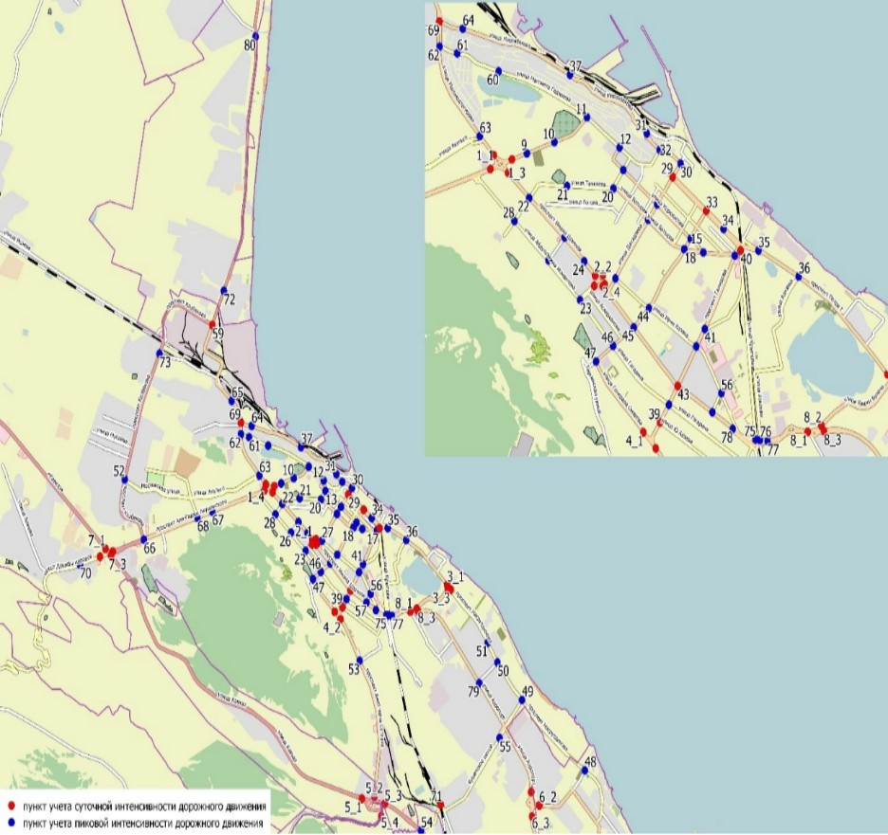
Рисунок 7.1.1.1 – Схема размещения мест проведения натурных обследований интенсивности движения транспортных потоков на территории городского округа Махачкалы

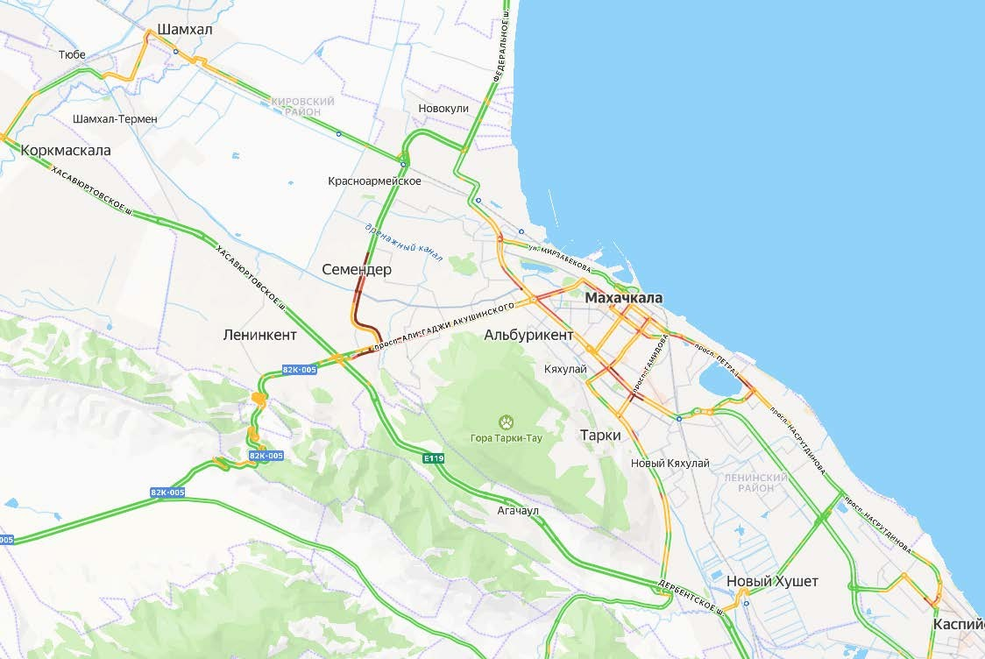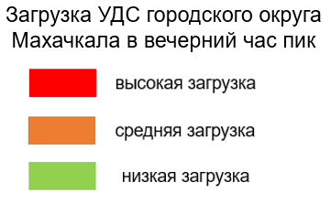
Рисунок 7.1.1.2 – Загрузка УДС городского округа Махачкала в вечерний час пик

Оценка качества содержания дорог

В части оценки уровня содержания автомобильных дорог общего пользования городского округа Махачкала можно отметить следующее:
- Элементы УДС, формирующие каркас магистральных автомобильных дорог и улиц города Махачкала, характеризуются средним (в случае с пр. Расула Гамзатова и рядом прочих приоритетных объектов - высоким) уровнем содержания. Рассматриваемые автомобильные дороги, их конструктивные элементы и составляющие содержатся в состоянии, обеспечивающем круглосуточное, бесперебойное и безопасное движение автотранспортных средств, осуществляется их планово-предупредительный ремонт.
- Прочие, помимо каркаса магистральных автомобильных дорог и улиц, элементы УДС города Махачкала, характеризуются средним уровнем содержания. В ряде случаев наблюдается наличие незначительных дефектов дорожного покрытия: трещины, сетки трещин, выбоины на покрытиях, содержащих органическое вяжущее, карты заделанных выбоин. Практически полностью отсутствует горизонтальная дорожная разметка.
- Элементы УДС, формирующие транспортный каркас прочих населенных пунктов, входящих в состав городского округа Махачкала за рядом исключений, характеризуются средним (в ряде случаев – допустимым) уровнем содержания. Содержание рассматриваемых автомобильных дорог, их конструктивных элементов и составляющих обеспечивает поддержание потребительских свойств на уровне выше допустимого в соответствии с ГОСТ Р 50597–2017 (национальный стандарт Российской Федерации «Дороги автомобильные и улицы. Требования к эксплуатационному состоянию, допустимому по условиям обеспечения безопасности дорожного движения. Методы контроля»). В ряде случаев наблюдается наличие незначительных дефектов дорожного покрытия: трещины, сетки трещин, выбоины на покрытиях, содержащих органическое вяжущее, карты заделанных выбоин, повреждение или разрушение бортового камня. Полностью отсутствует горизонтальная дорожная разметка, практически полностью отсутствуют дорожные знаки. Часто наблюдаются следующие дефекты содержания: полоса загрязнения у кромки дорожного покрытия, пылимость покрытия (в случае переходных и низших покрытий),
- Прочие элементы УДС населенных пунктов, входящих в состав городского округа Махачкала, характеризуются уровнем содержания, обеспечивающим допустимый уровень безопасности движения в соответствии с ГОСТ Р 50597–2017. При этом на рассматриваемых элементах УДС наблюдается наличие существенных дефектов как в части технического состояния элементов УДС, так и в части их содержания.

В части содержания автомобильных дорог общего пользования федерального, и республиканского значения или их участков, проходящих по территории городского округа Махачкала, можно отметить следующее:
Автомобильные дороги общего пользования республиканского значения, проходящие по территории или обеспечивающие транспортную доступность городского округа Махачкала, характеризуются средним (в ряде случаев - высоким) уровнем содержания.
Автомобильные дороги общего пользования федерального значения, проходящие по территории или обеспечивающие транспортную доступность городского округа Махачкала, характеризуются высоким уровнем содержания.

Оценка существующей организации движения, включая организацию движения транспортных средств ПТОП, грузовых транспортных средств, пешеходов и велосипедистов

Согласно Федеральному Закону «Об организации дорожного движения в Российской Федерации и о внесении изменений в отдельные законодательные акты Российской Феде-рации» от 29.12.2017 г. организация дорожного движения, это «деятельность по упорядо-чению движения транспортных средств и (или) пешеходов на дорогах, направленная на снижение потерь времени (задержек) при движении транспортных средств и (или) пешеходов, при условии обеспечения безопасности дорожного движения», а эффективность организации дорожного движения оценивается «соотношением потерь времени (задержек) при движении транспортных средств и (или) пешеходов до и после реализации мероприятий по организации дорожного движения при условии обеспечения безопасности дорожного движения».
При организации дорожного движения в Российской Федерации необходимо придерживаться следующих основных принципов:
      - соблюдать интересы граждан, общества и государства при осуществлении организации дорожного движения;
      - обеспечивать социально-экономическое развитие территории Российской Федерации;
      - соблюдать приоритет безопасности дорожного движения по отношению к потерям времени (задержкам) при движении транспортных средств и (или) пешеходов;
      - соблюдать приоритет развития транспорта общего пользования;
      - создавать условия для движения пешеходов и велосипедистов;

      - обеспечивать достоверность и актуальность информации о мероприятиях по организации дорожного движения, своевременность ее публичного распространения;
      - обеспечивать экологическую безопасность.

Общая характеристика существующей организации движения

Дорожно-транспортная инфраструктура города Махачкалы включает в себя следующие основные элементы: улицы и дороги с асфальтобетонным, бетонным, гравийным и грунтовым покрытием с тротуарами и без них, транспортные развязки в разных уровнях, автомобильные и пешеходные мосты и путепроводы, железнодорожные переезды, элементы велотранспортной инфраструктуры.
Дорожное движение включает потоки индивидуального легкового транспорта, общественного транспорта (автобусы, троллейбусы, такси, каршеринговые автомобили), грузовых автомобилей, велосипедов и иных технических средств индивидуальной мобильности (ТСИМ), а также пешеходов.
Дорожное движение регулируется посредством технических средств организации дорожного движения (ТСОДД): дорожной разметки, дорожных знаков, светофоров. В том числе применяются схемы одностороннего проезда улиц, ограничения скорости, ограничение движения грузового транспорта, ограничения на стоянку и остановку автотранспорта на УДС.
Пересечения автомобильных дорог выполнены преимущественно в одном уровне, в том числе распространены одноуровневые кольцевые пересечения.
Разноуровневые транспортные развязки расположены преимущественно на пересечениях улиц и дорог с трассой Р-217 «Кавказ», проходящей по южной окраине Махачкалы, на пересечении автомобильной дороги 82К-037 с ул. Магомедали Магомедова, с Ху-шетским шоссе, с ул. Энергетиков, на пересечении ул. Хаджи Булача с улицами Азизова и Железнодорожной, пр. Имама Шамиля с ул. Примакова и ул. Джабраилова, а также на пересечении УДС с железнодорожными путями Махачкалинского отделения Северо-Кавказской железной дороги (путепровод Петра I, путепровод над ул. Хаджи Булача, путепроводы в створе ул. Каммаева и пр. Казбекова).
Пересечения пешеходами проезжей части улиц выполнено преимущественно в виде нерегулируемых или регулируемых светофорами пешеходных переходов в одном уровне.

Оценка использования методов регулирования скоростного режима движения

На территории города Махачкалы применяются следующие методы регулирования скорости дорожного движения:
- Использование знаков 3.24 «Ограничение максимальной скорости». Таким образом регулируется скоростной режим на участках автомобильной дороги Р-215, ул. Даниялова, Землеустроительной ул., ул. Каммаева, пр. Казбекова и многих других участках УДС;
- Использование искусственных неровностей (ИН) сборно-разборных (например, на ул. Даниялова д.33, 77, ул. Пушкина д.9, ул. Батырая д.65) и, реже, монолитных ас-фальтобетонных (например, на ул. Даниялова д. 55.)
При обследовании территории установлено, что в основном регулирование скоростного режима движения ТС применяется вблизи образовательных учреждений, в местах интенсивного движения пешеходов по нерегулируемым пешеходным переходам, на узких улицах местного значения в жилой застройке и на подходах к крупным пересечениям в одном уровне. На отдельных участках установка знаков и искусственных неровностей произведена в соответствии с требованием ГОСТ Р 52289-2019. «Технические средства организации дорожного движения. Правила применения дорожных знаков, разметки, светофоров, дорожных ограждений и направляющих устройств» и ГОСТ Р 52605-2006. Технические средства организации дорожного движения. Искусственные неровности. Общие технические требования. Правила применения. Однако, часто наблюдается отсутствие дорожных знаков, которые должны устанавливаться вместе с ИН, разрушения ИН (отсутствие отдельных секций, сильный износ монолитных ИН, стершаяся разметка), отсутствие искусственного освещения.
На УДС Махачкалы встречаются ИН, установленные незаконно и с нарушениями нормативов (места установки не согласованы с уполномоченными службами, а сами ИН не соответствуют ГОСТ). Городской администрацией проводится планомерная работа по демонтажу таких ИН (например, демонтированы ИН на улицах Некрасова, Багамадова, Аджаматова и Пирамидальной).
Схема участков улично-дорожной сети, на которых применены средства ограничения скоростного режима представлена на рисунке 7.1.2.1.
Одновременно с техническими средствами регулирования скоростного режима в городе Махачкале широко распространено применение работающих в автоматическом режиме специальных технических средств, имеющих функции фото- и киносъемки, видеозаписи для фиксации нарушений правил дорожного движения, в том числе и скоростного

режима. В городе установлено 116 стационарных технических средств автоматической фотовидеофиксации (таблица 7.1.2.1).
В населенных пунктах при размещении на их территории ТСАФВФ должны устанавливаться дорожные знаки 6.22 «фотовидеофиксация» совместно со знаками 5.23.1,
5.23.2 и 5.25 на въездах в населенный пункт. Таким образом, установка знаков 6.22 для обозначения мест установки комплексов фотовидеофиксации на внутренней территории Махачкалы не требуется.
К проблемам системы регулирования скоростного режима, помимо недостаточной оснащенности дорожными знаками относится также часто встречающееся ненормативное их состояние ввиду выгорания цветных покрытий и, как следствие, снижение читаемости знаков.

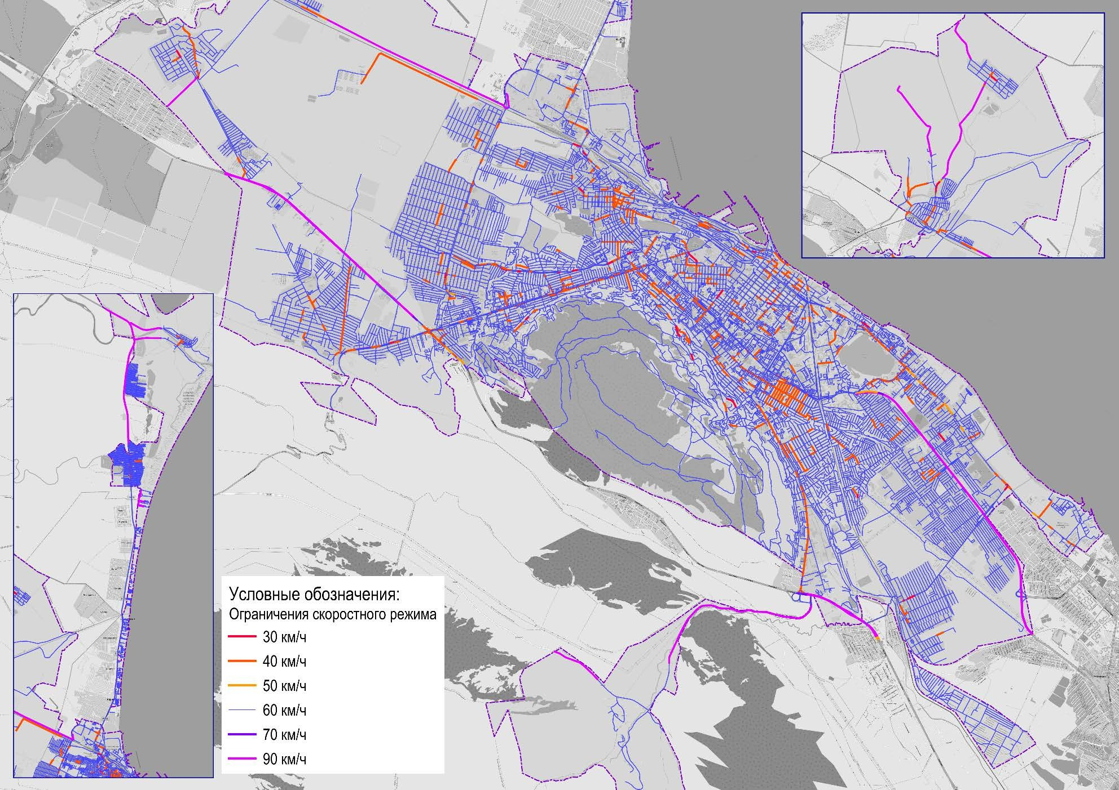

Рисунок 7.1.2.1 - Схема расположения участков УДС, на которых применяется ограничение скоростного режима движения

Таблица 7.1.2.1 – Перечень мест установки стационарных технических средств автоматической фотовидеофиксации (ТСАФВФ) нарушений ПДД на территории города Махачкалы
№ | Адрес (местонахождение) ТСАФВФ
1 | г. Махачкала, Гамидова – Гайдара.
2 | г. Махачкала, пр. Гамидова, 55 «б» в сторону пр. И. Шамиля.
3 | г. Махачкала, пр. Гамидова, 55 «б» от пр. Шамиля.
4 | г. Махачкала, ул. М. Ярагского, 80.
5 | г. Махачкала, ул. М. Ярагского, 59 «е».
6 | г. Махачкала, ул. Примакова (камера на полосу у кольца 1000мелочей).
7 | г. Махачкала, ул. Булача, кольцо (памятник «Воину-освободителю» – Махачкала – Каспийск–  Аэропорт).
8 | г. Махачкала, пр. Петра Первого – кольцо издательство (на пешеходный переход).
9 | г. Махачкала, перекресток улиц Ташкентская и А. Исмаилова.
10 | г. Махачкала, перекресток ул. Абубакарова и пр. И. Шамиля.
11 | г. Махачкала, перекресток улиц М. Ярагского А. Кадырова.
12 | г. Махачкала, ул. Магомедтагирова (диагностический центр).
13 | г. Махачкала, пр. А. Акушинского, 100 (Цумадинский рынок)
14 | г. Махачкала, пр. А. Акушинского (стоматология Мечта).
15 | г. Махачкала, пос. Загородный, шоссе Загородная, 202 на заезд в пос. Шамхал – Термен.
16 | г. Махачкала, пос. Богатыревка, перекресток улиц Центральная и Полевая.
17 | г. Махачкала, пос. Богатыревка, перекресток улиц Центральная и Ленина.
18 | г. Махачкала, ул. Каммаева, 70/1, на заезд в город.
19 | г. Махачкала, ул. Каммаева, 127, на выезд с города.
20 | г. Махачкала, перекресток улиц Каммаева и Казанцева.
21 | г. Махачкала, перекресток улиц Мирзабекова и Громова.
22 | г. Махачкала, перекресток улиц Даниялова и Гусаева.
23 | г. Махачкала, пр. И. Шамиля, 45.
24 | г. Махачкала, пр. И. Шамиля, 57.
25 | г. Махачкала, Ю. Акаева, 84.
26 | г. Махачкала, ул. Гагарина, 85.
27 | г. Махачкала, перекресток улиц Железнодорожная и Межквартальная.
28 | г. Махачкала, пр. А. Акушинского, 178.
29 | г. Махачкала пр. А. Акушинского, 301 «а».
30 | г. Махачкала ул. И. Казака, 128.
31 | г. Махачкала, перекресток пр. А. Акушинского и ФАД Р – 215 «Астрахань – Кочубей – Кизляр–  Махачкала».
32 | г. Махачкала, перекресток пр. Акушинского и ул. Газопроводная.
33 | г. Махачкала, пр. А. Акушинского, 318 (парковка).
34 | г. Махачкала, перекресток пр. А. Акушинского и ул. Каратинская.
35 | г. Махачкала, перекресток пр. А. Акушинского и ул. Кулиева.
36 | г. Махачкала, пр. А. Акушинского, 298.

№ | Адрес (местонахождение) ТСАФВФ
37 | г. Махачкала, пр. А. Акушинского, 407.
38 | г. Махачкала, пр. А. Акушинского, 393.
39 | г. Махачкала, пр. А. Акушинского, 278.
40 | г. Махачкала, пр. А. Акушинского, 164/1.
41 | г. Махачкала, пр. А. Акушинского, 219.
42 | г. Махачкала, пр. А. Акушинского, 24 «а».
43 | г. Махачкала, перекресток улиц Магомедтагирова и Буганова.
44 | г. Махачкала, перекресток улиц Магомедтагирова и Ахульго.
45 | г. Махачкала, перекресток улиц Магомедтагирова и Аскерханова.
46 | г. Махачкала, ул. Магомедтагирова, 88.
47 | г. Махачкала, ул. Магомедтагирова, 46 «г».
48 | г. Махачкала, ул. Магомедтагирова, 5.
49 | г. Махачкала, ул. Магомедтагирова, 14.
50 | г. Махачкала, перекресток улиц Каммаева и Габиева.
51 | г. Махачкала, пр. Шамиля, 15.
52 | г. Махачкала, пр. Шамиля, 23.
53 | г. Махачкала, кольцевое пересечение пр. И. Шамиля и ул. Абубакарова.
54 | г. Махачкала, пр. И. Шамиля, 56.
55 | г. Махачкала, пр. Шамиля, 63 «а».
56 | г. Махачкала, перекресток пр. И. Шамиля и ул. Гайдара.
57 | г. Махачкала, ул. Х. Булача (автоколонна 1736).
58 | г. Махачкала, ул. Х. Булача, 57.
59 | г. Махачкала, ул. Х. Булача, 19.
60 | г. Махачкала, ул. Х. Булача, 11.
61 | г. Махачкала, перекресток пр. Насрутдинова и ул. Бабаюртовская.
62 | г. Махачкала, перекресток пр. Насрутдинова и ул. Доргелинская.
63 | г. Махачкала, перекресток пр. Насрутдинова и ул. Славы.
64 | г. Махачкала, перекресток пр. Насрутдинова и ул. Хурукринская.
65 | г. Махачкала, пр. Насрутдинова, 133.
66 | г. Махачкала, ул. Гаджимагомедова, 17.
67 | г. Махачкала, пр. Насрутдинова, поворот на Н. Хушет.
68 | г. Махачкала, Хушетское шоссе, 30.
69 | г. Махачкала, пр. Насрутдинова, 176.
70 | г. Махачкала, пр. Насрутдинова, 215.
71 | г. Махачкала, пр. Петра Первого (парк Дракон).
72 | г. Махачкала, пр. Петра Первого, 88.
73 | г. Махачкала, ул. Московская, 74.
74 | г. Махачкала, ул. Московская, 75.
75 | г. Махачкала, ул. С.С. Казбекова, 30.
76 | г. Махачкала, ул. С.С. Казбекова, 55.

№ | Адрес (местонахождение) ТСАФВФ
77 | г. Махачкала, ул. С.С. Казбекова (кольцо п. Красноармейское).
78 | г. Махачкала, ул. Казанцева, (Промышленная зона).
79 | г. Махачкала, перекресток улиц А. Исмаилова и Абубакарова.
80 | г. Махачкала, перекресток улиц А. Алиева и Абубакарова.
81 | г. Махачкала, ул. Азиза Алиева, 9.
82 | г. Махачкала, Азиза Алиева, 15.
83 | г. Махачкала, ул. Гагарина, 7.
84 | г. Махачкала, ул. Гагарина, 26.
85 | г. Махачкала, ул. Гагарина (парк 50 лет Октября).
86 | г. Махачкала, ул. Гагарина, 23.
87 | г. Махачкала, перекресток улиц Гагарина и О. Кошевого.
88 | г. Махачкала, перекресток улиц Гагарина и Гусейнова.
89 | г. Махачкала, перекресток улиц Джабраилова и Рылеева.
90 | г. Махачкала, пр. А. Султана, 344.
91 | г. Махачкала, пр. А. Султана, 326.
92 | г. Махачкала, пр. А. Султана, 226.
93 | г. Махачкала, пр. А. Султана, 92.
94 | г. Махачкала, пр. А. Султана, 16 «ж».
95 | г. Махачкала, пр. А. Султана, 38.
96 | г. Махачкала, пр. А. Султана, 10.
97 | г. Махачкала, ул. Г. Омарова, 25.
98 | г. Махачкала, ул. Г. Омарова (МЧС кольцо).
99 | г. Махачкала, перекресток улиц М. Ярагского и И. Казака.
100 | г. Махачкала, ул. М. Ярагского, 92.
101 | г. Махачкала, ул. М. Ярагского, 98.
102 | г. Махачкала, перекресток улиц М. Ярагского и Ушакова.
103 | г. Махачкала, перекресток улиц М. Ярагского и Коркмасова.
104 | г. Махачкала, перекресток улиц Ермошкина и Шеболдаева.
105 | г. Махачкала, ул. Батырая, 136.
106 | г. Махачкала, перекресток улиц Дахадаева и А. Кадырова.
107 | г. Махачкала, перекресток улиц Дахадаева и Коркмасова.
108 | г. Махачкала, перекресток улиц Дахадаева и Рустамова.
109 | г. Махачкала, перекресток улиц Абубакарова и Рустамова.
110 | г. Махачкала, перекресток ул. Абубакарова и Коркмасова.
111 | г. Махачкала, ул. Батырая, 5.
112 | г. Махачкала, перекресток улиц Танкаева и Чеэрова.
113 | г. Махачкала, перекресток улиц Танкаева и Батырмурзаева.
114 | г. Махачкала, км 2+000, а/д «Махачкала – Каспийск – Аэропорт».
115 | г. Махачкала, км 2+100, а/д «Махачкала – Турали – Каспийск».
116 | г. Махачкала, км 7+500, а/д «Махачкала – Каспийск – Аэропорт».

Оценка организации запрета остановки или стоянки

На территории города Махачкалы запрет остановки или стоянки ТС на УДС обеспечивается дорожными знаками 3.27 «Остановка запрещена» и 3.28 «Стоянка запрещена» с табличками 8.2.1 – 8.2.6 «Зона действия», 8.24 «Работает эвакуатор» и 8.4.1 «Вид транспортного средства».
При обследовании территории установлено, что запрет остановки или стоянки применяется, как правило, при недостаточной ширине проезжей части дороги, для обеспечения пропускной способности, для обеспечения видимости и безопасности движения. Нередко запрет на остановку применяется на подходах к перекресткам, как на подъезде к пе-ресечению, так и после, с целью сохранения пропускной способности перекрестка. При этом нередко на участках улиц, на которых установлен запрет стоянки имеются карманы, в которых размещаются парковочные места, для организованной стоянки автотранспорта, зачастую под углом к проезжей части.
Ограничения стоянки и остановки более часто встречаются на территории плотной городской застройки, ближе к центральной части Махачкалы.
Встречается применение запрета стоянки только для грузового транспорта.
Несмотря на существующую систему ограничения остановки и стоянки ТС на УДС нередко наблюдаются нарушения водителями требований знаков 3.27 и 3.28. Также наблюдаются случаи ненормативного состояния самих дорожных знаков и нарушения правил их установки:
- выгоревшие на солнце знаки (преимущественно выгорание красного цвета), за-трудняющие их идентификацию водителями;
- установка знаков с частичным перекрытием листвой деревьев, не позволяющей во-дителям вовремя прочесть знак.

Оценка организации светофорного регулирования

На территории города Махачкалы для управления транспортными и пешеходными потоками используется светофорная сигнализация. В настоящее время 273 светофорных объекта (СО) установлены преимущественно вдоль наиболее крупных магистралей:
- связки магистралей: проспекта Али-Гаджи Акушинского (29 СО) - улицы Гайдара Гаджиева (10 СО) - шоссе Дружбы народов (7 СО);
- проспекта Амет-Хана Султана (17 СО);
- связки магистралей: Хушесткого ш. (7 СО) - улицы Ярагского (6 СО);

- проспекта Казбекова (14 СО);
- связки магистралей: проспекта Насрутдинова (20 СО) – проспекта Петра I (10 СО) –
проспекта Расула Гамзатова (14 СО);
- связки магистралей: улицы Хаджи Булача (7 СО) – проспекта Имама Шамиля (22 СО) – улицы Магомедтагирова (15 СО) – улицы Каммаева (5 СО);
- связки магистралей: улицы Гагарина (13 СО) – улицы Азиза Алиева (3 СО) – улицы Абдулкахима Исмаилова (5 СО);
- улицы Мирзабекова (8 СО);
- улицы Дахадаева (10 СО);
- улицы Магомеда Ярагского (14 СО);
- и ряда иных улиц.
Большая часть светофорных объектов является пешеходными - установлена с целью обеспечения безопасного пересечения пешеходами проезжей части крупных городских магистралей и не участвует в регулировании очередности проезда пересечений конфлик-тующими транспортными потоками. Это связано с тем, что большинство пересечений проезжих частей крупных магистралей выполнено в одном уровне и без использования светофорного регулирования является небезопасным для пешеходов.
В городе Махачкале реализуется федеральный проект по внедрению интеллектуаль-ных транспортных систем (далее – ИТС), предусматривающих автоматизацию процессов управления дорожным движением в городских агломерациях, включающих города с населением свыше 300 тысяч человек в рамках реализации федерального проекта «Обще-системные меры развития дорожного хозяйства» национального проекта «Безопасные и качественные автомобильные дороги».
В рамках реализации мероприятий внедрения ИТС, техническим проектом предусмотрено создание центра обработки данных, центра управления дорожным движением, установка «умных светофоров» по улицам Коркмасова, Ярагского и проспектам Р. Гамзатова, Петра Первого, Акушинского и Гамидова, оборудование «умных остановок» по пр. Р. Гамзатова, автоматизированных дорожных метеорологических станций, а также создание различных модулей и подсистем.
В рамках внедрения ИТС:
- были созданы 10 модулей и 10 подсистем ИТС, обустроены ЦОД (далее-центр обработки данных) и ЦУДД (далее-центр управления дорожным движением), осуществлена поставка, установка, пуско-наладка и настройка комплекса технических средств (систем) отображения информации ЦОД;
- модернизировано 48 светофорных объектов +16 светофорных объектов, пока не

интегрированных в ИТС (таблица 7.1.2.2);
- обустроены 2 «умные остановки» по пр. Р. Гамзатова.
Таблица 7.1.2.2 – Перечень модернизированных в рамках внедрения ИТС светофорных объектов
№ п/п | Адрес месторасположения оборудования
1 | Ул. Коркмасова – ул. Толстого
2 | Ул. Абубакарова – ул. Коркмасова
3 | Ул. Дзержинского – Коркмасова
4 | Ул. Дахадаева – ул. Коркмасова
5 | Ул. Ярагского – ул. Коркмасова
6 | Пр. Петра Первого – ул. Азизова
7 | Пр. Петра Первого – д.75 (ул. Али Алиева)
8 | Пр. Петра Первого – д.14А (банкетный зал «Жемчужина»)
9 | Пр. Петра Первого – ул. Габитова («Каспий»)
10 | Пр. Петра Первого – ул. Керимова
11 | Пр. Петра Первого – д.23
12 | Пр. Петра Первого – д.32В
13 | Пр. Петра Первого – д.81
14 | Пр. Петра Первого – д.103
15 | Пр. Петра Первого – д.121
16 | Пр. Р. Гамзатова – ул. М. Горького
17 | Пр. Р. Гамзатова – ул. Леваневского
18 | Пр. Р. Гамзатова – ул. С. Стальского
19 | Пр. Р. Гамзатова – ул. Шеболдаева
20 | Пр. Р. Гамзатова – ул. Г. Цадасы
21 | Ул. Ярагского – пр. Р. Гамзатова
22 | Ул. Ярагского – ул. Батырая
23 | Ул. Ярагского – ул. Пирогова
24 | Ул. Ярагского – ул. И. Казака
25 | Ул. Ярагского – ул. Гагарина
26 | Ул. Ярагского – ул. А. Кадырова
27 | Ул. Ярагского – ул. Даниялова
28 | Пр. Акушинского д.100/1 (рынок «Цумадинский»)
29 | Пр. Акушинского д.109к, в районе подземного пешеходного перехода
30 | Пр. Акушинского – д.297
31 | Пр. Акушинского – д.90а/8
32 | Пр. Акушинского – д.98а/3
33 | Пр. Акушинского – д.94/6
34 | Пр. Акушинского- д.88/4 Промышленно экономический колледж
35 | Пр. Акушинского – ул. Даганова
36 | Пр. Акушинского – д.70/1
37 | Пр. Акушинского – Перекресток с круговым движением («Троллейбусное кольцо»)
38 | Пр. Акушинского 13-я линия
39 | Пр. Акушинского – ул. Стояна Джорова
40 | Пр. Акушинского – ул. А. Исмаилова
41 | Пр. Акушинского – пр. Казбекова
42 | Пр. Акушинского – 19 линия
43 | Пр. Гамидова – ул. Устарбекова
44 | Пр. Гамидова – ул. И. Казака
45 | Пр. Гамидова – ул. Гагарина
46 | Пр. Гамидова – ул. Ю. Акаева
47 | Пр. Гамидова д. 9
48 | Пр. Гамидова – ул. Братьев Нурбагандовых
временно не подключенные к ИТС светофорные объекты:
49 | Пр. Акушинского 5-я линия
50 | Пр. Акушинского 9-я линия
51 | Пр. Акушинского - ул. Ибрагимовой

№ п/п | Адрес месторасположения оборудования
52 | Пр. Имама Шамиля - просп. Гамидова
53 | Пр. Имама Шамиля - ул. Гайдара
54 | Пр. Имама Шамиля - ул. Ирчи Казака
55 | Пр. Имама Шамиля - ул. Сурикова
56 | Пр. Имама Шамиля - ул. Агасиева
57 | Ул. Гайдара Гаджиева - ул. Батырмурзаева
58 | Ул. Гайдара Гаджиева, д.24К
59 | Ул. Магомедтагирова - ул. Ахульго
60 | Ул. Магомедтагирова - Буганова
61 | Ул. Магомедтагирова - ул. Магомед-Али Алиева
62 | Пр. Имама Шамиля, д.101
63 | Пр. Имама Шамиля, д.85
64 | Ул. Гайдара Гаджиева - ул. Атаева

Центр обработки данных (далее – ЦОД) предназначен для обеспечения функционирования внедряемой Системы, обработки, хранения данных и резервного копирования получаемых и обрабатываемых данных в Системе.
Центр управления дорожным движением (далее – ЦУДД) – единый центр компетен-ций по эксплуатации и развитию ИТС.
Модуль координированного управления движением - предназначен для автоматиза-ции управления движением транспортных потоков посредством светофорного и приоритетного регулирования. Объектом управления в системе являются транспортные потоки на дорожной сети города.
Модуль управления движением общественного транспорта - должен осуществлять сбор, агрегацию, обработку и формализацию данных из подсистемы интеграции данных.
Модуль конфигурации сценарных планов управления движением - Модуль предназначен для разработки и поддержки сценарных планов управления движением, т.е. набора комбинаций методов и технологий для создания различных планов действий.
Модуль администрирования транспортных правонарушений представляет собой ин-тегрированное в состав Интеллектуальной транспортной системы программно-аппаратное решение и комплекс организационных мероприятий по контролю за соблюдением ПДД, включая правила пользования парковками, правила перевозки тяжеловесных и крупногабаритных грузов, правила в сфере благоустройства, формирования постановлений об ад-министративных правонарушениях.
Модуль управления дорожными работами - должен обеспечивать сбор, анализ и предоставление данных о плановых и фактических работах по ремонту и эксплуатации автомобильных дорог. Модуль должен обеспечивать ведение рейтинга дорожных служб по качественным и количественным показателям.
Модуль диспетчерского управления ИТС для ЧС и ВС - предназначен для контроля за складывающейся дорожно-транспортной обстановкой с автоматическим выявлением и

автоматизированной обработкой инцидентов, автоматизированного поиска и принятия к реализации максимально эффективных сценариев управления транспортной системой дороги, конкретным транспортным средством или группой транспортных средств, а также для обеспечения информационного взаимодействия между смежными подсистемами ИТС, включая технические средства ИТС.
Модуль контроля эффективности ИТС - должен обеспечивать выполнение следующих функций:
- визуализацию показателей эффективности ИТС следующих категорий:
- вредное воздействие транспортного комплекса на экосистему (при наличии данных);
- карточная система контроля и исполнения поручений;
- диспетчеризация заявок на ремонтные работы между ведомствами;
- ведение реестра инцидентов и заявок на выполнение работ;
- отслеживание транспортной ситуации на ГИС подоснове;
- вывод агрегированной информации о работе транспортного сектора на ГИС подоснове;
- отображение транспортной инфраструктуры на ГИС подоснове;
- отображение движения транспортных средств на ГИС подоснове (по данным из РНИС);
- ведение реестра инцидентов и заявок на выполнение работ;
- постановку задач на выполнение работ внутри и между ведомствами.
Модуль транспортного прогнозирования и моделирования - обеспечивает выполнение следующих функций:
- построение частных матриц корреспонденции для узлов дорожной сети с целью определения параметров распределения транспортных потоков на перекрестках;
- построение типовых маршрутов на УДС на основании данных, полученных из смежных - подсистем и частных матриц корреспонденции;
- построение вторичных и случайных маршрутов на УДС;
- информационный обмен со смежными модулями ИТС и внешними подсистемами;
- анализ данных о текущей транспортной обстановке в городе;
- имитационное динамическое моделирование движения автомобильного транспорта.
Модуль централизованного информирования участников движения - предназначен для обеспечения участников дорожного движения оперативной информацией о маршру-

тах и условиях движения по ним путем её вывода на динамических информационных табло и знаках переменной информации в режиме реального времени.
Модуль «Цифровой двойник» - должен обеспечивать выполнение следующих функ-
ций:
формирование цифрового двойника дорожной сети:
- ведение учета ТСОДД;
- возможность визуализации в режиме реального времени видеопотока с выбранной видеокамеры;
- создание, размещение и редактирование ГИС-объектов ИТС.
Подсистема светофорного управления - предназначена для непосредственного управления светофорными объектами с целью прямого воздействия на транспортные потоки по заранее загруженным сценариям управления либо по управляющим воздействиям от модуля координированного управления (подсистемы директивного управления транспортными потоками). Выбор сценария также происходит по управляющему воздействию от подсистемы директивного управления транспортными потоками.
Подсистема мониторинга перемещения общественного транспорта - предназначена для передачи навигационных данных от ТС, осуществляющих пассажирские перевозки и находящихся в производственных рейсах.
Подсистема управления маршрутами общественного транспорта - должна обеспечивать выполнение следующих функций:
- формирование и ведение данных реестров перевозчиков, договоров;
- формирование и ведение данных реестра ТС;
- формирование и ведение данных реестра водителей;
- формирование и ведение данных реестра остановочных пунктов;
- формирование и ведение реестра маршрутов;
- формирование расписаний маршрутов.
Подсистема мониторинга параметров транспортного потока - предназначена для оперативного сбора, хранения, анализа и передачи данных о характеристиках транспортных потоков. Эти данные предназначены для формирования динамических и статических транспортных моделей движения.
Подсистема видеонаблюдения, детектирования ДТП и ЧС - предназначена для выяв-ления инцидентов (нештатных ситуаций) на дорогах.
Подсистема «умные остановки» - предназначена управления активным оборудованием, расположенным на остановочных пунктах, с целью повышения качества обслуживания и безопасности пассажиров наземного общественного транспорта.

Подсистема обеспечения приоритетного проезда - обеспечивает реализацию функции обеспечения приоритетного проезда НГПТ (Наземный городской пассажирский транспорт) доступна независимо от текущего режима работы светофорного контроллера при условии наличия связи со светофорным контроллером.
Интеграция внешних и смежных информационных систем (интеграционная подсистема) - предназначена для обеспечения надежного информационного обмена разнород-ными данными между информационными системами-источниками данных и компонента-ми Системы.
Подсистема управления состоянием дорог - предназначена для обеспечения выполнения услуг по строительному контролю, осуществления надзора за соблюдением техно-логических правил производства работ.
Подсистема директивного управления транспортными потоками - обеспечивает оп-тимизацию транспортных потоков за счет директивного управления участниками дорожного движения в штатном и нештатном режимах. Подсистема предназначена для управления движением транспортных средств и пешеходных потоков посредством передачи управляющих воздействий на инструментальные подсистемы.
Основные недостатки в организации светофорного регулирования на территории Махачкалы связанны со следующими нарушениями:
- требований п. 7.2.2 ГОСТ Р 52289, в части отсутствия светофорного регулирования с применением вызывной фазы для движения пешеходов на пешеходных переходах на дорогах с двухсторонним движением с двумя и более полосами для каждого направления, на дороге с односторонним движением - с числом полос три и более;
- требований по установке светофоров Т.7 любых вариантов конструкции для обозначения нерегулируемых перекрестков и пешеходных переходов в случаях, предусмотренных п. 7.3.8 ГОСТ Р 52289;
- требований п.7.2.6 ГОСТ Р 52289 в части организации раздельного движения ТС и пешеходов, в случаях, когда суммарная интенсивность движения транспортных средств, пересекающих направление движения пешеходов более 120 ед./ч и отсутствия информационных световых секций для предупреждения водителей о возможном движении пешеходов по пешеходному переходу, на который он поворачивает с режимом бело-лунного мигания при меньших значения интенсивности;
- требований п. 7.4.2 ГОСТ Р 52289 по оборудованию светофорами П.1 всех пешеходные переходов, расположенных на регулируемом перекрестке.
Схема расположения СО представлена на рисунке 7.1.2.2.

В ходе натурных обследований, проведенных в сентябре 2025 года в Махачкале, были замерены режимы светофорного регулирования на ряде светофорных объектов (36 объектов) и по ряду объектов получены параметры регулирования от ЦОДД Махачкалы (13 объектов). Расположение 49 светофорных объектов представлено на рисунке 7.1.2.3
Перечень обследованных светофорных объектов представлен в таблице 7.1.2.3.

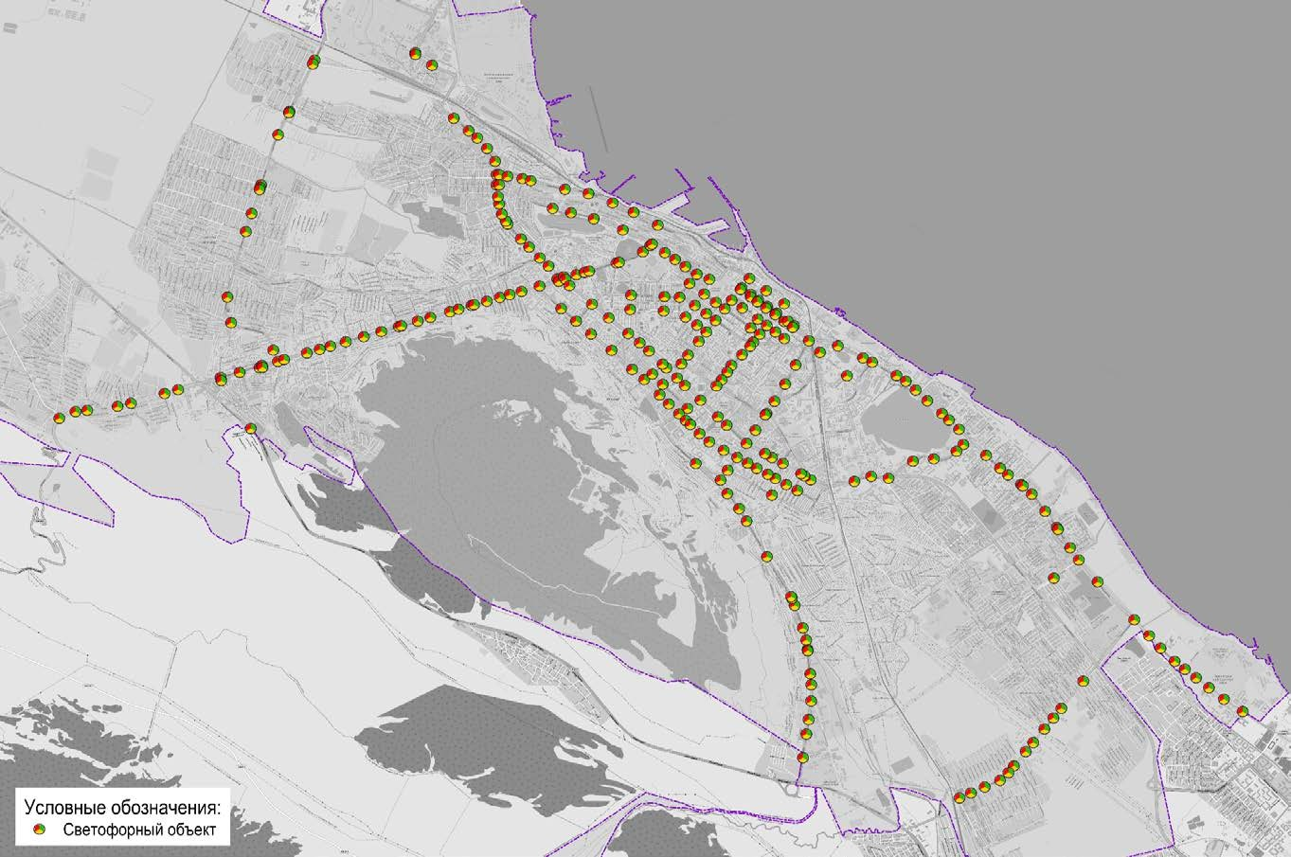
Рисунок 7.1.2.2 – Схема расстановки существующих светофорных объектов на территории города Махачкалы

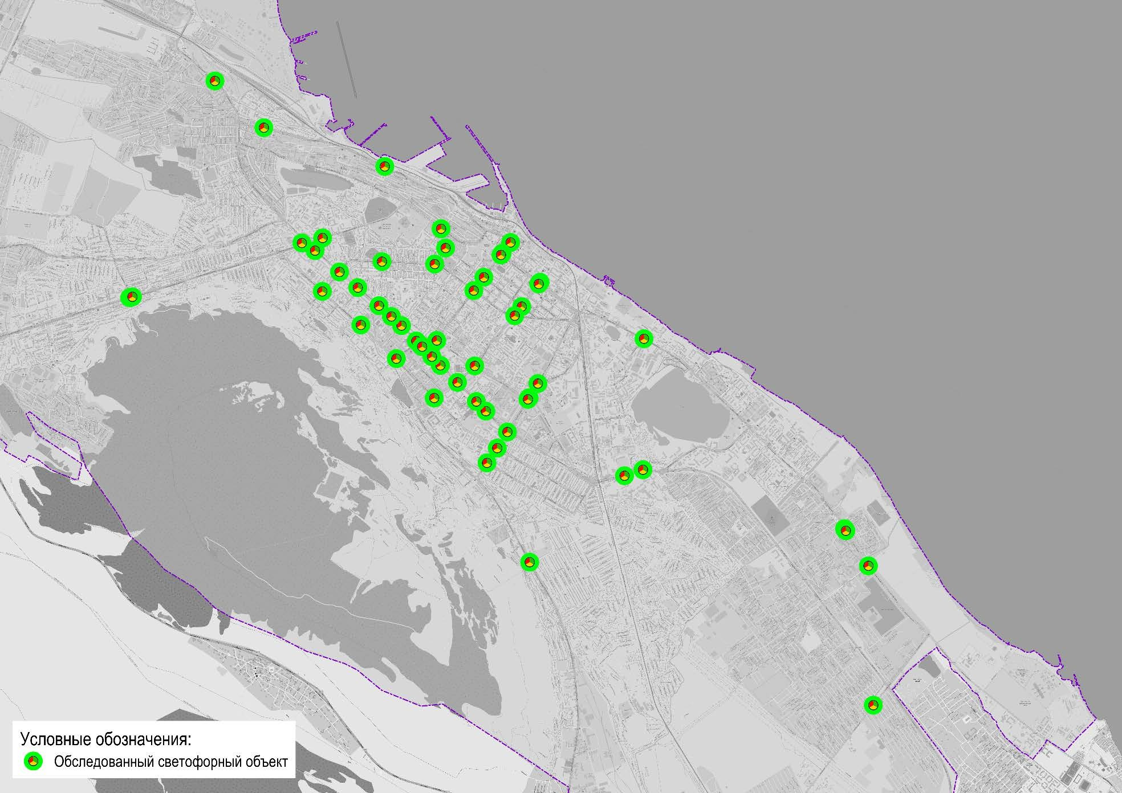
Рисунок 7.1.2.3 – Схема расположения обследованных светофорных объектов на территории города Махачкалы

Таблица 7.1.2.3 – Перечень обследованных светофорных объектов

№ п/п | Адрес месторасположения оборудования
1 | пр. Акушинского – ул. Даганова
2 | пр. Акушинского – ул. Магомедтагирова
3 | пр. Ахмет-хана Султана - ул. Мухтарова
4 | пр. Гамидова – ул. Гагарина
5 | пр. Гамидова – ул. И. Казака
6 | пр. Гамидова – ул. Устарбекова
7 | пр. Гамидова – ул. Ю. Акаева
8 | пр. Имама Шамиля - пр. Гамидова
9 | пр. Имама Шамиля - ул. Абубакарова
10 | пр. Имама Шамиля - ул. Агасиева
11 | пр. Имама Шамиля - ул. Алиева
12 | пр. Имама Шамиля - ул. Батырмурзаева
13 | пр. Имама Шамиля - ул. Ш. Алиева
14 | пр. Имама Шамиля - ул. Ярагского
15 | пр. Имама Шамиля, д.1
16 | пр. Имама Шамиля, д.13
17 | пр. Имама Шамиля, д.33
18 | пр. Имама Шамиля, д.44
19 | пр. Имама Шамиля, д.50А
20 | пр. Имама Шамиля, д.54
21 | пр. Имама Шамиля, д.57
22 | пр. Имама Шамиля, д.72
23 | пр. Петра Первого – ул. Азизова
24 | ул. А. Исмаилова - ул. Агасиева
25 | ул. А.Алиева - ул. Ташкентская
26 | ул. Абубакарова - ул. А. Алиева
27 | ул. Батырая - ул. Дахадаева
28 | ул. Батырая - ул. Толстого
29 | ул. Г. Гаджиева, д.24К
30 | ул. Дахадаева - ул. Даниялова
31 | ул. Дахадаева - ул. И. Казака
32 | ул. Дахадаева – ул. Коркмасова
33 | ул. Дахадаева - ул. Р. Гамзатова
34 | ул. Каммаева - ул. Дагестанская
35 | ул. Коркмасова – ул. Толстого
36 | ул. М. Гаджиева – ул. Радищева
37 | ул. Мирзабекова - пер. Мирзабекова
38 | ул. Мирзабекова - ул. Громова
39 | ул. Насрутдинова - ул. Ансалтинская
40 | ул. Насрутдинова - ул. Джигитская
41 | ул. Танкаева - ул. Батырмурзаева
42 | ул. Хаджи Булача, д.65
43 | ул. Хаджи Булача, д.78
44 | ул. Ярагского – пр. Р. Гамзатова
45 | ул. Ярагского – ул. А. Алиева
46 | ул. Ярагского – ул. Батырая
47 | ул. Ярагского – ул. И. Казака
48 | ул. Ярагского – ул. Коркмасова
49 | ш. Хушетское - ул. 6-я Тюльпанная

Оценка применения одностороннего движения

На территории города Махачкалы с целью оптимизации дорожного движения используется организация движения в одностороннем режиме на отдельных улицах и участках улиц.
Помимо улиц с односторонним движением есть ряд улиц, на которых проезжие части разных направлений движения сильно разнесены и обособлены друг от друга широ-ким газоном или бульварной частью (например, пр. Расула Гамзатова, участок ул. Абубакарова от пр. Имама Шамиля до ул. Азиза Алиева). Несмотря на то, что отдельно взятое направление такой улицы фактически работает как улица с односторонним движением, целиком такая улица (с учетом движения по обеим проезжим частям разных направлений) не считается улицей с односторонним движением и не относится к схеме одностороннего движения Махачкалы.
На территории города Махачкалы одностороннее движение используется на следующих участках улиц:
- ул. Абдуллы Алиева на участках от ул. Ляхова до ул. Салаватова, от ул. Циолков-ского до пр. Имама Шамиля;
- ул. Нурадилова от ул. Дзержинского до ул. Нурадилова, д.20А;
- ул. Ермошкина от ул. Дахадаева до ул. Максима Горького;
- ул. Мичурина от ул. Ляхова до ул. Бахметьева;
- ул. Салаватова от ул. Шота Руставели до А. Алиева;
- ул. М. Горького от ул. Рустамова до ул. Оттерменаул;
- ул. Буйнакского от ул. Даниялова до ул. Дахадаева;
- ул. Пирогова от М. Ярагского до ул. С. Стальского;
- ул. Рабадана Нурова от ул. Гусейнова ул. Плеханова;
- ул. Изумрудная от ул. Х. Булача до ул. Газпромная;
- ул. Поповича от ул. Громова до Маршала Жукова;
- ул. Г.Цадасы от ул. Р.Гамзатова до ул. Манташева;
- пр. Петра 1 от пр. Петра 1, д.13/3 до Петра 1, д.7/2;
- пр. Петра 1 от ул. Петра 1, д.2 до Петра 1. д.6;
- ул. Самурского от ул. Гагарина до ул. И. Шамиля;
- 4-й пр-д А. Алиева от ул. Азиза Алиева до 5-й пр-д А. Алиева;
- ул. 5-й пр-д Азиза Алиева от ул. 4-й пр-д А. Алиева до ул. А. Алиева;
- ул. Титова от ул. Толстого до ул. Мичурина;
- ул. Батырая от ул. Шеболдаева до Коркмасова;

- ул. Малыгина от ул. М. Ярагского до ул. Шеболдаева;
- ул. Лаптиева от ул. Габитова до ул. Лаптиева, д.80;
- 4-й пр-д Бейбулатова от 4-й пр-д Бейбулатова, д.5 до ул. Азизова;
- Вишнёвая ул. от ул. Айвовая до ул. Садовая;
- Виноградная ул. от ул. Садовая до ул. Айвовая;
- ул. Сали Сулеймана от ул. Танусинской до ул. Катушинской;
- ул. Богатырёва от ул. Абдулы Алиева до ул. Астемирова;
- ул. Карабудагова от ул. Астемирова до ул. Абдулы Алиева;
- ул. Ацы Абдуллаева от ул. Абдулы Алиева до ул. Астемирова,
- ул. Гамзата Цадасы от ул. Расула Гамзатова до ул. Манташева,
- ул. Малыгина от ул. Дахадаева до ул. Максима Горького;
- ул. Максима Горького от ул. Даниялова до ул. Буйнакского;
- ул. Буйнакского от ул. Максима Горького до ул. Дахадаева;
- ул. Готфрида Гасанова от ул. Буйнакского до ул. Тихонова;
- ул. Тихонова от ул. Готфрида Гасанова до ул. Эмирова;
- ул. Эмирова от ул. Тихонова до ул. Буйнакского;
- Московская ул. от ул. Даганова до пр. Казбекова;
- Московская ул. от пр. Казбекова до ул. Даганова;
- ул. Ахульго от ул. Даганова до ул. Магомедтагирова;
- ул. Ахульго от ул. Магомедтагирова до ул. Даганова.

Введение одностороннего движения на перечисленных участках улиц обусловлено относительно малой шириной проезжей части, дополнительно сужаемой за счёт большого количества припаркованных автомобилей, делающих невозможным двустороннее движение.
Имеются участки с временным ограничением двустороннего движения, например, как на ул. Поповича, где одностороннее движение действует в период с 7 до 19 часов по рабочим дням.
Схема улиц с односторонним движением представлена на рисунке 7.1.2.4.
В целом организация одностороннего движения в Махачкале не является методом системного разведения транспортных потоков с целью оптимизации схемы движения автотранспорта, не используется для сокращения транспортных издержек, снижения аварийности. Применение одностороннего движения носит локальный характер и используется в подавляющем большинстве случаев для упорядочения движения на улицах, ширина которых не позволяет организовать движение в двух направлениях.

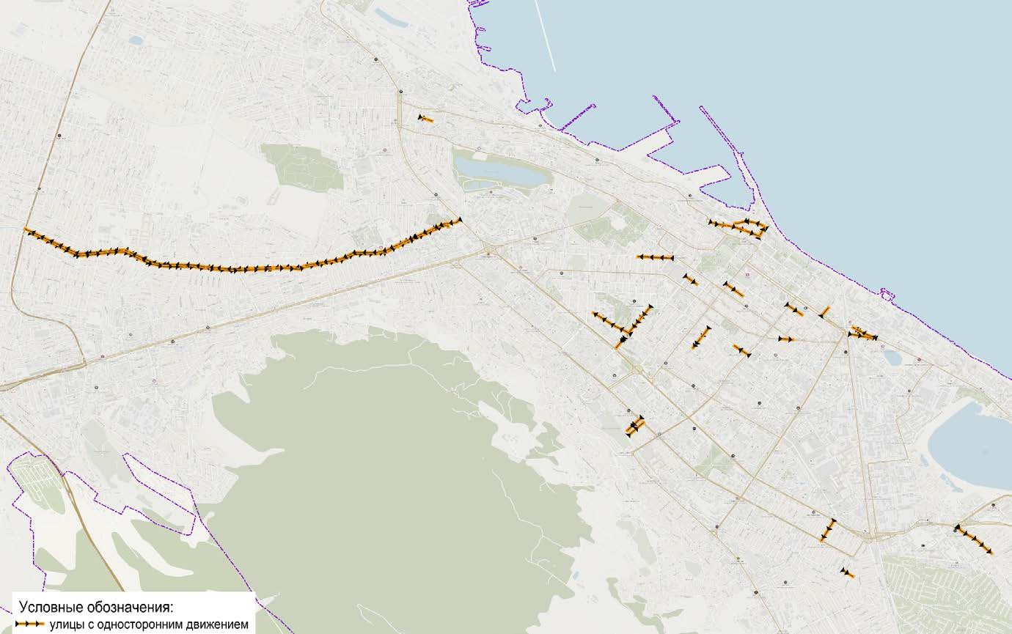
Рисунок 7.1.2.4 – Схема улиц с односторонним движением

Оценка существующей организации движения транспортных средств общего пользования

На территории города Махачкалы перевозки транспортом общего пользования осу-ществляются автобусами, троллейбусами, а также таксомоторным транспортом.
Суммарное количество маршрутов регулярных перевозок пассажиров в муниципальном сообщении составляет 73 ед., в том числе 70 – автобусных, 3 – троллейбусных.
Суммарная протяженность маршрутной сети составляет около 302 км, а суммарная протяженность всех маршрутов автобусов – 1126 км, троллейбусов – 47 км.
Организация движения ПТОП обеспечивается общими для всех автотранспортных средств ТСОДД (светофорное регулирование, дорожные знаки и разметка), а также применением выделенных полос для движения ПТОП. Кроме того, к организации движения ПТОП можно отнести также остановочные пункты на маршруте следования и конечные пункты ПТОП.
Для улучшения качества транспортного обслуживания населения на территории Махачкалы организованы полосы движения ПТОП на пр. Имама Шамиля от ул. Агасиева до Троллейбусного кольца. Также в настоящее время ведутся дорожные работы по реализации первой очереди обустройства полосы для движения общественного транспорта на пр. Али-Гаджи Акушинского – на участке от ул. 5-я линия Акушинского до ул. Ибрагимовой (нечетная сторона пр. Али-Гаджи Акушинского).
В ближайших планах Администрации города – обустройство выделенных полос вдоль пр. Али-Гаджи Акушинского, пр. Имама Шамиля и ул. Хаджи Булача (включая продление реализованных и создаваемых участков).
Схема расположения существующих реализованных и планируемых выделенных полос для движения общественного транспорта представлена на рисунке 7.1.2.5.
Протяженность существующих и строящихся выделенных полос составляет около 1,3 км (с учетом различных направлений движения по одному участку УДС).
Протяженность планируемых к реализации выделенных полос для общественного транспорта, при реализации движения по полосам в обоих направлениях, составит около 29 км.
Важным условием организации дорожного движения ПТОП, обеспечивающим безопасность участников дорожного движения, является соблюдение общих технических требований к элементам автобусных остановок, правилам их размещения на автомобильных дорогах и их обустройству техническими средствами организации дорожного движения.

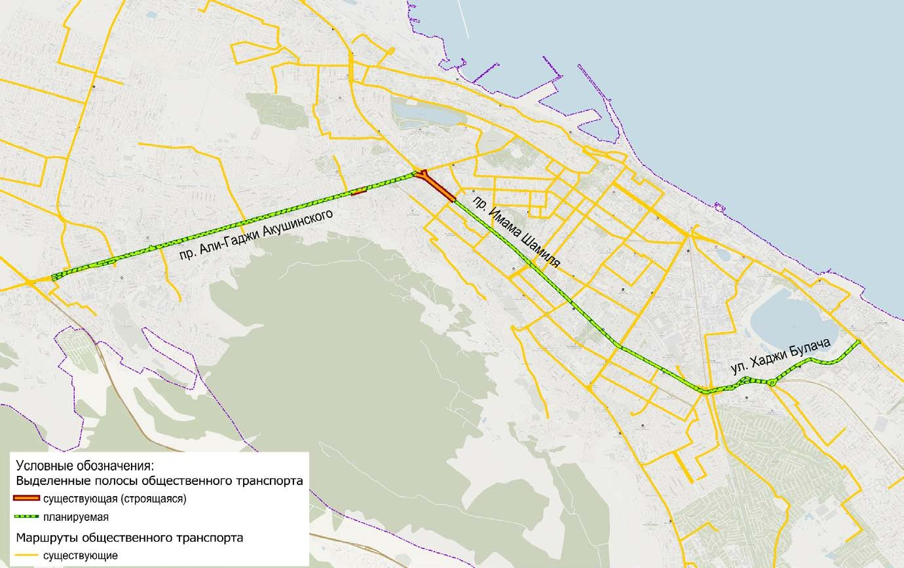
Рисунок 7.1.2.5 – Схема расположения существующих и планируемых выделенных полос для движения общественного транспорта

Всего на территории Махачкалы насчитывается 998 остановочных пунктов ПТОП. На сегодняшний день оборудование остановочных пунктов характеризуется множе-
ственными недостатками:
- часто отсутствует посадочная площадка или посадочная площадка имеет ненорма-тивные размеры;
- на большинстве остановочных пунктов отсутствуют павильоны;
- на многих остановочных пунктах отсутствуют скамейки;
- многие остановочные пункты оборудованы только дорожным знаком 5.16 «Место остановки автобуса и (или) троллейбуса»;
- отсутствует единый стиль остановок;
- большая часть остановок не соответствуют требованиям по доступности для инвалидов;
- дорожная разметка 1.17.1, обозначающая места остановки маршрутных транспортных средств, отсутствует на многих остановочных пунктах;
- преимущественно отсутствуют урны;
- встречаются иные недостатки, препятствующие качественному обслуживанию пассажиров (например, наличие пешеходных ограждений в зоне остановочного пункта, плохая видимость знака 1.17.1, скрытого листвой деревьев и др. или отсутствие знака).
Примеры недостатков в оборудовании остановочных пунктов показаны на рисунке
2.6.8.
Остановочные пункты, расположенные на узких двухполосных улицах, не имеют за-
ездных карманов.
Распространенным недопустимым нарушением ПДД и ОДД является парковка автомобилей вдоль края проезжей части в зоне остановочного пункта (нередко под углом 45° и более), что делает невозможным подъезд автобусов к краю посадочной площадки и вы-нужденным выходом пассажиров на проезжую часть не только при посадке/высадке из автобуса, но и в период ожидания автобуса. Реже встречается и более грубое нарушение –парковка транспорта прямо между остановочным пунктом и расположенными за ним зда-ниями с проездом к месту парковки прямо по остановочной площадке.
Общее техническое состояние большинства остановочных пунктов оценивается, как неудовлетворительное и требует проведения масштабных мероприятий по полной реконструкции, дооборудованию пунктов посадочными площадками нормативных размеров и павильонами, знаками, разметкой, скамейками, стендами со схемой движения маршрутов и графиком движения подвижного состава.

Администрацией Махачкалы в настоящее время проводится работа по внедрению новых современных павильонов на остановочных пунктах – так называемых «умных» остановок. В обновлённых крытых павильонах есть бесплатный Wi-Fi, разъёмы для за-рядных устройств, камеры видеонаблюдения, освещение, скамейки и информационные щиты. Строительство объектов проводится в рамках муниципально-частного партнёрства. Первые павильоны установлены на остановочных пунктах «Кинопарк Парамакс» на ул. Магомеда Ярагского, и «Проспект Гамидова» на пр. Имама Шамиля. Планируется установка более 100 новых павильонов.

Оценка существующей организации движения грузовых транспортных средств

На территории города Махачкалы практически отсутствует единая схема организации движения грузового транспорта. Грузовой каркас не разрабатывался и не внедрен на УДС. Встречаются локальные мероприятия по ограничению проезда грузового транспорта на отдельных немногочисленных участках УДС, отмеченные дорожными знаками 3.4
«Движение грузовых автомобилей запрещено».
Вместе с тем, грузовой транспорт, осуществляющий свое движение по улично-дорожной сети города практически без ограничений, способствует увеличению уровня шума и загрязнению атмосферного воздуха, разрушению дорожного покрытия, увеличению дорожно-транспортных происшествий и заторов, росту неравномерности транспортного потока.
В связи с необходимостью ограничения движения большегрузного автотранспорта по территории города, согласно Постановлению Администрации города Махачкалы от 29.09.2015 года с изменениями на 05.06.2024 года введено временное ограничение на въезд в город с 8:00 до 22:00 грузового автотранспорта с грузоподъемностью свыше 8 тонн и автотранспортных средств с фактической массой более 10 тонн. Проезд по городу большегрузного автотранспорта в указанное время допускается только по пропускам. Исключение составляет грузовой автотранспорт, работающий внутри Махачкалы и не поки-дающий границ города.

Оценка организации пешеходного движения

На территории города Махачкалы применяются традиционные средства организации движения пешеходов:
- движение пешеходов осуществляется вдоль главных улиц по тротуарам, располо-

женным либо вдоль края проезжей части, либо отделенным от проезжей части полосой газона, зоной зеленых насаждений, пешеходными ограждениями;
- вдоль улиц местного значения в районах преобладающей индивидуальной застройки тротуары, как правило, отсутствуют и передвижение пешеходов осуществляется по обочинам или по краю проезжей части;
- переход проезжей части организован преимущественно по обозначенным регулируемым или нерегулируемым пешеходным переходам в одном уровне;
- установлены несколько пешеходных переходов в разных уровнях (надземных) над проезжей частью автодорог:
  - на южном въезде в Махачкалу на федеральной автодороге «Кавказ» в районе по-селка Новый Хушет и села Новопараул в Карабудахкентском районе;
  - в поселке Семендер Кировского района города на федеральной автодороге
«Кавказ»;
  - на пр. Али-Гаджи Акушинского в районе автовокзала «Махачкала» (д. 236);
  - на автодороге 82К-037 «Махачкала – Аэропорт с подъездом к г. Каспийску» в створе улиц Пражская и Ансалтинская.
- организовано несколько переходов в разных уровнях на пересечении с железнодорожными путями на подходах к вокзалу «Махачкала»:
  - надземный в створе ул. Готфрида Гасанова;
  - подземный в створе ул. Максима Горького (проход к городскому пляжу);
  - подземный между парком им. Сулеймана Стальского и пляжем «Лунный берег». Регулирование перехода проезжей части пешеходами осуществляется:
- в составе светофорных объектов, регулирующих движение транспорта и пешеходов на перекрёстках;
- пешеходными светофорами, установленными вне перекрестков и работающими по фиксированному расписанию;
- пешеходными светофорами, оборудованными кнопкой вызова пешеходной фазы и табло обратного отсчета времени.
На анализируемой территории встречаются следующие наиболее характерные ошибки организации движения пешеходов:
- отсутствие тротуаров вдоль многих участков улиц местного значения в жилых и промышленных районах города;
- недостаточное оборудование пешеходных переходов;
- дефицит обозначенных и оборудованных пешеходных и жилых зон;
- недостатки оборудования пешеходных путей средствами информирования незря-

чих пешеходов и обеспечения передвижения маломобильных граждан.
За прошедшие 2024 год и 6 месяцев 2025 года на территории Махачкалы статистика ДТП выглядит следующим образом:
- всего за 2024 год произошло 382 ДТП + 147 ДТП за 6 месяцев 2025 г. (141 + 55 из них с участием пешеходов);
- всего за 2024 год пострадало 585 человек + 211 человек за 6 месяцев 2025 г.
(154+61 в ДТП с участием пешеходов);
- всего за 2024 год погибло 38 человек + 18 человек за 6 месяцев 2025 г. (11+10 из них – пешеходы).
Из шести мест концентрации ДТП за 2024 год – пять, связаны с ДТП с участием пешеходов. Основным видом происшествия в местах концентрации ДТП является наезд на пешеходов:
- пр. И. Шамиля, 95, 94 – 120 – 3 наезда на пешеходов в светлое время суток и 3 наезда на пешеходов в темное время суток;
- пр. И. Шамиля, 54Б-56-56А, - 2 наезда на пешеходов в светлое время суток и 1 наезд на пешехода в темное время суток;
- ул. Батырая, 54-64, 93, - 2 наезда на пешеходов в светлое время суток и 1 наезд на пешехода в темное время суток;
- пр. Гамидова, 12, 9-13- 3 наезда на пешеходов в светлое время суток;
- пр. А. Акушинского, 2, 27, 45/1, (150м) – 1 наезд на пешехода в светлое время суток и 2 наезда на пешеходов в темное время суток.
Среди потенциальных мест концентрации ДТП по городу Махачкале выделено 13 мест, среди которых в 11 местах происходили ДТП с участием пешеходов (наезд на пешехода).
Пик ДТП с участием пешеходов в 2024 году пришелся на осень – октябрь и ноябрь, в 2025 году – сентябрь и июль.
Наибольшее количество ДТП с участием пешеходов происходит в вечерний период
– с 16 до 22 часов (55% ДТП).
Статистика ДТП свидетельствует о том, что в городском округе Махачкале наибольшие проблемы в обеспечении безопасного передвижения пешеходов связаны с нарушением пешеходами правил пересечения проезжей части: 47% ДТП с участием пешеходов происходят по вине пешеходов, пересекающих проезжую часть в неположенном месте. На втором месте – нарушение водителями правил проезда перекрестка и непредо-ставление приоритетного права прохода пешеходам (15% и 21% соответственно). При этом многие ДТП, происходящие как по вине пешеходов, так и по вине водителей связаны

с несоответствием скорости движения реальным условиям движения – 15%. Иные виды нарушений правил движения занимают не более 5% каждый от всех случаев ДТП с участием пешеходов.
64% ДТП происходит вне мест организованного пересечения проезжей части пешеходами – на перегонах улично-дорожной сети. 18% ДТП происходит на регулируемых перекрестках.

Оценка организации велосипедного движения

На территории города Махачкалы велосипедное движение осуществляется в настоящее время преимущественно при отсутствии велотранспортной инфраструктуры – согласно ПДД по краю проезжей части улиц и дорог, по обочинам и тротуарам.
Единственная имеющаяся в настоящее время на территории плотной городской застройки велодорожка проходит по территории парка Ленинского Комсомола, далее по не-четной стороне ул. Коркмасова до сквера Фазу Алиевой и по территории сквера, а также на территории прилегающего к нему сквера Борцов революции. Суммарная протяженность велодорожки составляет около 2,05 км. Велодорожка выполнена обособленной конструктивно отделенной от пешеходной части видом покрытия, на отдельных участках от-делена от пешеходной части тротуара газоном. Оборудована велостоянками, урнами. Дорожка обозначена дорожной разметкой, однако дорожные знаки, обозначающие велодо-рожку, отсутствуют. Также велодорожка не обеспечена переездами через пересекаемые проезжие части улиц, а просто прерывается по краю проезжей части.
В 2023 году в Редукторном микрорайоне Махачкалы была открыта новая набережная с прогулочной и велосипедной дорожками. Велодорожка, протяженностью около 800 метров проложена вдоль береговой линии на протяжении всего пляжа «Коралл».
Таким образом, существующая линейная велоинфраструктура Махачкалы состоит из нескольких велодорожек, общей протяженностью всего около 2,85 км. Организованная велотранспортная сеть в Махачкале практически отсутствует, а суммарной протяженности отдельных элементов линейной велоинфраструктуры явно недостаточно для столь крупного города, благоприятные климатические условия в котором позволяют широко использовать велотранспорт в качестве альтернативы автомобильному транспорту практически круглогодично.
Основными проблемами существующих транспортных элементов велоинфраструктуры являются:
- невозможность передвижения по непрерывной сети веломаршрутов (велодорожек)

на всем протяжении поездки, ввиду отсутствия велодорожек на большей части города;
- отсутствие связи кварталов жилой застройки с районами концентрации мест приложения труда, учебы, торговых центров, рекреационными зонами.
Кроме того, наблюдаются проблемы с нормативным обустройством немногих существующих велодорожек:
- отсутствуют знаки 4.5.6/4.5.7 «Конец пешеходной и велосипедной дорожки с разделением движения» при пересечении проезжей части по пешеходному переходу (например, на пересечении велодорожкой вдоль ул. Коркмасова улицы Дзержинского);
- в начале велодорожки после пересечения проезжей части не установлен знак 4.5.4/4.5.5 «Пешеходная и велосипедная дорожка с разделением движения» (например, на пересечении велодорожкой вдоль ул. Коркмасова улицы Дзержинского);
- размещение опор контактной сети троллейбуса прямо на полосе велодорожки (например, на ул. Коркмасова в районе дома 27Б);
- размещение стоек велопарковок, урн и иных препятствий прямо на полосе велодорожки (например, на ул. Коркмасова в районе дома 17/2);
- прохождение велодорожки на расстоянии менее 1м от входа в здание (например, на ул. Коркмасова в районе дома 17/2);
- пересечения велопешеходной дорожки выездами на проезжую часть улиц с прилегающей территории не оборудованы ни дорожными знаками, ни разметкой;
- места пересечения с проезжей частью улиц не оборудованы ни понижениями поре-брика, ни разметкой 1.15 непосредственно на проезжей части (например, на пересечении велодорожкой вдоль ул. Коркмасова улицы Толстого).
Кроме проблем, связанных с недостатком ВТИ и качеством её оборудования, присутствуют проблемы недостаточного обеспечения инфраструктурных объектов, притяги-вающих потоки велосипедистов организованными велопарковками, позволяющими обеспечить организованное безопасное временное хранение велосипедов. Всего в городе Махачкале размещено около 150 велопарковок.
В связи с дефицитом ВТИ движение велосипедистов на территории городского округа Махачкала осуществляется преимущественно по краю проезжей части и тротуарам, что существенно снижает безопасность движения как велосипедистов, так и пешеходов.
В Махачкале функционирует сервис проката электросамокатов – кикшеринг. Из крупных кикшеринговых компаний в городе в настоящее время работает только Urent. Зона покрытия проката охватывает центральные районы городов Махачкала и Капсийск, а также коридор между городами вдоль пр. Петра I и пр. Наструтдинова.

Схема существующего развития велотранспортной инфраструктуры города Махачкалы, а также схема покрытия кикшеринга представлены на рисунках 7.1.2.6 и 7.1.2.7.
В Махачкале размещено 140 согласованных мест парковки электросамокатов общей вместимостью 1524 места. Адресный перечень с характеристиками мест парковки электросамокатов представлен в Приложении А.
Движение электросамокатов, равно как и велосипедов, осуществляется по немного-численной велотранспортной инфраструктуре, по тротуарам, по краю проезжей части. Разница между движением велосипедов и СИМ при отсутствии специализированной инфраструктуры (велодорожек или велополос) заключается в том, что если велосипедист в приоритетном порядке должен двигаться вдоль края проезжей части, подвергаю опасности в первую очередь свои жизнь и здоровье, то пользователи электросамокатов согласно ПДД, в первую очередь, должны двигаться по тротуарам, подвергая опасности пешеходов.

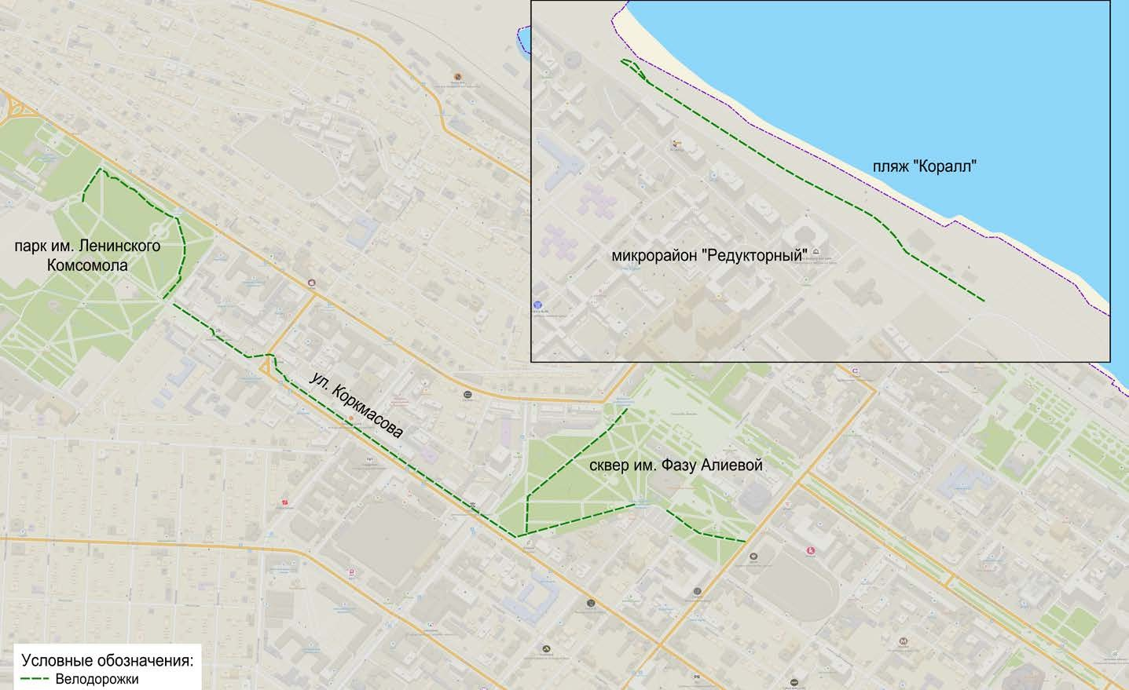
Рисунок 7.1.2.6 – Схема размещения элементов велотранспортной инфраструктуры городского округа Махачкалы

55

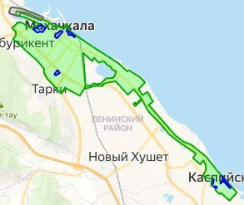
Рисунок 7.1.2.7 – Зона покрытия кикшеринга на территории городского округа Махачкалы

Оценка организации движения на пересечениях линий транспорта с железнодо-
рожными путями

На территории города Махачкалы имеется 5 оборудованных железнодорожных переездов:
- пересечение проезда Мирзабекова с железнодорожными путями линии Кизил-Юрт – Махачкала, по которым осуществляется регулярное движение пассажирских поездов дальнего следования и пригородного сообщения;
- пересечение Шамхальской улицы с железнодорожными путями линии Кизил-Юрт – Махачкала, по которым осуществляется регулярное движение пассажирских поездов дальнего следования и пригородного сообщения;
- пересечение Шамхальской улицы с железнодорожными путями линии Буйнакск –Махачкала, по которым в настоящее время не осуществляется регулярное движение поездов;
- пересечение улицы Кайтуева с железнодорожными путями линии Махачкала -Дербент, по которым осуществляется регулярное движение пассажирских поездов дальнего следования и пригородного сообщения;
- пересечение улицы Крымская Весна с подъездными железнодорожным путями бывшей станции Нефтеналивная, по которым в настоящее время не осуществляется регулярное движение поездов.
Из перечисленных переездов только три фактически обеспечивают регулирование пересечения автотранспортом железнодорожных путей, по которым осуществляется регулярное движение поездов (в створе улиц Кайтуева, Шамхальской и проезда Мирзабекова).

Два других переезда находятся на фактически заброшенных (неиспользуемых) железнодорожных путях.
Перечисленные железнодорожные переезды оборудованы:
- стационарным постом и шлагбаумами – только переезд в створе проезда Мирзабекова;
- светофорной сигнализацией (переезды в створе улиц Кайтуева и Шамхальская, проезда Мирзабекова);
- дорожными знаками (все перечисленные переезды);
- дорожной разметкой (переезды в створе улицы Шамхальская, проезда Мирзабекова);
- искусственными дорожными неровностями (переезд в створе улицы Шамхальская). Устройства заграждения переезда (УЗП) ни на одном железнодорожном переезде в Махачкале не применяются. С учетом крайне ограниченного применения (1 переезд) и параметров шлагбаумов (перекрытия только одного направления движения) можно говорить о фактическом отсутствии использования на железнодорожных переездах Махачкалы
устройств принудительной остановки движения автомобилей через переезд.
Схема движения и расстановка знаков на переездах не в полной мере соответствует требованиям ГОСТ Р 52289-2019 «Технические средства организации дорожного движения. Правила применения дорожных знаков, разметки, светофоров, дорожных ограждений и направляющих устройств», требуемые расстояния видимости обеспечены частично.
Дорожные знаки, как и разметка, применяются на регулируемых переездах не в полном необходимом объеме – часть необходимых знаков отсутствует:
- знаки 1.4 «Приближение к железнодорожному переезду» применяются только на переездах в створе улицы Шамхальская,
- знаки 1.1 «Железнодорожный переезд со шлагбаумом» отсутствуют на переезде в створе проезда Мирзабекова;
- знаки 1.2 «Железнодорожный переезд без шлагбаума» отсутствуют на переездах в створе улицы Кайтуева (западный подход), улицы Крымская Весна (юго-западный подход), улицы Шамхальская (северный подход к южному переезду и южный подход к се-верному переезду).
Дорожная разметка 1.12 «Стоп-линия» также применяется не на всех переездах и зачастую практически стерта и малоразличима.
Помимо регулируемых железнодорожных переездов в Махачкале имеется около 33 нерегулируемых пересечений улиц с железнодорожными путями. Все подобные пересечения никак не оборудованы и не обозначены для автомобилистов, а железнодорожные пути

фактически не эксплуатируются, но создают некоторые помехи для движения автотранспорта.
Схема расположения железнодорожных переездов на территории города Махачкалы представлены на рисунке 7.1.2.8.

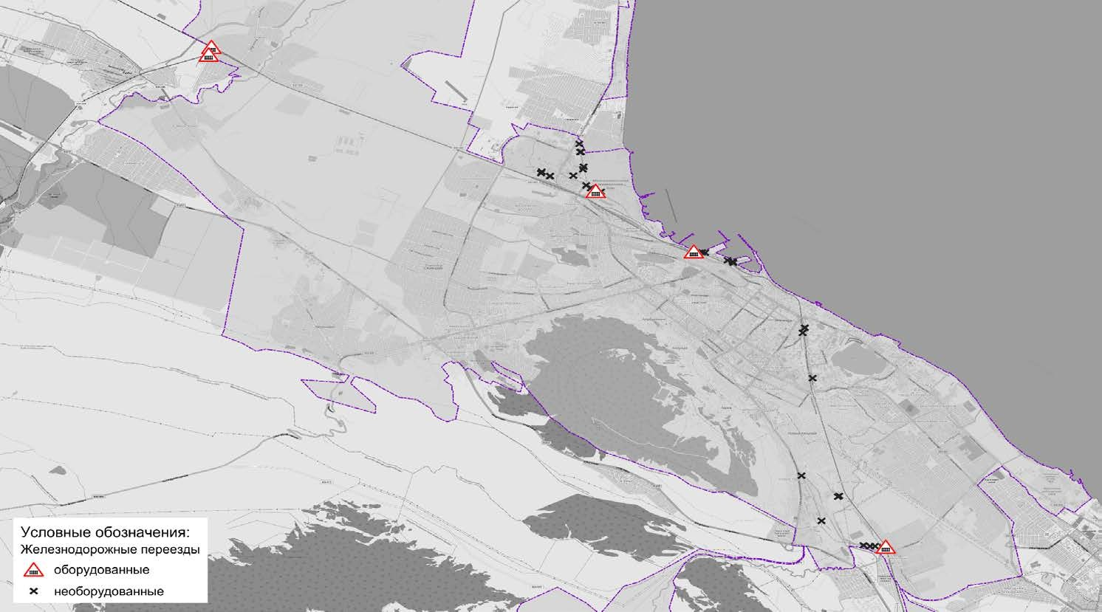
Рисунок 7.1.2.8 – Схема расположения железнодорожных переездов на территории города Махачкалы

Оценка организации парковочного пространства, оценка и анализ параметров размещения парковок (вид парковок, количество парковочных мест, их назначение, обеспеченность, заполняемость)

Проблема парковки автотранспорта на улично-дорожной сети города Махачкалы стоит очень остро. Практически все свободное пространство вдоль улиц, вдоль которых расположены жилые постройки или иные инфраструктурные объекты занято припарко-ванным автотранспортом.
В центральной части города Махачкалы организовано единое парковочное пространство, где парковка автомобилей осуществляется на платной основе. Схема расположения парковок, входящих в единое парковочное пространство представлена на рисунке 7.1.3.1.
В настоящий момент парковочное пространство включает более 477 уличных парковок суммарной емкостью 2800 паркоместа. Из них более 172 парковки предназначены для автотранспорта инвалидов суммарной емкостью более 237 паркомест. Парковка автотранспорта инвалидов осуществляется бесплатно.
Стоимость парковки составляет 50 р./час. Оплата парковки осуществляется несколькими способами:
- мобильное приложение "Ruparking";
- паркомат;
- личный кабинет веб-портала mcxparking.ru.
Причем доступна как предоплата парковки (в течение первых 15 минут), так и по-стоплата в период до 23 часов 59 минут текущих суток.
В период с 20:00 до 8:00 в том числе по выходным и праздничным дням парковка на платных автостоянках осуществляется без взимания платы.
Платные парковки обозначены в соответствии с ГОСТ Р 52289-2019 «Правила применения дорожных знаков, разметки, светофоров, дорожных ограждений и направляющих устройств» следующими знаками и разметкой:
- знаками 6.4 «Парковка» с табличками: 8.6.1 «Способ постановки транспортного средства на стоянку», 8.8 «Платные услуги» и 8.5.4 «Время действия»;
- знаками 6.4 «Парковка» с табличкой 8.17 «Инвалиды»;
- разметкой 1.1 и 1.7 белого цвета.

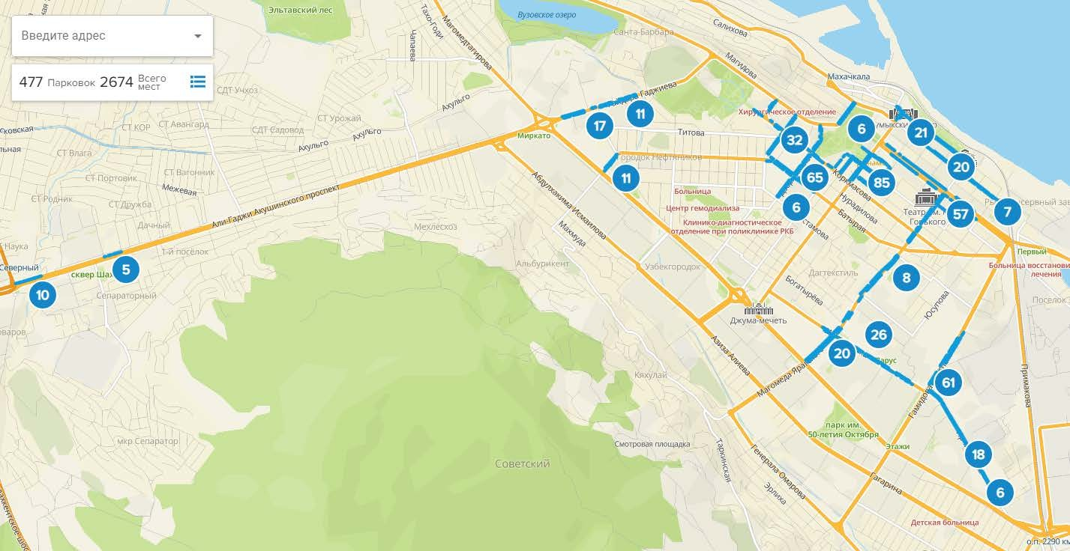
Источник: https://mcxparking.ru/
Рисунок 7.1.3.1 – Схема развития парковочного пространства Махачкалы

При этом повсеместно парковочные места на платных автостоянках обозначены разметкой белого цвета, а не синего, что не соответствует требованиям ГОСТ Р 52289-2019 п.6.2.9, в котором сказано, что для обозначения платной парковки необходимо применять разметку 1.7 синего цвета по краю границы площади парковки.
Помимо уличной парковки на территории городского округа Махачкалы расположены несколько крупных внеуличных автостоянок:
- Грузовые стоянки (расположены на частных территориях) в г. Махачкале:
  - ул. Каммаева, 133;
  - ул. Каммаева, д. 68;
  - ул. Грейдерный тупик, 10;
  - ул. Каммаева, 24;
  - Товарный двор;
  - ул. Х. Булача, 80;
  - автокомбинат; ул. Булача 83;
  - район Южного поста у федеральной дороги;
  - ул. Аметхана Султана 151а-151б.
- Стоянки общественного транспорта (расположены на частных территориях) в г. Махачкале:
  - Ул. Абу-Даги 12;
  - ул. Хаджи Булача 76;
  - ул. Казбекова 312;
  - ул. Амет-Хана Султана 356/1.
- Штрафстоянки, расположенные в г. Махачкале:
  - Ул. Петра 1, 65;
  - ул. Арухова 11/1 («Таксопарк»).
- Стоянки легкового автотранспорта (расположены на частных территориях) в г. Махачкале:
  - ул. И. Казака 12;
  - ул. Дзержинского 19;
  - ул. Коркмасова, 11;
  - ул. Даниялова 26.
Схема размещения внеуличных автостоянок представлена на рисунке 7.1.3.2.

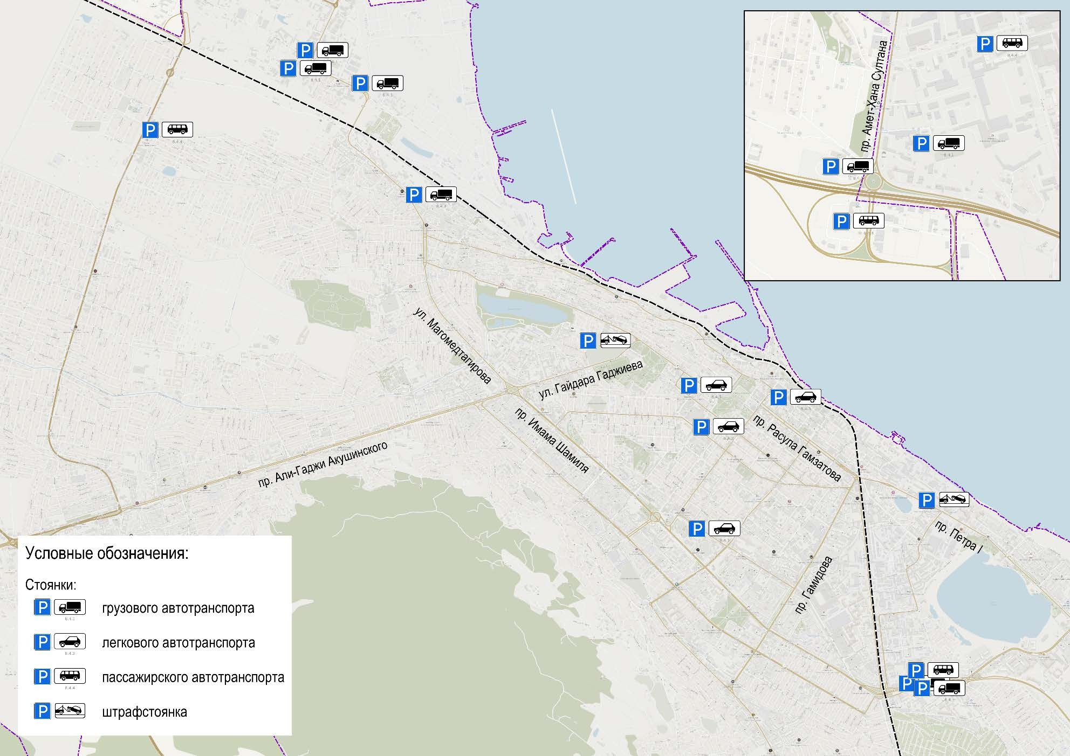
Рисунок 7.1.3.2 - Схема размещения внеуличных автостоянок на территории городского округа Махачкалы
63

Согласно данным наблюдений сложившейся вокруг уличной парковки ситуации можно выделить следующие основные проблемы, связанные с организацией парковочного пространства на территории городского округа Махачкалы:
- организация мест парковки автомобилей вдоль края проезжей части нередко не соответствует требованиям ГОСТ в части оборудования соответствующими ТСОДД, а именно:
  - недостаточное оснащение знаком 6.4 «Парковка (парковочное место)»;
  - недостаточное обозначение разметкой 1.1, а также ненормативное состояние разметки на момент обследования;
  - нарушение требований ФЗ №181-ФЗ «О социальной защите инвалидов в Российской Федерации» от 24.11.1995 г. и СП 59.13330-2020 «СНиП 35-01-2001 Доступность зданий и сооружений для маломобильных групп населения» от 30.12.2020 г. - не обеспечено необходимое количество мест для маломобильных групп населения на уличных парковках;
- повсеместное нарушение водителями правил парковки автомобилей:
  - автомобили паркуются в запрещенных для парковки местах, в том числе в зонах действия знаков 3.27 «Остановка запрещена», 3.28 «Стоянка запрещена», на расстоянии менее 15 метров от остановочных пунктов, и, в том числе, непосредственно в зонах, обозначенных разметкой 1.17.1 (в том числе парковка под углом к краю проезжей части), на расстоянии менее 5 м от пешеходных переходов, а также на тротуарах и газонах;
  - парковка автомобилей под произвольным углом к проезжей части вплоть до перпендикулярной парковки, в том числе и на многополосных магистралях, в местах, не обозначенных знаками 8.6.4 - 8.6.9 в нарушение требований п. 12.2 ПДД РФ;
  - парковка в зоне перекрестка.

В городском округе Махачкала отсутствует система ведения учёта парковочного пространства общего пользования на автомобильных дорогах местного значения, преду-смотренная Федеральным законом от 29.12.2017 №443-ФЗ «Об организации дорожного движения в Российской Федерации и о внесении изменений в отдельные законодательные акты Российской Федерации».
Таким образом, анализ мест временного и постоянного хранения автотранспорта показывает, что на сегодняшний день на территории городского округа Махачкалы имеются серьёзные проблемы с организацией парковочного пространства. Приведенные негатив-

ные моменты ведут к ухудшению условий движения, снижению пропускной способности элементов улично-дорожной сети, в том числе, и крупных магистральных улиц, к снижению уровня безопасности для всех участников движения, а, следовательно, требуют принятия действенных мер по обустройству и развитию парковочного пространства.

Данные об эксплуатационном состоянии технических средств организации дорожного движения (далее - ТСОДД)

В соответствии с Федеральным законом № 443-ФЗ «Об организации дорожного движения в Российской Федерации и о внесении изменений в отдельные законодательные акты Российской Федерации (с изменениями и дополнениями)» технические средства организации дорожного движения (ТСОДД) – это сооружения и устройства, являющиеся элементами обустройства дорог, и предназначенные для обеспечения организации дорожного движения, в состав которых входят дорожные знаки, разметка, светофоры, дорожные ограждения, направляющие устройства и иные сооружения и устройства.
По данным МКУ «Управление транспорта, связи и дорожного хозяйства» Администрации города Махачкалы, в целом около 40% ТСОДД по состоянию на 2025 год находятся в изношенном состоянии и нуждаются в замене.
При оценке фактического эксплуатационного состояния ТСОДД использовались следующие показатели: соответствие установки требованиям ГОСТ Р 52289-2019, видимость в темное время суток, видимость в светлое время суток, различимость цветного изображения (для дорожных знаков), сохранность линий и символов (для дорожной разметки), корректность установки.
Применительно к дорожной сети городского округа Махачкалы, особое внимание при оценке фактического эксплуатационного состояния ТСОДД уделялось состоянию светофорных объектов, как наиболее важным компонентам, обеспечивающим безопасное светофорное регулирование наиболее загруженных транспортными и пешеходными потоками перекрестков улично-дорожной сети.
Анализировалось также размещение знаков и светофоров на соответствие п. 4.3 ГОСТ Р 52289-2019 и отсутствие на них повреждений.
Общее техническое состояние светофорных объектов можно оценить, как удовле-творительное, при условии ликвидации нарушений ряда требований ГОСТ Р 52289-2019, описанных ниже. В настоящее время наблюдаются следующие нарушения требований установки светофоров в городе Махачкале:
- несоблюдение правил взаимного расположения элементов ОДД на пешеходных переходах (установка светофоров посередине пешеходного перехода относительно разметки 1.14.1;
- плохая читаемость сигналов светофора на некоторых светофорных объектах в солнечную погоду ввиду использования светодиодных панелей недостаточной яркости;
- установка транспортных светофоров на недостаточной высоте (менее 2 м), что

снижает их видимость;
- механические повреждения корпуса светофора (особенно светозащитных козырь-ков);
- перекрытие светофора препятствиями, снижающими его видимость (крона деревьев, стойки, столбы).
Дорожные знаки, расположенные на территории городского округа Махачкалы, находятся в существенном объеме в ненормативном состоянии и нуждаются в замене. Периодически наблюдаются:
- изменение светотехнических характеристик информационной поверхности за счёт возрастного выцветания световозвращающей плёнки;
- механические деформации конструкции знака;
- деформации крепления знака, приводящие к смещению его относительно изна-чального положения установки;
- частичное или полное перекрытие знака другими знаками, кроной деревьев, стой-ками и столбами;
- полная утеря знака;
- использование знаков, несоответствующих требованиям ГОСТ (например, пере-делка из знаков первоначально имевших другое изображение).
Дорожная разметка, помимо многочисленных нарушений правил использования, имеет в большинстве случаев также многочисленные дефекты - наблюдается повышенный износ материала разметки вплоть до полной утраты, общее состояние оценивается как близкое к неудовлетворительному.
Искусственные неровности (ИН), помимо многочисленных нарушений правил установки (в том числе несанкционированной установки) зачастую имеют нарушения оборудования, такие как необорудование дорожным знаком 5.20 «Искусственная неровность», знаком 3.24 «Ограничение максимальной скорости», имеют разрушения конструкции или имеют геометрические параметры, не отвечающие требованиям ГОСТ. По результатам обследования конструкций ИН, ситуацию в целом можно охарактеризовать как неудовле-творительную, т. к. отсутствие знаков 3.24 и разрушение конструкций существенно снижает уровень безопасности дорожного движения.
Таким образом, проведённый анализ и обследование территории показали, что, в целом, большая часть наиболее критичных ТСОДД в городском округе Махачкала находится в рабочем состоянии. В тоже время имеются большой объем отступлений от требований ГОСТ в части правил размещения и соответствия эксплуатационных параметров нормативным значениям, свидетельствующие о необходимости проведения дополнительных

мероприятий, направленных на ликвидацию нарушений и усиление контроля над эксплуа-тационным состоянием с целью обеспечения требуемого уровня безопасности дорожного движения.

Анализ состава парка транспортных средств и уровня автомобилизации, включая численность, возрастные и экологические характеристики

По оценкам ООО «Транспортная интеграция» общая численность парка автотранспортных средств в г. Махачкале на 01.01.2025 составила порядка 161,2 тыс. ед. АТС, из которых около 83% приходится на легковые автомобили – 133,7 тыс. ед. Распределение численности АТС по категориям представлено на рисунке 7.1.5.1.
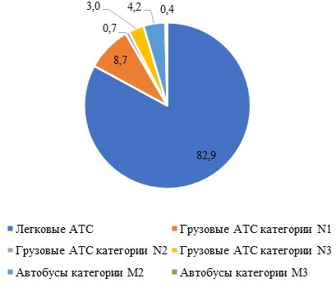
Рисунок 7.1.5.1 – Распределение парка автотранспортных средств г. Махачкалы на 01.10.2025 г., %

За период 2020 – 2024 гг. общая численность парка АТС на территории г. Махачкалы увеличилась на 9,3% (таблица 7.1.5.1). Наибольший прирост отмечался у легковых АТС, численность которых увеличилась на 12% и составила порядка 133,7 тыс. ед. АТС. В то же время, отмечается уменьшение численности грузовых АТС категории N2 (-17%), а также автобусов категорий М2 и М3 (на 13% и 15% соответственно).
Уровень автомобилизации за последние 5 лет также увеличился со 157 до 169 ед. легковых АТС на 1000 жителей (на 7,6%).
В общей численности транспортных средств, зарегистрированных на территории г. Махачкалы, преобладают АТС, с года выпуска которых прошло более 15 лет – их численность составляет 61,2 тыс. ед. АТС (38,3% от общей численности).
Численность АТС, с года выпуска которых прошло от 5 до 10 лет и от 10 до 15 лет, составляет суммарно порядка 43,7% (70,4 тыс. ед. АТС).
На рисунке 7.1.5.2 представлена возрастная структура парка АТС различных типов на 01.01.2025 г.

Таблица 7.1.5.1 – Динамика численности парка АТС и уровня автомобилизации на территории г. Махачкалы
Наименование | 2020 | 2021 | 2022 | 2023 | 2024 | 2024 к  2020 г.,  %
Всего АТС | 147 447 | 150 486 | 151 157 | 155 387 | 161 215 | 1,09
Легковые АТС | 118 891 | 122 077 | 123 412 | 127 775 | 133 681 | 1,12
Уровень автомобилизации на  1000 жителей | 157 | 156 | 157 | 163 | 169 | 1,08
Грузовые АТС категории N1 | 13 744 | 13 834 | 13 790 | 13 895 | 14 061 | 1,02
Грузовые АТС категории N2 | 1 457 | 1 415 | 1 297 | 1 247 | 1 204 | 0,83
Грузовые АТС категории N3 | 4 751 | 4 755 | 4 649 | 4 702 | 4 790 | 1,01
Автобусы категории М2 | 7 847 | 7 670 | 7 346 | 7 121 | 6 836 | 0,87
Автобусы категории М3 | 757 | 735 | 663 | 646 | 643 | 0,85
Источник: Данные ГИБДД МВД РФ, расчеты разработчика

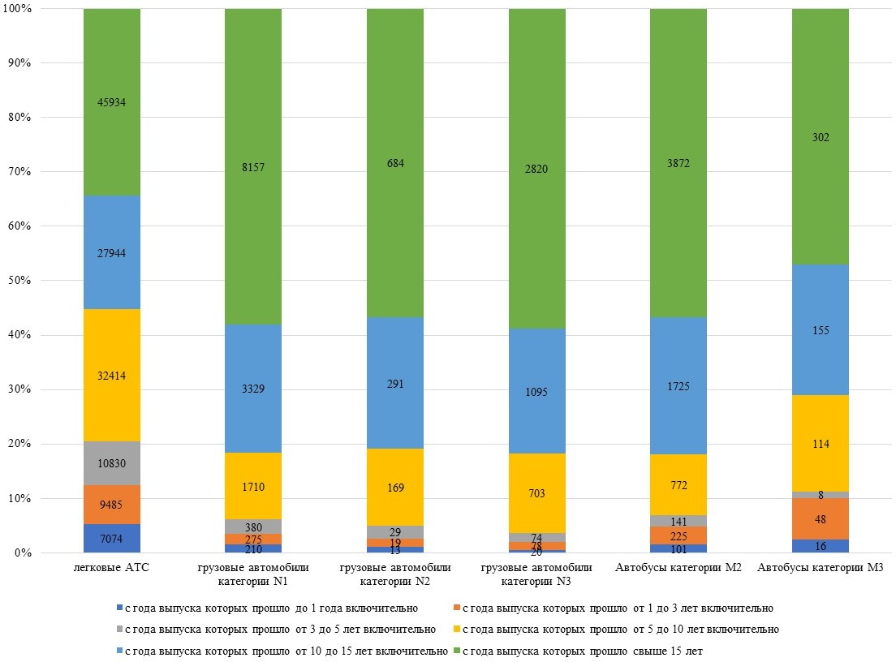
Источник: ГИБДД МВД РФ, расчеты ООО «Транспортная интеграция»
Рисунок 7.1.5.2 – Возрастная структура парка транспортных средств г. Махачкалы на 01.01.2025 г., ед., %, ед.

В возрастной структуре парка легковых АТС, зарегистрированных на территории г. Махачкалы, в основном, преобладают транспортные средства, с года выпуска которых прошло свыше 15 лет (34,4% в парке легковых АТС, 46 тыс. ед. легковых АТС). Доля легковых АТС возрастом от 5 до 10 лет составляет порядка 24% от общего парка зарегистрированных легковых АТС, а доля легковых АТС возрастом от 10 до 15 лет – 20,9%.
Более половины грузовых АТС, зарегистрированных на территории г. Махачкалы, –это грузовые транспортные средства, с года выпуска которых прошло свыше 15 лет (порядка 58% в парке грузовых АТС, 11,7 тыс. ед. грузовых АТС). Доля грузовых АТС возрастом от 10 до 15 лет составляет порядка 23% от общего парка зарегистрированных грузовых АТС, а доля легковых АТС возрастом от 5 до 10 лет – 16,8%.
В возрастной структуре парка автобусов, зарегистрированных на территории г. Махачкалы, также более половины составляют транспортные средства, с года выпуска которых прошло свыше 15 лет (51,8% от общего парка зарегистрированных автобусов, 4,2 тыс. ед. автобусов). Доля автобусов возрастом от 10 до 15 лет составляет порядка четверти от общего парка зарегистрированных автобусов.
На территории г. Махачкалы и Республики Дагестан в целом зарегистрированы АТС 7 экологических классов – с 0 по 6. Экологические классы автомобилей определяют согласно европейским стандартам Евро. Каждый последующий стандарт предъявляет более жёсткие требования к выбросам по сравнению с предшествующим стандартом.
Большая часть легковых АТС, зарегистрированных на территории г. Махачкалы, относится к экологическим классам «Евро 4» и «Евро 5».
Грузовые АТС всех категорий и автобусы по большей части относятся к экологическим классам «Евро 3» и «Евро 4».
Структура парка автотранспортных средств, зарегистрированных на территории г. Махачкалы, по видам экологических классов АТС представлена на рисунке 7.1.5.3 и в таблице 7.1.5.2.

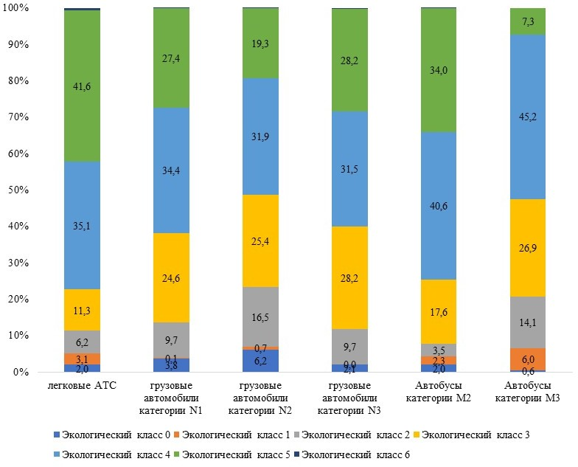
Рисунок 7.1.5.3 – Структура парка автотранспортных средств, зарегистрированных на территории г. Махачкалы, по видам экологических классов АТС

Таблица 7.1.5.2 – Структура парка автотранспортных средств, зарегистрированных на территории г. Махачкалы, по видам экологических классов АТС
Экологический класс АТС | легковые АТС | грузовые автомобили категории N1 | грузовые автомобили категории N2 | грузовые автомобили категории N3 | Автобусы категории М2 | Автобусы категории М3
Экологический класс 0 | 2390 | 326 | 317 | 147 | 15 | 13
Экологический класс 1 | 3655 | 12 | 35 | 3 | 17 | 140
Экологический класс 2 | 7380 | 832 | 837 | 667 | 26 | 326
Экологический класс 3 | 13423 | 2114 | 1291 | 1942 | 130 | 625
Экологический класс 4 | 41477 | 2955 | 1621 | 2171 | 299 | 1049
Экологический класс 5 | 49214 | 2351 | 979 | 1940 | 250 | 168
Экологический класс 6 | 767 | 2 | 2 | 13 | 0 | 0

Оценка и анализ параметров, характеризующих дорожное движение, параметров эффективности организации дорожного движения

Основные параметры, характеризующие дорожное движение, определены «Прави-лами определения основных параметров дорожного движения и ведения их учета», утверждёнными постановлением Правительства Российской Федерации от 16 ноября 2018 г. N 1379.
«К основным параметрами дорожного движения относятся:
а) параметры, характеризующие дорожное движение (интенсивность дорожного движения, состав транспортных средств, средняя скорость движения транспортных средств, среднее количество транспортных средств в движении, приходящееся на один километр полосы движения (плотность движения), пропускная способность дороги).
б) параметры эффективности организации дорожного движения, характеризующие потерю времени (задержку) в движении транспортных средств и (или) пешеходов, которые определяются:
- средней задержкой транспортных средств в движении на участке дороги;
- временным индексом, выражающим удельные потери времени транспортного средства на единицу времени движения транспортного средства;
- уровнем обслуживания дорожного движения, представляющим собой показатель, выражающий отношение средней скорости движения транспортных средств к скорости транспортных средств в условиях свободного движения, согласно приложению;
- показателем перегруженности дорог, выражающим долю времени, в течение которого на участке дороги сохраняются условия движения, соответствующие неудовлетворительному уровню обслуживания дорожного движения, предусмотренному приложением к настоящим Правилам;
- буферным индексом, отражающим удельные дополнительные затраты времени движения транспортного средства, обусловленные непредсказуемостью условий движения и рассчитываемым как отношение времени движения по участку дороги к среднему времени движения по этому участку дороги, которое не превышает 85 процентов обследованных проездов транспортных средств по этому участку дороги.
В ходе проведения натурного обследования транспортных потоков и последующей камеральной обработки полученных данных, а также на основании результатов расчетов, выполненных в разработанной транспортной макромодели города Махачкалы, получены следующие значения основных параметров, характеризующих дорожное движение на рассматриваемой территории:

- Интенсивность дорожного движения на УДС городского округа Махачкалы опре-делялась в ходе натурных обследований. Обследования проводились в сечениях участков дорог и на перекрестках с учетом распределения движения ТС по направлениям (разворот, налево, прямо, направо). Обследования проводились в будние дни (период с понедельника по четверг) в течение 24 часов (суточные замеры на 39 пунктах учета интенсивности) или в течение светового дня в период с 6:30 до 22:30 (61 пункт учета интенсивности). Обследования проводились в сентябре 2025 года с помощью средств видеофиксации с последующей камеральной обработкой полученных данных.
Схема размещения мест проведения натурных обследований интенсивности движения транспортных потоков представлена на рисунке 7.1.6.1. Перечень мест проведения натурных обследований интенсивности движения транспортных потоков представлен в таблице 7.1.6.1.
Таблица 7.1.6.1 – Адресный перечень мест проведения натурных обследований интенсивности движения транспортных потоков на территории города Махачкалы
№ | Широта | Долгота | Описание | Вид съемки | Дата съемки  Будний | Дата съемки Выходной
1 | 42,984438 | 47,468991 | ул. Магомедтагирова | суточные | 26.09.2025 | 27.09.2025
2 | 42,983947 | 47,472892 | ул. Гайдара Гаджиева | суточные | 26.09.2025 | 27.09.2025
3 | 42,982361 | 47,472068 | пр. Имама Шамиля | суточные | 18.09.2025 | 21.09.2025
4 | 42,982821 | 47,468254 | пр. Али-Гаджи Акушинского | суточные | 26.09.2025 | 27.09.2025
5 | 42,970153 | 47,490813 | пр. Имама Шамиля | суточные | 18.09.2025 | 21.09.2025
6 | 42,970218 | 47,492476 | ул. Абубакарова | суточные | 19.09.2025 | 21.09.2025
7 | 42,969122 | 47,492892 | ул. Дахадаева | суточные | 26.09.2025 | 27.09.2025
8 | 42,968916 | 47,492439 | пр. Имама Шамиля | суточные | 18.09.2025 | 21.09.2025
9 | 42,96894 | 47,490603 | ул. Абубакарова | суточные | 19.09.2025 | 21.09.2025
10 | 42,958475 | 47,55377 | пр. Петра I | суточные | 18.09.2025 | 21.09.2025
11 | 42,957255 | 47,555524 | пр. Насрутдинова | суточные | 18.09.2025 | 21.09.2025
12 | 42,957308 | 47,554052 | ул. Хаджи Булача | суточные | 18.09.2025 | 21.09.2025
13 | 42,951571 | 47,501178 | ул. Генерала Омарова | суточные | 18.09.2025 | 20.09.2025
14 | 42,949652 | 47,503866 | пр. Амет-хана Султана | суточные | 18.09.2025 | 20.09.2025
15 | 42,903349 | 47,513908 | а.д. Р-217 (ул. Кавказ) | суточные | 18.09.2025 | 21.09.2025
16 | 42,903945 | 47,519691 | пр. Амет-хана Султана | суточные | 18.09.2025 | 21.09.2025
17 | 42,902004 | 47,524531 | а.д. Р-217 (Дербентское ш.) | суточные | 18.09.2025 | 21.09.2025
18 | 42,898846 | 47,522923 | Махачкалинская ул. | суточные | 18.09.2025 | 21.09.2025
19 | 42,905096 | 47,593099 | ул. Аэропорт | суточные | 18.09.2025 | 20.09.2025
20 | 42,90158 | 47,596876 | ул. Магомедали Магомедова | суточные | 18.09.2025 | 20.09.2025
21 | 42,898717 | 47,593518 | ул. Аэропорт | суточные | 18.09.2025 | 20.09.2025
22 | 42,967796 | 47,393939 | а.д. Р-217 | суточные | 19.09.2025 | 21.09.2025
23 | 42,967086 | 47,397335 | пр. Али-Гаджи Акушинского | суточные | 19.09.2025 | 21.09.2025
24 | 42,965987 | 47,396568 | Карабудахкентское ш. | суточные | 19.09.2025 | 21.09.2025
25 | 42,965752 | 47,391368 | ш. Дружбы народов | суточные | 19.09.2025 | 21.09.2025
26 | 42,951617 | 47,536579 | ул. Хаджи Булача | суточные | 26.09.2025 | 27.09.2025
27 | 42,952357 | 47,53953 | ул. Хаджи Булача | суточные | 19.09.2025 | 21.09.2025

№ | Широта | Долгота | Описание | Вид съемки | Дата съемки  Будний | Дата съемки Выходной
28 | 42,951697 | 47,540104 | а.д. 82К-037 | суточные | 26.09.2025 | 27.09.2025
29 | 42,984662 | 47,476118 | ул. Гайдара Гаджиева - ул. Чеэрова | часы "пик" | 24.09.2025 | 28.09.2025
30 | 42,985996 | 47,48203 | ул. Гайдара Гаджиева - ул. Батырмурзаева | часы "пик" | 24.09.2025 | 28.09.2025
31 | 42,988956 | 47,489053 | ул. Гайдара Гаджиева - ул. Магомета Гаджиева | часы "пик" | 24.09.2025 | 28.09.2025
32 | 42,985373 | 47,496075 | ул. Магомета Гаджиева - ул. Радищева | часы "пик" | 24.09.2025 | 28.09.2025
33 | 42,982698 | 47,496877 | ул. Коркмасова - ул. Толстого | часы "пик" | 24.09.2025 | 28.09.2025
34 | 42,978623 | 47,504165 | ул. Коркмасова - ул. Дахадаева | часы "пик" | 24.09.2025 | 28.09.2025
35 | 42,974542 | 47,511373 | ул. Коркмасова - ул. Магомеда Ярагского | часы "пик" | 24.09.2025 | 28.09.2025
36 | 42,972919 | 47,514107 | ул. Коркмасова - ул. Батырая | часы "пик" | 24.09.2025 | 28.09.2025
37 | 42,972539 | 47,520883 | ул. Батырая - пр. Гамидова | часы "пик" | 18.09.2025 | 14.09.2025
38 | 42,973285 | 47,510019 | ул. Батырая - ул. Магомеда Ярагского | часы "пик" | 24.09.2025 | 28.09.2025
39 | 42,976797 | 47,502227 | ул. Батырая - ул. Дахадаева | часы "пик" | 24.09.2025 | 28.09.2025
40 | 42,980491 | 47,494728 | ул. Батырая - ул. Толстого | часы "пик" | 24.09.2025 | 28.09.2025
41 | 42,980793 | 47,48478 | ул. Танкаева - ул. Батырмурзаева | часы "пик" | 24.09.2025 | 27.09.2025
42 | 42,979381 | 47,476617 | пр. Имама Шамиля - ул. Агасиева | часы "пик" | 24.09.2025 | 28.09.2025
43 | 42,967271 | 47,487569 | ул. Абубакарова | часы "пик" | 18.09.2025 | 14.09.2025
44 | 42,971863 | 47,488452 | пр. Имама Шамиля - ул. Шамсуллы Алиева | часы "пик" | 26.09.2025 | 27.09.2025
45 | 42,9747 | 47,484226 | пр. Имама Шамиля - ул. Ташкентская | часы "пик" | 19.09.2025 | 21.09.2025
46 | 42,971983 | 47,480747 | ул. Азиза Алиева - ул. Ташкентская | часы "пик" | 18.09.2025 | 14.09.2025
47 | 42,969828 | 47,495181 | ул. Джахадаева - ул. Ирчи Казака | часы "пик" | 26.09.2025 | 27.09.2025
48 | 42,976646 | 47,473429 | ул. Абдулхакима Исмаилова - ул. Агасиева | часы "пик" | 24.09.2025 | 14.09.2025
49 | 42,981862 | 47,507512 | ул. Дахадаева - пр. Расула Гамзатова | суточные | 26.09.2025 | 27.09.2025
50 | 42,983453 | 47,509207 | ул. Дахадаева - ул. Даниялова | часы "пик" | 24.09.2025 | 27.09.2025
51 | 42,98704 | 47,501941 | ул. Мерзабекова - ул. Эмирова | часы "пик" | 24.09.2025 | 27.09.2025
52 | 42,985075 | 47,504727 | ул. Даниялова - ул. Гусаева | часы "пик" | 24.09.2025 | 27.09.2025
53 | 42,977867 | 47,514756 | пр. Расула Гамзатова - ул. Магомеда Ярагского | суточные | 26.09.2025 | 27.09.2025
54 | 42,975705 | 47,518478 | пр. Расула Гамзатова - ул. Гамзата Цадасы | часы "пик" | 26.09.2025 | 27.09.2025
55 | 42,973136 | 47,525987 | пр. Петра I д. 23А | часы "пик" | 25.09.2025 | 21.09.2025
56 | 42,970061 | 47,534645 | пр. Петра I - ул. Азизова | часы "пик" | 25.09.2025 | 21.09.2025
57 | 42,993997 | 47,485394 | ул. Мирзабекова - пр-д Мирзабекова | часы "пик" | 24.09.2025 | 27.09.2025
58 | 42,954839 | 47,506706 | пр. Гамидова ул. Гагарина | часы "пик" | 19.09.2025 | 20.09.2025
59 | 42,952747 | 47,504796 | пр. Гамидова - ул. Ю. Акаева | суточные | 18.09.2025 | 20.09.2025
60 | 42,973138 | 47,522134 | ул. Примакова д. 2 | суточные | 26.09.2025 | 27.09.2025
61 | 42,963828 | 47,514419 | пр. Гамидова - ул. Устарбекова | часы "пик" | 26.09.2025 | 27.09.2025
62 | 42,961768 | 47,512594 | пр. Гамидова - ул. Ирчи Казака | часы "пик" | 17.09.2025 | 14.09.2025
63 | 42,957065 | 47,508606 | пр. Гамидова - пр. Имама Шамиля | суточные | 18.09.2025 | 20.09.2025
64 | 42,966277 | 47,502381 | ул. Магомеда Ярагского - ул. Ирчи Казака | часы "пик" | 26.09.2025 | 27.09.2025
65 | 42,96402 | 47,499125 | ул. Магомеда Ярагского - пр. Имама Шамиля | часы "пик" | 19.09.2025 | 21.09.2025
66 | 42,961822 | 47,494682 | ул. Магомеда Ярагского - ул. Азиза Алиева | часы "пик" | 26.09.2025 | 27.09.2025
67 | 42,959974 | 47,491013 | ул. Магомеда Ярагского - ул. Генерала Омарова | часы "пик" | 17.09.2025 | 14.09.2025
68 | 42,910647 | 47,618202 | пр. Акулиничева | часы "пик" | 25.09.2025 | 21.09.2025
69 | 42,928818 | 47,58878 | пр. Насрутдинова - Хушетское ш. | часы "пик" | 25.09.2025 | 21.09.2025
70 | 42,938502 | 47,577316 | пр. Насрутдинова - Джигитская ул. | часы "пик" | 25.09.2025 | 21.09.2025
71 | 42,9436 | 47,572773 | пр. Насрутдинова - Ансалтинская ул. | часы "пик" | 25.09.2025 | 21.09.2025
72 | 42,985691 | 47,402948 | пр. Казбекова - Московская ул. | часы "пик" | 19.09.2025 | 21.09.2025
73 | 42,938927 | 47,51284 | пр. Амет-хана Султана - ул. Мухтарова | часы "пик" | 25.09.2025 | 21.09.2025

№ | Широта | Долгота | Описание | Вид съемки | Дата съемки  Будний | Дата съемки Выходной
74 | 42,895098 | 47,541569 | а.д. Р-217 (Дербентское ш.) - ул. Кайтуева | часы "пик" | 25.09.2025 | 21.09.2025
75 | 42,919005 | 47,578287 | Хушетское ш. - 6-я Тюльпанная ул. | часы "пик" | 25.09.2025 | 21.09.2025
76 | 42,956215 | 47,517998 | ул. Сурикова - ул. Ирчи Казака | часы "пик" | 26.09.2025 | 27.09.2025
77 | 42,953946 | 47,516059 | ул. Сурикова - пр. Имама Шамиля | часы "пик" | 26.09.2025 | 27.09.2025
78 | 43,283784 | 47,470634 | а.д. Р-215 - Въездная ул. | суточные | 19.09.2025 | 21.09.2025
79 | 43,025434 | 47,443922 | Р-215 (Федеральное ш.) - пр. Казбекова | суточные | 19.09.2025 | 21.09.2025
80 | 42,994396 | 47,470035 | пр. Магомета Гаджиева - ул. Джамбулатова | часы "пик" | 17.09.2025 | 14.09.2025
81 | 42,996544 | 47,461119 | пр. Магомета Гаджиева - ул. Жукова | часы "пик" | 17.09.2025 | 14.09.2025
82 | 42,997325 | 47,457299 | ул. Магомедтагирова - ул. Магомета Гаджиева | часы "пик" | 17.09.2025 | 14.09.2025
83 | 42,9867 | 47,465976 | ул. Магомедтагирова - ул. Ахульго | часы "пик" | 24.09.2025 | 27.09.2025
84 | 42,999466 | 47,462314 | ул. Мирзабекова - ул. Громова | часы "пик" | 24.09.2025 | 27.09.2025
85 | 43,005933 | 47,452957 | ул. Каммаева - Дагестанская ул. | часы "пик" | 17.09.2025 | 14.09.2025
86 | 42,970172 | 47,411918 | пр. Казбекова - пр. Али-Гаджи Акушинского | часы "пик" | 19.09.2025 | 21.09.2025
87 | 42,977388 | 47,443902 | пр. Али-Гаджи Акушинского д. 112В | часы "пик" | 19.09.2025 | 21.09.2025
88 | 42,975811 | 47,436952 | пр. Али-Гаджи Акушинского - ул. Даганова | часы "пик" | 19.09.2025 | 21.09.2025
89 | 43,00031 | 47,45727 | ул. Магомедтагирова - ул. Мирзабекова | суточные | 26.09.2025 | 27.09.2025
90 | 42,963683 | 47,38195 | ш. Дружбы народов д. 50 | часы "пик" | 19.09.2025 | 21.09.2025
91 | 42,901797 | 47,550794 | ул. Кайтуева - ул. Гагарина (ж/д переезд) | суточные | 26.09.2025 | 27.09.2025
92 | 43,034257 | 47,449312 | Р-215 (Федеральное ш.) д. 38 | часы "пик" | 19.09.2025 | 21.09.2025
93 | 43,018062 | 47,419182 | пр. Казбекова - а.д. 82К-045 | часы "пик" | 19.09.2025 | 21.09.2025
94 | 43,003994 | 47,333302 | а.д. Р-217, 799 км | суточные | 19.09.2025 | 21.09.2025
95 | 42,950714 | 47,525357 | ул. Примакова - путепровод Имама Шамиля | часы "пик" | 26.09.2025 | 27.09.2025
96 | 42,950651 | 47,526294 | ул. Азизова - ул. Хаджи Булача | часы "пик" | 26.09.2025 | 27.09.2025
97 | 42,950519 | 47,527917 | ул. Хаджи Булача | часы "пик" | 26.09.2025 | 27.09.2025
98 | 42,951977 | 47,520459 | пр. Имама Шамиля - ул. Ирчи Казака | часы "пик" | 26.09.2025 | 28.09.2025
99 | 42,933141 | 47,568779 | ул. Аэропорт - Джигитская ул. | часы "пик" | 25.09.2025 | 21.09.2025
100 | 43,09969 | 47,464176 | а.д. Р-215 (с. Новолакское) | часы "пик" | 19.09.2025 | 21.09.2025

Результаты замеров интенсивности движения, а также результаты моделирования транспортной ситуации на всей УДС исследуемой территории показали:
- максимальная интенсивность движения в сечении одного направления движения достигает 43 600 авт/сут. или около 3 400 авт/час «пик»;
- средневзвешенная по всей УДС исследуемой территории интенсивность движения в сечении одного направления движения составляет около 50-55 авт/час среднесуточная и 90-100 авт/час «пиковая»;
- наибольшая интенсивность движения в одном направлении наблюдается на перегонах:
  - пр. Имама Шамиля от ул. Хаджи Булача до проезда к ул. Примакова (43-44 тыс. авт/сут);
  - пр. Имама Шамиля от ул. Ирчи Казака до ул. Хаджи Булача (41-42 тыс. авт/сут.);

  - кольцевое пересечение ул. Хаджи Булача и а.д. 82К-037 (37-38 тыс. авт/сут.);
  - ул. Хаджи Булача от д.56 до д.72 (37-38 тыс. авт/сут.);
  - пр. Р.Гамзатов от ул. Г.Цадасы до путепровода Петра I (36-37 тыс. авт/сут.).

Картограмма транспортных потоков, полученная по результатам моделирования существующей транспортной ситуации представлены на рисунке 7.1.6.2.
Относительно невысокая средневзвешенная интенсивность движения обосновывает-ся тем, что большая доля территорий в населенных пунктах имеет одноэтажную жилую застройку, доступ к которой обеспечивается разветвленной сетью улиц местного значения с низкой интенсивностью движения.

Рисунок 7.1.6.1 – Схема размещения мест проведения натурных обследований интенсивности движения транспортных потоков на территории городского округа Махачкалы

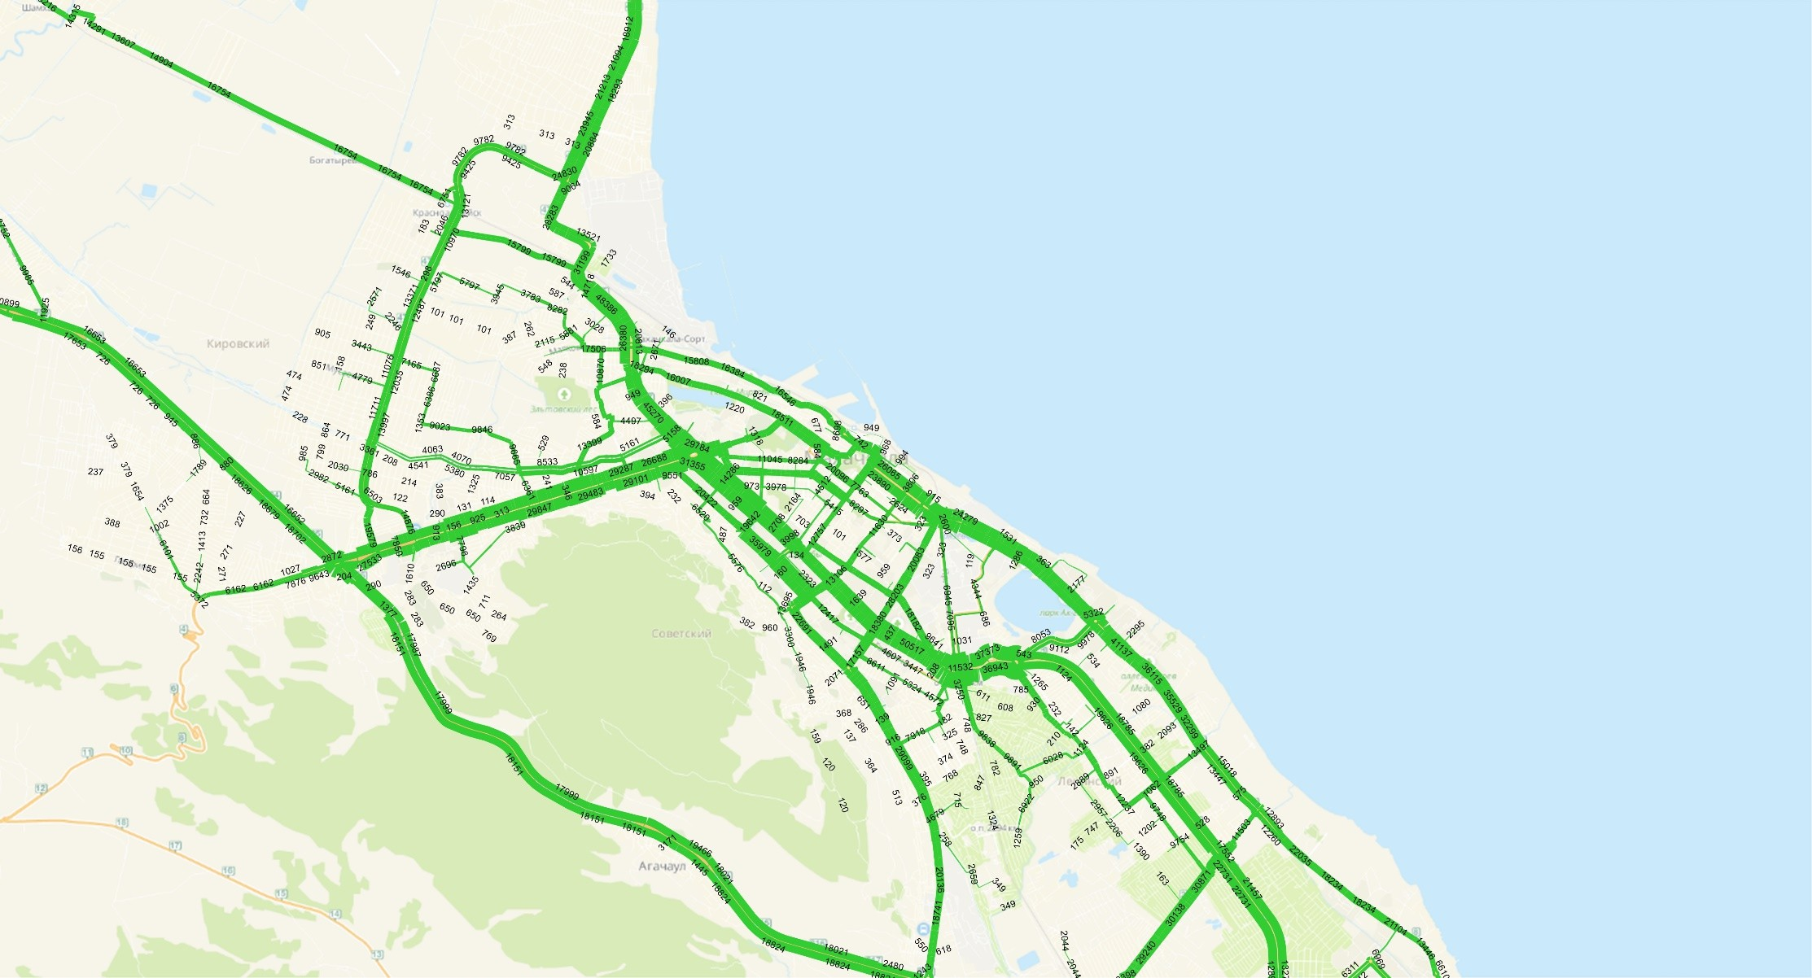
Рисунок 7.1.6.2 - Картограмма существующей интенсивности движения автомобильного транспорта на УДС городского округа Махач-
кала, прив. ед./сут. (среднегодовая суточная)

Состав транспортных потоков на УДС городского округа Махачкалы характеризуется следующими средневзвешенными значениями:
- легковой автотранспорт – 93%;
- грузовой автотранспорт – 2,5%;
- общественный транспорт (автобусы, маршрутки, троллейбусы) – 4,5%.
В целом по городскому округу в транспортном потоке преобладает легковой транспорт. Грузовой транспорт представлен преимущественно автомобилями малой и средней грузоподъ-емности. Общественный транспорт представлен преимущественно городскими автобусами. На городских и внегородских территориях состав потока несколько отличается в сторону увеличения доли грузового транспорта
- Средняя скорость движения на УДС городского округа Махачкалы – 29,8 км/ч.
- Плотность движения или плотность транспортных потоков определяется как количество автомобилей, приходящееся на единицу длины однородного по транспортным характеристикам участка дороги, протяженностью 1 км.
В целом по сети, средневзвешенная плотность движения составляет:
  - 1,7 авт/км для одного направления дороги;
  - 1,1 авт/км для одной полосы движения.
- Средневзвешенная пропускная способность участка УДС, определённая на основании пропускной способности всех участков УДС, входящих в городской округ Махачкала, составляет около 700 авт/ч.
- Средняя задержка транспортных средств в движении, характеризующая потерю времени участниками дорожного движения, определенная как средневзвешенная задержка для одного участника движения, составляет 8,8 сек/км в целом для городского округа Махачкалы;
- Временной индекс для фактически наблюдаемых условий движения на сети дорог, характеризующий удельные потери времени участниками дорожного движения на единицу времени движения транспортного средства, составляет для городского округа Махачкалы – 1,27.
- Уровень обслуживания дорожного движения, характеризующий среднюю скорость движения транспортных средств и удельные потери времени участниками дорожного движения, определяется на основании средней наблюдаемой скорости движения транспортных средств на сети дорог в % от скорости свободного движения. Для городского округа Махачкалы в целом уровень обслуживания дорожного движения соответствует уровню С (средняя скорость составляет около 60% от скорости свободного движения).
- Показатель перегруженности дорог характеризует долю времени, в течение которого сохраняются условия движения, соответствующие уровням обслуживания E – F (скорость ниже 40% от скорости свободного движения – 24 км/ч в городе, 36 км/ч на внегородских дорогах) за

период наблюдения – 1,2 ч.
- Буферный индекс, характеризует удельные дополнительные затраты времени движения транспортного средства, обусловленные непредсказуемостью условий движения 0,18.

Полученные параметры, характеризующие дорожное движение в городском округе Махачкале и эффективность организации дорожного движения позволяют сделать следующие выводы:
- В среднем интенсивность транспортных потоков довольно высокая, загруженность основных магистралей умеренная в непиковый период и высокая в период часов пик, улиц и дорог местного значения – низкая. Существенные задержки наблюдаются, как правило, в пиковые часы на основных маршрутах, проходящих через центр Махачкалы в направлении периферийных жилых районов, и возникают в основном в наиболее напряженных транспортных узлах, где пересекаются наиболее интенсивные транспортные потоки. В отдельных случаях на городской УДС наблюдается массовые продолжительных заторы.
- Средние скорости движения автотранспорта также характеризуют УДС как умеренно загруженную в межпиковые периоды и сильно загруженную в центральной части города в пиковые часы, т.к. скорости в среднем заметно отличаются от разрешенных максимальных скоро-стей движения.
- В целом уровень обслуживания дорожного движения, определяемый наблюдаемыми скоростями движения на городского округа Махачкала средний и соответствует третьей позиции из шести предусмотренных в рейтинге (C по шкале от А до F).
На основании анализа условий движения можно сделать вывод, что пропускная способность элементов УДС в межпиковые периоды в большинстве случаев удовлетворяет спросу, позволяя осуществлять движение без существенных задержек. В пиковые периоды наблюдаются затруднения движения на главных городских магистралях, задержки существенно возраста-ют. Основные возникающие затруднения связаны в первую очередь с функционированием транспортных узлов (перекрестков). При этом состояние многих дорог местного значения не-удовлетворительно и требует проведения ремонтных работ по восстановлению дорожного покрытия, а также работ по реконструкции проезжей части и прилегающих элементов с целью доведения их транспортно-эксплуатационных показателей, до уровня соответствующего их роли в структуре УДС городской агломерации и приходящейся на них транспортной нагрузке.

Анализ участков дорог, при прохождении по которым маршрутов регулярных перевозок движение связано с потерями времени (задержками) в движении транспортных средств

На территории городского округа Махачкала существующая маршрутная сеть пассажирского транспорта в муниципальном и межмуниципальном сообщениях представлена автобус-ными и троллейбусными маршрутами. Суммарное количество маршрутов регулярных перевозок пассажиров в муниципальном сообщении составляет 73 ед., в том числе 70 – автобусных, 3 – троллейбусных.
Суммарная протяженность маршрутной сети составляет около 302 км, а суммарная протяженность всех маршрутов автобусов – 1126 км, троллейбусов – 47 км.
Конфигурация совокупной маршрутной сети автобусов и троллейбусов на территории городского округа Махачкалы представлена рисунке 7.1.7.1.
Величина транспортных задержек на улично-дорожной сети иллюстрируется картограммой уровней загрузки элементов УДС, представленной на рисунке 7.1.7.2.
Наибольшее количество маршрутов сконцентрировано на следующих участках УДС (проходит более 25 маршрутов пассажирского автотранспорта):
- пр. Али-Гаджи Акушинского;
- пр. Имама Шамиля;
- пр. Гамидова;
- ул. Магомедтагирова;
- пр. Расула Гамзатова;
- пр. Петра I;
- ул. Гайдара Гаджиева;
- ул. Магомета Гаджиева.
На всех перечисленных участках УДС движение ГПТ осуществляется в общем транспортном потоке, за исключением участка пр. Имама Шамиля от Троллейбусного кольца до ул. Агасиева, где организованы выделенные полосы для движения маршрутного транспорта.

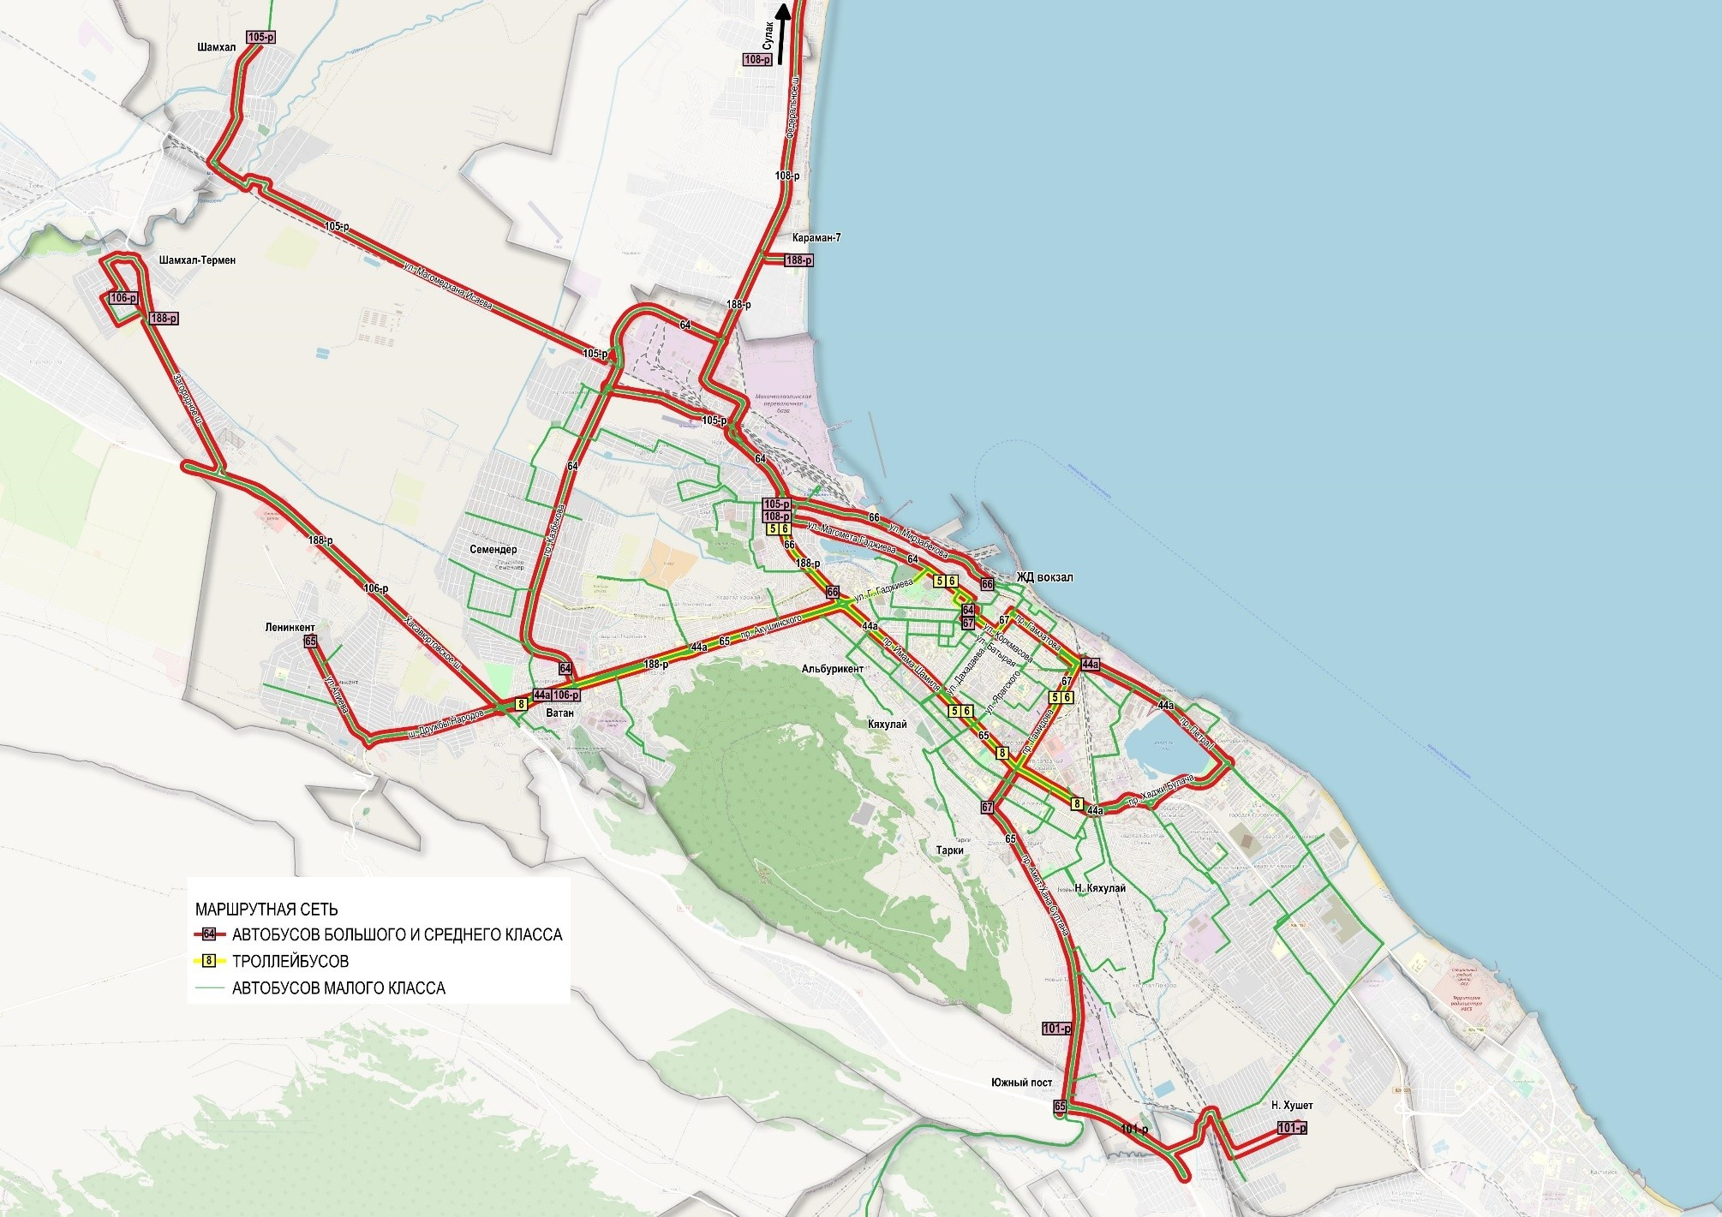

Наибольшие уровни загрузки УДС в часы пик наблюдаются на следующих магистралях Махачкалы:
  - пр. Али-Гаджи Акушинского;
  - пр. Имама Шамиля;
  - пр. Гамидова;
  - ул. Магомедтагирова;
  - пр. Расула Гамзатова;
  - пр. Петра I;
  - ул. Гайдара Гаджиева;
  - ул. Магомета Гаджиева;
  - пр. Казбекова;
  - пр. Насрутдинова;
  - ул. Даниялова;
  - ул. Коркмасова;
  - ул. Батырая;
  - ул. Ирчи Казака;
  - ул. Магомеда Ярагского;
  - и ряде прочих менее значимых магистралях и улицах.
Таким образом, из приведенных перечней следует, что на всех участках улично-дорожной сети Махачкалы, на которых сконцентрировано наибольшее количество маршрутов регулярных городских перевозок в часы пик наблюдаются существенные задержки.
В зависимости от величин задержек на перечисленных магистралях можно выделить следующие участки, на которых наблюдается наибольшее их влияние на работу маршрутного пассажирского транспорта (в порядке убывания влияния):
  - пр. Казбекова от пр. Али-Гаджи Акушинского до ул. Мусаева;
  - пр. Али-Гаджи Акушинского от пр. Казбекова до ул. Даганова;
  - пр. Имама Шамиля от Трамвайного кольца до ул. Батырмурзаева (за исключением участка от Трамвайного кольца до ул. Агасиева, оборудованного выделенными полосами);
  - пр. Имама Шамиля от ул. Абубакарова до ул. Гайдара;
  - пр. Гамидова от ул. Гагарина до ул. Ирчи Казака;
  - ул. Магомедтагирова от ул. Ахульго до ул. Комарова;
  - пр. Расула Гамзатова в районе ул. Магомеда Ярагского;
  - пр. Петра I на всем протяжении;
  - ул. Гайдара Гаджиева от Трамвайного кольца до ул. Батырмурзаева;

  - ул. Магомета Гаджиева от ул. Гайдара Гаджиева до ул. Дзержинского. Перечисленные участки УДС Махачкалы, на которых наблюдается наибольшее со-
средоточение маршрутов регулярных перевозок и одновременно наблюдаются наибольшие затруднения в движении автотранспорта требуют первоочередных мер по обеспечению приоритетного проезда маршрутных транспортных средств или проведения иных мероприятий (при невозможности обеспечения приоритетности движения), снижающих величину задержек автотранспорта.

Анализ состояния безопасности дорожного движения, результаты исследования причин и условий возникновения ДТП

На территории города Махачкалы за период 2021-2024 гг. значительно увеличилось количество ДТП, пострадавших и погибших в них. Так, в 2024 г. по сравнению с анало-гичными показателем 2021 г.:
- количество ДТП возросло на 14,7 % - с 333 ед. до 382 ед.;
- численность погибших в ДТП увеличилась на 15% – с 33 чел. до 38 чел.;
- численность раненых в ДТП увеличилась в 1,2 раза – с 443 чел. до 547 чел. Динамика показателей аварийности в целом по городу Махачкале в 2021-2024 гг.
представлена в таблице 7.1.8.1.
Таблица 7.1.8.1 – Динамика показателей аварийности по городу Махачкале в 2021-2024 гг.

Показатели аварийности | 2021 | 2022 | 2023 | 2024
Всего ДТП, ед. | 333 | 352 | 398 | 382
Всего погибло, чел. | 33 | 27 | 31 | 38
Всего ранено, чел. | 443 | 492 | 565 | 547
Индикатор социального риска (количество лиц, погибших в результате ДТП, на  100 тыс. населения) | 4,3 | 3,6 | 4,1 | 5,0
Индикатор тяжести последствий ДТП  (количество лиц, погибших в результате ДТП, на 100 пострадавших) | 6,9 | 5,2 | 5,2 | 6,5
Источник: ГИБДД МВД РФ по Республике Дагестан

По данным ГИБДД МВД РФ в 2024 г. на территории города Махачкалы было зафиксировано 382 дорожно-транспортных происшествия (далее – ДТП), что на 4% меньше аналогичного показателя предыдущего года. Среди видов ДТП преобладали столкновения (173 ДТП, 45,3%) и наезды на пешеходов (141 ДТП, 36,9%). Распределение видов ДТП в 2024 г. показано на рисунке 7.1.8.1.
Одним из важных показателей, характеризующих уровень безопасности дорожного движения, является количество и локализация мест концентрации ДТП. Согласно ОДМ 218.6.015-2015 «Рекомендации по учету и анализу дорожно-транспортных происшествий на автомобильных дорогах Российской Федерации», рекомендованной к применению рас-поряжением Федерального дорожного агентства от 12.05.2015 № 853-р, под местом концентрации ДТП подразумевается аварийно-опасный участок дороги, улицы, не превыша-ющий 1000 метров вне населенного пункта или 200 метров в населенном пункте, либо пересечение дорог, улиц, где в течение отчетного года произошло три и более ДТП одного

вида или пять и более ДТП независимо от их вида, в результате которых погибли или были ранены люди.
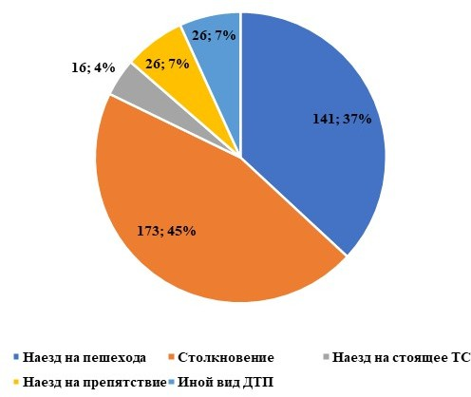
Рисунок 7.1.8.1 – Количество и удельный вес различных видов ДТП, зафиксированных на территории города Махачкалы в 2024 г.

По данным ГИБДД МВД РФ на 01.01.2025 года в пределах города Махачкалы имеются следующие участки концентрации ДТП:
- пр. Имама Шамиля, 95, 94-120;
- пр. Имама Шамиля 54Б-56-56А;
- пр. Имама Шамиля 50А-52 (перекресток);
- ул. Батырая, 54-64;
- пр. Гамидова, 12, 9-13;
- пр. Акушинского, 2, 27, 45/1.
Среди видов ДТП, произошедших на данных участках, преобладают наезды на пешеходов в светлое и темное время суток, а также столкновения. Схема с расположением мест концентрации ДТП на 01.01.2025 г. и мест зафиксированных ДТП на 01.01.2025 г. по данным интернет-ресурса «Карта ДТП»¹ представлена на рисунке 7.1.8.2.

¹ Карта ДТП. Электронный ресурс: https://dtp-stat.ru/ – Дата обращения 01.12.2025

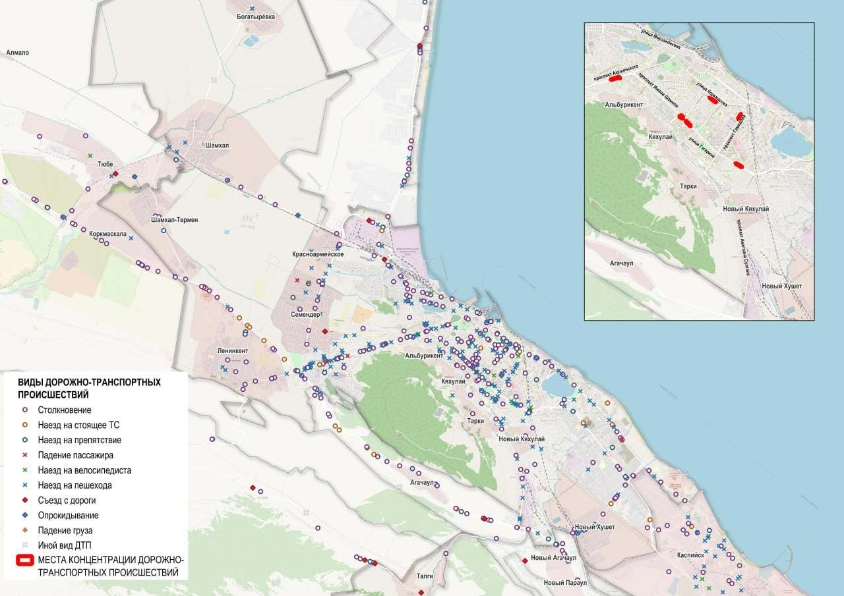
Рисунок 7.1.8.2 – Схема мест зафиксированных ДТП и мест концентрации ДТП территории г. Махачкалы (по данным на 01.01.2025 г.)

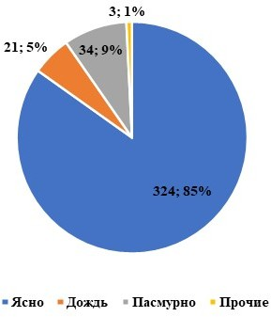
По данным интернет-ресурса «Карта ДТП» наибольшее количество ДТП на территории города Махачкалы произошло в ясную погоду (324 ДТП, 85% от общего количества ДТП), при пасмурной погоде произошло 34 ДТП (9%). Распределение ДТП по погодным условиям во время происшествия представлено на рисунке 7.1.8.3 и в таблице 7.1.8.2.

Рисунок 7.1.8.3 – Погодные условия во время ДТП на территории города Махачкалы в 2024 г. Таблица 7.1.8.2 – Погодные условия во время ДТП на территории города Махачкала в
2021-2024 гг.

Погодные условия | 2021 | 2022 | 2023 | 2024
Ясно | 280 | 322 | 353 | 324
Дождь | 19 | 15 | 16 | 21
Пасмурно | 28 | 13 | 24 | 34
Снегопад | 5 | 0 | 4 | 2
Туман | 1 | 1 | 0 | 1
Пасмурно, ураганный ветер | 0 | 0 | 1 | 0
Пасмурно, дождь | 0 | 1 | 0 | 0

По данным интернет-ресурса «Карта ДТП» на территории города Махачкалы в течение 2024 г. произошло порядка 180 ДТП с сопутствующими дорожными условиями, такими как:
- отсутствие или плохая различимость горизонтальной разметки проезжей части;
- отсутствие дорожных знаков в необходимых местах;
- неправильное применение, плохая видимость дорожных знаков;
- отсутствие освещения.

Оценка финансирования деятельности по организации дорожного движения

Объемы финансирования деятельности по организации дорожного движения напрямую влияют на текущее состояние элементов ТСОДД (эксплуатационные расходы, возможности замены изношенных ТСОДД), а также на возможности развития системы ОДД города Махачкалы. В период с 2023 по 2027 год (с учетом краткосрочного планирования) объемы финансирования, направляемые Администрацией города Махачкалы на содержание МБУ «ЦОДД», осуществляющего деятельность по организации дорожного движения, а также на содержание улично-дорожной сети составляют:
− 2023 год – 18 991 931 руб.;
− 2024 год – 30 783 564 руб.;
− 2025 год – 56 699 360,83 руб.;
− 2026 год – 43 643 776 руб.;
− 2027 год – 33 643 776 руб.
Указанные объемы финансирования в современных реалиях являются явно недоста-точными, особенно с учетом запланированного снижения финансирования в ближайшие два года в 1,3-1,7 раза по отношению к 2025 году. Для выполнения необходимых работ по эксплуатации ТСОДД, приведения их в нормативное состояние, и, особенно, для значимого развития системы ОДД требуются увеличение объемов финансирования путем изыска-ния дополнительных источников.

Прогноз транспортного спроса, изменения объемов и характера передвижения населения и перевозок грузов по данным расчётов в мультимодальной модели
Расчет перспективной интенсивности движения транспортных и пассажирских потоков основан на анализе и прогнозе показателей социально-экономического и градостроительного развития МО «город Махачкала» с учетом развития транспортной инфраструктуры региона на период до 2035 года. На основе этих показателей формируются прогнозные значения параметров транспортной модели: социально-экономические показатели по транспортным районам, изменения в транспортном поведении населения (мобильность) и данные о перспективных интенсивностях движения в кордонных районах.

Все эти факторы учитываются при моделировании и прогнозировании интенсивности движения транспортных и пассажирских потоков при расчете спроса на передвижения и матриц корреспонденций.
Общий алгоритм прогнозирования перспективного транспортного спроса на пассажирские перевозки с использованием транспортной модели предусматривает следующую последовательность действий:
- сбор необходимых исходных данных для построения транспортной модели: данные транспортного предложения (сеть автомобильных и железных дорог, внутренних водных путей, данные социально-экономической статистики по транспортным районам, маршрутная сеть различных видов пассажирского транспорта общего пользования и т.д.);
- проведение обследования интенсивности движения транспорта и пассажирских потоков для оценки существующей ситуации, калибровки модели и последующей оценки точности транспортной модели;
- разработка модели расчета транспортных и пассажирских потоков на основе исходных данных;
- моделирование транспортных и пассажирских потоков на базовый год, калибровка модели, оценка точности расчетов;
- определение параметров для прогнозных вариантов, включая перспективную дорожную и маршрутную сеть на расчетные сроки и прогноз данных социально-экономической статистики;
- прогноз перспективной интенсивности транспортных и пассажирских потоков и их распределения по дорожной и транспортной сети по определенным вариантам.
В базовый вариант включены все мероприятия, предусмотренные в составе государственных программ развития транспортной системы МО «город Махачкала» и в отношении развития пассажирского транспорта общего пользования.
В целевой вариант включены:
  - все мероприятия, предусмотренные в составе базового варианта;
  - дополнительные мероприятия, направленные на улучшение транспортного обслуживания населения МО «город Махачкала».
В оптимистичный вариант включены:
  - все мероприятия, предусмотренные в целевом варианте;
  - дополнительные мероприятия, оказывающие существенное влияние на улучшение качества транспортного обслуживания населения МО «город Махачкала», предусмат-ривающие развитие маршрутной сети, расширение сети скоростного движения пригород-

ных поездов, создание транспортно-пересадочных узлов, более высокие темпы развития велоинфраструктуры для улучшения доступности остановок общественного транспорта на велосипедах и СИМ, развитие интеллектуальной транспортной системы и единой цифровой платформы пассажирского транспорта и др.
Реализация оптимистичного варианта возможна в случае существенно увеличения доходов бюджета МО «город Махачкала» сверх запланированных объемов, роста субсидий из федерального бюджета и привлечения внебюджетных средств для финансирования проектов развития пассажирского транспорта общего пользования.
С учетом всех описанных подходов к прогнозированию с помощью транспортной модели, а также запланированных мероприятий по градостроительству и развитию транспортной инфраструктуры, были проведены расчеты перспективных транспортных и пассажирских потоков (рис. 7.2.1-7.2.6).

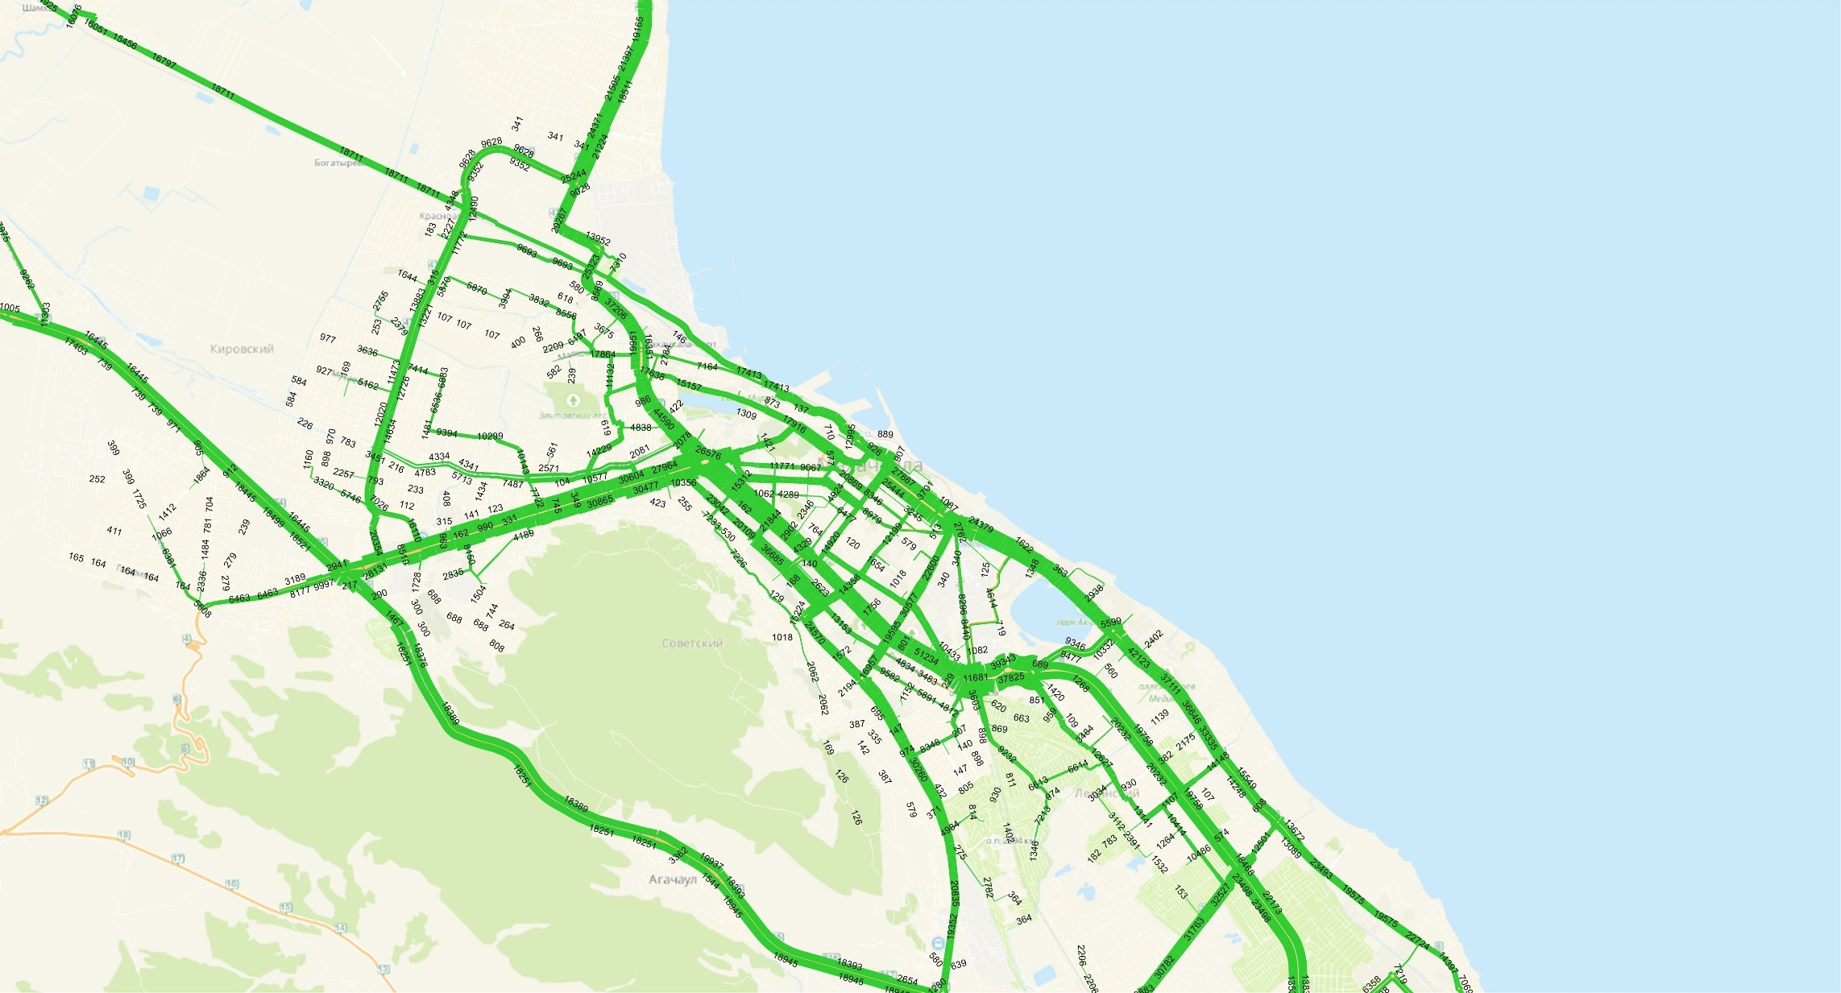

Рисунок 7.2.1 – Картограмма перспективной интенсивности движения автомобильного транспорта, прив. ед/сут (среднегодовая среднесуточная) по базовому сценарию развития транспортной системы МО «город Махачкала», 2035 г.

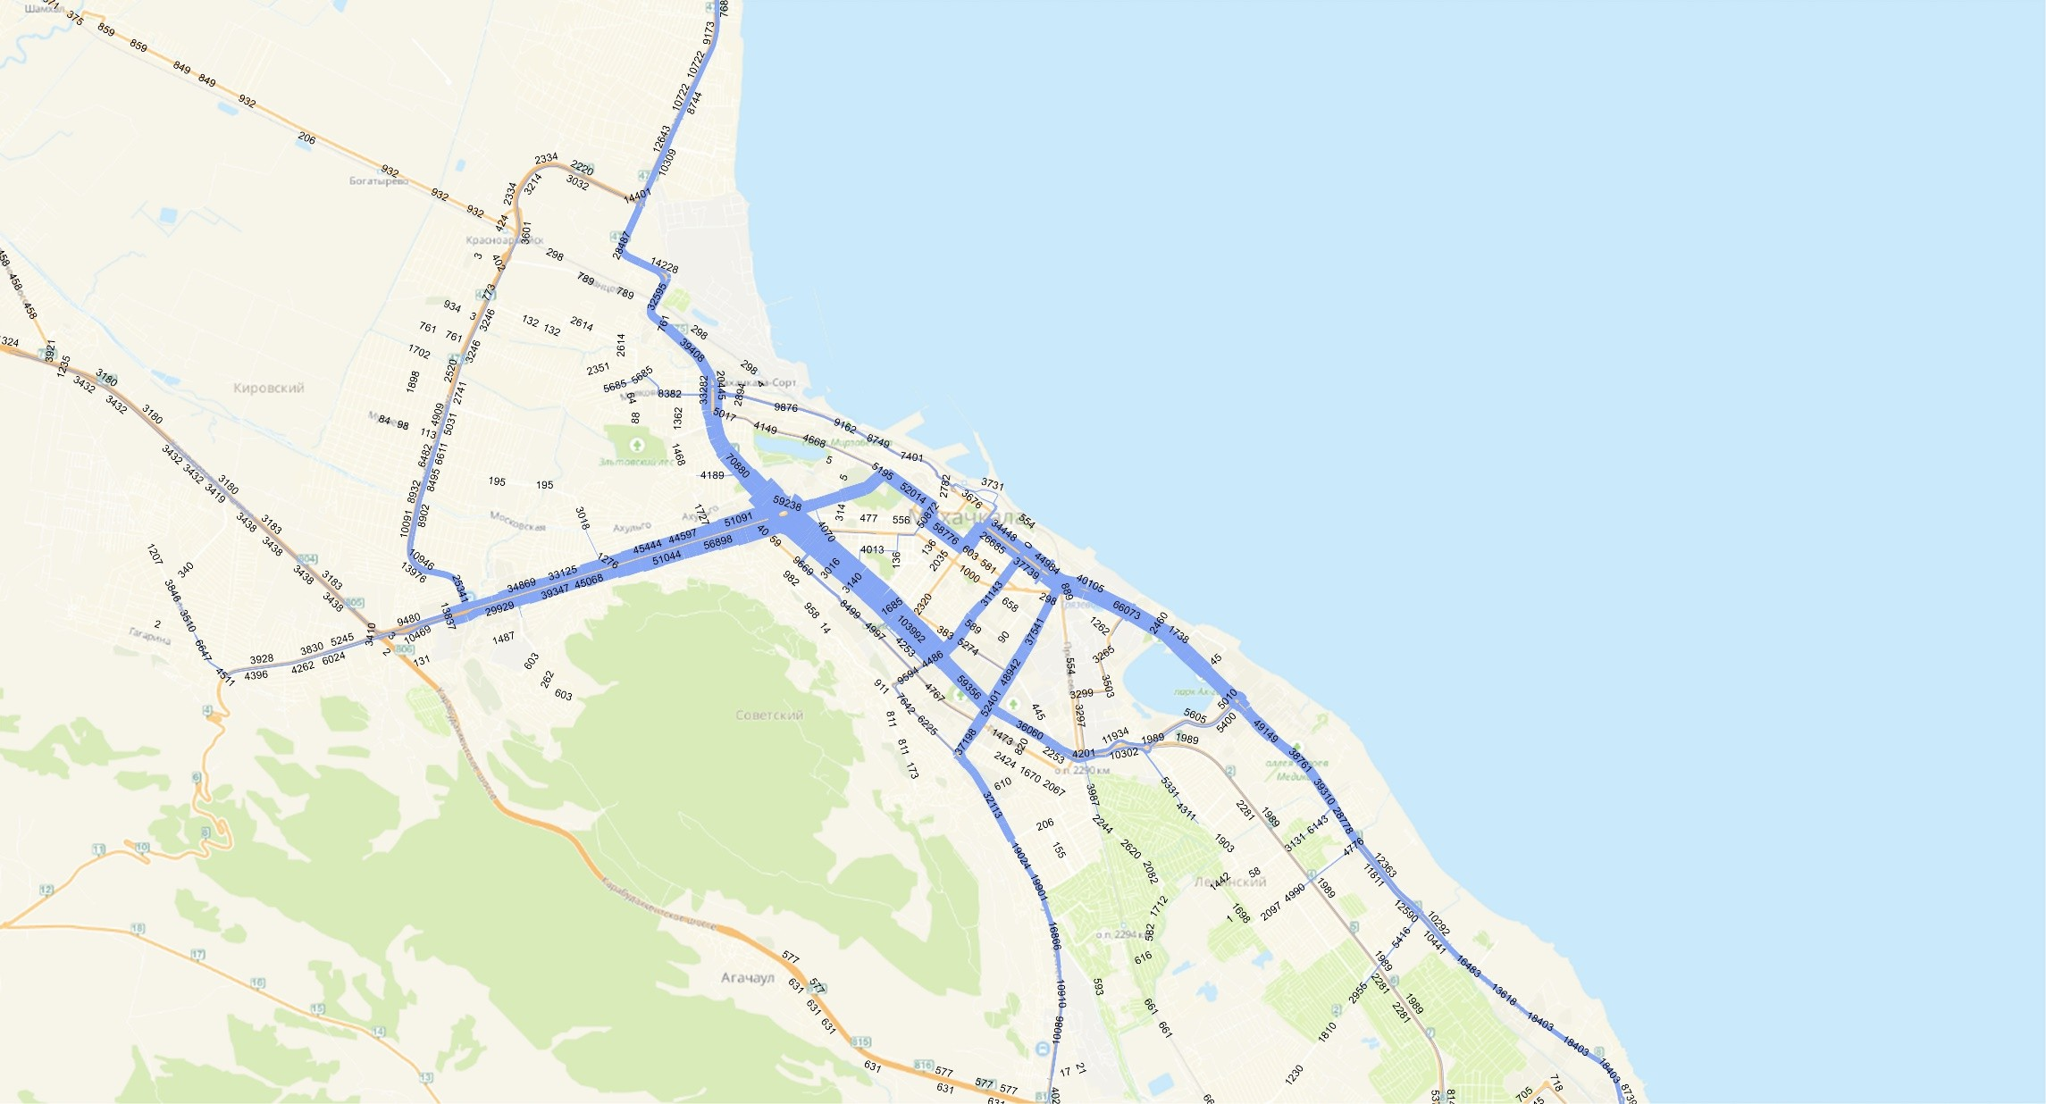

Рисунок 7.2.2 – Картограмма перспективного пассажирского потока по маршрутам общественного транспорта (среднегодовая среднесуточная) по базовому сценарию развития транспортной системы МО «город Махачкала», 2035 г.

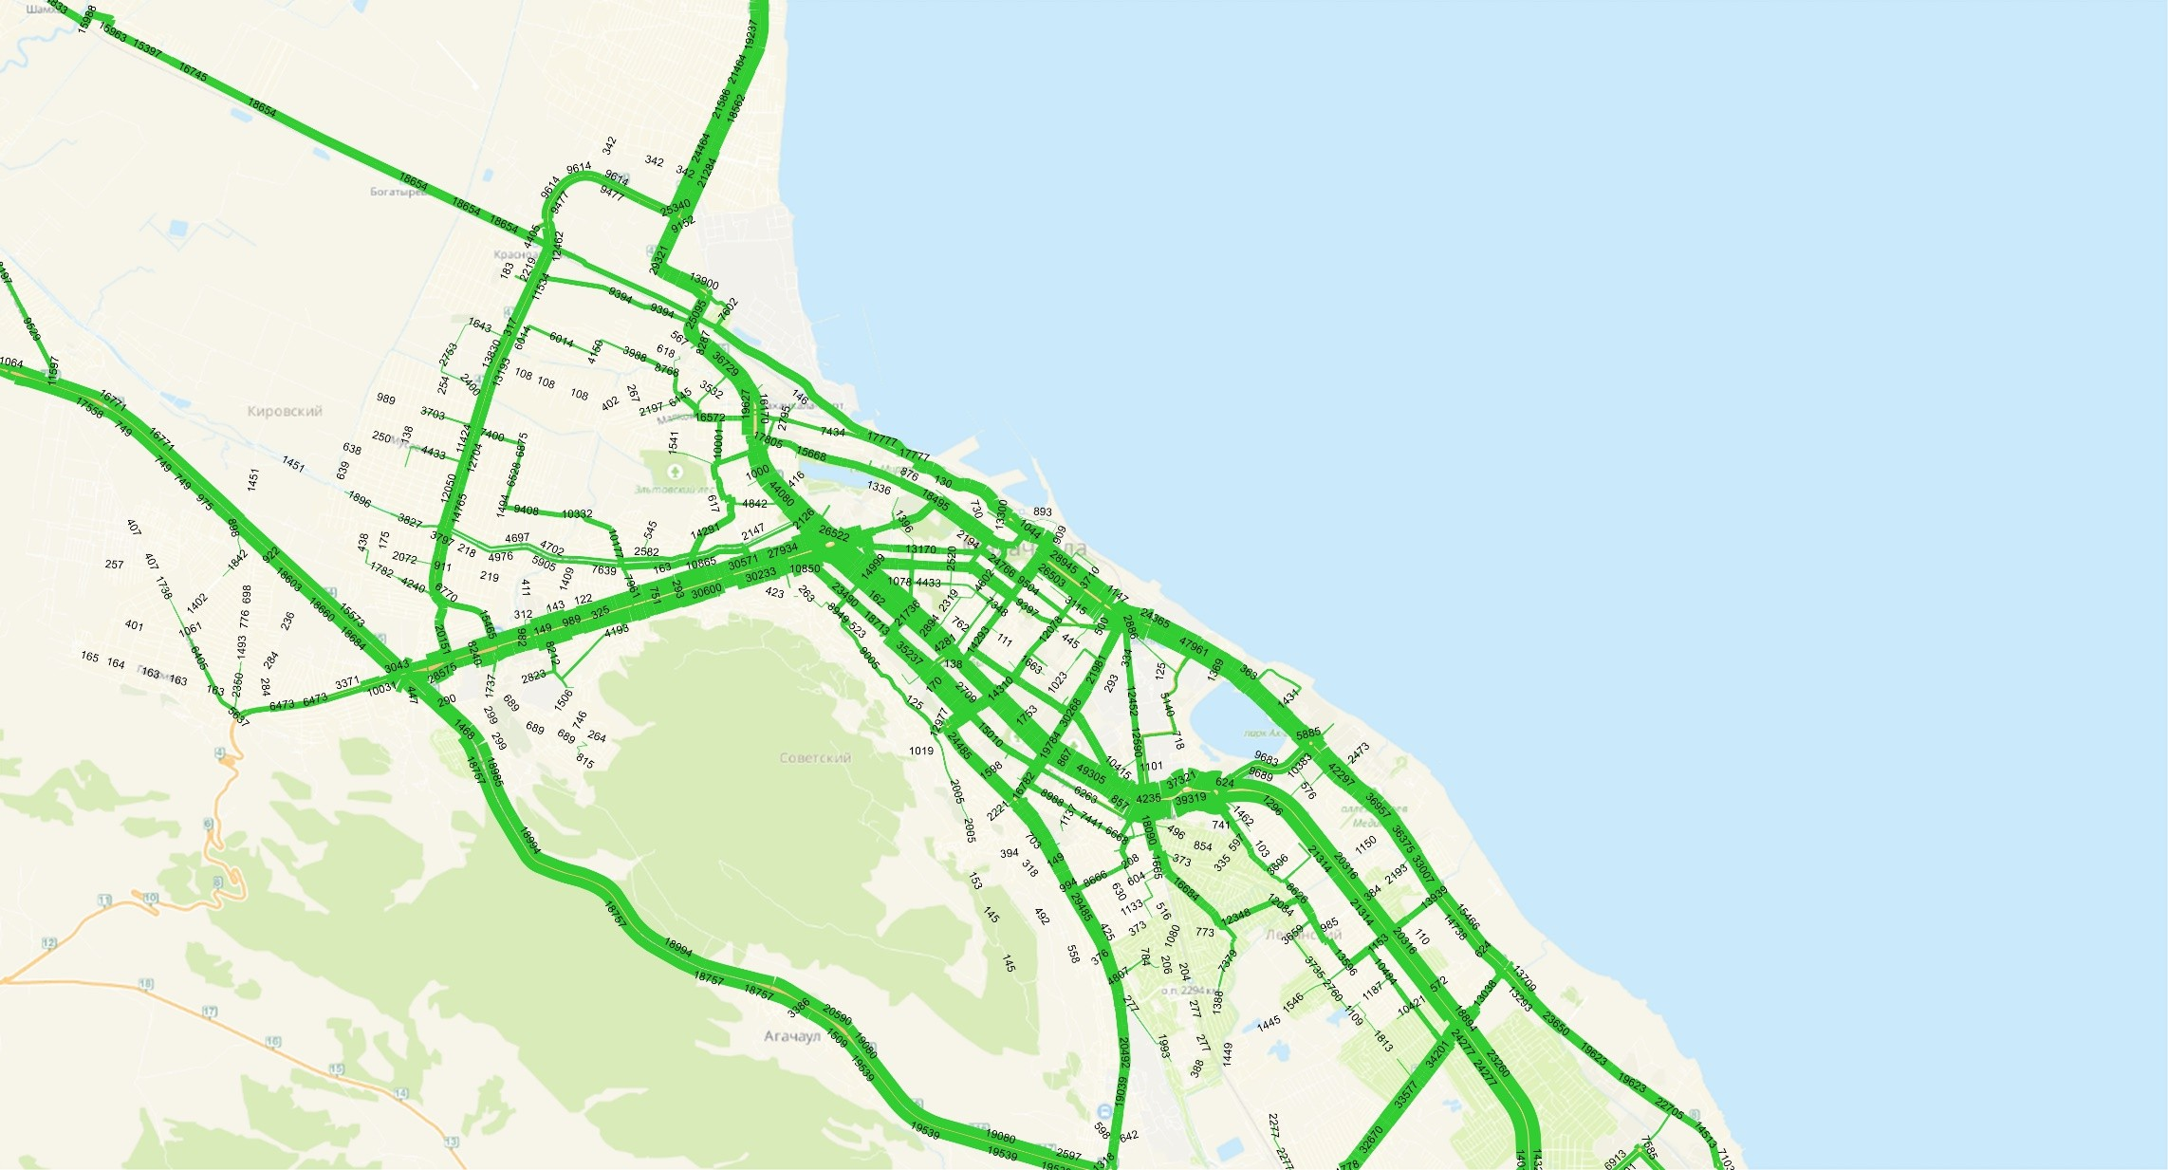

Рисунок 7.2.3 – Картограмма перспективной интенсивности движения автомобильного транспорта, прив. ед/сут (среднегодовая среднесуточная) по целевому сценарию развития транспортной системы МО «город Махачкала», 2035 г.

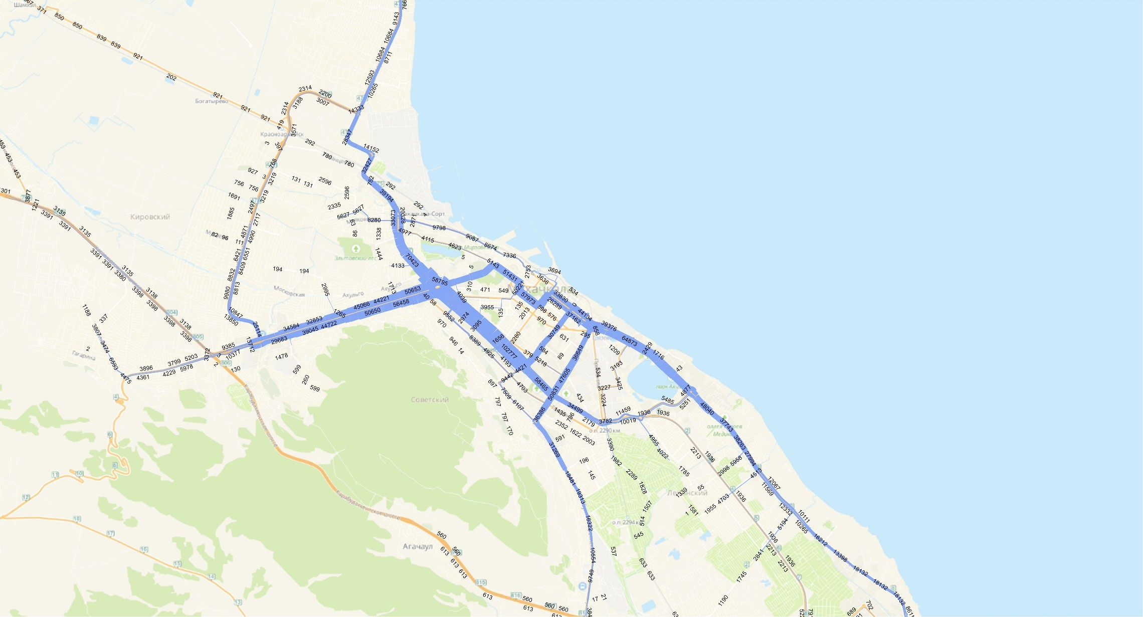

Рисунок 7.2.4 – Картограмма перспективного пассажирского потока по маршрутам общественного транспорта (среднегодовая среднесуточная) по целевому сценарию развития транспортной системы МО «город Махачкала», 2035 г.

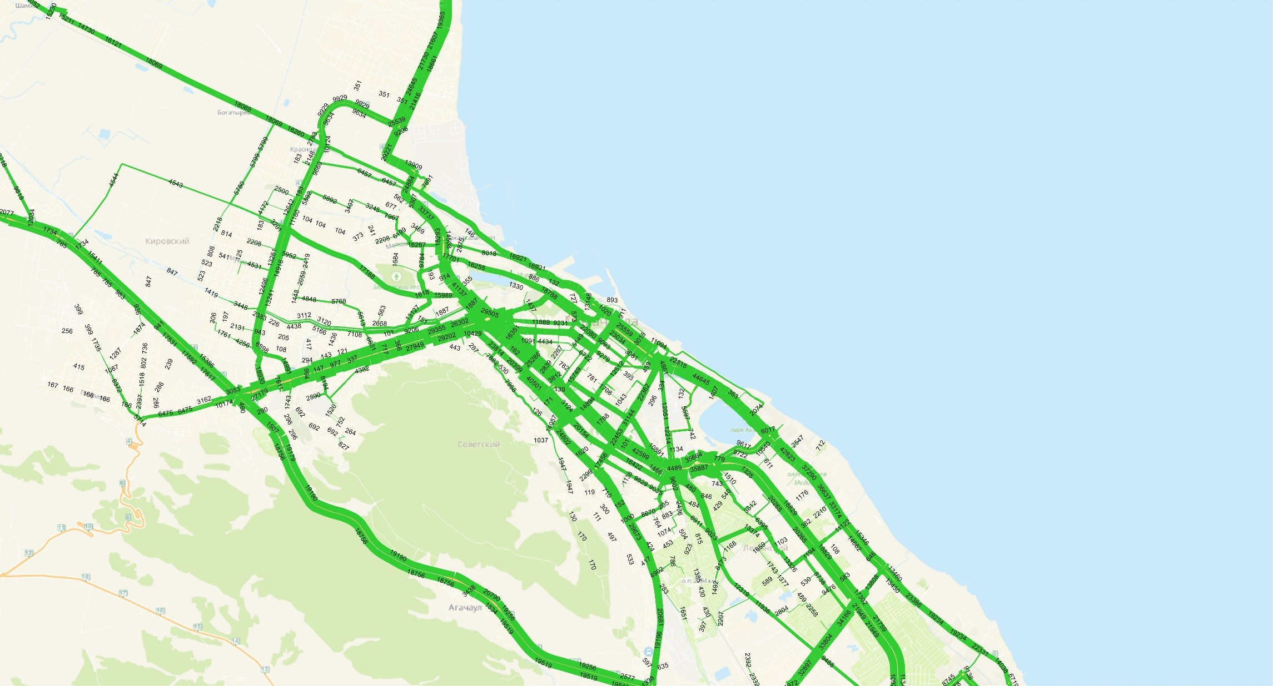

Рисунок 7.2.5 – Картограмма перспективной интенсивности движения автомобильного транспорта, прив. ед/сут (среднегодовая среднесуточная) по оптимистичному сценарию развития транспортной системы МО «город Махачкала», 2035 г.

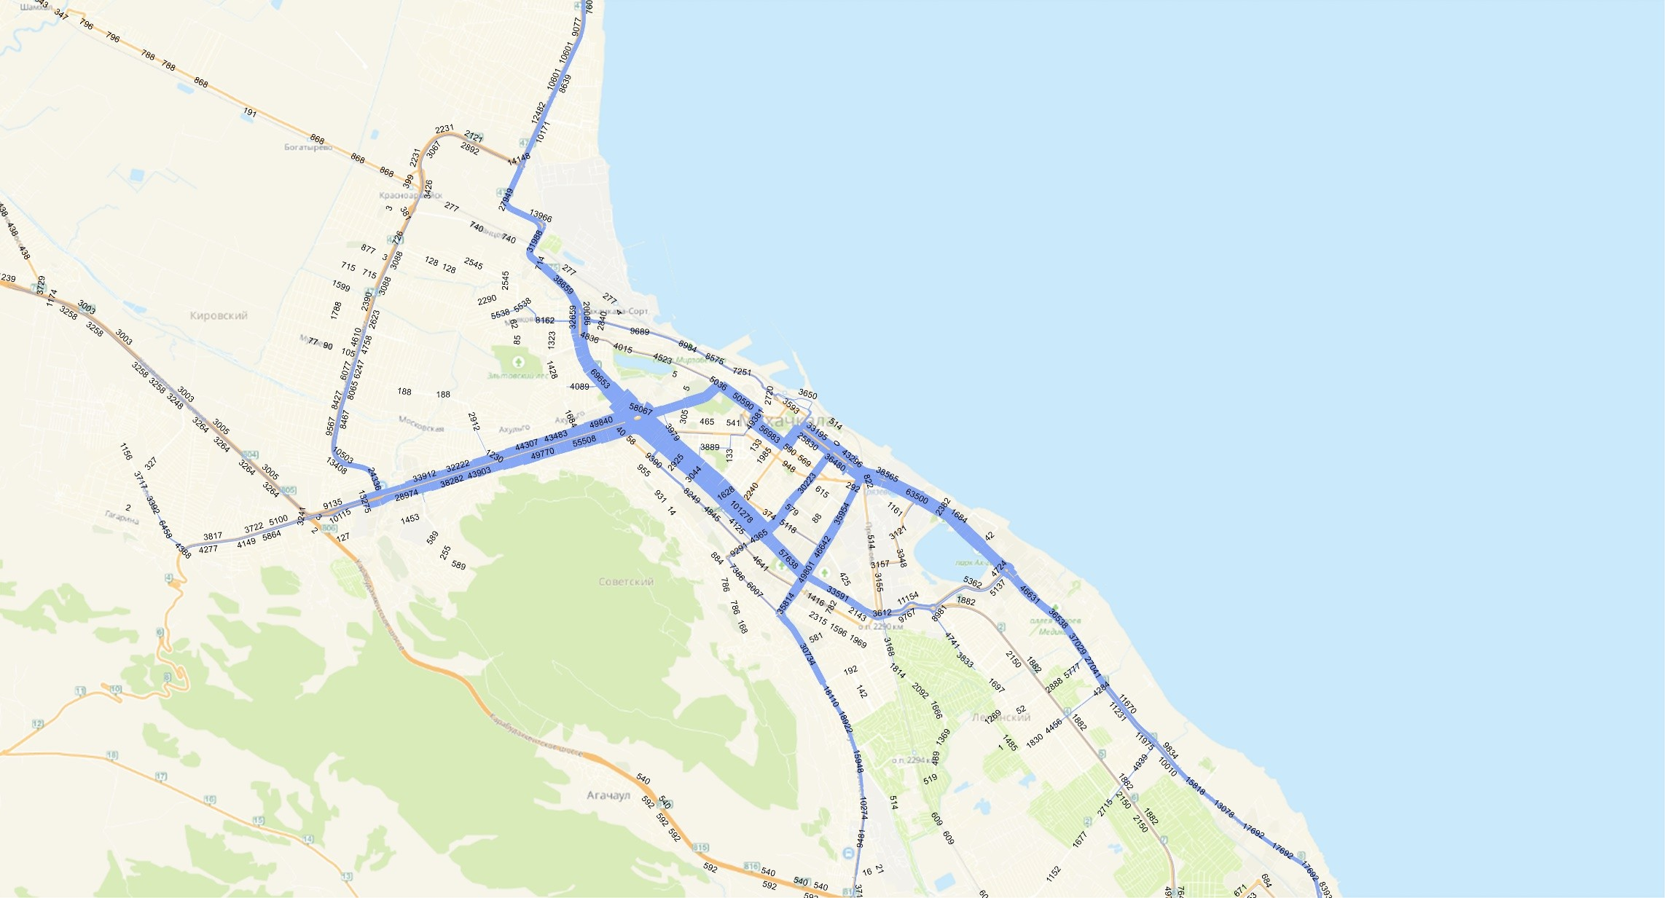

Рисунок 7.2.6 – Картограмма перспективного пассажирского потока по маршрутам общественного транспорта (среднегодовая среднесуточная) по оптимистичному сценарию развития транспортной системы МО «город Махачкала», 2035 г.

Перечень мероприятий (инвестиционных проектов) по проектированию, строительству, реконструкции объектов транспортной инфраструктуры предлагаемого к реализации варианта развития транспортной инфраструктуры, технико-экономических параметров объектов транспорта, очередность реализации мероприятий (инвестиционных проектов)

Предполагается, что основные направления реализации мероприятий ПКРТИ будут представлять собой логическое продолжение основных направлений развития транспортной системы городского округа Махачкала, предложенных в действующих документах долгосрочного социально-экономического и территориального планирования. В первую очередь речь идет о Генеральным плане муниципального образования «городской округ
«Махачкала», Стратегии комплексного развития транспортной системы города Махачкалы, а также о действующей редакции государственной программы «Развитие транспортного комплекса Республики Дагестан». В частности, продолжится работа по следующим основным направлениям:
- создание инфраструктурных условий для решения задач модернизаций экономики;
- сбалансированное и эффективное развитие транспортной инфраструктуры на основе увеличения пропускной способности опорной транспортной сети, устранения разрывов и узких мест;
- увеличение объемов строительства и реконструкции автомобильных дорог общего пользования;
- улучшение качества пассажирских перевозок и удобства пользования пассажирским транспортом;
- развитие системы организации движения транспортных средств и пешеходов и повышение безопасности дорожных условий;
- развитие системы информационного воздействия на население в целях формирования негативного отношения к правонарушениям в сфере дорожного движения.

Мероприятия по развитию дорожной сети и инфраструктурно-транспортных объектов

Реализация мероприятий по развитию улично-дорожной сети и инфраструктурно-транспортных объектов (искусственных сооружений) на территории городского округа Махачкала будет осуществляться по следующим пяти основным направлениям:
      - Повышение пропускной способности улично-дорожной сети городского округа Махачкала за счет строительства новых и реконструкции существующих дорожных объектов.
      - Улучшение связанности улично-дорожной сети городского округа Махачкала в целях ликвидации перепробегов автомобильного транспорта.
      - Формирование новых магистральных транспортных связей для обеспечения транспортной доступности периферийных территорий городского округа Махачкала.
      - Доведение фактических параметров магистральных автомобильных дорог в составе улично-дорожной сети городского округа Махачкала до проектных значений.
      - Реализация мероприятий по поддержанию нормативного технического и транспортно-эксплуатационного состояния существующих элементов улично-дорожной сети городского округа Махачкала (капитальный ремонт, ремонт и содержание).
Как было отмечено в рамках подраздела 6.1 наиболее крупным мероприятием, пред-лагаемым к реализации в рамках базового сценария ПКРТИ, является строительство подъездной автомобильной дороги к Махачкалинскому морскому торговому порту от автомобильной дороги общего пользования федерального значения Р-215. Реализация мероприятия предусматривается в рамках задачи «Повышение пропускной способности улично-дорожной сети г. Махачкалы за счет строительства новых и реконструкции существующих дорожных объектов».
Реализация мероприятий по строительству и реконструкции автомобильных дорог общего пользования, предусмотренных целевым вариантом ПКРТИ городского округа Махачкала, в первую очередь будет направлена на решение следующих основных проблем:

кала;
- дефицит пропускной способности ряда элементов УДС городского округа Махач-

- диспропорция между уровнем технического развития отдельных магистральных

элементов УДС городского округа;
  - наличие планировочной оторванности территорий городского округа друг от друга;
  - значительная протяженность местных автомобильных дорог общего пользования, не соответствующих нормативным требованиям.
Предполагается, что целевой вариант ПКРТИ, в большинстве своем, будет содержать относительно недорогие капитальные мероприятия, что обусловлено имеющимися и

прогнозными финансовыми ограничениями. Так, в рамках работ по повышению пропускной способности улично-дорожной сети городского округа Махачкала планируется реализация следующих первоочередных мероприятий:
  - расширение (реконструкция) кольца на пересечении пр. Насрутдинова – пр. Петра
I;
  - организация дополнительных полос на путепроводе по ул. Булача (район магазина
«1000 мелочей»);
  - организация (строительство) нового маршрута движения по ул. Зеленая вдоль Канала имени Октябрьской Революции (КОР), от ул. Московская пос. Семендер до федеральной автомобильной дороги Р-217 «Кавказ»;
  - реконструкция Хушетского ш. на участке от автомобильной дороги Махачкала –
Турали – Каспийск до автомобильной дороги Махачкала – Аэропорт.
Важной инициативой, предлагаемой к реализации в рамках повышения пропускной способности улично-дорожной сети городского округа, является физическое разделение пешеходного и транспортного потоков в местах, где наличие пешеходных переходов дополнительно способствует повышению уровня загрузки УДС. Рассматриваемую задачу, в первую очередь, предлагается решать путем строительства пешеходных переходов в разных уровнях. Целевым вариантом ПКРТИ предусмотрена реализация следующих мероприятий:
  - строительство надземного пешеходного перехода на км. 2+850 автомобильной дороги «Махачкала – Турали - Каспийск» в Ленинском районе г. Махачкалы;
  - строительство подземного пешеходного перехода на пересечении пр. Али-Гаджи Акушинского, ул. Гайдара Гаджиева, ул. Магомедтагирова и пр. Имама Шамиля;
  - строительство надземного пешеходного перехода на пересечении автомобильной дороги регионального значения Махачкала - Аэропорт и р. Черкезосень в целях обеспечения переходной доступности Духовно-просветительского центра имени Пророка Исы.
Улучшение связанности улично-дорожной сети городского округа Махачкала в целях ликвидации перепробегов автомобильного транспорта планируется осуществлять за счет реализации следующих первоочередных мероприятий:
  - строительство путепровода в пос. Новый Хушет (включая строительство подхо-
дов);
  - соединение ул. Джабраилова и ул. Межквартальная - строительство путепровода
над ж/д путями;
  - обустройство железнодорожного переезда, соединяющего ул. Железнодорожная –
ул. Майская (включая строительство подходов);

  - прямое соединение пр. Акушинского и ул. Магомедтагирова (строительство двух проездов на 1-ой Шуринской улице);
  - строительство дороги между ул. Устарбекова и ул. Примакова;
  - строительство дороги между улицами Керимова и Лиственная и пр.
Помимо мероприятий по текущему ремонту элементов УДС городского округа предлагается реализация комплекса мероприятий по капитальному ремонту искусственных сооружений, находящихся в аварийном состоянии, в том числе:
  - капитальный ремонт моста на пересечении ул. Примакова и ул. Джабраилова;
  - капитальный ремонт моста на пересечении ул. Азизова и ул. Железнодорожная;
  - капитальный ремонт моста с расширением на пересечении пр. Амет-Хана Султана и ул. Мухтарова пос. Новый Кяхулай;
  - капитальный ремонт моста через речку на ул. Дагестанская;
  - капитальный ремонт моста через речку Талгинка.
Наконец, в рамках направления «Доведение фактических параметров магистральных автомобильных дорог в составе улично-дорожной сети городского округа Махачкала до проектных значений» в рамках целевого варианта ПКРТИ предусмотрена реализация капитального ремонта переулка Индустриальный.
Следует отметить, что целевой вариант также предусматривает реализацию наиболее капиталоемкого мероприятия ПКРТИ – завершение строительства северного обхода г. Махачкалы (первый этап реализации мероприятия входит в базовый сценарий и должен быть завершен к 2027 году).
В свою очередь, оптимистичный вариант, в дополнение к мероприятиям базового и целевого вариантов, предусматривает реализацию наиболее капиталоемких мероприятий, которые позволили бы существенно улучшить дорожную обстановку на территории городского округа и вывести за его территорию значительную часть транзитного транспортного потока.
В рамках повышения пропускной способности УДС городского округа оптимистичным вариантом дополнительно предусмотрена реализация следующих капиталоемких мероприятий:
  - строительство путепровода на улице Булача;
  - реконструкция пр. Имама Шамиля на участке от ул. Магомеда Ярагского до ул.
Примакова;
  - строительство подземного пешеходного перехода на пересечении пр. Али-Гаджи Акушинского и пр. Казбекова;

  - строительство подземного пешеходного перехода в створе пр. Петра I на пересечении с ул. Примакова и ж.д. путями на перегоне Махачкалинский порт - 2290 км.
В рамках улучшения связанности улично-дорожной сети городского округа Махачкала в целях ликвидации перепробегов автомобильного транспорта оптимистичным вариантом дополнительно предусмотрена реализация следующих капиталоемких мероприятий:
  - соединение (строительство) ул. Гамзата Цадасы и ул. Пушкина - обустройство путепровода или строительство переезда под железнодорожными путями;
  - строительство дороги вдоль набережной от ул. Пушкина до «Аллеи медиков» со строительством путепровода или переезда под ж/д путями.
В рамках доведения фактических параметров магистральных автомобильных дорог в составе улично-дорожной сети городского округа Махачкала до проектных значений оптимистичным вариантом дополнительно предусмотрена реализация следующих капиталоемких мероприятий:
  - капитальный ремонт проспекта Имама Шамиля с дублёром и тротуарами;
  - капитальный ремонт пр. Казбекова с доведением числа полос движения до 4 на участке от ул. Казанцева до пр. Али Гаджи Акушинского.
Помимо этого, целевой вариант предусматривает реализацию целого комплекса мероприятий по формированию магистральных транспортных связей для обеспечения транспортной доступности периферийных территорий городского округа Махачкала, большая часть из которых предусмотрена генеральным планом. В частности, предлагается рассмотреть возможность реализации следующих мероприятий:
- Строительство проектируемой магистрали №1 (организация непрерывного движения от улицы Гагарина до автомобильной дороги регионального значения Махачкала –Аэропорт. Мероприятие позволило бы в значительной степени повысить транспортную доступность с. Новый Хушет и расположенных рядом населенных пунктов Ленинского района. Следует отметить, что реализация мероприятия существенно затруднена наличи-ем сложившейся жилой застройки в районе прохождения трассы перспективного линейного объекта. Повышение транспортной доступности рассматриваемой территории представляется целесообразным дополнительно усилить путем реконструкции ул. Крайняя, ул. Туманная и ул. Сетевая с формированием дублера магистрали №1.
- Строительство проектируемых магистралей № 4, №5, № 7, №15 и проектируемого проезда №26. Реализация данного комплекса мероприятий позволила бы обеспечить транспортную доступность территорий перспективного развития ИЖС, расположенных между п.г.т. Семендер и Шамхал. Вышеперечисленные объекты формируют каркас маги-

стральных улиц территории перспективного развития, а сочетание магистралей №5, №15 и проезда №26 обеспечит прямую связь с г. Махачкала.
- Строительство проектируемого проезда № 31, которое, наряду с капитальным ремонтом пр. Казбекова, позволит существенно повысить транспортную доступность п.г.т. Семендер.

Мероприятия по развитию инфраструктуры транспорта общего пользования

Реализация мероприятий по развитию инфраструктуры транспорта общего пользования будет осуществляться по следующим основным направлениям:
      - Обновление маршрутных транспортных средств, увеличение к 2030 году доли парка общественного транспорта, имеющего срок эксплуатации не старше нормативного, не менее чем до 85 процентов, обеспечение доступности пассажирского транспорта для маломобильного населения;
      - Оптимизация размещения остановочных пунктов на маршрутах пассажирского транспорта общего пользования;
      - Развитие инфраструктуры пассажирского транспорта общего пользования и дорожной сети, организация транспортно-пересадочных узлов, создание приоритетных условий движения общественного транспорта для повышения скорости сообщения на маршрутах и удобства пользования общественным транспортом.
Предполагается, что основным инвестиционным мероприятием, связанным с организацией комплексного транспортного обслуживания населения МО «город Махачкала» будет обновление автомобильного парка автобусов. В 2025 году администрацией города приобретено 84 автобуса (в том числе 11 автобусов большого класса, 57 автобусов среднего класса и 16 автобусов малого класса), которые с 1 января 2026 года начнут обслуживание муниципальных маршрутов. В рамках целевого варианта ПКРТИ к 2028 году будет закуплено с целью обновления и модернизации парка:
        - 110 автобусов малого класса;
        - 192 автобуса среднего класса;
        - 133 автобуса большого класса.
В рамках оптимистичного сценария обновление и модернизация автобусного парка будет завершена в 2027 году. Все автобусы должны соответствовать современным требованиям, включающим оснащение валидаторами для безналичной оплаты проезда, USB-розетками, передними и задним наружным табло, внутренним табло для демонстрации

информации об остановках, времени и температуре воздуха, системами аудиоинформирования пассажиров об остановках, системами аудиоинформирования пассажиров об остановках, аппарелями для посадки и высадки маломобильных пассажиров, системами Глонасс, видеокамерами с функцией записи и передачи информации.
При проведении оптимизации размещения остановочных пунктов на муниципальных маршрутах необходимо обеспечить требования:
        - «Регионального стандарта транспортного обслуживания населения Республики Дагестан на 2026-2030 годы», утвержденного постановлением Правительства Республики Дагестан от 28.04.2025 № 143, в отношении территориальной доступности остановочных пунктов к поликлиникам и больницам региональной и федеральной системы здравоохранения, учреждений (отделений) социального обслуживания граждан; предприятий торговли с площадью торгового зала 1000 кв. м и более; терминалов внешнего транспорта; многоквартирных и индивидуальных жилых домов;
        - требований СП 42.13330.2016 (Свод правил. Градостроительство. Планировка и за-стройка городских и сельских поселений, актуализированная редакция СНиП 2.07.01-89*) в отношении минимальных расстояний между остановочными пунктами на линиях общественного пассажирского транспорта.
Все остановочные пункты должны соответствовать нормативным требованиям к их размещению, обустройству, безопасности и оснащению, на них должны быть размещены информационные стенды с расписанием движения транспортных средств на маршрутах, они должны быть оборудованы техническими средствами организации дорожного движения (знаки, разметка и т.д.) и освещением.
На наиболее востребованных остановочных пунктах должны быть созданы «умные» остановки, оборудованные павильонами ожидания, информационными табло, освещением, Wi-Fi и USB-зарядками.
На основе проведенного анализа в центральной части МО «город Махачкала» к ликвидации предложено 14 остановочных пунктов, расположенных на расстоянии менее 200 метров друг от друга по одной стороне улиц. Из двух остановочных пунктов, расположенных на расстоянии менее 200 м друг от друга по одной стороне улиц, для ликвидации выбирались те остановочные пункты, которые обслуживают меньшее количество муниципальных маршрутов, и на которых в настоящее время останавливаются маршрутные транспортные средства преимущественно малой вместимости.
За пределами центральной части МО «город Махачкала» к ликвидации предложено 104 остановочных пунктов, расположенных на расстоянии менее 400 метров друг от друга по одной стороне улиц. Из двух остановочных пунктов, расположенных на расстоянии

менее 400 м друг от друга по одной стороне улиц, для ликвидации выбирались те остановочные пункты, которые обслуживают меньшее количество муниципальных маршрутов, и на которых в настоящее время останавливаются маршрутные транспортные средства малой вместимости.
Таким образом, после оптимизации в итоговый актуальный перечень остановочных пунктов, расположенных на маршрутах автобусного и троллейбусного транспорта в МО
«город Махачкала», вошло 881 остановочный пункт.
На основных центральных улицах города уже запланирована установка 54 остановочных пунктов, планируется дальнейшее обустройство остановок, в том числе создание
«умных» остановок», оборудованных павильонами ожидания, информационными табло, освещением, Wi-Fi и USB-зарядками. В настоящий момент необходимо провести обследования, инвентаризацию и паспортизацию всех остановочных пунктов, расположенных на муниципальных маршрутах, для определения их соответствия нормативным требованиям и дальнейшего выполнения работ по их реконструкции и ремонту.
Мероприятия по строительству транспортно-пересадочных узлов включают 8 объектов с высокой концентрацией пассажирских потоков:
        - на Привокзальной площади возле железнодорожного вокзала;
        - возле автостанции «Южная»;
        - возле автостанции «Махачкала – РДР»;
        - возле железнодорожной станции «Новый Кяхулай» (ОП 2290 км);
        - возле железнодорожной станции Махачкала Сортировочный;
        - возле железнодорожной станции Шамхал;
        - возле железнодорожной станции Тарки;
        - на Троллейбусном кольце, где расположено несколько остановочных пунктов многих маршрутов пассажирского транспорта.
В рамках целевого варианта ПКРТИ к 2030 году будет внедрено 8 ТПУ, включая ТПУ на Привокзальной площади возле железнодорожного вокзала, возле автостанции
«Южная», возле автостанции «Махачкала – РДР» и возле железнодорожной станции «Но-вый Кяхулай».
Предложенные мероприятия позволят увеличить мобильность и улучшить качество транспортного обслуживания населения, повысить объемы перевозок на общественном транспорта за счет повышения его привлекательности, обновления парка транспортных средств и создания удобных транспортно-пересадочных узлов

Мероприятия по развитию инфраструктуры для легкового автомобильного транспорта, включая развитие единого парковочного пространства

Проблема уличной парковки на территории городского округа Махачкалы стоит очень остро – в центральных районах города для парковки используется практически все свободное пространство - край правой полосы практически всех улиц, как магистральных, общегородского или районного значения, так и местного значения. Парковка при этом очень часто осуществляется с нарушением действующих ПДД (в местах, не предназначенных для парковки), что ведет к нарушению работы городского транспорта, созданию дополнительных помех, приводящих к существенным задержкам и ухудшению безопасности уличного движения. С целью упорядочения уличной парковки, а также снижения привлекательности использования индивидуального транспорта для осуществления поездок в центральной части города была введена зона платной парковки преимущественно в центральных районах города, наиболее подверженных негативному воздействию нерегулируемой парковки.
В качестве дальнейшего развития системы уличной парковки в городской Администрации имеются планы по размещению на УДС города в дополнение к уже существую-щим более чем 2600 платным парковочным местам разместить еще не менее 1000 платных паркомест. С целью учета таких планов в составе ПКРТИ выполнена работа по анализу существующей дорожно-транспортной ситуации на улично-дорожной сети с целью выяв-ления мест, где введение платной парковки позволит получить наилучшие эффекты по снижению негативного воздействия нерегулируемой парковки. В качестве главного показателя, определяющего метса первоочередного введения платной парковки послужили уровни загрузки УДС в пиковые периоды, когда влияние нерегулируемой парковки на транспортные потоки особенно заметно.
Выявленные участки УДС городского округа Махачкалы, дополнительно предлагаемые для обустройства платной парковки в ближайшей перспективе, предлагается рассматривать в составе базового сценария ПКРТИ в период до 2030 года.
Схема размещения участков УДС для обустройства дополнительных паркомест платной парковки представлена на рисунке 7.3.3.1.
С целью повышения эффективности работы выделенных полос для маршрутного транспорта и создания условий для безостановочного движения подвижного состава общественного транспорта предлагается в рамках целевого сценария ПКРТИ рассмотреть возможность полного запрета парковки вдоль таких полос на участках, где негативное влияние припаркованного транспорта на скорость движения автобусов наиболее суще-

ственно. В местах, где полный запрет парковки приведет к существенному ухудшению транспортного обслуживания элементов прилегающей инфраструктуры рекомендуется вынос парковки с основной проезжей части на прилегающие элементы УДС (в дублиру-ющие проезды), в специально обустраиваемые парковочные карманы (с параллельной парковкой), на прилегающую территорию, при наличии резерва пространства. Схема участков запрета парковки вдоль выделенных полос представлена на рисунке 7.3.3.1.

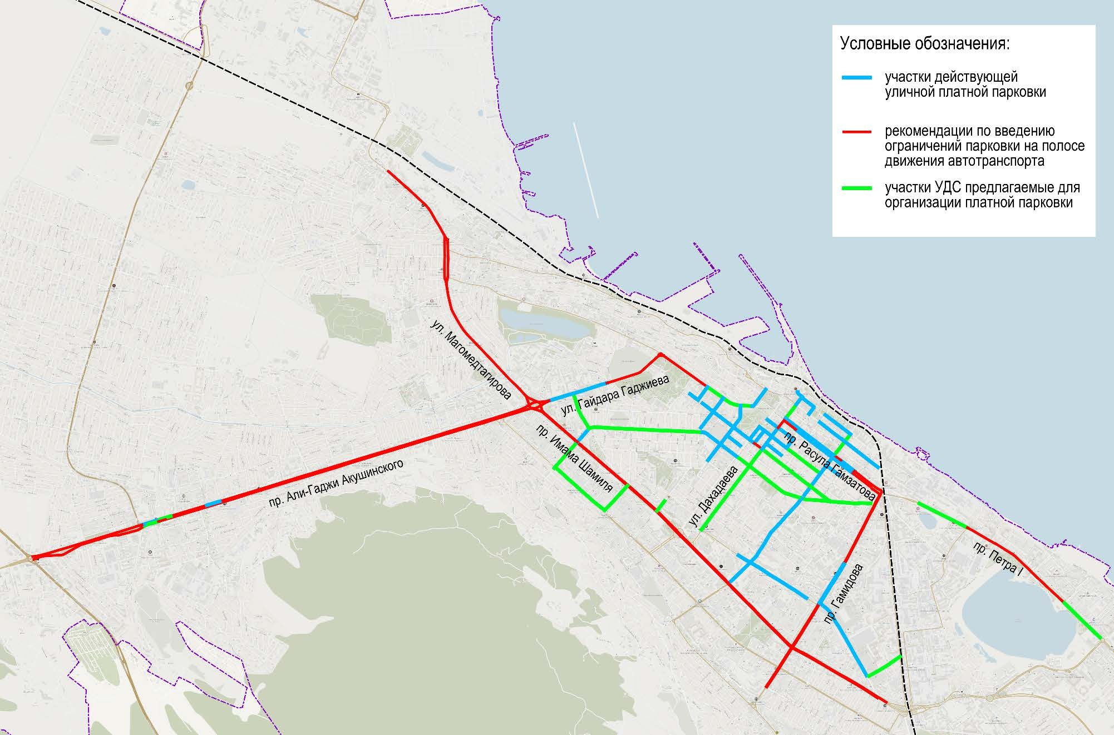
Рисунок 7.3.3.1 – Схема размещения участков УДС, на которых предлагается создание платных уличных автостоянок в дополнение к существующей системе платной парковки городского округа Махачкала. Базовый сценарий развития до 2030 г.
110

С целью дальнейшего развития единого парковочного пространства разработаны мероприятия в составе целевого и оптимистичного вариантов ПКРТИ городского округа Махачкалы. В рамках этих сценариев предлагается следующее развитие системы платной парковки:
− в составе целевого сценария:
- организовать единое сплошное платное парковочное пространство на улично-дорожной сети в центральной части города Махачкалы, ограниченное ул. Мирзабекова - ул. Магомедтагирова – пр. Имама Шамиля – пр. Гамидова;
- повысить стоимость парковки в центральной части указанной единой зоны платной парковки до 100-300 р. в час;
  - в составе оптимистичного сценария:
- предусмотреть в полном составе мероприятия, входящие в целевой сценарий развития платного парковочного пространства городского округа Махачкалы;
- повысить стоимость парковки в центральной части указанной единой зоны платной парковки до 300-500 р. в час;
- повысить стоимость парковки на периферии единой зоны платной парковки до 100 р. в час;
- организовать выборочную платную парковку на УДС городского округа вне центральной части Махачкалы в местах с наиболее стесненными условиями движения автотранспорта.
Схема предлагаемого развития единой зоны платной парковки в городском округе Махачкала для целевого и оптимистичного сценариев развития представлена на рисунке 7.3.3.2.
Развитие системы перехватывающих парковок легкового и грузового транспорта на территории городского округа Махачкалы включает:
- Создание перехватывающих парковок легкового транспорта в районе:
  - Троллейбусного кольца;
  - Северного автовокзала;
  - Южной автостанции;
  - планируемого ТПУ Новый Кяхулай.
- Создание перехватывающих парковок грузового транспорта в районе:
  - пересечения пр. Казбекова и ул. Каммаева;
  - пересечения автодорог Р-217 «Кавказ» и 82К-005 «Махачкала – Буйнакск – Леваши – Гуниб»;
  - примыкания пр. Амет-Хана Суртана к автодороге Р-217 «Кавказ».

Схема развития перехватывающих парковок легкового и грузового транспорта на территории городского округа Махачкала представлена на рисунке 7.3.3.3.
Мероприятия, входящие в целевой сценарий ПКРТИ предлагается реализовать в период до 2030 г., а в оптимистичный – до 2035 г.

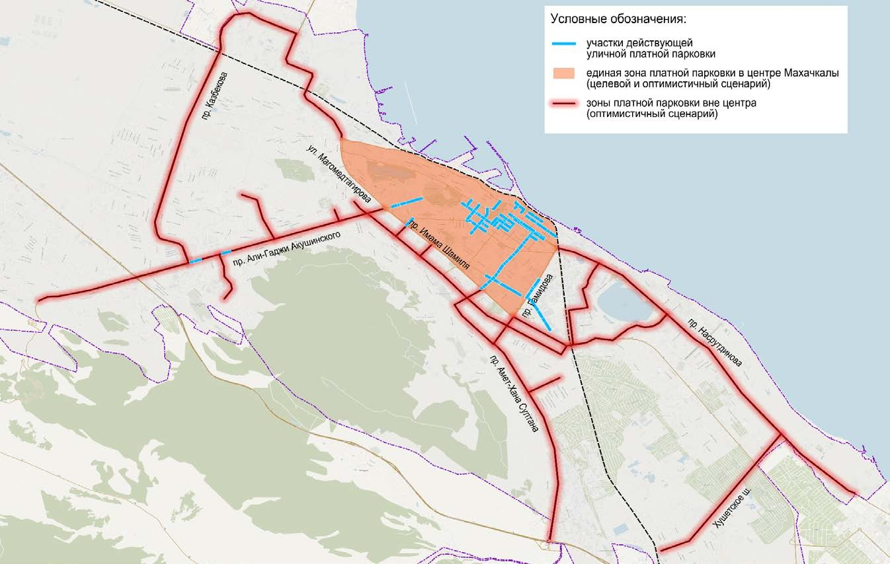
Рисунок 7.3.3.2 – Схема границ зон развития единого парковочного пространства городского округа Махачкала. Целевой и оптимистичный сценарии развития

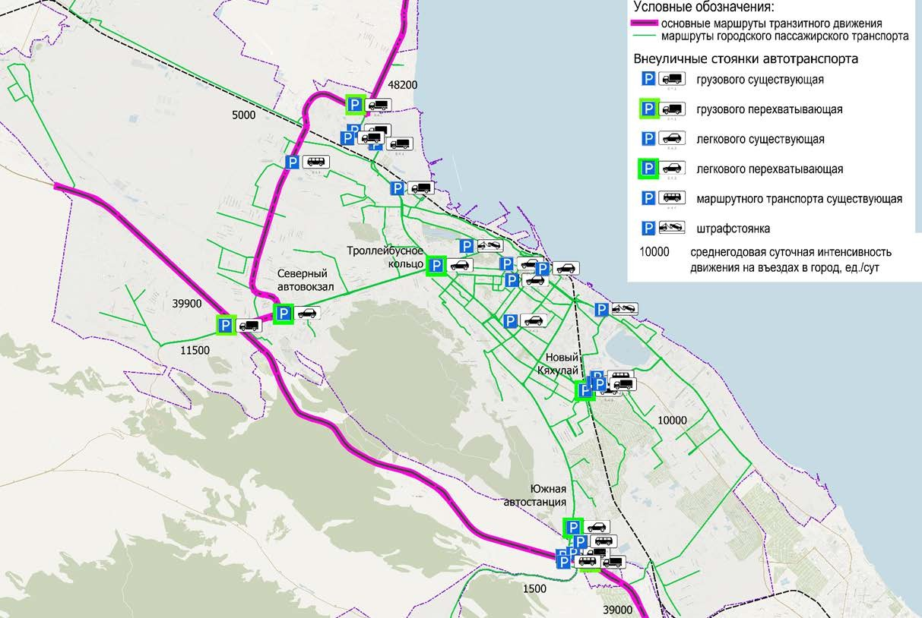
Рисунок 7.3.3.3 – Схема развития перехватывающих парковок легкового и грузового транспорта на территории городского округа Махачкала

Мероприятия по развитию инфраструктуры пешеходного и велосипедного передвижения, в том числе средств индивидуальной мобильности

Пешеходное движение
В целях повышения безопасности передвижения пешеходов на пересечении проезжей части УДС в рамках целевого сценария ПКРТИ предлагается установка вызывных пешеходных светофоров на существующих нерегулируемых пешеходных переходах, расположенных на магистралях с интенсивным дорожным движением и большим количество полос на пересекаемой пешеходами проезжей части (4 и более):
- на пр. Али-Гаджи Акушинского в районе примыкания ул. Ахмеда Магомедова;
- на Карабудахкентском ш. (Р-217 «Кавказ) напротив д. 2 по Овражной ул.;
- на ул. Магомедтагирова в районе примыкания ул. Маяковского;
- на пр. Имама Шамиля в районе д. 10;
- на пр. Имама Шамиля в районе д. 39;
- на пр. Имама Шамиля в районе д. 60/1;
- на пр. Имама Шамиля в районе д. 65;
- на пр. Имама Шамиля в районе д. 104;
- ул. Дахадаева в районе д. 109;
- ул. Абубакарова в районе д. 50А по пр. Имама Шамиля;
- ул. Хаджи Булача в районе примыкания Ванашимахинской ул.

Важным транспортным узлом на территории города Махачкалы, требующим особенного внимания с точки зрения организации пешеходных потоков является Троллей-бусное кольцо. Узел имеет форму вытянутого вдоль пр. Али-Гаджи Акушинского кольцевого пересечения. В узле происходит пересечение и распределение интенсивных транспортных потоков, движущихся по важнейшим городским магистралям - пр. Али-Гаджи Акушинского и пр. Имама Шамиля. Также через узел проходит большое количество маршрутов городского пассажирского транспорта – автобусов и троллейбусов, в связи с чем в пределах узла осуществляется активная пересадка пассажиров между маршрутами. Ввиду большой площади кольцевого пересечения, путь следования пассажиров между остановочными пунктами, расположенными на подходах к узлу, может составлять несколько сотен метров, что, во-первых, приводит к значительным потерям времени населения, а во-вторых, создает существенный спрос на пешеходные перемещения в узле, что негативно сказывается на пропускной способности узла в части пропуска автомобильного

транспорта. В связи с чем предлагается рассмотреть возможность организации пересечения пешеходными потоками проезжих частей узла в разных уровнях – по подземному пешеходному переходу. В зависимости от проектных решений и возможностей размещения подземных сооружений перехода с учетом имеющихся подземных коммуникаций время перемещения пассажиров между остановочными пунктами может быть сокращено в два и более раза (с учетом времени ожидания разрешающих сигналов светофора при переходе проезжих частей), режимы светофорного регулирования в узле могут быть оптимизирова-ны с учетом ликвидации необходимости обеспечения пешеходных фаз и увеличения сово-купного времени пропуска автотранспорта, что позволит повысить пропускную способность важного транспортного узла. Помимо прочего повышается безопасность движения пешеходов.
Также предлагается для существенного улучшения условий движения как пешеходных, так и транспортных потоков устройство дополнительно к имеющимся следующих пешеходных переходов в разных уровнях (включая подробно рассмотренное выше Трол-лейбусное кольцо):
- подземного пешеходного перехода на пересечении пр. Али-Гаджи Акушинского, ул. Гайдара Гаджиева, ул. Магомедтагирова и пр. Имама Шамиля;
- надземного пешеходного перехода на км. 2+850 автомобильной дороги
«Махачкала-Турали-Каспийск» в Ленинском районе г. Махачкалы;
- подземного пешеходного перехода на пересечении пр. Али-Гаджи Акушинского и пр. Казбекова;
- подземного пешеходного перехода в створе пр. Петра I на пересечении с ул. Примакова и ж.д. путями на перегоне Махачкалинский порт - 2290 км;
- надземного пешеходного перехода на пересечении автомобильной дороги регионального значения 82К-037 Махачкала - Аэропорт и р. Черкезосень в целях обеспечения переходной доступности Духовно-просветительского центра имени Пророка Исы.
С целью внедрения инновационных подходов к организации пешеходного движения в рамках оптимистичного сценария КСОДД планируется создание трех пилотных «ум-ных» пешеходных переходов в центральной части города, для изучения эффективности их функционирования и возможного дальнейшего расширения нового опыта на другие пешеходные перекрестки, что позволит повысить безопасность передвижения пешеходов через проезжую часть улиц, а также придать более современный и благоустроенный вид городской среде. «Умный» пешеходный переход подразумевает в первую очередь наличие рас-ширенного оборудования, связанного с регулированием движения пешеходов и автотранспорта в зоне перехода, что достигается использованием интеллектуальной системы

светового сопровождения людей на нерегулируемых переходах, а также использованием дополнительных средств информирования водителей и пешеходов о текущем такте светофорного регулирования с целью повышения внимания всех участников движения. В дополнение к этой функции «умный» переход может быть оснащен оборудованием, позво-ляющим оперативно мониторить состояние перехода, подходов к переходу, транспортных потоков в районе расположения перехода и передавать полученную информацию в центр ИТС, что позволит оперативно реагировать на внештатные ситуации (ДТП с участием пешеходов, нарушения правил парковки, неудовлетворительное состояние покрытия проезжей части и т.п.).
Размещение пилотных «умных» переходов предлагается на перекрестках:
- ул. Дахадаева и пр. Расула Гамзатова;
- пр. Имама Шамиля и ул. Магомеда Ярагского;
- пр. Али-Гаджи Акушинского и пр. Казбекова

Велодвижение и движение СИМ

С целью определения спроса на передвижения на велосипедах и СИМ на улично-дорожной сети Махачкалы, в рамках выполненных транспортных обследований осу-ществлены также и замеры интенсивности движения велосипедистов и пользователей СИМ. Результаты анализа данных обследований показывают, что в целом на территории Махачкалы не наблюдается большого спроса на передвижения на велосипедах и СИМ. Наибольшие суммарные суточные значения интенсивности движения по всем направлениям в обследуемом пункте не превышают 100 ед. в сутки. При этом наибольшее количество велосипедистов было зафиксировано на перекрестках ул. Коркмасова в местах прохождения существующей велодорожки. Таким образом, можно сделать вывод о том, что велосипеды и СИМ не являются популярным средством передвижения на территории городского округа Махачкала.
В месте с тем, современные подходы к развитию транспортной системы городов предусматривают развитие велоинфраструктуры в качестве обязательного и значимого элемента транспортной инфраструктуры, способного снизить загрузку улично-дорожной сети автотранспортом. Кроме того, развитая велоинфраструктура способствует формированию комфортной городской среды, в существенной мере используется для совершения рекреационных поездок, оказывает положительное влияние на состояние здоровья населения и стимулирует развитие связанных с велодвижением отраслей экономики. В связи с этим далее даны предложения по развитию велотранспортной инфраструктуры Махачка-

лы, объем которых учитывает низкий спрос на передвижения. Главный акцент сделан на развитии велодорожек для совершения рекреационных поездок.
Мероприятия по развитию велотранспортной инфраструктуры в рамках КСОДД городского округа Махачкала планируется осуществлять по следующим основным направлениям:
- развитие сети велодорожек;
- развитие пунктов проката велосипедов;
- развитие сопутствующей велоинфраструктуры.
В связи с тем, что в документах краткосрочного планирования нет утвержденных планов по развитию велоинфраструктуры, предлагаемые мероприятия включены в целевой и оптимистичный сценарии КСОДД.
В целевом сценарии развития предлагается создание дополнительно 2,52 км велодорожек, в оптимистичном сценарии – 19,72 км. Таким образом, суммарно при максимальном развитии предлагается увеличение протяженности сети велодорожек с 2,05 км существующих велодорожек до 19,72 км (рост в 9,6 раза).
С целью привлечения населения к использованию планируемой велотранспортной инфраструктуры необходимо оснащение веломаршрутов сопутствующей велоинфра-структурой – пунктами велопроката, велопарковками. Пункты велопроката планируется предусмотреть на конечных участках велодорожек, а также в ключевых местах повышен-ного притяжения населения в центре Махачкалы. Велопарковками необходимо оснащать все места притяжения населения, расположенные вдоль велодорожек, такие как объекты торговли и развлечений, заведения питания.
Мероприятия по развитию велотранспортной инфраструктуры на территории городского округа Махачкала представлены на рисунке 7.3.4.1.
В связи с тем, что пользователи СИМ также активно используют велоинфраструкту-ру для передвижения (при её наличии), развитие велотранспортной сети будет способствовать и развитию использования средств индивидуальной мобильности и, в частности, арендуемых электросамокатов. Для обеспечения возможности использования пользовате-лями кикшеринга предлагаемой перспективной велосети требуется реализация ряда мероприятий:
- расширение зоны покрытия кикшеринга (в частности, охват территорий вокруг озера Ак-Гёль);
- создание дополнительных парковок для кикшеринга вдоль планируемой велотранспортной сети, в том числе вокруг озера Ак-Гёль.

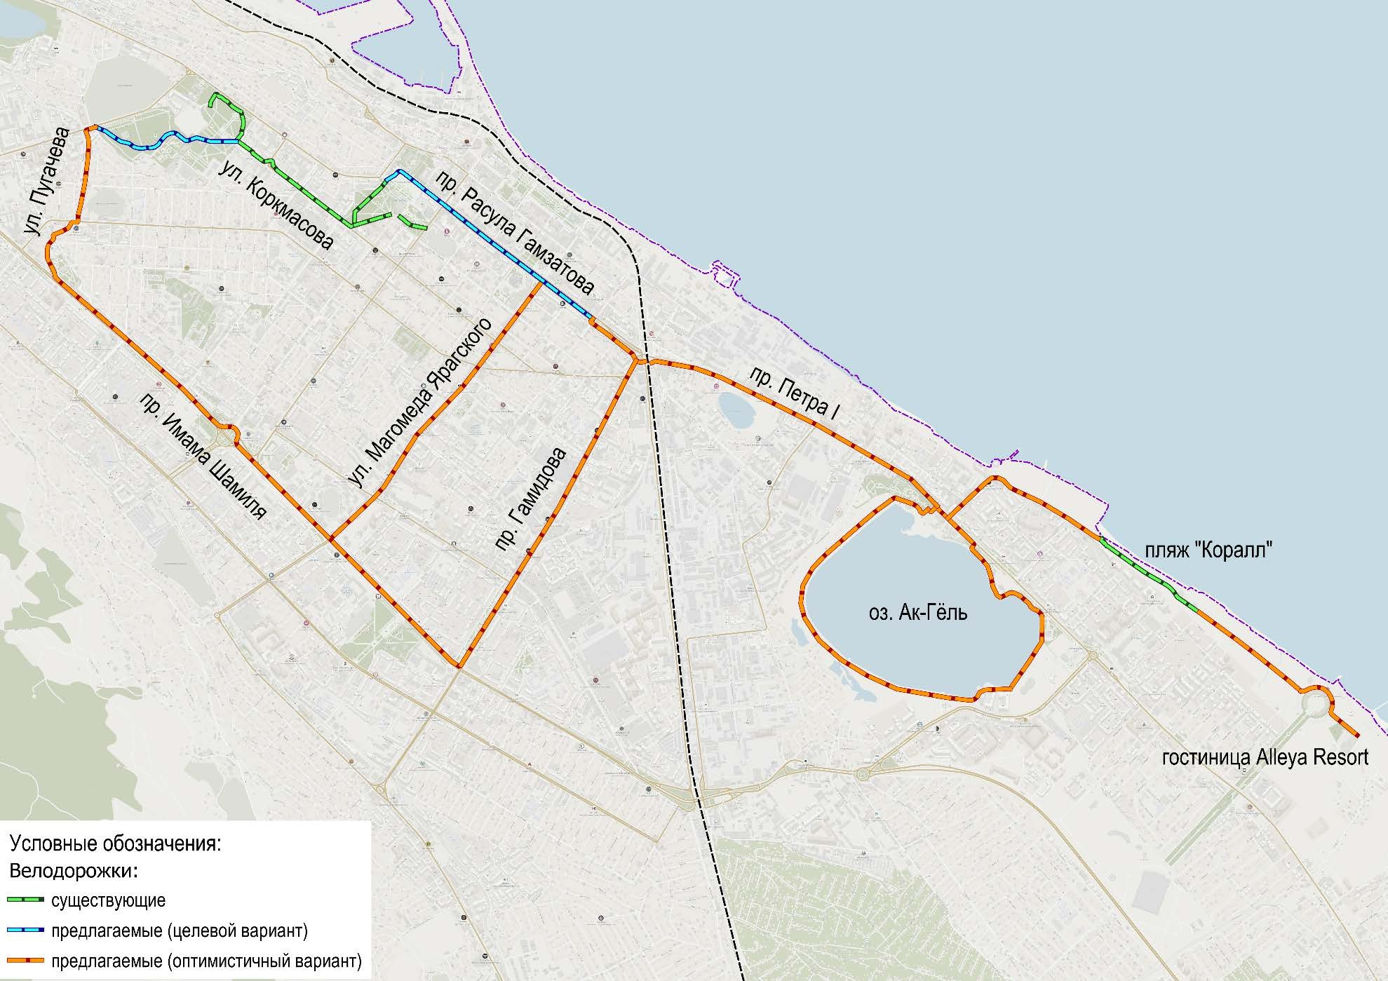
Рисунок 7.3.4.1 – Схема развития велотранспортной инфраструктуры городского округа Махачкала

119

Велопешеходная рекреационная зона

Город Махачкала является привлекательным туристическим центром - ежегодно его посещает около 2-х миллионов туристов. И в то же время в городе слабо развита рекреационная инфраструктура, которая позволяла бы приезжающим на отдых не только проводить время осматривая исторические и культурные достопримечательности, но и отдыхать, совершая рекреационные прогулки, в том числе вдоль берега Каспийского моря. В черте городского округа находятся несколько пляжей, включая расположенные в центральной части Городской пляж, пляж Лунный берег. К центральной пляжной зоне примыкает крупная зеленая зона – парк им. Сулеймана Стальского. Гармоничным про-должением городской зеленой зоны мог бы стать главный городской променад – озеле-ненная набережная вдоль берега Каспийского моря, включающая в себя как пешеходную зону с элементами благоустройства, так и велосипедную дорожку, предназначенную исключительно для совершения рекреационных прогулок на велосипедах и СИМ.
Городской променад предлагается обустроить в рамках оптимистичного сценария КСОДД, как элемент организации движения пешеходов, велосипедистов и СИМ с рекреационными целями. Реализация променада в рекомендуемых границах потребует коррек-тировок городского пространства, в том числе затронет восточную часть портовых территорий, а также территории ряда инфраструктурных объектов, подходящих к береговой линии Каспийского моря.
Схема расположения предлагаемого променада приведена на рисунке 7.3.4.2. Протяженность променада составит около 2,9 км от маяка на нынешней террито-
рии порта до ул. Пушкина.

120

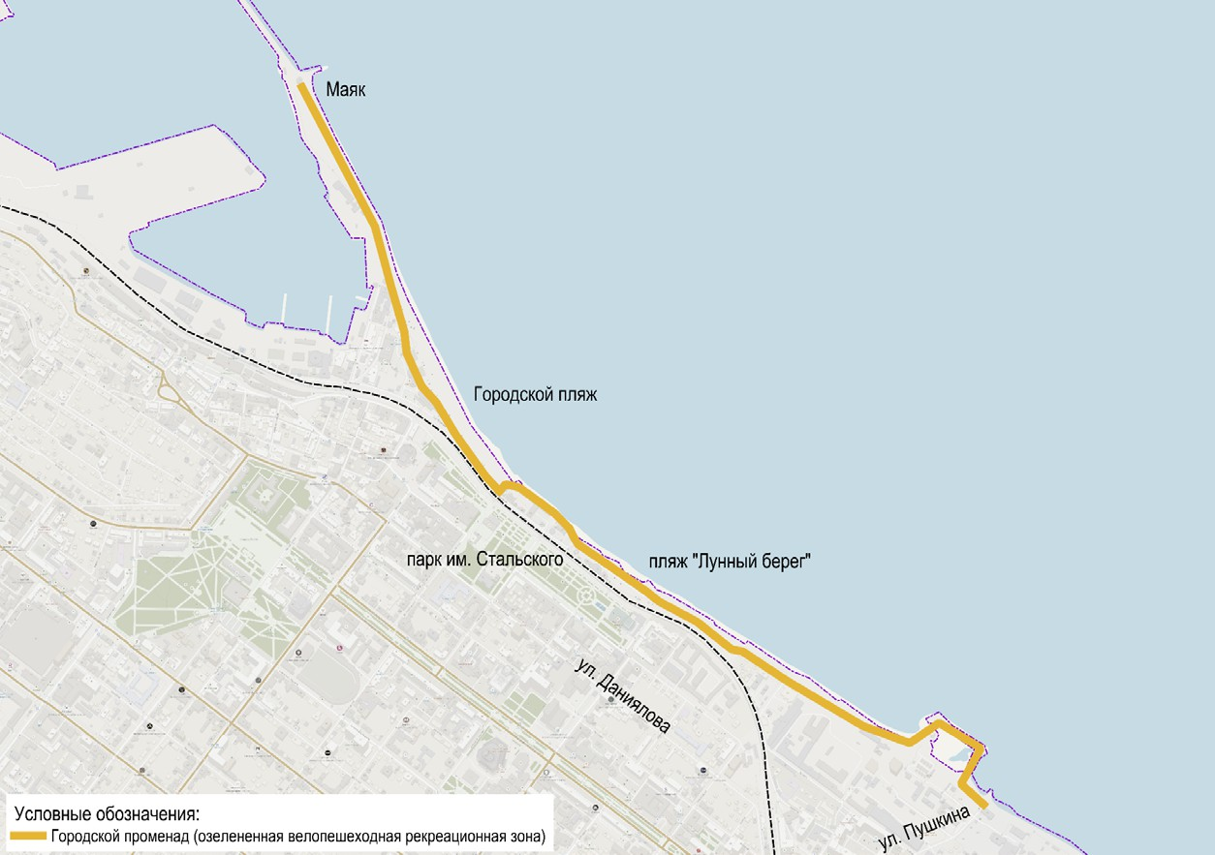
Рисунок 7.3.4.2 – Схема предлагаемого променада в центральной части города Махачкалы
121

Мероприятия по развитию инфраструктуры для грузового транспорта, транспортных средств коммунальных и дорожных служб

Транзитные транспортные средства (ТС), следующие через территорию населённых пунктов, могут оказывать существенное негативное влияние на дорожно-транспортную ситуацию. Транзитный транспорт приводит к увеличению нагрузки на УДС населенных пунктов, и как следствие, добавляет загрязнение воздуха, вносит дополнительные шумо-вые и вибрационные нагрузки. Кроме того, для транзитного движения свойственно использование главных городских магистралей для сквозного проезда с низкой долей использования альтернативных маршрутов по улицам более низких категорий, что приводит к перегрузке центральной части города.
В настоящее время для обеспечения дальнего транзита, следующего через территорию городского округа Махачкала, используются:
−автомобильная дорога федерального значения Р-217 «Кавказ»;
−автомобильная дорога федерального значения Р-215 «Астрахань - Кочубей - Кизляр – Махачкала»;
−автомобильная дорога регионального значения 82К-037 «Махачкала - Аэропорт с подъездом к г. Каспийску»;
−ул. Хаджи Булача – пр. Имама Шамиля – ул. Магомедтагирова – ул. Каммаева.
Транзитный проезд по федеральным автодорогам осуществляется практически по окраинам Махачкалы и не оказывает существенного влияния на транспортную ситуацию в городском округе.
Транзитный проезд по автодороге регионального значения 82К-037 и далее по городской УДС - ул. Хаджи Булача – пр. Имама Шамиля – ул. Магомедтагирова – ул. Каммаева с выходом на федеральную автодорогу Р-215 затрагивает центральные районы города, использует важные городские магистрали с интенсивным движением автотранспорта и оказывает существенное влияние на транспортную ситуацию в городском округе.
В связи с действующим запретом на проезд через городской округ большегрузных и тяжеловесных грузовых автомобилей в период с 8 до 22 часов, влияние этих категорий автотранспорта в составе транзитных потоков на транспортную ситуацию в городе мини-мально.
С целью повышения эффективности распределения транзитных транспортных потоков, проходящих через городской округ Махачкала, рекомендуется установка дополнительных информационных знаков, указывающих на рекомендуемый маршрут движения в обход центральной части города Махачкалы по связке магистралей – Р-217 «Кавказ»,

включая участок «подъезд к г. Махачкала (0+000 – 5+150)» - Р-215 «Астрахань – Кочубей – Кизляр – Махачкала» - участку пр. Али-Гаджи Акушинского ограниченному пересече-ниями с Р-217 и Р-215. В отношении грузового автотранспорта, грузоподъемностью свыше 8 тонн, а также автотранспорта с фактической массой более 10 тонн такой маршрут следования должен быть обязателен, а въезд на улично-дорожную сеть, расположенную внутри периметра, образуемого указанными магистралями, должен быть доступен только по пропускам.
Схема маршрута обхода транзитом городского округа Махачкала представлена на рисунке 7.3.5.1.

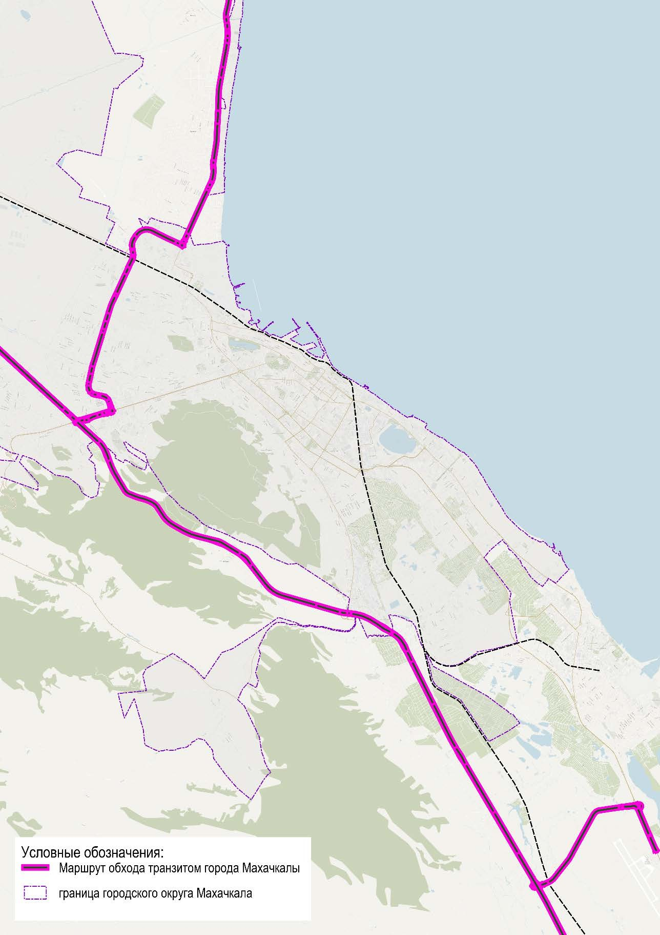
Рисунок 7.3.5.1 – Маршрут обхода автотранспортным транзитом городского округа Махачкала

С целью упорядочения передвижения грузового транспорта на территории г. Махачкалы необходима разработка и внедрение схемы движения грузового автотранспорта, так называемой схемы грузового каркаса. Грузовой каркас предназначен для передвижения

грузового автотранспорта грузоподъемностью свыше 3,5 тонн по территории Махачкалы без оформления специальных разрешений. За пределами грузового каркаса без пропусков разрешается движение только грузового транспорта грузоподъемностью менее 3,5 тонн. Движение грузового автотранспорта грузоподъемностью свыше 8 тонн по территории Махачкалы должно осуществляться по пропускам. В центральной части Махачкалы предлагается выделение части грузового каркаса с ограничением движения грузового автотранспорта грузоподъемностью до 8 тонн.
Предлагаемая схема грузового каркаса Махачкалы представлена на рисунке 7.3.5.2.

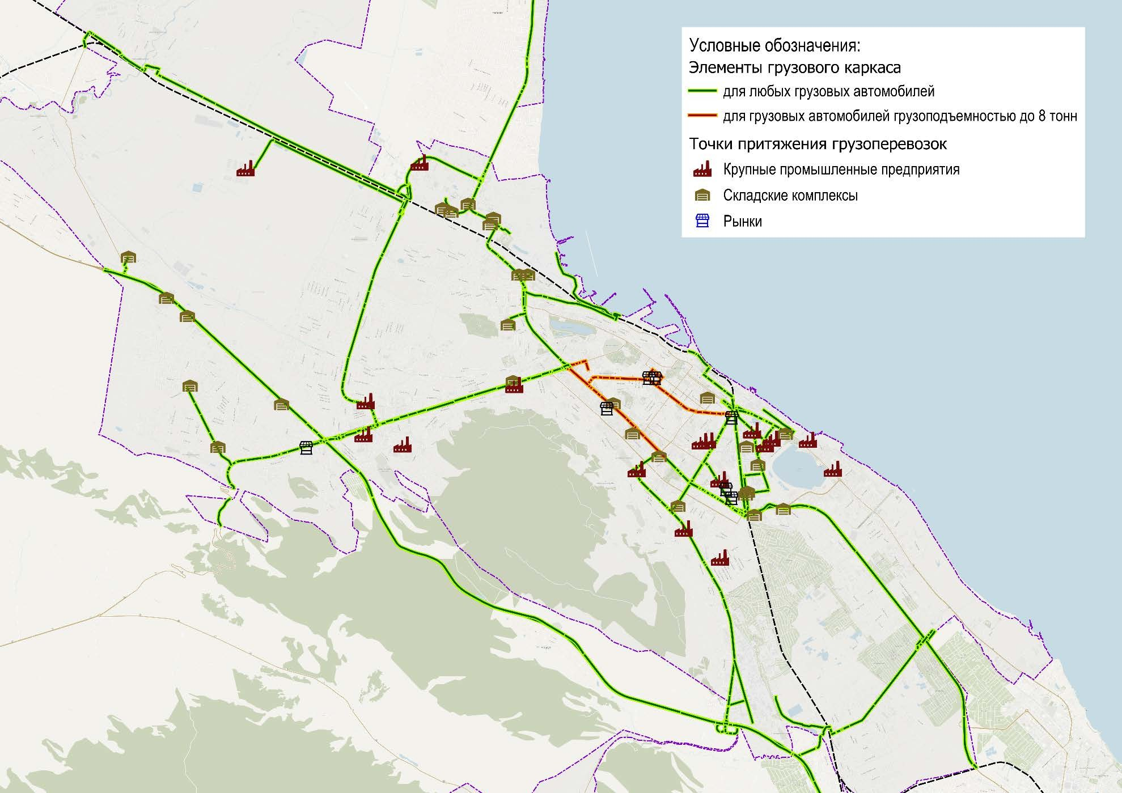
Рисунок 7.3.5.2 – Схема грузового каркаса города Махачкалы
126

Предлагается включение в грузовой каркас следующих участков УДС:
−автомобильные дороги в границах городского округа Махачкала: Р-217 «Кавказ», Р-215 «Астрахань - Кочубей - Кизляр – Махачкала», 82К-005 «Махачкала – Буйнакск –Леваши – Гуниб», 82К-037 «Махачкала – Аэропорт с подъездом к г, Каспийску», 82К-048
«ФАД «Кавказ» - Шамхал – Красноармейское»;
−Хушетское ш. от автодороги 82К-037 Махачкала – Аэропорт с подъездом к г. Каспийску до ул. Магомеда Ярагского (с. Новый Хушет);
−ул. Магомеда Ярагского (с. Новый Хушет);
−ул. Гагарина от ул. Магомеда Ярагского до ул. Кайтуева (с. Новый Хушет);
−ул. Кайтуева (с. Новый Хушет);
−безымянный подъезд к НПЗ «Каспий-1»;
−пр. Амет-Хана Султана;
−ул. Генерала Омарова;
−пр. Али-Гаджи Акушинского от Троллейбусного кольца до Р-217;
−ул. Алиева от автомобильной дороги 82К-005 Махачкала – Буйнакск – Леваши –
Гуниб до ул. Буйнакского;
−Юго-Восточная ул.;
−ул. Абу Даги;
−пр. Гамидова;
−ул. Ирчи Казака от пр. Гамидова до пр. Имама Шамиля;
−пр. Имама Шамиля;
−ул. Хаджи Булача от пр. Имама Шамиля до автодороги 82К-037;
−ул. Примакова;
−ул. Азизова;
−пр. Петра I от ул. Али Алиева до пр. Расула Гамзатова;
−ул. Али Алиева от пр. Петра I до ул. Лаптиева;
−ул. Лаптиева от ул. Али Алиева до д.3/1;
−ул. Халимбекульская от ул. Азизова до Бугленской ул.;
−ул. Бугленская от ул. Халимбекульская до ул. Азизова;
−Бейбулатова 4-й проезд;
−ул. Бейбулатова;
- пр. Расула Гамзатова от ул. Примакова до ул. Гамзата Цадасы;
- ул. Ахлакова;
- ул. Даниялова от ул. Ахлакова до ул. Леваневского;

- ул. Леваневского от ул. Даниялова до Порт-Петровской ул.;
- ул. Порт-Петровская;
- ул. Батырая;
- ул. Танкая;
- ул. Агасиева от пр. Имама Шамиля до ул. Танкаева;
- ул. Дзержинского от ул. Батырая до ул. Коркмасова;
- ул. Коркмасов от ул. Дзержинского до ул. Толстого;
- ул. Толстого от ул. Коркмасова до ул. Батырая;
- ул. Гайдара Гаджиева от пр. Имама Шамиля до ул. Чеэрова;
- ул. Чеэрова от ул. Гайдара Гаджиева до ул. Титова;
- ул. Магомедтагирова;
- ул. Каммаева;
- ул. Чайковского;
- ул. Мирзабекова от д.105 до ул. Магомедтагирова;
- пр-д Мирзабекова;
- ул. Керимова от ул. Магомедтагирова до ул. Чапаева;
- ул. Чапаева;
- ул. Плешакова;
- пр. Казбекова;
- Фабричная ул.

Суммарная протяженность грузового каркаса составляет около 200 км.
Реализация предлагаемой в рамках целевого сценария ПКРТИ схемы движения грузового автотранспорта должна осуществляться установкой:
- запрещающих знаков 3.4 «Движение грузовых автомобилей запрещено» и знаков
3.2 «Движение запрещено» с табличкой 8.4., с целью ограничения въезда соответствующих ТС на территорию;
- информационных знаков 6.15.1 - 6.15.3 «Направление движения для грузовых ав-томобилей» с целью указания рекомендуемого маршрута движения грузовых автомобилей, тракторов и самоходных машин;
- запрещающих знаков 3.27 «Остановка запрещена» и 3.28 «Стоянка запрещена» (одиночные и с табличкой 8.4), с целью регулирования стоянки грузового автотранспорта на УДС городов.

Организация движения тяжеловесных и (или) крупногабаритных транспортных средств, транспортных средств, осуществляющих перевозку опасных грузов, а также по допустимым весогабаритным параметрам осуществляется при индивидуальном согласо-вании маршрута перевозки с уполномоченным органом государственной власти. Таким образом, нет необходимости в обозначении на местности специальных маршрутов движения для обозначенных транспортных средств. Вместе с тем, для повышения безопасности дорожного движения и окружающей городской инфраструктуры и жителей городского округа рекомендуется ограничить въезд подобных транспортных средств знаками 3.32
«Движение транспортных средств с опасными грузами запрещено» на въездах в районы жилой застройки на периферии города, а также на въездах в центральную часть города Махачкалы. А также установить знаки 4.8.1 «Направление движения транспортных средств с опасными грузами», указывающие рекомендуемый маршрут движения в обход центральной части г. Махачкалы, и массивов жилой застройки на периферии городского округа с преимущественным использованием для проезда участков грузового каркаса.
В рамках развития парковочной инфраструктуры для грузового транспорта представляется целесообразным создание перехватывающих парковок грузового транспорта в районе пересечения пр. Казбекова и ул. Каммаева; пересечения автодорог Р-217 «Кавказ» и 82К-005 «Махачкала – Буйнакск – Леваши – Гуниб»; примыкания пр. Амет-Хана Суртана к автодороге Р-217 «Кавказ». Схема развития перехватывающих парковок грузового транспорта на территории городского округа Махачкала представлена в разделе 7.3.3 настоящего отчета.

Мероприятия по развитию терминалов внешнего транспорта и обеспечению их транспортной доступности

К одной из приоритетных задач транспортной политики относится улучшение транспортной доступности МО «город Махачкала» для населения других субъектов Российской Федерации и зарубежных стран.
Данная задача предусматривает реализацию мероприятий, направленных на:
- расширение сети внутренних и международных маршрутов воздушного транспорта и развитие инфраструктуры международного аэропорта «Махачкала» (Уйташ) имени дважды Героя Советского Союза Амет-Хана Султана;
- организацию пригородного сообщения железнодорожным транспортом по маршруту Махачкала – международный аэропорт Махачкала (Уйташ);
- организацию новых маршрутов железнодорожного транспорта в города Российской

Федерации;
- расширение сети межрегиональных и межмуниципальных автобусных маршрутов;
- строительство транспортно-пересадочных узлов возле железнодорожного и автобусных вокзалов в г. Махачкале для интеграции работы железнодорожного и автобусного транспорта, организации удобных пересадок и поездок населения в муниципальные образования Республики Дагестан и в другие регионы страны, стимулирования развития муль-тимодальных пассажирских перевозок.
- реконструкция железнодорожных путей и остановочных пунктов;
- повышение качества транспортного обслуживания населения за счет обновления парка подвижного состава, сокращения интервалов движения пригородных поездов и повышения скорости сообщения;
- введение единых проездных документов (единой транспортной карты) для оплаты проезда на всех видах пассажирского транспорта общего пользования, включая пригород-ный железнодорожный транспорт;
- строительство северного автодорожного обхода г. Махачкалы для вывода с территории города транзитного движения автотранспортных средств;
- строительство железнодорожного обхода г. Махачкалы для вывода с территории города транзитного движения грузовых поездов.

Развитие воздушного сообщения

К основным задачам развития перевозок населения на воздушном транспорте относятся:
- повышение транспортной доступности г. Махачкалы из других субъектов Российской Федерации за счет расширения маршрутной сети внутренних воздушных линий;
- расширение маршрутной сети международных воздушных линий для организации прямых рейсов в наиболее посещаемые жителями г. Махачкалы страны мира;
- повышение пропускной способности аэропортового комплекса;
- развитие бизнес-авиации и строительство бизнес-терминала для обслуживания пассажиров деловой авиации в аэропорту Махачкала.
Для решения перечисленных задач предусматривается реализация следующих мероприятий:
- открытие новых направлений внутренних и международных регулярных рейсов воздушного транспорта из аэропорта Махачкала;
- реконструкция аэропортового комплекса для повышения его пропускной способ-

ности;
- разработка проектной документации, выполнение инженерных изысканий и строительство бизнес-терминала в целях обслуживания пассажиров деловой авиации в аэропорту Махачкала.
Строительство бизнес-терминала позволит развивать услуги для развития международного сотрудничества, предпринимательской деятельности и туризма.
Реконструкция аэропортового комплекса будет осуществляться на основе механиз-мов ГЧП. Основные параметры данного инвестиционного проекта приведены в таблице 7.3.6.1.
Таблица 7.3.6.1 - Основные параметры данного инвестиционного проекта реконструкции аэропортового комплекса международного аэропорта «Махачкала» (Уйташ) имени дважды Героя Советского Союза Амет-Хана Султана
Наименование проекта | Реконструкция аэропорта Махачкала (Уйташ)
Сроки реализации проекта | 2024-2028 гг.
Основные технико-экономические показатели проекта | - количество созданных рабочих мест - 121;  - NPV, млн руб. - 9 551,36;  - IRR, % - 39;  - срок окупаемости, гг. - 2,5
Планируемые (ориентировочные) затраты на реализацию проекта | Всего - 13 304,5 млн руб., в том числе:  - федеральный бюджет - 13 120 млн руб.;  - внебюджетные источники - 184,5 млн руб.

Перспективы развития малой авиации международного аэропорта «Махачкала» связаны с организацией регионального авиационного сообщения между городами и админи-стративными центрами муниципальных районов Республики Дагестан и соседних регио-нов, а также с растущим интересом туристов к полетам при посещении исторических мест и природных достопримечательностей, спортсменов и любителей парашютного спорта.

Развитие железнодорожного сообщения

К основным задачам развития регулярных перевозок населения на железнодорожном транспорте в г. Махачкале относятся:
- повышение транспортной доступности г. Махачкалы из других субъектов Российской Федерации за счет развития пассажирского железнодорожного сообщения с круп-нейшими городами страны;
- расширение маршрутов движения пригородных поездов;

- развитие инфраструктуры железнодорожного транспорта;
- повышение качества транспортного обслуживания населения за счет обновления парка подвижного состава, сокращения интервалов движения пригородных поездов и повышения скорости сообщения;
- интеграция расписаний движения железнодорожного и автобусного транспорта. Для решения перечисленных задач предусматривается реализация следующих меро-
приятий:
- развитие железнодорожных перевозок в дальнем следовании;
- развитие железнодорожного сообщения в пригородном сообщении, в том числе организация пригородного сообщения железнодорожным транспортом по маршруту Махачкала – международный аэропорт Махачкала (Уйташ);
- улучшение транспортного обслуживания населения пригородным железнодорожным транспортом, в том числе на территории г. Махачкалы;
- развитие инфраструктуры пригородного железнодорожного транспорта (строительство транспортно-пересадочного узла на Привокзальной площади, реконструкция железнодорожных путей и остановочных пунктов);
- строительство железнодорожного обхода г. Махачкалы;
- обновление парка пригородных поездов;
- введение единых проездных документов (единой транспортной карты) для оплаты проезда на всех видах пассажирского транспорта общего пользования, включая пригород-ный железнодорожный транспорт.
В июле 2025 г. Председателем Правительства РФ М. В. Мишустиным поручено про-работать вопрос реализации проекта организации пригородного сообщения железнодорожным транспортом по маршруту Махачкала – международный аэропорт Махачкала (Уйташ) – Дагестанские Огни – Дербент для обеспечения доступности железнодорожным транспортом международного аэропорта Махачкала. Организация такого маршрута позволит, в том числе, повысить туристическую привлекательность Северного Кавказа (рисунок 7.3.6.1).
В настоящее время к наиболее загруженным станциям (остановочным узлам) с наибольшим пассажирооборотом относятся:
- железнодорожный вокзал (пассажирооборот составил 723,1 тыс. пассажиров в 2024 году и 448,3 тыс. пассажиров за первое полугодие 2025 года);
- Новый Кяхулай (ОП 2290 км) (56,6 тыс. пассажиров в 2024 году и 39,7 тыс. пассажиров за первое полугодие 2025 года);

- Махачкала Сортировочный (44,6 тыс. пассажиров в 2024 году и 38,1 тыс. пассажиров за первое полугодие 2025 года);
- Шамхал (38,9 тыс. пассажиров в 2024 году и 23,8 тыс. пассажиров за первое полугодие 2025 года);
- Тарки (23,1 тыс. пассажиров в 2024 году и 31,3 тыс. пассажиров за первое полугодие 2025 года).
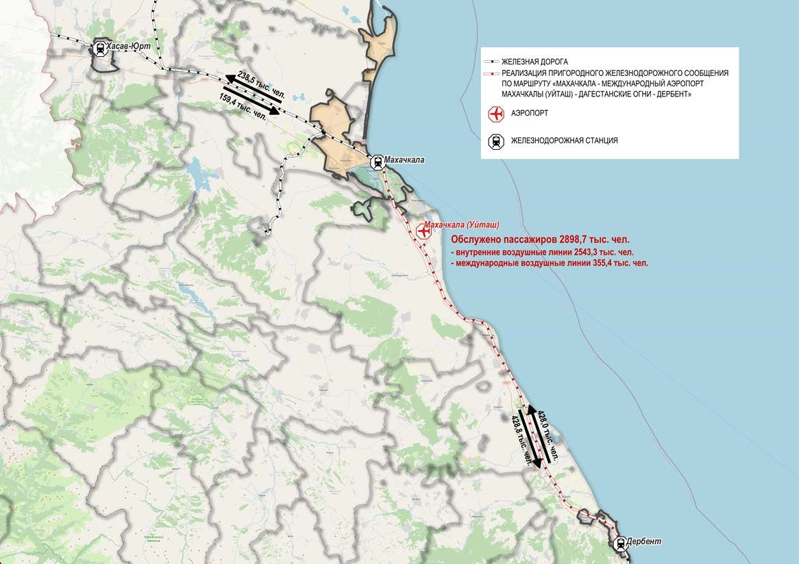
Рисунок 7.3.6.1 – Организации пригородного сообщения железнодорожным транспортом по маршруту Махачкала – международный аэропорт «Махачкала» (Уйташ) – Да-
гестанские Огни – Дербент

С учетом концентрации значительных пассажирских потоков в местах пересадок населения на автобусный и железнодорожный транспорт предлагается строительство следующих транспортно-пересадочных узлов на территории МО «город Махачкала»:
      - на Привокзальной площади возле железнодорожного вокзала;
      - возле железнодорожной станции «Новый Кяхулай» (ОП 2290 км);
      - возле железнодорожной станции Махачкала Сортировочный;
      - возле железнодорожной станции Шамхал;
      - возле железнодорожной станции Тарки.

Развитие морского транспорта и морского торгового порта Махачкала

К приоритетным задачам развития морского транспорта и морского порта относятся:
        - увеличение грузооборота порта, рост доли грузов в контейнерах от общего объема сухих грузов;
        - модернизация и реконструкции портовых сооружений для увеличения мощности порта до 11,0 млн. тонн;
        - строительство нового зернового терминала мощностью 1,5 млн. тонн в год;
        - строительство Сухого порта на территории особой экономической зоны (ОЭЗ)
«Махачкала»
        - цифровизация работы порта, внедрение электронного документооборота
        - развитие морских круизных и паромных пассажирских перевозок;
        - создание инфраструктуры для развития яхтенного туризма;
        - повышение уровня безопасности судоходства и транспортной безопасности на территории г. Махачкалы;
        - снижение негативного влияния морского транспорта на состояние окружающей среды.
Развитие Махачкалинского морского торгового порта направлено на увеличение грузооборота зерновых грузов, грузов в контейнерах, цемента, удобрений, лесных грузов, нефтепродуктов, строительных материалов.
В настоящее время проводятся работы по ремонту, модернизации, реконструкции существующих объектов и строительству новых объектов в морском порту. После завершения работ, мощность порта достигнет 11,0 млн. тонн в год, в том числе 3,1 млн. тонн в год для сухих грузов и 7,9 млн. тонн в год для наливных грузов.
Ведутся работы по проектированию нового зернового терминала мощностью 1,5 млн. тонн в год с объёмом единовременного хранения до 100 тыс. тонн.
Предусматривается строительство Сухого порта на территории особой экономической зоны (ОЭЗ) «Махачкала» для обслуживания всех типов транзитных грузопотоков, следующих в прямом и смешанном сообщении по МТК «Север-Юг».

Оценка объемов и источников финансирования мероприятий (инвестиционных проектов) по проектированию, строительству, реконструкции объектов транспортной инфраструктуры предлагаемого к реализации варианта развития транспортной инфраструктуры

Общий объем затрат на реализацию мероприятий ПКРТИ городского округа Махачкала по базовому варианту реализации оценивается на уровне 39,7 млрд рублей, в том числе 9,4 млрд рублей – за счет средств федерального бюджета РФ, 20,8 млрд рублей – за счет средств бюджета Республики Дагестан, а 9,6 млрд рублей – за счет средств консолидированного бюджета городского округа «город Махачкала». При этом 22,1 млрд рублей приходится на 1 этап реализации ПКРТИ (2026-2030 гг.), а 17,6 млрд рублей – на 2 этап (2031-2035 гг.). Порядка 87,4 % от общего объема финансирования по базовому варианту приходится на реализацию мероприятий в отношении сети автомобильных дорог общего пользования, формирующих УДС городского округа Махачкала.
Общий объем затрат на реализацию мероприятий ПКРТИ городского округа Махачкала по целевому варианту реализации оценивается на уровне 100,6 млрд рублей, в том числе 44,1 млрд рублей – за счет средств федерального бюджета РФ, 35,3 млрд рублей – за счет средств бюджета Республики Дагестан, 14,0 млрд рублей – за счет средств консолидированного бюджета городского округа «город Махачкала», а 7,2 млрд рублей – за счет внебюджетных источников. При этом 44,4 млрд рублей приходится на 1 этап реализации ПКРТИ, а 56,2 млрд рублей – на 2 этап. Порядка 87,1% от общего объема финансирования по целевому варианту приходится на реализацию мероприятий в отношении сети автомобильных дорог общего пользования, формирующих УДС городского округа Махачкала.
Общий объем затрат на реализацию мероприятий ПКРТИ городского округа Махачкала по оптимистичному варианту реализации оценивается на уровне 183,8 млрд рублей, в том числе 72,8 млрд рублей – за счет средств федерального бюджета РФ, 72,2 млрд рублей – за счет средств бюджета Республики Дагестан, 30,3 млрд рублей – за счет средств консолидированного бюджета городского округа «город Махачкала», а 8,5 млрд рублей – за счет внебюджетных источников. При этом 56,0 млн рублей приходится на 1 этап реализации ПКРТИ, а 127,9 млн рублей – на 2 этап. Порядка 87,6 % от общего объема финансирования по оптимистичному варианту приходится на реализацию мероприятий в отношении сети автомобильных дорог общего пользования, формирующих УДС городского

округа Махачкала. Кроме того, 82,6 млрд рублей потребуется на реализацию мероприятий за рамками основного периода реализации ПКРТИ.
Распределение затрат на реализацию мероприятий ПКРТИ городского округа Махачкала по этапам и направлениям расходования средств представлены в таблицах 7.4.1 -
7.4.3 соответственно по базовому, целевому и оптимистичному вариантам реализации.

Таблица 7.4.1 – Распределение затрат на реализацию мероприятий ПКРТИ городского округа Махачкала по этапам и направлениям расходования средств (базовый вариант)
Показатель | Всего | 2026-2030 гг. | 2031-2035 гг.
Общий объем затрат на реализацию мероприятий ПКРТИ, млн рублей, в том числе: | 39716,7 | 22125,0 | 17591,7
за счет средств федерального бюджета | 9364,6 | 9364,6
за счет средств республиканского бюджета | 20756,5 | 8813,6 | 11942,9
за счет средств консолидированного бюджета городского округа Махачкала | 9595,6 | 3946,8 | 5648,8
за счет внебюджетных источников
Развитие и поддержание технического состояния сети автомобильных дорог об-  щего пользования | 34717,0 | 19788,4 | 14928,7
за счет средств федерального бюджета | 9364,6 | 9364,6
за счет средств республиканского бюд-  жета | 20756,5 | 8813,6 | 11942,9
за счет средств консолидированного  бюджета городского округа Махачкала | 4595,9 | 1610,2 | 2985,7
за счет внебюджетных источников
Развитие инфраструктуры пассажирского транспорта | 4989,7 | 2326,6 | 2663,0
за счет средств федерального бюджета
за счет средств республиканского бюд-
жета
за счет средств консолидированного бюджета городского округа Махачкала | 4989,7 | 2326,6 | 2663,0
за счет внебюджетных источников
Реализация мероприятий по организации  дорожного движения | 10,0 | 10,0
за счет средств федерального бюджета
за счет средств республиканского бюджета
за счет средств консолидированного  бюджета городского округа Махачкала | 10,0 | 10,0
за счет внебюджетных источников

Таблица 7.4.2 – Распределение затрат на реализацию мероприятий ПКРТИ городского округа Махачкала по этапам и направлениям расходования средств (целевой вариант)
Показатель | Всего | 2026-2030 гг. | 2031-2035 гг.
Общий объем затрат на реализацию мероприятий ПКРТИ, млн рублей, в том числе: | 100579,3 | 44416,8 | 56162,5
за счет средств федерального бюджета | 44072,6 | 21710,9 | 22361,7
за счет средств республиканского бюджета | 35266,4 | 10520,8 | 24745,5

Показатель | Всего | 2026-2030 гг. | 2031-2035 гг.
за счет средств консолидированного бюджета городского округа Махачкала | 14023,0 | 5135,5 | 8887,5
за счет внебюджетных источников | 7217,4 | 7049,7 | 167,7
Развитие и поддержание технического  состояния сети автомобильных дорог общего пользования | 87642,7 | 34349,1 | 53293,6
за счет средств федерального бюджета | 44065,1 | 21703,5 | 22361,7
за счет средств республиканского бюд-  жета | 35080,2 | 10334,7 | 24745,5
за счет средств консолидированного  бюджета городского округа Махачкала | 8497,3 | 2311,0 | 6186,4
за счет внебюджетных источников
Развитие инфраструктуры пассажирского  транспорта | 12344,8 | 9514,1 | 2830,7
за счет средств федерального бюджета | 7,4 | 7,4
за счет средств республиканского бюд-  жета | 48,5 | 48,5
за счет средств консолидированного бюджета городского округа Махачкала | 5071,5 | 2408,4 | 2663,0
за счет внебюджетных источников | 7217,4 | 7049,7 | 167,7
Реализация мероприятий по организации дорожного движения | 591,8 | 553,6 | 38,1
за счет средств федерального бюджета
за счет средств республиканского бюд-  жета | 137,6 | 137,6
за счет средств консолидированного  бюджета городского округа Махачкала | 454,2 | 416,1 | 38,1
за счет внебюджетных источников

Таблица 7.4.3 – Распределение затрат на реализацию мероприятий ПКРТИ городского округа Махачкала по этапам и направлениям расходования средств (оптимистичный вариант)
Показатель | Всего | 2026-2030  гг. | 2031-2035  гг. | 2036-2040  гг.
Общий объем затрат на реализацию мероприятий ПКР-  ТИ, млн рублей, в том числе: | 183835,2 | 55953,4 | 127881,8 | 82571,4
за счет средств федерального бюджета | 72819,8 | 21710,9 | 51108,9 | 59255,5
за счет средств республи-  канского бюджета | 72175,5 | 19667,5 | 52508,0 | 17912,0
за счет средств консолидированного бюджета город-  ского округа Махачкала | 30319,1 | 13042,3 | 17276,8 | 5403,9
за счет внебюджетных источников | 8520,8 | 1532,8 | 6988,0

Показатель | Всего | 2026-2030  гг. | 2031-2035  гг. | 2036-2040  гг.
Развитие и поддержание технического состояния сети  автомобильных дорог общего пользования | 161032,9 | 45782,4 | 115250,4 | 74069,4
за счет средств федерального бюджета | 72812,4 | 21703,5 | 51108,9 | 59255,5
за счет средств республи-  канского бюджета | 70435,2 | 19481,4 | 50953,9 | 11110,4
за счет средств консолидированного бюджета город-  ского округа Махачкала | 17785,3 | 4597,6 | 13187,6 | 3703,5
за счет внебюджетных источников
Развитие инфраструктуры  пассажирского транспорта | 19536,4 | 9605,8 | 9930,6
за счет средств федерально-  го бюджета | 7,4 | 7,4 | 0,0
за счет средств республиканского бюджета | 48,5 | 48,5 | 0,0
за счет средств консолиди-  рованного бюджета городского округа Махачкала | 10959,6 | 8017,0 | 2942,6
за счет внебюджетных ис-  точников | 8520,8 | 1532,8 | 6988,0
Реализация мероприятий по организации дорожного  движения | 3265,9 | 565,2 | 2700,7 | 8502,0
за счет средств федерально-
го бюджета
за счет средств республиканского бюджета | 1691,7 | 137,6 | 1554,1 | 6801,6
за счет средств консолиди-  рованного бюджета городского округа Махачкала | 1574,2 | 427,6 | 1146,6 | 1700,4
за счет внебюджетных ис-
точников

Предложения по институциональным преобразованиям, совершенствованию правового и информационного обеспечения деятельности в сфере проектирования, строительства, реконструкции объектов транспортной инфраструктуры на территории города Махачкалы

Предложения по совершенствованию институциональным преобразованиям, совершенствованию правового и информационного обеспечения деятельности в сфере пассажирского транспорта общего пользования

В сфере пассажирского транспорта общего пользования рекомендуются проведение следующих мероприятий:
- Оптимизировать маршрутную сеть, сократить дублирование муниципальных маршрутов, заменить на них подвижной состав малой вместимости на маршрутные транспортные средства средней и большой вместимости.

Провести конкурсы на выполнение работ, связанных с осуществлением регулярных перевозок пассажиров и багажа автомобильным транспортом по регулируемым тарифам по всем муниципальным маршрутам г. Махачкалы.
- Перейти на заключение брутто-контрактов с перевозчиками, в состав которых включить следующую информацию:
  - протяженность маршрута, путь следования в прямом и в обратном направлении, перечень остановочных пунктов;
  - схема маршрута в прямом и обратном направлении;
  - графики движения (выходы) транспортных средств;
  - расписание отправления транспортных средств от остановочных пунктов;
  - планируемое количество рейсов и пробег транспортных средств;
  - количество транспортных средств, предусмотренное расписанием, в рабочие, выходные и праздничные дни;
  - резервное количество транспортных средств;
  - требования к характеристикам и оборудованию транспортных средств;
  - объем работ на маршрутах в разбивке по месяцам и по классам транспортных средств;
  - цена 1 км пробега транспортных средств каждого класса;
  - порядок учета выполненного объема транспортной работы, подлежащих оплате Заказчиком и др.

Учет объема выполненной транспортной работы на маршруте за отчетный период Заказчик в лице МКУ «Управление транспорта, связи и дорожного хозяйства администрации города Махачкалы» должен производить на основании данных навигационной информационной системы и линейного контроля количества выполненных рейсов в соответствии с расписанием движения на маршруте.
Денежные средства, полученные перевозчиком от сбора платы за проезд пассажиров, провоз багажа и ручной клади (реализации пассажирам билетов) должны перечис-ляться Заказчику пассажирских перевозок.
В целях контроля и учета сбора платы за проезд пассажиров, провоз багажа и ручной клади (реализации пассажирам билетов), пассажиропотока на маршрутах перевозчик должен обеспечить передачу информации в ЕСОП (единая автоматизированная система оплаты проезда и учета пассажиропотока на маршрутах регулярных перевозок).
Заказчик должен оплачивать перевозчику фактически выполненный объем работ в течение срока действия Контракта за счет средств бюджета г. Махачкалы.
В случае неисполнения или ненадлежащего исполнения перевозчиком обязательств по контракту, Заказчик вправе произвести оплату путем выплаты перевозчику суммы, уменьшенной на сумму неустойки (пени, штрафов) и (или) убытков.
При переходе на брутто-контракты Перевозчик будет обязан:
- обеспечить сбор платы за проезд пассажиров, провоз багажа и ручной клади (реализации пассажирам билетов) при осуществлении регулярных перевозок пассажиров и багажа автомобильным транспортом по регулируемым тарифам;
- соблюдать сводное расписание отправления транспортных средств от остановочных пунктов, установленное в контракте;
- использовать для осуществления перевозок транспортные средства, количество, характеристики и оборудование которых соответствует условиям контракта;
- выполнять работы, предусмотренные контрактом, связанные с осуществлением регулярных перевозок пассажиров и багажа автомобильным транспортом по муниципальным маршрутам по регулируемым тарифам, в установленные Заказчиком сроки и в установленных Заказчиком объемах;
- перечислять Заказчику собранную плату за проезд пассажиров и провоз багажа в сроки и порядке, которые установлены в контракте и др.

Создать единую автоматизированную систему оплаты проезда и учета пассажиропотока (далее – ЕСОП) на всех муниципальных маршрутах регулярных перевозок.

Данная система создается в целях осуществления автоматизированного учета пассажиропотоков, обеспечения возможности безналичной оплаты проезда населением, а также регистрации факта оплаты проезда на маршрутах регулярных перевозок г. Махачкалы.
К основным задачам ЕСОП относятся:
  - осуществление учета пассажиропотоков на всех муниципальных маршрутах, в том числе в целях планирования развития транспортной инфраструктуры региона;
  - обеспечение координации деятельности организаций транспорта с целью наиболее полного удовлетворения потребностей населения в перевозках;
  - повышение эффективности расходования бюджетных средств, в том числе в случаях предоставления субсидий на осуществление перевозок за счет средств бюджета г. Махачкалы, с учетом данных об оплате проезда на маршрутах регулярных перевозок.
Основными функциями ЕСОП являются:
  - автоматизация процессов учета пассажиропотока и оплаты проезда на муниципальных маршрутах регулярных перевозок;
  - фиксация фактов оплаты проезда и обеспечение осуществления контроля оплаты проезда на маршрутах регулярных перевозок;
  - формирование аналитических и отчетных материалов о пассажиропотоках, дохо-дах от сбора платы за проезд и способах оплаты проезда на маршрутах регулярных перевозок.
В целях контроля и учета сбора платы за проезд пассажиров, провоз багажа и ручной клади (реализации пассажирам билетов), пассажиропотоков на маршрутах перевозчики, с которыми заключены контракты на обслуживание муниципальных маршрутов, обязаны обеспечить передачу информации о количестве реализованных билетов и перевезенных пассажиров в ЕСОП.
Перевозчик должен нести ответственность за обеспечение работоспособности валидаторов, программного обеспечения, установленного на валидаторах и своевременную синхронизацию данных валидатора и единой автоматизированной системы оплаты проезда и учета пассажиропотока на маршрутах регулярных перевозок г. Махачкалы. Перевозчик будет обязан ежемесячно производить сверку количества перевезенных пассажиров с суточными отчетами, снятыми с валидатора.
Перевозчик должен нести полную материальную ответственность за полученную плату за проезд пассажиров, провоз багажа и ручной клади (реализацию пассажирам билетов) и их учет в единой автоматизированной системе оплаты проезда и учета пассажиропотока на маршрутах регулярных перевозок г. Махачкалы.
Внедрение ЕСОП позволит:

  - обеспечить возможность оплаты проезда по одной карте на различных муниципальных маршрутах;
  - оплачивать проезд различными способами (с использованием ЭСПД, транспортных карт, банковских карт и т.д.);
  - получать достоверные данные о пассажиропотоках на всех маршрутах для после-дующего анализа объемов перевозок и планирования развития маршрутной сети;
  - обеспечить прозрачность оплаты проезда пассажирами на всех муниципальных маршрутах.

Провести организационные мероприятия по совершенствованию системы оплаты проезда и повышению эффективности контроля оплаты проезда на муниципальных маршрутах.
Необходимо обеспечить создание интегрированной системы оплаты проезда на всех видах пассажирского транспорта общего пользования, предоставляющей возможности использования различных способов оплаты за проезд пассажиров, провоз багажа и ручной клади: путем использования валидаторов в салонах транспортных средств, СБП, платеж-ных карт, интернет-ресурсов (онлайн-платформ и сервисов, которые предоставляют поль-зователям доступ к оплате поездок на пассажирском транспорте общего пользования), современных систем оплаты проезда, в том числе с использованием биометрических технологий, а также наличных денежных средств при покупке билетов на железнодорожных и автобусных вокзалах и станциях, в аэропорту, в морском порту и на других терминалах внешних видов транспорта.
Целесообразно обеспечить выпуск:
- универсальной электронной транспортной карты для жителей г. Махачкалы и гостей города, которая будет работать как «электронный кошелёк» или как проездной (если приобрести абонемент на несколько дней, месяц, квартал или год).
- электронных социальных проездных документов (ЭСПД), предназначенных для пассажиров, получающих федеральные и региональные льготы на проезд в пассажирском транспорте общего пользования;
- электронных льготных проездных документов для школьников, студентов очной формы обучения, членов малоимущих многодетных семей и пенсионеров по старости.

Предложения по совершенствованию институциональным преобразованиям, совершенствованию правового и информационного обеспечения деятельности в сфере
автомобильных дорог местного значения и улично-дорожной сети

В настоящее время в г. Махачкале отсутствуют:
- утвержденные Местные нормативы градостроительного проектирования городского округа с внутригородским делением «город Махачкала»;
- нормативно-правовые акты, содержащие требования к развитию и содержанию улично-дорожной сети.
В связи с этим рекомендуется разработать и утвердить постановлениями Администрации городского округа с внутригородским делением «город Махачкала» следующие документы:
- «О порядке ремонта и содержания улично-дорожной сети городского округа с внутригородским делением «город Махачкала», в котором определить требования к порядку организации и проведения работ по восстановлению транспортно-эксплуатационных характеристик улично-дорожной сети, при выполнении которых не за-трагиваются конструктивные и иные характеристики надежности и безопасности автомобильных дорог (работы по ремонту автомобильных дорог); по поддержанию надлежащего технического состояния автомобильных дорог, оценке их технического состояния, а также по организации и обеспечению безопасности дорожного движения (работы по содержанию автомобильных дорог);
- Технологический регламент производства работ по содержанию улично-дорожной сети, в котором определить:
  - перечень работ по содержанию автомобильных дорог и требования к их выполнению;
  - перечень работ по уборке автомобильных дорог и требования к их выполне-
нию;
  - меры по обеспечению безопасности и организации движения при производ-
стве работ по содержанию автомобильных дорог и т.д.;
- Нормативы финансовых затрат на капитальный ремонт, ремонт и содержание улично-дорожной сети и Правила расчета размера бюджетных ассигнований местного бюджета на ремонт и содержание автомобильных дорог;
- Правила въезда грузового транспорта с допустимой массой выше 3,5 тонн на территорию г. Махачкалы и др.

Предложения по совершенствованию институциональным преобразованиям, совершенствованию правового и информационного обеспечения деятельности в сфере
организации парковочного пространства

Для развития парковочного пространства рекомендуется разработать и утвердить постановлениями Администрации городского округа с внутригородским делением «город Махачкала» следующие документы:
- О Порядке функционирования парковок на территории городского округа с внутригородским делением «город Махачкала», в том числе социальных и перехватывающих;
- О Порядке создания и использования, в том числе на платной основе, парковок (парковочных мест), расположенных на улично-дорожной сети;
- Об утверждении адресного перечня платных парковок;
- О Методике расчета и максимальном размере платы за пользование на платной основе парковками (парковочными местами), расположенными на улично-дорожной сети;
- О порядке внесения платы за пользование на платной основе парковками (парко-вочными местами), расположенными на улично-дорожной сети;
- О создании муниципальной информационной системы «Единое городское парковочное пространство»;
- Об установлении размера платы за пользование на платной основе парковками (парковочными местами), расположенными на улично-дорожной сети и др.

Предложения по совершенствованию институциональным преобразованиям, совершенствованию правового и информационного обеспечения деятельности в сфере
развития велоинфраструктуры

На основании выполненного анализа действующей нормативно-технической документации было установлено, что в настоящее время вопросы планирования развития велодвижения в целом и проектирования отдельных элементов велоинфраструктуры в недостаточной степени отражены в нормативно-технической документации регионального и местного уровня.
В связи с этим рекомендуется разработать методические рекомендации по проектированию велотранспортной инфраструктуры для Республики Дагестан и органов местного самоуправления, с учетом особенностей социально-экономического и градостроительного

развития территорий, а также с учетом климатических условий и особенностей ландшафта местности, что позволит адаптировать общие нормы, применяемые при планировании и проектировании велотранспортной инфраструктуры, к особенностям каждого отдельного муниципального образования.
В состав методических рекомендаций предлагается включить следующие разделы:
- Обзор и анализ нормативно-правовых и нормативно-технических документов в сфере планирования, проектирования и строительства велосипедной инфраструктуры в Российской Федерации.
- Анализ передового опыта планирования, проектирования и создания велосипедной инфраструктуры в субъектах и городах Российской Федерации.
- Разработка методических рекомендаций по планированию и проектированию развития велосипедной инфраструктуры, включающих:
  - методические подходы к планированию развития взаимосвязанной сети велосипедных маршрутов;
  - принципы формирования велосипедной сети для территорий различного функционального назначения;
  - классификацию велосипедных маршрутов по функциональному значению;
  - разработку требований к велосипедной инфраструктуре;
  - разработку стандарта оборудования элементов велоинфраструктуры в зависимости от назначения и расположения веломаршрута;
  - разработку рекомендаций по организации движения на велосипедных маршрутах;
  - разработку рекомендаций по покрытиям, озеленению и обустройству велосипедных маршрутов, обеспечению их инженерно-техническими системами;
  - разработку рекомендаций по организации велосипедных парковок, сервисов обслуживания и зон отдыха велосипедистов.
- Разработка предложений по внесению изменений в региональные нормативы градостроительного проектирования Республики Дагестан в части проектирования развития велосипедной инфраструктуры.
- Разработка предложений по внесению изменений в местные нормативы градостроительного проектирования муниципальных образований в части проектирования развития велосипедной инфраструктуры.
Разработка методических рекомендаций, учитывающих региональные и местные особенности планирования и проектирования велоинфраструктуры, будет способствовать развитию велодвижения и движения СИМ в Республики Дагестан и в г. Махачкале.

Расчет значений целевых показателей ПКРТИ и иных параметров функционирования транспортной системы для горизонтов прогнозирования, предусмотренных ПКРТИ по каждому из рассматриваемых вариантов реализации ПКРТИ

Предполагается, что в результате реализации целевого варианта ПКРТИ будут достигнуты следующие значения целевых индикаторов и показателей (таблица 7.6.1):
Доля протяженности автомобильных дорог и их участков, входящих в состав улично-дорожной сети городского округа Махачкала, находящихся в нормативном состоянии, продолжит повышаться и достигнет 69,22% к 2035 году (63,41% - в 2024 году).
Доля протяженности автомобильных дорог и их участков, входящих в состав улично-дорожной сети городского округа Махачкала, работающих в режиме перегрузки в час пик, в 2035 году составит 8,28% против 8,35% в 2024 году.
Удовлетворенность населения городского округа Махачкала качеством и доступностью автомобильных дорог составит 74,00 %.
Инженерными методами будут ликвидированы все существующие и, при необходимости, перспективные участки концентрации ДТП. Возникновение новых участков концентрации ДТП на УДС городского округа Махачкала составит не более 4 ед. в год.
Индикатор социального риска на территории городского округа Махачкала к 2035 году достигнет значения 2,97 (5,00 – в 2024 году).
Доля маршрутных транспортных средств, имеющих срок эксплуатации не старше нормативного, в общей численности маршрутных транспортных средств составит 83,29% (6,48% в 2024 году).
В свою очередь, в результате реализации оптимистичного варианта ПКРТИ будут достигнуты следующие значения целевых индикаторов и показателей (таблица 7.6.2):
Доля протяженности автомобильных дорог и их участков, входящих в состав улично-дорожной сети городского округа Махачкала, находящихся в нормативном состоянии, продолжит повышаться и достигнет 73,26% к 2035 году.
Доля протяженности автомобильных дорог и их участков, входящих в состав улично-дорожной сети городского округа Махачкала, работающих в режиме перегрузки в час пик, в 2035 году составит 8,20% против 8,35% в 2024 году.
Удовлетворенность населения городского округа Махачкала качеством и доступностью автомобильных дорог составит 75,50 %.

Инженерными методами будут ликвидированы все существующие и, при необходимости, перспективные участки концентрации ДТП. Возникновение новых участков концентрации ДТП на УДС городского округа Махачкала составит не более 3 ед. в год.
Индикатор социального риска на территории городского округа Махачкала к 2035 году достигнет значения 2,35.
Доля маршрутных транспортных средств, имеющих срок эксплуатации не старше нормативного, в общей численности маршрутных транспортных средств составит 83,29%.

Таблица 7.6.1 – Прогнозные значения целевых индикаторов и показателей в случае реализации целевого варианта ПКРТИ
№ | Наименование показателя | Единица измерения | 2024 | 2025  (оценка) | 2028 | 2030 | 2035
1. Ключевые индикаторы и показатели достижения цели ПКРТИ
1.1 | Доля протяженности автомобильных дорог и их участков, входящих в состав улично-дорожной сети городского округа Махачкала, находящихся в нор-  мативном состоянии | % | 63,41 | 63,20 | 63,52 | 64,33 | 69,22
1.2 | Доля протяженности автомобильных дорог и их участков, входящих в состав улично-дорожной сети городского округа Махачкала, работающих в режи-  ме перегрузки в час пик | % | 8,35 | 8,35 | 8,34 | 8,33 | 8,28
1.3 | Удовлетворенность населения городского округа Махачкала качеством и доступностью автомобильных дорог (доля граждан,  отметивших улучшение) | % | 71,00 | 71,00 | 71,60 | 72,00 | 74,00
1.4 | Количество мест концентрации дорожно-транспортных происшествий (аварийно-опасных участ-  ков) на улично-дорожной сети городского округа Махачкала | ед. | 6 | 5 | не более 4 | не более 4 | не более  4
1.5 | Индикатор социального риска (количество погибших в дорожно-транспортных происшествиях на 100 тыс. человек населения) на территории городского округа  Махачкала | - | 5,00 | 3,82 | 3,62 | 3,45 | 2,97
1.6 | Доля маршрутных транспортных средств, имеющих срок эксплуатации не старше нормативного, в общей численности маршрутных  транспортных средств | % | 6,48 | 13,28 | 83,29 | 83,29 | 83,29
2. Показатели качества транспортного обслуживания

№ | Наименование показателя | Единица измерения | 2024 | 2025  (оценка) | 2028 | 2030 | 2035
2.1 | Средняя скорость поездки на пассажирском транспорте общего пользования на территории го-  родского округа Махачкала | км/ч | 18,0 | 18,4 | 20,1 | 21,3 | 24,7
2.2 | Средняя скорость поездки на индивидуальном автотранспорте на территории городского округа  Махачкала | км/ч | 25,0 | 25,4 | 27,1 | 28,1 | 33,0
2.3 | Среднее время ожидания городского пассажирского транспорта общего пользования на террито-  рии городского округа Махачкала | мин. | 14,0 | 14,0 | 10,6 | 8,0 | 8,0
2.4 | Доля маршрутных транспортных средств, доступных для маломобильных групп населения на территории городского округа Махачкала, в общей численности  маршрутных транспортных средств | % | 8,98 | 15,78 | 85,79 | 85,79 | 85,79
2.5 | Удовлетворенность населения городского округа Махачкала качеством работы и доступностью  общественного транспорта (доля граждан, отметивших улучшение) | % | 37,00 | 38,85 | 70,00 | 80,00 | 85,00
2.6 | Доля рейсов маршрутных транспортных средств, выполненных по расписанию на муниципальных маршрутах регулярных перевозок пассажиров и багажа автомобильным транспортом, от общего количества рейсов, предусмотренных расписанием на территории городского округа  Махачкала | % | н.д. | н.д. | 87,00 | 89,00 | 95,00
2.7 | Доля маршрутных транспортных средств, оборудованных валидаторами для безналичной оплаты проезда, USB-розетками, наружным и внутренним табло, системами аудиоинформирования пассажиров об остановках, аппарелями для посадки и высадки маломобильных пассажиров, систе-  мами Глонасс, видеокамерами | % | 6,48 | 8,20 | 35,00 | 49,00 | 85,00
2.8 | Доля маршрутных автотранспортных средств, использующих газомоторное топливо, от общей численности парка маршрутных  автотранспортных средств | % | 60,00 | 60,00 | 75,00 | 85,00 | 100,00
2.9 | Количество транспортно-  пересадочных узлов на территории городского округа Махачкала | ед. | 0 | 0 | 0 | 8 | 8
3. Показатели обеспеченности территории городского округа Махачкала объектами транспортной ин-
фраструктуры

№ | Наименование показателя | Единица измерения | 2024 | 2025  (оценка) | 2028 | 2030 | 2035
3.1 | Плотность улично-дорожной сети  городского округа Махачкала | км/км2 | 3,62 | 3,62 | 3,65 | 3,65 | 3,72
3.2 | Доля протяженности автомобильных дорог и их участков, входящих в состав улично-дорожной сети городского округа Махачкала, имеющих твердое  покрытие | % | 98,75 | 98,75 | 98,76 | 98,76 | 98,79
3.3 | Доля протяженности автомобильных дорог общего пользования и их участков, входящих в состав улично-дорожной сети городского округа Махачкала, име-  ющих число полос 4 и более | % | 6,67 | 6,67 | 7,34 | 7,48 | 9,27
3.4 | Протяженность велосипедных  дорожек на территории городского округа Махачкала | км | 2,85 | 2,85 | 2,85 | 5,37 | 5,37
3.5 | Доля светофорных объектов на территории городского округа Махачкала, подключенных к ИТС, по отношению к общему  количеству | % | 0,00 | 0,00 | 2,27 | 4,09 | 13,18
4. Показатели безопасности транспортного обслуживания
4.1 | Удельное количество ДТП на километр протяженности дорожной сети городского округа Махачка-  ла | ед./км | 0,23 | 0,20 | 0,19 | 0,18 | 0,16
4.2 | Индикатор тяжести последствий ДТП (количество погибших в дорожно-транспортных происшествиях на 100 пострадавших) на территории городского округа  Махачкала | - | 6,50 | 6,17 | 5,97 | 5,90 | 5,52
5. Аналитические показатели
5.1 | Протяженность автомобильных дорог в составе улично-дорожной сети городского округа Махачкала, введенных в эксплуатацию после строительства или рекон-  струкции (нарастающим итогом) | км | - | 0,0 | 12,2 | 14,7 | 48,3
5.2 | Протяженность автомобильных дорог в составе улично-дорожной сети городского округа Махачкала, введенных в эксплуатацию  после капитального ремонта или ремонта (нарастающим итогом) | км | - | 13,5 | 52,1 | 98,5 | 255,8
5.3 | Количество введенного в эксплуатацию подвижного состава, задействованного на маршрутах пассажирского транспорта общего пользования на территории городского округа Махачкала  (нарастающим итогом) | ед. | - | 84 | 518 | 518 | 518

Таблица 7.6.2 – Прогнозные значения целевых индикаторов и показателей в случае реализации оптимистичного варианта ПКРТИ
№ | Наименование показателя | Единица измерения | 2024 | 2025  (оценка) | 2028 | 2030 | 2035
1. Ключевые индикаторы и показатели достижения цели ПКРТИ
1.1 | Доля протяженности автомобильных дорог и их участков, входящих в состав улично-дорожной сети городского округа  Махачкала, находящихся в нормативном состоянии | % | 63,41 | 63,20 | 63,70 | 65,17 | 73,26
1.2 | Доля протяженности автомобильных дорог и их участков, входящих в состав улично-дорожной сети городского округа Махачкала, работающих в режи-  ме перегрузки в час пик | % | 8,35 | 8,35 | 8,32 | 8,30 | 8,20
1.3 | Удовлетворенность населения городского округа Махачкала качеством и доступностью автомо-  бильных дорог (доля граждан, отметивших улучшение) | % | 71,00 | 71,00 | 71,90 | 72,50 | 75,50
1.4 | Количество мест концентрации дорожно-транспортных происшествий (аварийно-опасных участков) на улично-дорожной сети  городского округа Махачкала | ед. | 6 | 5 | не более 3 | не более 3 | не более  3
1.5 | Индикатор социального риска (количество погибших в дорожно-транспортных происшествиях на 100 тыс. человек населения) на территории городского округа  Махачкала | - | 5,00 | 3,82 | 3,36 | 3,06 | 2,35
1.6 | Доля маршрутных транспортных средств, имеющих срок эксплуатации не старше нормативного,в  общей численности маршрутных транспортных средств | % | 6,48 | 13,28 | 83,29 | 83,29 | 83,29
2. Показатели качества транспортного обслуживания
2.1 | Средняя скорость поездки на пассажирском транспорте общего пользования на территории го-  родского округа Махачкала | км/ч | 18,0 | 18,4 | 20,6 | 22,0 | 26,0
2.2 | Средняя скорость поездки на индивидуальном автотранспорте на территории городского округа  Махачкала | км/ч | 25,0 | 25,4 | 28,6 | 30,6 | 36,1
2.3 | Среднее время ожидания городского пассажирского транспорта общего пользования на террито-  рии городского округа Махачкала | мин. | 14,0 | 14,0 | 9,2 | 7,4 | 7,0

№ | Наименование показателя | Единица измерения | 2024 | 2025  (оценка) | 2028 | 2030 | 2035
2.4 | Доля маршрутных транспортных средств, доступных для маломобильных групп населения на территории городского округа Махачкала, в общей численности маршрутных транспортных  средств | % | 8,98 | 15,78 | 85,79 | 85,79 | 85,79
2.5 | Удовлетворенность населения городского округа Махачкала качеством работы и доступностью общественного транспорта (доля  граждан, отметивших улучшение) | % | 37,00 | 38,85 | 71,00 | 82,00 | 90,00
2.6 | Доля рейсов маршрутных транспортных средств, выполненных по расписанию на муниципальных маршрутах регулярных перевозок пассажиров и багажа автомобильным транспортом, от общего количества рейсов, предусмотренных расписанием на  территории городского округа Махачкала | % | н.д. | н.д. | 90,00 | 92,00 | 95,00
2.7 | Доля маршрутных транспортных средств, оборудованных валидаторами для безналичной оплаты проезда, USB-розетками, наружным и внутренним табло, системами аудиоинформирования пассажиров об остановках, аппарелями для посадки и высадки маломобильных пассажиров, систе-  мами Глонасс, видеокамерами | % | 6,48 | 8,20 | 43,00 | 58,00 | 100,00
2.8 | Доля маршрутных автотранспортных средств, использующих газомоторное топливо, от общей численности парка маршрутных  автотранспортных средств | % | 60,00 | 60,00 | 75,00 | 85,00 | 100,00
2.9 | Количество транспортно-пересадочных узлов на террито-  рии городского округа Махачкала | ед. | 0 | 0 | 0 | 8 | 8
3. Показатели обеспеченности территории городского округа Махачкала объектами транспортной ин-
фраструктуры
3.1 | Плотность улично-дорожной сети  городского округа Махачкала | км/км2 | 3,62 | 3,62 | 3,65 | 3,66 | 3,80
3.2 | Доля протяженности автомобильных дорог и их участков, входящих в состав улично-дорожной сети городского округа  Махачкала, имеющих твердое покрытие | % | 98,75 | 98,75 | 98,76 | 98,77 | 98,81
3.3 | Доля протяженности автомобильных дорог общего пользования и их участков, входящих в  состав улично-дорожной сети го- | % | 6,67 | 6,67 | 7,34 | 7,92 | 12,18

№ | Наименование показателя | Единица измерения | 2024 | 2025  (оценка) | 2028 | 2030 | 2035
 | родского округа Махачкала, имеющих число полос 4 и более
3.4 | Протяженность велосипедных  дорожек на территории городского округа Махачкала | км | 2,85 | 2,85 | 2,85 | 5,37 | 20,57
3.5 | Доля светофорных объектов на территории городского округа Махачкала, подключенных к ИТС, по отношению к общему  количеству | % | 0,00 | 0,00 | 2,27 | 4,09 | 22,27
4. Показатели безопасности транспортного обслуживания
4.1 | Удельное количество ДТП на километр протяженности дорожной сети городского округа Махачка-  ла | ед./км | 0,23 | 0,20 | 0,18 | 0,17 | 0,14
4.2 | Индикатор тяжести последствий ДТП (количество погибших в дорожно-транспортных происшествиях на 100 пострадавших) на территории городского округа  Махачкала | - | 6,50 | 6,17 | 5,75 | 5,52 | 5,07
5. Аналитические показатели
5.1 | Протяженность автомобильных дорог в составе улично-дорожной сети городского округа Махачкала, введенных в эксплуатацию после строительства или рекон-  струкции (нарастающим итогом) | км | - | 0,0 | 12,2 | 22,7 | 103,7
5.2 | Протяженность автомобильных дорог в составе улично-дорожной сети городского округа Махачкала, введенных в эксплуатацию  после капитального ремонта или ремонта (нарастающим итогом) | км | - | 13,5 | 55,1 | 108,5 | 300,8
5.3 | Количество введенного в эксплуатацию подвижного состава, задействованного на маршрутах пассажирского транспорта общего пользования на территории городского округа Махачкала  (нарастающим итогом) | ед. | - | 84 | 518 | 518 | 518

Проведение укрупненной оценки затрат для вариантов реализации ПКРТИ (по годам реализации)

Общий объем затрат на реализацию мероприятий ПКРТИ городского округа Махачкала по базовому варианту реализации оценивается на уровне 39,7 млрд рублей, в том числе 22,1 млрд рублей приходится на 1 этап реализации ПКРТИ (2026-2030 гг.), а 17,6 млрд рублей – на 2 этап (2031-2035 гг.).
Общий объем затрат на реализацию мероприятий ПКРТИ городского округа Махачкала по целевому варианту реализации оценивается на уровне 100,6 млрд рублей, в том числе 44,4 млрд рублей приходится на 1 этап реализации ПКРТИ, а 56,2 млрд рублей – на 2 этап.
Общий объем затрат на реализацию мероприятий ПКРТИ городского округа Махачкала по оптимистичному варианту реализации оценивается на уровне 183,8 млрд рублей, в том числе 56,0 млн рублей приходится на 1 этап реализации ПКРТИ (2026-2030 гг.), а 127,9 млн рублей – на 2 этап (2031-2035 гг.). Кроме того, 82,6 млрд рублей потребуется на реализацию мероприятий за рамками основного периода реализации ПКРТИ.
Распределение затрат на реализацию мероприятий ПКРТИ городского округа Махачкала по годам и направлениям расходования средств представлены в таблицах 7.7.1 -
7.7.3 соответственно по базовому, целевому и оптимистичному вариантам реализации. Таблица 7.7.1 – Распределение затрат на реализацию мероприятий ПКРТИ городского округа Махачкала по годам и направлениям расходования средств (базовый сценарий)
Направление расходования средств | Всего | 2026 | 2027 | 2028 | 2029 | 2030 | 2031 | 2032 | 2033 | 2034 | 2035
Общий объем затрат на реализацию мероприятий ПКРТИ,  млн рублей, в том числе: | 39727,7 | 6516,5 | 6808,4 | 3941,2 | 2299,3 | 2570,6 | 2860,1 | 3168,5 | 3497,1 | 3846,9 | 4219,1
Развитие и поддержание технического состояния сети автомобильных дорог общего пользования |  | 5964,6 | 6388,1 | 3504,2 | 1844,7 | 2097,9 | 2368,4 | 2657,2 | 2965,3 | 3293,8 | 3643,9
Развитие инфраструктуры пас-  сажирского транспорта |  | 541,9 | 420,3 | 437,1 | 454,6 | 472,8 | 491,7 | 511,3 | 531,8 | 553,1 | 575,2
Реализация мероприятий по организации  дорожного движения |  | 10,0

Таблица 7.7.2 – Распределение затрат на реализацию мероприятий ПКРТИ городского округа Махачкала по годам и направлениям расходования средств (целевой сценарий)
Направление расходования средств | Всего | 2026 | 2027 | 2028 | 2029 | 2030 | 2031 | 2032 | 2033 | 2034 | 2035
Общий объем затрат на реализацию мероприятий ПКРТИ, млн руб-  лей, в том числе: | 100579,3 | 9852,0 | 10313,0 | 8376,1 | 7349,3 | 8526,5 | 9901,7 | 10531,7 | 11196,2 | 11897,0 | 12635,9
Развитие и поддержание технического состояния сети автомобильных дорог общего пользования | 87642,7 | 6532,8 | 7014,7 | 7747,5 | 6293,1 | 6761,1 | 9372,1 | 9980,8 | 10623,3 | 11301,2 | 12016,3
Развитие инфраструктуры пассажирского  транспорта | 12344,8 | 3217,8 | 3203,3 | 479,5 | 977,0 | 1636,4 | 522,6 | 543,5 | 565,3 | 587,9 | 611,4
Реализация мероприятий по организации  дорожного движения | 591,8 | 101,4 | 95,0 | 149,1 | 79,2 | 129,0 | 7,0 | 7,3 | 7,6 | 7,9 | 8,2

Таблица 7.7.3 – Распределение затрат на реализацию мероприятий ПКРТИ городского округа Махачкала по годам и направлениям расходования средств (оптимистичный сценарий)
Направление расходования средств | Всего | 2026 | 2027 | 2028 | 2029 | 2030 | 2031 | 2032 | 2033 | 2034 | 2035
Общий объем затрат на реализацию мероприятий ПКРТИ,  млн рублей, в том числе: | 183835,2 | 11805,8 | 12435,1 | 10678,8 | 9832,6 | 11201,1 | 22944,2 | 24195,3 | 25509,9 | 26890,9 | 28341,5
Развитие и поддержание технического состояния сети автомобильных дорог общего пользо-  вания | 161032,9 | 8469,7 | 9119,2 | 10028,1 | 8753,5 | 9411,9 | 20612,1 | 21770,0 | 22987,5 | 24267,6 | 25613,3
Развитие инфраструктуры пассажир-  ского транспорта | 19536,4 | 3234,6 | 3220,9 | 497,9 | 996,1 | 1656,2 | 1833,5 | 1906,8 | 1983,1 | 2062,4 | 2144,9
Реализация мероприя-  тий по орга- | 3265,9 | 101,4 | 95,0 | 152,8 | 83,0 | 133,0 | 498,6 | 518,6 | 539,3 | 560,9 | 583,3

Направление расходования средств | Всего | 2026 | 2027 | 2028 | 2029 | 2030 | 2031 | 2032 | 2033 | 2034 | 2035
низации дорожного
движения

Оценка социально-экономической эффективности вариантов реализации ПКРТИ на основе транспортно-эксплуатационных параметров, полученных с использованием транспортной макромодели (в том числе изменение затрат времени на передвижения, транспортно-эксплуатационных расходов, объемов выбросов загрязняющих веществ в атмосферный воздух от автомобильного транспорта, сокращение ущерба от ДТП) в сравнении с базовым сценарием развития транспортной системы города Махачкалы

При выполнении расчетов социально-экономического эффекта реализации вариантов ПКРТИ городского округа Махачкала учитывались положения Методических рекомендаций по оценке эффективности инвестиционных проектов (утв. Министерством экономики РФ, Министерством Финансов РФ, Государственным комитетом РФ по строительной, архитектурной и жилищной политике 21.06.1999 №ВК477, Вторая редакция), ОДМ 218.4.023-2015 «Методические рекомендации по оценке эффективности строительства, реконструкции, капитального ремонта и ремонта автомобильных дорог», Методики оценки социально-экономических эффектов от проектов строительства (реконструкции) и эксплуатации объектов транспортной инфраструктуры, планируемых к реализации с привлечением средств федерального бюджета, а также с предоставлением государственных гарантий Российской Федерации и налоговых льгот (утверждена постановлением Правительства РФ от 26 ноября 2019 г. № 1512), а также Методических рекомендаций по разработке документов транспортного планирования субъектов Российской Федерации (утвер-ждены протоколом заседания рабочей группы проектного комитета по национальному проекту «Безопасные и качественные автомобильные дороги» от 12.08.2019 г. № ИА – 63). Расчет социально-экономического эффекта выполняется для комплекса предложен-
ных в рамках ПКРТИ мероприятий по развитию транспортной инфраструктуры городского округа Махачкала. Кроме того, учитываются мероприятия по маршрутной сети, а также прочие инвестиционные мероприятия.
К социально-экономическому эффекту реализации мероприятий ПКРТИ отнесены:
- сокращение затрат времени в пути;
- сокращение транспортно-эксплуатационных затрат;
- снижение потерь от дорожно-транспортных происшествий (ДТП);
- сокращение выбросов загрязняющих веществ в атмосферу.

Социально-экономический эффект реализации мероприятий ПКРТИ считается на период 25 лет.
В результате реализации мероприятий по развитию транспортной инфраструктуры улучшаются условия передвижения по автомобильным дорогам, сокращается время про-стоев в транспортных заторах, снижается перепробег транспортных средств, что способствует снижению транспортно-эксплуатационных расходов на поездку.
В случае реализации всех предлагаемых мероприятий сократиться среднее время поездок пользователей транспортной системы.
Реализация мероприятий по развитию транспортной инфраструктуры будет способствовать улучшению условий движения и повышению безопасности дорожного движения, снижению потерь от дорожно-транспортных происшествий.
В результате реализации программных мероприятий сократиться число выбросов в атмосферу от автотранспорта, улучшится экологическая обстановка городского округа.
Эффект от сокращения времени пребывания в пути населения городского округа Махачкала в году t определяется по формуле:
Δ𝑃_{𝑡} = 𝑃^{б} − 𝑃^{п}
𝑡 𝑡
где 𝑃^{б}, 𝑃^{п} − суммарные годовые потери, связанные с затратами времени на поездки
𝑡 𝑡
в базовых и проектных условиях соответственно.
Годовые потери, связанные с затратами времени населения на совершение поездок, рассчитываются по формуле:
𝑛 𝑚
𝑃 = 365 ∗ С^{пас} � � 𝑁 𝐵𝐵 (𝐿𝑖 + 𝑡𝑡 )) ,

𝑡 𝑡 𝑖𝑖𝑖
𝑖=1 𝑖𝑖=1
𝑖𝑖
𝑣𝑖𝑖 𝑖

С^{пас} – средняя величина потерь народного хозяйства в расчете на 1 чел./ч пребывания в пути пассажиров (табл. В.9 Приложения В ОДМ 218.4.023-2015);
𝑡
n – количество участков сети автомобильных дорог, ед.;
m – количество типов транспортных средств, ед.;
𝑁_{𝑖𝑖𝑖} – среднегодовая суточная интенсивность движения транспортных средств j-того типа по i-тому участку сети автомобильных дорог, авт./сут.;
𝐵𝐵_{𝑖𝑖} – среднее количество пассажиров в одном транспортном средстве j-того типа (в
легковых ТС – с учетом водителя), чел.;
𝐿_{𝑖} – протяженность i-того участка сети автомобильных дорог, км;
𝑣_{𝑖𝑖} – скорость движения транспортных средств j-того типа, км/час;

𝑡𝑡_{𝑖}– среднесуточное совокупное время задержки (простоя) одного транспортного средства в местах затрудненного проезда (у светофоров, шлагбаумов, в «пробках», на паромных переправах и т.д.) на i-том участке сети автомобильных дорог.
Эффект от сокращения времени пребывания в пути пассажиров суммарно за весь период составит 31,5 млрд руб. по целевому варианту и 55,4 млрд руб. по оптимистичному варианту с учетом дисконтирования на протяжении всего расчетного периода.
Эффект от снижения себестоимости перевозок грузов и пассажиров в год t определяется по формуле:
Δ𝐶_{𝑎𝑡} = 𝐶^{б} − 𝐶^{п}
𝑎𝑡 𝑎𝑡
где 𝐶^{б} , 𝐶^{п} − суммарные годовые транспортно-эксплуатационные затраты на поезд-
𝑎𝑡 𝑎𝑡
ки на общественном, индивидуальном и грузовом автотранспорте в базовых и проектных условиях соответственно.
Годовые транспортно-эксплуатационные затраты на поездки рассчитываются по формуле:
𝑛 𝑚
𝐶_{𝑎𝑡} = 365 ∗ � � 𝑁_{𝑖𝑖𝑖}𝐿_{𝑖} 𝑠_{𝑖𝑖} ,
𝑖=1 𝑖𝑖=1
где n – количество участков сети автомобильных дорог, ед.;
m – количество типов транспортных средств, ед.;
𝑁_{𝑖𝑖𝑖} – среднегодовая суточная интенсивность движения транспортных средств j-того типа по i-тому участку сети автомобильных дорог, авт./сут.;
𝐿_{𝑖} – протяженность i-того участка сети автомобильных дорог, км;
𝑠_{𝑖𝑖} – затраты на проезд 1 км пути транспортным средством j-го вида типа, руб./км. Затраты на выполнение 1 км поездки для различных видов транспорта рассчитыва-
ются исходя из удельного расхода топлива, стоимости 1 литра топлива и затрат на эксплу-
атацию автомобиля по формуле:
𝑙
𝑠_{𝑖𝑖} = 1,25 ∗ � 𝑘_{𝑖𝑖𝑘}𝑝_{𝑘} ,
𝑘=1

биля.
l – количество видов топлива, ед.;
где 𝑘_{𝑖𝑖𝑘} – удельный расход топлива k-го вида топлива для автомобиля j-го типа, л/км;
𝑝_{𝑘} – цена за 1 литр k-го вида топлива;
1,25 – поправочный коэффициент, учитывающий затраты на эксплуатацию автомо-

По оценкам эффект от снижения себестоимости перевозок грузов и пассажиров в

результате реализации мероприятий ПКРТИ городского округа Махачкала составит 12,5

млрд руб. по целевому варианту и 22,2 млрд руб. по оптимистичному варианту с учетом дисконтирования на протяжении всего расчетного периода.
Эффект от снижения количества дорожно-транспортных происшествий в результате улучшения дорожных условий в году t определяется по формуле:
ΔП_{𝑡} = П^{б} − П^{п}
𝑡 𝑡
где П^{б}, П^{п} – годовые потери от ДТП на сети автомобильных дорог общего пользова-
𝑡 𝑡
ния для базовых и проектных условий соответственно.
Величину потерь от ДТП на каждом участке рассчитывают по формуле:
П_{𝑡} = 3,65 ∗ 10⁻⁴𝑍𝑍_{𝑡}𝑝_{𝑐𝑐𝑐𝑐}𝑣
где 𝑍𝑍_{𝑡} – суммарный пробег транспортных средств по сети автомобильных дорог городского округа за сутки, авт.-км/сут.;
𝑝_{ср} – удельные потери от одного дорожно-транспортного происшествия в расчете на 1 авт.- км, руб./авт.-км;
𝑣 – коэффициент, учитывающий снижение числа ДТП на сети автомобильных дорог
городского округа.
Экономия затрат от снижения ущерба от ДТП составит 9,4 млрд руб. по целевому варианту и 27,3 млрд руб. по оптимистичному варианту с учетом дисконтирования на протяжении всего расчетного периода.
Для расчета эффекта от снижения экологического ущерба использовался ГОСТ Р 56162-2019 «Метод расчета количества выбросов загрязняющих веществ в атмосферу потоками автотранспортных средств на автомобильных дорогах разной категории» (утвержден и введен в действие Приказом Федерального агентства по техническому регулиро-ванию и метрологии от 17 сентября 2019 г. № 694-ст). Указанный стандарт распространяется на автотранспортные средства и устанавливает метод расчета количества выбросов загрязняющих веществ в атмосферный воздух потоками автотранспортных средств на автомобильных дорогах разной категории.
Стоимостные параметры оценки экологического ущерба приняты в соответствии с Таблицей 1 Приложения 2 Методических рекомендаций по разработке документов транспортного планирования субъектов Российской Федерации.
Эффект от снижения экологического ущерба рассчитывается по формуле:
ΔЭ_{𝑡} = Э^{б} − П^{п}
𝑡 𝑡
где Э^{б}, Э^{п} – годовой размер экологического ущерба для базовых и проектных усло-
𝑡 𝑡
вий соответственно.
Годовой размер экологического ущерба рассчитывается по формуле:

𝑛 𝑚 𝑙

ед.;
Э_{𝑡} = 365 ∗ � � � 𝑁_{𝑖𝑖𝑖}𝐿_{𝑖}𝑘_{𝑖𝑖}𝑄𝑄_{𝑖𝑖𝑘}𝑠_{𝑘} ,
𝑖=1 𝑖𝑖=1 𝑘=1
где n – количество участков УДС, ед.;
m – количество типов транспортных средств с учетом вида используемого топлива,

l – количество видов загрязняющих веществ, ед.;
𝑁_{𝑖𝑖𝑖} – среднегодовая суточная интенсивность движения транспортных средств j-того

типа по i-тому участку УДС, авт./сут.;
𝐿_{𝑖} – протяженность i-того участка УДС, км;
𝑘_{𝑖𝑖} – удельный расход топлива для транспортных средств j-того типа, л/км;
𝑄𝑄_{𝑖𝑖𝑘} – удельный объем выбросов загрязняющего вещества k-того типа для топлива, используемого транспортными средствами j-того типа, кг/л;
𝑠_{𝑘} – стоимостная оценка 1 г загрязняющего вещества k-того типа.
Эффект от снижения экологического ущерба суммарно составит 1,7 млрд руб. по целевому варианту и 3,0 млрд руб. по оптимистичному варианту с учетом дисконтирования на протяжении всего расчетного периода.
Оценка социально-экономической эффективности мероприятий по развитию транспортной инфраструктуры предполагает сопоставление выгод, получаемых обществом от их реализации, с необходимыми затратами.
При расчете социально-экономической эффективности в качестве денежных оттоков для каждого шага расчетного периода определяются затраты, связанные с реализацией планируемых мероприятий, а именно капитальные вложения в строительство и рекон-струкцию предлагаемых объектов транспортной инфраструктуры с распределением их по годам. Для мероприятий по строительству автомобильных дорог и искусственных сооружений также выполняется оценка эксплуатационных затрат (затраты на содержание, ремонт и капитальный ремонт предлагаемых объектов и ежегодные затраты на содержание). Следует отметить, что значение денежного оттока для каждого шага расчетного периода принимается, как разница между затратами по проектному и базовому вариантам реализации (по аналогии с эффектами).
При расчете денежных притоков от реализации проектов развития транспортной инфраструктуры определяются общественно полезные последствия, т.е. выгоды, которые получат пользователи (общество) в случае, если проект (группа мероприятий) будет реализован. Выгоды от реализации проекта определяются в сравнении с тем, если бы проект не был реализован. При оценке эффектов на основе данных транспортной модели рас-сматривается вся зона моделирования.

Для оценки эффективности реализации мероприятий ПКРТИ используются следующие основные показатели:
- чистый дисконтируемый доход;
- индекс доходности инвестиций;
- внутренняя норма доходности;
- срок окупаемости.
Чистый дисконтируемый доход (ЧДД) – сумма дисконтированных потоков чистых выгод по проекту, определяемая как разница между результатами и затратами на протяжении всего расчетного периода. ЧДД характеризует превышение суммарных денежных поступлений над суммарными затратами для данного проекта и рассчитывается по фор-муле:
Т
ЧДД = �(𝑅𝑅_{𝑡} − З_{𝑡})(1 + 𝐸𝐸)^{−𝑡}
𝑡=0
где 𝑅𝑅_{𝑡} – результаты от осуществления проекта на t-м шаге расчета;
З_{𝑡} – затраты на реализацию проекта на том же шаге;
𝐸𝐸 – норма дисконта; T – горизонт расчета; t – номер шага;
(1 + 𝐸𝐸)^{−𝑡} – коэффициент дисконтирования.

Индекс доходности инвестиций (ИД) представляет собой отношение суммы дисконтируемых эффектов к величине дисконтируемых капитальных вложений:
Т

1
ИД = �(𝑅𝑅
− З∗)(1 + 𝐸𝐸)^{−𝑡}

К 𝑡 𝑡
𝑡=0
где З∗ – затраты на t-м шаге за вычетом капиталовложений.
𝑡
К – дисконтируемые капитальные вложения;
Индекс доходности инвестиций всегда больше единицы для проектов с положительным ЧДД и наоборот.
Внутренняя норма доходности (ВНД) представляет собой такую норму дисконта инвестиционного проекта, при которой величина дисконтируемых эффектов равна дискон-тируемым затратам. Она определяется решением следующего уравнения
Т
(𝑅𝑅_{𝑡} − З_{𝑡})
� (1 + ВНД)^{𝑡} = 0
𝑡=0

Внутренняя норма доходности показывает фактический уровень доходности общих инвестиционных издержек. При ВНД > Е интегральный эффект является положительным, что указывает на достаточную эффективность проекта. При ВНД < Е интегральный эффект – отрицателен а проект – неэффективен.
Срок окупаемости инвестиций (Т₀) – это минимальный временной интервал (от начала осуществления проекта), за пределами которого ЧДД становится и в дальнейшем остается неотрицательным.
Наиболее важным показателем оценки эффективности проекта является чистый дисконтируемый доход, интегрирующий все без исключения как доходы (прибыли, эффекты), так и затраты, обусловливающие их получение.
Расчет выполнен для ставки дисконтирования 8,5% и расчетного срока 25 лет (до 2050 года).
Показатели эффективности мероприятий Программы комплексного развития транспортной инфраструктуры городского округа Махачкала, предлагаемых в рамках рассматриваемых вариантов, представлены в таблице 7.8.1.
Таблица 7.8.1 – Показатели социально-экономической эффективности реализации различных вариантов ПКРТИ городского округа Махачкала
Наименование показателя | Целевой  вариант | Оптимистичный  вариант
Чистый общественный дисконтированный до-  ход (ЧДД), млн руб. | 14836,7 | 17380,3
Срок окупаемости, лет | 20,9 | 22,3
Индекс доходности (ИД) | 11,7 | 10,5
Внутренняя общественная норма доходности  (ВНД), % | 1,4 | 1,2

Прогноз эффектов по вариантам реализации ПКРТИ представлен в таблицах 7.8.2-
7.8.3.
Расчет показателей социально-экономической эффективности реализации мероприя-
тий ПКРТИ городского округа Махачкала показал более высокие результаты у целевого варианта по сравнению с оптимистичным вариантом. Величина чистого дисконтированного дохода при осуществлении реалистичного варианта ПКРТИ составляет 14,8 млрд рублей, срок окупаемости - 20,9 года, индекс доходности – 1,4, внутренняя норма доходности – 11,7.
Полученные результаты расчета социально-экономической эффективности свиде-тельствуют о том, что мероприятия ПКРТИ удовлетворяют требованиям, предъявляемым к программам, финансирование которых осуществляется с привлечением бюджетных средств, так как они обеспечивают окупаемость инвестиций.

Положительные показатели социально-экономической эффективности реализации мероприятий ПКРТИ городского округа Махачкала подтверждают целесообразность их осуществления с привлечением бюджетных средств и частных инвестиций.

Таблица 7.8.2 – Прогноз эффектов от реализации мероприятий ПКРТИ городского округа Махачкала в ценах соответствующих лет (целевой вариант)
Год планирования | Всего | 2026 | 2027 | 2028 | 2029 | 2030 | 2031 | 2032 | 2033 | 2034 | 2035 | 2036
Затраты (разница с базовым вариантом), млн руб. | 60851,6 | 3335,5 | 3504,6 | 4434,8 | 5050,1 | 5955,8 | 7041,7 | 7363,1 | 7699,1 | 8050,1 | 8416,9 | 0,0
Дисконтированный отток, млн руб. | 40360,1 | 3335,5 | 3230,0 | 3767,2 | 3953,7 | 4297,6 | 4683,0 | 4513,2 | 4349,4 | 4191,4 | 4039,1 | 0,0
Эффект от снижения годовых потерь, связанных с затратами времени населения на совершение поездок, млн руб. | 129904,6 | 57,4 | 133,9 | 232,4 | 356,1 | 510,0 | 699,4 | 929,3 | 1205,7 | 1536,3 | 1929,1 | 2392,5
Поток с дисконтом, млн руб. | 31485,5 | 57,4 | 123,4 | 197,4 | 278,8 | 368,0 | 465,2 | 569,6 | 681,1 | 799,9 | 925,7 | 1058,2
Эффект от снижения годовых транспортно-эксплуатационных затрат на поездки, млн руб. | 50241,5 | 28,7 | 66,0 | 112,9 | 170,4 | 240,5 | 325,2 | 425,8 | 544,4 | 683,8 | 846,3 | 1034,6
Поток с дисконтом, млн руб. | 12549,9 | 28,7 | 60,8 | 95,9 | 133,4 | 173,6 | 216,2 | 261,0 | 307,6 | 356,0 | 406,1 | 457,6
Эффект от снижения количества дорожно-транспортных происшествий в результате улучшения дорожных условий, млн руб. | 35672,8 | 36,3 | 77,8 | 124,6 | 176,9 | 235,7 | 301,7 | 375,3 | 457,2 | 548,2 | 819,2 | 945,9
Поток с дисконтом, млн руб. | 9429,7 | 36,3 | 71,7 | 105,8 | 138,5 | 170,1 | 200,7 | 230,0 | 258,3 | 285,4 | 393,1 | 418,4
Эффект от снижения экологического ущерба, млн руб. | 7144,3 | 3,2 | 7,4 | 12,8 | 19,6 | 28,1 | 38,5 | 51,2 | 66,3 | 84,5 | 106,1 | 131,6
Поток с дисконтом, млн руб. | 1731,7 | 3,2 | 6,8 | 10,9 | 15,4 | 20,3 | 25,6 | 31,4 | 37,5 | 44,0 | 50,9 | 58,2
Консолидированный денежный поток, млн руб. | 162111,7 | -3209,9 | -3219,6 | -3952,1 | -4327,0 | -4941,5 | -5676,8 | -5581,6 | -5425,4 | -5197,3 | -4716,2 | 4504,6
ЧДД, млн руб. |  | -3209,9 | -6177,3 | -9534,4 | -12922,1 | -16487,7 | -20263,0 | -23684,3 | -26749,2 | -29455,3 | -31718,5 | -29726,1
Дисконтированный срок окупаемости, лет

Таблица 7.8.2 – Прогноз эффектов от реализации мероприятий ПКРТИ городского округа Махачкала в ценах соответствующих лет (целевой вариант) - продолжение
Год планирования | 2037 | 2038 | 2039 | 2040 | 2041 | 2042 | 2043 | 2044 | 2045 | 2046 | 2047 | 2048 | 2049 | 2050
Затраты (разница с базовым вариантом), млн руб. | 0,0 | 0,0 | 0,0 | 0,0 | 0,0 | 0,0 | 0,0 | 0,0 | 0,0 | 0,0 | 0,0 | 0,0 | 0,0 | 0,0
Дисконтированный отток, млн руб. | 0,0 | 0,0 | 0,0 | 0,0 | 0,0 | 0,0 | 0,0 | 0,0 | 0,0 | 0,0 | 0,0 | 0,0 | 0,0 | 0,0
Эффект от снижения годовых потерь, связанных с затратами времени населения на совершение поездок, млн руб. | 2936,9 | 3573,3 | 4315,1 | 5176,5 | 5885,5 | 6684,4 | 7582,1 | 8588,6 | 9714,8 | 10840,9 | 11967,0 | 13093,1 | 14219,2 | 15345,3
Поток с дисконтом, млн руб. | 1197,2 | 1342,5 | 1494,2 | 1652,0 | 1731,2 | 1812,1 | 1894,5 | 1977,8 | 2061,9 | 2120,7 | 2157,5 | 2175,6 | 2177,7 | 2166,0
Эффект от снижения годовых транспортно-эксплуатационных затрат на поездки, млн руб. | 1251,9 | 1501,6 | 1787,5 | 2113,9 | 2368,6 | 2651,0 | 2963,4 | 3308,1 | 3687,5 | 4067,0 | 4446,4 | 4825,9 | 5205,3 | 5584,7
Поток с дисконтом, млн руб. | 510,3 | 564,1 | 619,0 | 674,6 | 696,7 | 718,7 | 740,4 | 761,8 | 782,7 | 795,6 | 801,7 | 801,9 | 797,2 | 788,3
Эффект от снижения количества дорожно-транспортных происшествий в результате улучшения дорожных условий, млн руб. | 1085,6 | 1239,3 | 1408,4 | 1594,5 | 1754,7 | 1925,7 | 2107,9 | 2302,1 | 2508,9 | 2715,7 | 2922,5 | 3129,3 | 3336,2 | 3543,0
Поток с дисконтом, млн руб. | 442,5 | 465,6 | 487,7 | 508,9 | 516,1 | 522,0 | 526,7 | 530,1 | 532,5 | 531,2 | 526,9 | 520,0 | 510,9 | 500,1
Эффект от снижения экологического ущерба, млн руб. | 161,5 | 196,5 | 237,3 | 284,7 | 323,7 | 367,6 | 417,0 | 472,3 | 534,3 | 596,2 | 658,1 | 720,1 | 782,0 | 843,9
Поток с дисконтом, млн руб. | 65,8 | 73,8 | 82,2 | 90,9 | 95,2 | 99,7 | 104,2 | 108,8 | 113,4 | 116,6 | 118,7 | 119,6 | 119,8 | 119,1
Консолидированный денежный поток, млн руб. | 5435,8 | 6510,6 | 7748,3 | 9169,5 | 10332,5 | 11628,7 | 13070,4 | 14671,2 | 16445,5 | 18219,8 | 19994,1 | 21768,4 | 23542,7 | 25317,0
ЧДД, млн руб. | -27510,3 | -25064,3 | -22381,3 | -19454,9 | -16415,7 | -13263,2 | -9997,4 | -6618,9 | -3128,4 | 435,7 | 4040,4 | 7657,6 | 11263,2 | 14836,7
Дисконтированный срок окупаемости, лет |  |  |  |  |  |  |  |  |  | 20,9

Таблица 7.8.3 – Прогноз эффектов от реализации мероприятий ПКРТИ городского округа Махачкала в ценах соответствующих лет (оптимистичный вариант)
Год планирования | Всего | 2026 | 2027 | 2028 | 2029 | 2030 | 2031 | 2032 | 2033 | 2034 | 2035 | 2036
Затраты (разница с базовым вариантом), млн руб. | 144107,5 | 5289,2 | 5626,7 | 6737,6 | 7533,4 | 8630,5 | 20084,1 | 21026,8 | 22012,8 | 23044,0 | 24122,5 | 0,0
Дисконтированный отток, млн руб. | 90578,8 | 5289,2 | 5185,9 | 5723,3 | 5897,9 | 6227,5 | 13356,8 | 12888,3 | 12435,6 | 11998,3 | 11575,9 | 0,0
Эффект от снижения годовых потерь, связанных с затратами времени населения на совершение поездок, млн руб. | 222311,1 | 146,0 | 326,0 | 543,9 | 803,7 | 1113,4 | 1481,0 | 1912,8 | 2417,6 | 3006,5 | 3690,2 | 4480,7
Поток с дисконтом, млн руб. | 55381,2 | 146,0 | 300,5 | 462,0 | 629,2 | 803,4 | 984,9 | 1172,4 | 1365,8 | 1565,4 | 1770,9 | 1981,7
Эффект от снижения годовых транспортно-эксплуатационных затрат на поездки, млн руб. | 86254,7 | 73,1 | 160,7 | 264,3 | 384,7 | 525,1 | 688,5 | 876,4 | 1091,7 | 1338,1 | 1618,9 | 1937,6
Поток с дисконтом, млн руб. | 22204,2 | 73,1 | 148,1 | 224,5 | 301,1 | 378,9 | 457,9 | 537,2 | 616,7 | 696,7 | 776,9 | 857,0
Эффект от снижения количества дорожно-транспортных происшествий в результате улучшения дорожных условий, млн руб. | 100720,0 | 124,7 | 264,1 | 418,1 | 586,9 | 773,0 | 978,3 | 1203,2 | 1449,2 | 1718,6 | 2506,1 | 2860,4
Поток с дисконтом, млн руб. | 27327,5 | 124,7 | 243,4 | 355,1 | 459,5 | 557,8 | 650,6 | 737,5 | 818,7 | 894,8 | 1202,6 | 1265,1
Эффект от снижения экологического ущерба, млн руб. | 12226,5 | 8,0 | 18,0 | 30,0 | 44,3 | 61,3 | 81,6 | 105,3 | 133,0 | 165,4 | 202,9 | 246,4
Поток с дисконтом, млн руб. | 3046,1 | 8,0 | 16,6 | 25,5 | 34,7 | 44,2 | 54,2 | 64,5 | 75,1 | 86,1 | 97,4 | 109,0
Консолидированный денежный поток, млн руб. | 277404,8 | -4937,4 | -4857,9 | -5481,3 | -5713,9 | -6157,6 | -16854,8 | -16929,1 | -16921,2 | -16815,4 | -16104,3 | 9525,0
ЧДД, млн руб. |  | -4937,4 | -9414,7 | -14070,8 | -18544,3 | -22987,4 | -34196,6 | -44573,2 | -54132,5 | -62887,7 | -70615,9 | -66403,1
Дисконтированный срок окупаемости, лет

Таблица 7.8.3 – Прогноз эффектов от реализации мероприятий ПКРТИ городского округа Махачкала в ценах соответствующих лет (оптимистичный вариант) – продолжение
Год планирования | 2037 | 2038 | 2039 | 2040 | 2041 | 2042 | 2043 | 2044 | 2045 | 2046 | 2047 | 2048 | 2049 | 2050
Затраты (разница с базовым вариантом), млн руб. | 0,0 | 0,0 | 0,0 | 0,0 | 0,0 | 0,0 | 0,0 | 0,0 | 0,0 | 0,0 | 0,0 | 0,0 | 0,0 | 0,0
Дисконтированный отток, млн руб. | 0,0 | 0,0 | 0,0 | 0,0 | 0,0 | 0,0 | 0,0 | 0,0 | 0,0 | 0,0 | 0,0 | 0,0 | 0,0 | 0,0
Эффект от снижения годовых потерь, связанных с затратами времени населения на совершение поездок, млн руб. | 5391,6 | 6438,5 | 7639,2 | 9013,1 | 10196,3 | 11508,4 | 12961,5 | 14568,3 | 16342,7 | 18117,1 | 19891,5 | 21665,9 | 23440,4 | 25214,8
Поток с дисконтом, млн руб. | 2197,8 | 2418,9 | 2645,2 | 2876,5 | 2999,1 | 3119,9 | 3238,5 | 3354,8 | 3468,6 | 3544,0 | 3586,3 | 3600,2 | 3589,9 | 3559,1
Эффект от снижения годовых транспортно-эксплуатационных затрат на поездки, млн руб. | 2298,3 | 2705,5 | 3164,6 | 3680,7 | 4103,4 | 4564,3 | 5065,9 | 5611,3 | 6203,4 | 6795,5 | 7387,6 | 7979,7 | 8571,8 | 9163,8
Поток с дисконтом, млн руб. | 936,9 | 1016,5 | 1095,8 | 1174,7 | 1207,0 | 1237,4 | 1265,8 | 1292,2 | 1316,6 | 1329,3 | 1331,9 | 1326,0 | 1312,8 | 1293,5
Эффект от снижения количества дорожно-транспортных происшествий в результате улучшения дорожных условий, млн руб. | 3245,6 | 3663,9 | 4118,5 | 4611,9 | 5030,6 | 5471,4 | 5935,5 | 6423,9 | 6937,8 | 7451,8 | 7965,7 | 8479,7 | 8993,6 | 9507,5
Поток с дисконтом, млн руб. | 1323,0 | 1376,5 | 1426,1 | 1471,9 | 1479,7 | 1483,3 | 1483,0 | 1479,3 | 1472,5 | 1457,7 | 1436,2 | 1409,0 | 1377,4 | 1342,0
Эффект от снижения экологического ущерба, млн руб. | 296,4 | 354,0 | 420,1 | 495,7 | 560,7 | 632,9 | 712,8 | 801,2 | 898,8 | 996,3 | 1093,9 | 1191,5 | 1289,1 | 1386,7
Поток с дисконтом, млн руб. | 120,8 | 133,0 | 145,5 | 158,2 | 164,9 | 171,6 | 178,1 | 184,5 | 190,8 | 194,9 | 197,2 | 198,0 | 197,4 | 195,7
Консолидированный денежный поток, млн руб. | 11231,9 | 13161,9 | 15342,3 | 17801,5 | 19891,0 | 22177,0 | 24675,7 | 27404,6 | 30382,7 | 33360,7 | 36338,7 | 39316,8 | 42294,8 | 45272,8
ЧДД, млн руб. | -61824,5 | -56879,6 | -51567,0 | -45885,8 | -40035,1 | -34023,0 | -27857,5 | -21546,7 | -15098,1 | -8572,2 | -2020,7 | 4512,5 | 10989,9 | 17380,3
Дисконтированный срок окупаемости, лет |  |  |  |  |  |  |  |  |  |  |  | 22,3

Выбор утверждаемого варианта реализации ПКРТИ на основе сравнения прогнозных значений целевых показателей ПКРТИ, обеспечиваемых каждым из вариантов реализации ПКРТИ, и показателей социально-экономической эффективности вариантов реализации ПКРТИ

Результаты расчета показателей социально-экономической эффективности реализации мероприятий ПКРТИ городского округа Махачкала показали более высокие результаты у целевого варианта по сравнению с оптимистичным вариантом ПКРТИ.
Так, показатели социально-экономической эффективности реализации мероприятий ПКРТИ выглядят следующим образом:
- при реализации целевого варианта: величина чистого дисконтированного дохода –14,8 млрд рублей, срок окупаемости – 20,9 года, индекс доходности – 1,4, внутренняя норма доходности – 11,7%;
- при реализации оптимистичного варианта: величина чистого дисконтированного дохода – 17,4 млрд рублей, срок окупаемости – 22,33 года, индекс доходности – 1,2, внутренняя норма доходности – 10,5%;
Таким образом, целевой вариант реализации мероприятий ПКРТИ городского округа Махачкала является предпочтительным, так как он демонстрирует более высокие значения показателей социально-экономической эффективности. Это связано с тем, что целевым вариантом ПКРТИ предусмотрена реализация наименее затратных приоритетных мероприятий, наиболее востребованных с точки зрения снижения затрат времени населения на поездки и повышения скорости сообщения на всех видах транспорта.
С точки зрения параметров финансирования целевой вариант также представляется более предпочтительным, так как общий объем затрат на его реализацию практически в два раза ниже аналогичного показателя для оптимистичного варианта – 100,6 млрд рублей против 183,8 млрд рублей.
При этом реализация оптимистичного варианта имеет преимущества в части следующих параметров реализации:
- технико-эксплуатационное состояние УДС – доля протяженности автомобильных дорог и их участков, входящих в состав улично-дорожной сети городского округа Махачкала, находящихся в нормативном состоянии, в случае реализации оптимистичного варианта составит в 2035 году 73,26% против 69,22% по целевому варианту, что будет обусловлено значительной разницей в объемах капитального ремонта и ремонта автомобиль-

ных дорог общего пользования (300,8 км – по оптимистичному варианту против 255,8 км
– по целевому варианту накопительным итогом к 2035 г.);
- уровень безопасности дорожного движения – индикатор социального риска на территории городского округа Махачкала в случае реализации оптимистичного варианта к 2035 году прогнозируется на уровне 2,35 против 2,97 по целевому варианту, что во многом будет обусловлено повышением технических параметров наиболее активно использу-емых элементов улично-дорожной сети городского округа Махачкала.
С учетом результатов оценки социально-экономической эффективности к реализации предлагается целевой вариант ПКРТИ, принимая во внимание возможность его до-полнения по необходимости мероприятиями оптимистичного варианта.

Определение для каждого из мероприятий сроков начала реализации

Предполагается, что комплекс мероприятий ПКРТИ городского округа Махачкала будет реализован в период 2026-2035 гг. Реализация будет осуществляться в 2 этапа:
- 1 этап – 2026-2030 гг. – среднесрочный период, на который приходится реализация большинства мероприятий базового сценария;
- 2 этап – 2031-2035 гг. – долгосрочный период.
Следует отметить, что сроки реализации мероприятий могут отличаться в зависимости от сценарного варианта. Так, ряд мероприятий целевого варианта, реализация которых намечена на второй этап, в рамках оптимистичного варианта планируется реализовать в рамках первого этапа. Кроме того, часть мероприятий оптимистичного варианта предлагается реализовать за рамками ПКРТИ после 2035 года.

Актуализация оценки объемов и источников финансирования мероприятий (инвестиционных проектов) по проектированию, строительству, реконструкции объектов транспортной инфраструктуры предлагаемого к реализации варианта развития, в том числе по источникам финансирования, включая средства бюджетов всех уровней, внебюджетные средства

Для каждого из мероприятий ПКРТИ были определены объемы и источники финансирования, ориентировочные сроки реализации и предполагаемый сценарный вариант. Перечень мероприятий ПКРТИ представлен в таблице 7.11.1.

Таблица 7.11.1 – Титульный перечень мероприятий ПКРТИ

N | Наименование мероприятия (проекта) | Направление реализации | Сценарный вариант | Срок реализации мероприятия |  | Объем ввода |  | Ориентировочная стоимость реализации, млн рублей |  |  | Источник финансирования
 |  |  |  | по целевому варианту | по опти-мистиче-  скому варианту | Ед. изм. | Значение | в ценах 2025 г. | по целевому варианту | по опти-мистиче-  скому варианту | Источник финансирования
1 | Развитие и поддержание технического состояния сети автомобильных дорог общего пользования
1.1 | Строительство подъездной автомобильной дороги к Махачкалинскому морскому торговому порту от ФАД Р-215 «Астрахань -Кочубей - Кизляр - Махач-  кала», город Махачкала, Республика Дагестан | Повышение пропускной способности улично-дорожной сети г. Махачкалы за счет строительства новых и реконструк-  ции существующих дорожных объектов | Базовый | 2026-2028 | 2026-2028 | км | 6,2 | 4 960,0 | 5 454,3 | 5 454,3 | Федеральный бюджет, рес-публикан-ский бюджет
1.2 | Строительство северного обхода г. Махачкала | Повышение пропускной способности улично-дорожной сети г. Махачкалы за счет строительства новых и реконструк-  ции существующих дорожных объектов | Оптимистичный | 2026-2035 | 2026-2035 | км/по г.м | 31,1/50  0 | 31 100,0 | 39 701,7 | 39 701,7 | Федеральный бюджет
1.3 | Строительство путепровода в пос. Новый Хушет | Улучшение связанности улично-дорожной сети г. Махачкалы в целях ликвидации перепробегов автомобильного транспорта | Целевой | 2031-2035 | 2026-2030 | км/по г.м | 0,656/1  00 | 1 498,4 | 2 094,2 | 1 717,9 | Республи-канский бюджет, местный бюджет

N | Наименование мероприятия (проекта) | Направление реализации | Сценарный вариант | Срок реализации мероприятия |  | Объем ввода |  | Ориентировочная стоимость реализации, млн рублей |  |  | Источник финансирования
 |  |  |  | по целевому варианту | по опти-мистиче-  скому варианту | Ед. изм. | Значение | в ценах 2025 г. | по целевому варианту | по опти-мистиче-  скому варианту | Источник финансирования
1.4 | Строительство путепровода на улице Булача | Повышение пропускной способности улично-дорожной сети г. Махачкалы за счет строительства новых и реконструк-  ции существующих дорожных объектов | Оптимистичный | - | 2031-2035 | км/по г.м | 0,2/300 | 9 240,0 | 0,0 | 12 913,9 | Республи-канский бюджет, местный бюджет
1.5 | Расширение (реконструкция) кольца на пересечении пр. Насрутдинова –пр. Петра I | Повышение пропускной способности улично-дорожной сети г. Махачкалы за счет строительства новых и реконструк-  ции существующих дорожных объектов | Целевой | 2026-2030 | 2026-2030 | км | 0,2 | 128,0 | 146,7 | 146,7 | Республи-канский бюджет, местный бюджет
1.6 | Соединение (строительство) ул. Гамзата Цадасы и ул. Пушкина - обустройство путепровода или строительство переезда  под железнодорожными путями. | Улучшение связанности улично-дорожной сети г. Махачкалы в целях ликвидации перепробегов автомобильного транспорта | Оптимистичный | - | 2031-2035 | км/по г.м | 0,2/300 | 4 230,0 | 0,0 | 5 911,9 | Республи-канский бюджет, местный бюджет
1.7 | Соединение ул. Джабраилова и ул. Межквартальная  - строительство путепровода над ж/д путями | Улучшение связанности улично-дорожной сети г. Махачкалы в целях ликвидации перепробегов автомобильного транспорта | Целевой | 2031-2035 | 2026-2030 | км/по г.м | 0,2/200 | 2 830,0 | 3 955,2 | 3 244,5 | Республи-канский бюджет, местный бюджет

N | Наименование мероприятия (проекта) | Направление реализации | Сценарный вариант | Срок реализации мероприятия |  | Объем ввода |  | Ориентировочная стоимость реализации, млн рублей |  |  | Источник финансирования
 |  |  |  | по целевому варианту | по опти-мистиче-  скому варианту | Ед. изм. | Значение | в ценах 2025 г. | по целевому варианту | по опти-мистиче-  скому варианту | Источник финансирования
1.8 | Организация (строительство) нового маршрута движения по ул. Зеленая вдоль Канала имени Октябрьской Революции (КОР), от ул. Московская пос. Семендер до феде-  ральной автомобильной дороги Р-217 «Кавказ» | Повышение пропускной способности улично-дорожной сети г. Махачкалы за счет строительства новых и реконструкции существующих дорожных объектов | Целевой | 2031-2035 | 2026-2030 | км | 3,2 | 320,0 | 447,2 | 366,9 | Республи-канский бюджет, местный бюджет
1.9 | Строительство дороги вдоль набережной от ул. Пушкина до «Аллеи меди-ков» со строительством путепровода или переезда под ж/д путями | Улучшение связанности улично-дорожной сети г. Махачкалы в целях ликвидации перепробегов автомобильного транспорта | Оптимистичный | - | 2031-2035 | км/по г.м | 4,2/100 | 2 030,0 | 0,0 | 2 837,1 | Республи-канский бюджет, местный бюджет
1.10 | Строительство дублирую-щей дороги вдоль новой Каспийской трассы от улицы Булача до Хушетского моста (реконструкция Бронзовой и Мятной ул. с продлением до ул.  Хаджи Булача) | Формирование новых магистральных транспортных связей для обеспечения транспортной доступности периферийных территорий  городского округа Махачкала | Оптимистичный | - | 2031-2035 | км | 3,3 | 495,0 | 0,0 | 691,8 | Республи-канский бюджет, местный бюджет
1.11 | Капитальный ремонт моста на пересечении ул.  Примакова и ул. Джабраилова | Реализация мероприятий по поддержанию нормативного технического и транспорт-но-  эксплуатационного состояния существу- | Целевой | 2026-2030 | 2026-2030 | км/по г.м | 0,3/100 | 795,2 | 911,7 | 911,7 | Республи-канский бюджет, местный бюджет

N | Наименование мероприятия (проекта) | Направление реализации | Сценарный вариант | Срок реализации мероприятия |  | Объем ввода |  | Ориентировочная стоимость реализации, млн рублей |  |  | Источник финансирования
 |  |  |  | по целевому варианту | по опти-мистиче-  скому варианту | Ед. изм. | Значение | в ценах 2025 г. | по целевому варианту | по опти-мистиче-  скому варианту | Источник финансирования
 |  | ющих элементов улично-дорожной сети городского округа Махачкала (капитальный ремонт, ремонт и содержание)
1.12 | Капитальный ремонт моста на пересечении ул.  Азизова и ул. Железнодорожная | Реализация мероприятий по поддержанию нормативного технического и транспорт-но-эксплуатационного состояния существующих элементов улично-дорожной сети городского округа Махачкала (капитальный ремонт, ре-  монт и содержание) | Целевой | 2026-2030 | 2026-2030 | км/по г.м. | 0,1/118 | 917,0 | 1 051,3 | 1 051,3 | Республи-канский бюджет, местный бюджет
1.13 | Капитальный ремонт моста с расширением на пересечении пр. Амет-Хана Султана и ул. Мухтарова пос. Новый Кяхулай | Реализация мероприятий по поддержанию нормативного технического и транспорт-но-эксплуатационного состояния существующих элементов улично-дорожной сети городского округа Махачкала (капи-  тальный ремонт, ре- | Целевой | 2026-2030 | 2026-2030 | км/по г.м. | 0,05/25  ,1 | 197,5 | 226,4 | 226,4 | Республи-канский бюджет, местный бюджет

N | Наименование мероприятия (проекта) | Направление реализации | Сценарный вариант | Срок реализации мероприятия |  | Объем ввода |  | Ориентировочная стоимость реализации, млн рублей |  |  | Источник финансирования
 |  |  |  | по целевому варианту | по опти-мистиче-  скому варианту | Ед. изм. | Значение | в ценах 2025 г. | по целевому варианту | по опти-мистиче-  скому варианту | Источник финансирования
 |  | монт и содержание)
1.14 | Капитальный ремонт моста через речку на ул. Дагестанская | Реализация мероприятий по поддержанию нормативного технического и транспорт-но-эксплуатационного состояния существующих элементов улично-дорожной сети городского округа Махачкала (капитальный ремонт, ре-  монт и содержание) | Целевой | 2026-2030 | 2026-2030 | км/по г.м. | 0,05/15 | 119,7 | 137,2 | 137,2 | Республи-канский бюджет, местный бюджет
1.15 | Капитальный ремонт моста через речку Талгинка | Реализация мероприятий по поддержанию нормативного технического и транспорт-но-эксплуатационного состояния существующих элементов улично-дорожной сети городского округа Махачкала (капи-  тальный ремонт, ре- | Целевой | 2026-2030 | 2026-2030 | км/по г.м. | 0,05/34 | 266,0 | 305,0 | 305,0 | Республи-канский бюджет, местный бюджет

N | Наименование мероприятия (проекта) | Направление реализации | Сценарный вариант | Срок реализации мероприятия |  | Объем ввода |  | Ориентировочная стоимость реализации, млн рублей |  |  | Источник финансирования
 |  |  |  | по целевому варианту | по опти-мистиче-  скому варианту | Ед. изм. | Значение | в ценах 2025 г. | по целевому варианту | по опти-мистиче-  скому варианту | Источник финансирования
 |  | монт и содержание)
1.16 | Капитальный ремонт переулка Индустриальный | Доведение фактических параметров магистральных автомобильных дорог в составе улично-дорожной сети городского округа Махачкала до проектных  значений | Целевой | 2031-2035 | 2026-2030 | км | 0,93 | 52,1 | 72,8 | 59,7 | Республи-канский бюджет, местный бюджет
1.17 | Обустройство железнодорожного переезда, соединяющего ул. Железнодорожная – ул. Майская. | Улучшение связанности улично-дорожной сети г. Махачкалы в целях ликвидации перепробегов автомобильного транспорта | Целевой | 2031-2035 | 2026-2030 | км/по г.м | 0,8/50 | 820,0 | 1 146,0 | 940,1 | Республи-канский бюджет, местный бюджет
1.18 | Капитальный ремонт проспекта Имама Шамиля с дублёром и тротуарами | Доведение фактических параметров магистральных автомобильных дорог в составе улично-дорожной сети городского округа Махачкала до проектных  значений | Оптимистичный | - | 2031-2035 | км | 3,1 | 2 083,2 | 0,0 | 2 911,5 | Республи-канский бюджет, местный бюджет

N | Наименование мероприятия (проекта) | Направление реализации | Сценарный вариант | Срок реализации мероприятия |  | Объем ввода |  | Ориентировочная стоимость реализации, млн рублей |  |  | Источник финансирования
 |  |  |  | по целевому варианту | по опти-мистиче-  скому варианту | Ед. изм. | Значение | в ценах 2025 г. | по целевому варианту | по опти-мистиче-  скому варианту | Источник финансирования
1.19 | Прямое соединение пр. Акушинского и ул. Магомедтагирова (строительство двух проездов на 1-ой Шуринской улице) | Улучшение связанности улично-дорожной сети г. Махачкалы в целях ликвидации перепробегов автомобильного транспорта | Целевой | 2026-2030 | 2026-2030 | км | 0,04 | 4,0 | 4,6 | 4,6 | Республи-канский бюджет, местный бюджет
1.20 | Строительство дороги между ул. Устарбекова и ул. Примакова | Улучшение связанности улично-дорожной сети г. Махачкалы в целях ликвидации перепробегов автомобильного транспорта | Целевой | 2026-2030 | 2026-2030 | км | 0,4 | 40,0 | 45,9 | 45,9 | Республи-канский бюджет, местный бюджет
1.21 | Строительство дороги между улицами Керимова и Лиственная | Улучшение связанности улично-дорожной сети г. Махачкалы в целях ликвидации перепробегов автомобильного транспорта | Целевой | 2026-2030 | 2026-2030 | км | 0,3 | 30,0 | 34,4 | 34,4 | Республи-канский бюджет, местный бюджет
1.22 | Организация дополнительных полос на путепроводе по ул. Булача. Район магазина «1000 мелочей» | Повышение пропускной способности улично-дорожной сети г. Махачкалы за счет строительства новых и реконструк-  ции существующих дорожных объектов | Целевой | 2026-2030 | 2026-2030 | км | 0,4 | 48,0 | 55,0 | 55,0 | Республи-канский бюджет, местный бюджет

N | Наименование мероприятия (проекта) | Направление реализации | Сценарный вариант | Срок реализации мероприятия |  | Объем ввода |  | Ориентировочная стоимость реализации, млн рублей |  |  | Источник финансирования
 |  |  |  | по целевому варианту | по опти-мистиче-  скому варианту | Ед. изм. | Значение | в ценах 2025 г. | по целевому варианту | по опти-мистиче-  скому варианту | Источник финансирования
1.23 | Открытие проезда с пр. Петра I на ул. Бейбулатова | Улучшение связанности улично-дорожной сети г. Махачкалы в целях ликвидации перепробегов автомобильного транспорта | Целевой | 2026-2030 | 2026-2030 | км | 0,36 | 36,0 | 41,3 | 41,3 | Республи-канский бюджет, местный бюджет
1.24 | Открытие проезда с пр. Петра I на ул. Лаптиева | Улучшение связанности улично-дорожной сети г. Махачкалы в целях ликвидации перепробегов автомобильного транспорта | Целевой | 2026-2030 | 2026-2030 | км | 0,2 | 20,0 | 22,9 | 22,9 | Республи-канский бюджет, местный бюджет
1.25 | Строительство проектируемой магистрали N 1 | Формирование новых магистральных транспортных связей для обеспечения транспортной доступности периферийных территорий  городского округа Махачкала | Оптимистичный | - | 2031-2035 | км | 8,8 | 7 040,0 | 0,0 | 9 839,1 | Федеральный бюджет, рес-публикан-ский бюджет, местный бюджет
1.26 | Реконструкция ул. Крайняя, ул. Туманная, ул. Сетевая | Улучшение связанности улично-дорожной сети г. Махачкалы в целях ликвидации перепробегов автомобильного транспорта | Оптимистичный | - | 2031-2035 | км | 3,66 | 439,2 | 0,0 | 613,8 | Федеральный бюджет, рес-публикан-ский бюджет, мест-  ный бюджет

N | Наименование мероприятия (проекта) | Направление реализации | Сценарный вариант | Срок реализации мероприятия |  | Объем ввода |  | Ориентировочная стоимость реализации, млн рублей |  |  | Источник финансирования
 |  |  |  | по целевому варианту | по опти-мистиче-  скому варианту | Ед. изм. | Значение | в ценах 2025 г. | по целевому варианту | по опти-мистиче-  скому варианту | Источник финансирования
1.27 | Строительство проектируемой магистрали №3 | Формирование новых магистральных транспортных связей для обеспечения транспортной доступности периферийных территорий  городского округа Махачкала | Оптимистичный | - | после 2035 года | км/по г.м | 35,7/50  0 | 43 560,0 | 0,0 | 74 069,4 | Федеральный бюджет, рес-публикан-ский бюджет, местный бюджет
1.28 | Строительство проектируемой магистрали № 4 | Формирование новых магистральных транспортных связей для обеспечения транспортной доступности периферийных территорий  городского округа Махачкала | Оптимистичный | - | 2031-2035 | км | 6,1 | 4 880,0 | 0,0 | 6 820,3 | Федеральный бюджет, рес-публикан-ский бюджет, местный бюджет
1.29 | Строительство проектируемой магистрали № 7 | Формирование новых магистральных транспортных связей для обеспечения транспортной доступности периферийных территорий  городского округа Махачкала | Оптимистичный | - | 2031-2035 | км | 1,93 | 1 544,0 | 0,0 | 2 157,9 | Федеральный бюджет, рес-публикан-ский бюджет, местный бюджет

N | Наименование мероприятия (проекта) | Направление реализации | Сценарный вариант | Срок реализации мероприятия |  | Объем ввода |  | Ориентировочная стоимость реализации, млн рублей |  |  | Источник финансирования
 |  |  |  | по целевому варианту | по опти-мистиче-  скому варианту | Ед. изм. | Значение | в ценах 2025 г. | по целевому варианту | по опти-мистиче-  скому варианту | Источник финансирования
1.30 | Строительство проектируемой магистрали № 5 Строительство проектируемой магистрали № 15 Строительство проектируемого проезда №26 | Формирование новых магистральных транспортных связей для обеспечения транспортной доступности периферийных территорий  городского округа Махачкала | Оптимистичный | - | 2031-2035 | км | 8,56 | 6 848,0 | 0,0 | 9 570,8 | Федеральный бюджет, рес-публикан-ский бюджет, местный бюджет
1.31 | Строительство проектируемого проезда № 31 | Формирование новых магистральных транспортных связей для обеспечения транспортной доступности периферийных территорий  городского округа Махачкала | Оптимистичный | - | 2031-2035 | км | 6,2 | 4 960,0 | 0,0 | 6 932,1 | Федеральный бюджет, рес-публикан-ский бюджет, местный бюджет
1.32 | Реконструкция пр. Имама Шамиля на участке от ул. Магомеда Ярагского до ул. Примакова | Повышение пропускной способности улично-дорожной сети г. Махачкалы за счет строительства новых и реконструк-  ции существующих дорожных объектов | Оптимистичный | - | 2031-2035 | км | 2,53 | 2 428,8 | 0,0 | 3 394,5 | Республи-канский бюджет, местный бюджет

N | Наименование мероприятия (проекта) | Направление реализации | Сценарный вариант | Срок реализации мероприятия |  | Объем ввода |  | Ориентировочная стоимость реализации, млн рублей |  |  | Источник финансирования
 |  |  |  | по целевому варианту | по опти-мистиче-  скому варианту | Ед. изм. | Значение | в ценах 2025 г. | по целевому варианту | по опти-мистиче-  скому варианту | Источник финансирования
1.33 | Реконструкция Хушетского ш. на участке от автомобильной дороги Махачкала – Турали – Каспийск до автомобильной дороги Махачкала – Аэропорт | Повышение пропускной способности улично-дорожной сети г. Махачкалы за счет строительства новых и реконструк-  ции существующих дорожных объектов | Целевой | 2031-2035 | 2026-2030 | км/по г.м | 1/200 | 3 680,0 | 5 143,2 | 4 219,0 | Республи-канский бюджет, местный бюджет
1.34 | Капитальный ремонт пр. Казбекова с доведением числа полос движения до 4 на учаске от ул. Казанцева до пр. Али Гаджи Акушинского | Доведение фактических параметров магистральных автомобильных дорог в составе улично-дорожной сети городского округа Махач-  кала до проектных значений | Оптимистичный | - | 2031-2035 | км | 6 | 2 688,0 | 0,0 | 3 756,8 | Республи-канский бюджет, местный бюджет
1.35 | Организация перекрёстка с круговым движением на пересечении ул. Ахмата-Хаджи Кадырова и ул.  Батырая | Повышение пропускной способности улично-дорожной сети г. Махачкалы за счет строительства новых и реконструк-  ции существующих дорожных объектов | Целевой | 2026-2030 | 2026-2030 | км | 0,2 | 30,0 | 34,4 | 34,4 | Республи-канский бюджет, местный бюджет
1.36 | Организация перекрёстка с круговым движением на пересечении ул. Агасиева и ул. Танкаева | Повышение пропускной способности улично-дорожной сети г. Махачкалы за счет строительства  новых и реконструкции существующих | Целевой | 2026-2030 | 2026-2030 | км | 0,2 | 30,0 | 34,4 | 34,4 | Республи-канский бюджет, местный бюджет

N | Наименование мероприятия (проекта) | Направление реализации | Сценарный вариант | Срок реализации мероприятия |  | Объем ввода |  | Ориентировочная стоимость реализации, млн рублей |  |  | Источник финансирования
 |  |  |  | по целевому варианту | по опти-мистиче-  скому варианту | Ед. изм. | Значение | в ценах 2025 г. | по целевому варианту | по опти-мистиче-  скому варианту | Источник финансирования
 |  | дорожных объектов
1.37 | Строительство надземного пешеходного перехода на км. 2+850 автомобильной дороги «Махачкала-Турали-Каспийск» в Ленинском районе г. Махачкалы | Повышение пропускной способности улично-дорожной сети г. Махачкалы за счет строительства новых и реконструк-  ции существующих дорожных объектов | Целевой | 2026-2030 | 2026-2030 | ед. | 1 | 40,0 | 45,9 | 45,9 | Республи-канский бюджет, местный бюджет
1.38 | Строительство подземного пешеходного перехода на пересечении пр. Али-Гаджи Акушинского, ул. Гайдара Гаджиева, ул. Магомедтагирова и пр. Имама Шамиля | Повышение пропускной способности улично-дорожной сети г. Махачкалы за счет строительства новых и реконструк-  ции существующих дорожных объектов | Целевой | 2031-2035 | 2031-2035 | ед. | 1 | 1 000,0 | 1 397,6 | 1 397,6 | Республи-канский бюджет, местный бюджет
1.39 | Строительство подземного пешеходного перехода на пересечении пр. Али-Гаджи Акушинского и пр. Казбекова | Повышение пропускной способности улично-дорожной сети г. Махачкалы за счет строительства новых и реконструк-  ции существующих дорожных объектов | Оптимистичный | - | 2031-2035 | ед. | 1 | 1 000,0 | 0,0 | 1 397,6 | Республи-канский бюджет, местный бюджет

N | Наименование мероприятия (проекта) | Направление реализации | Сценарный вариант | Срок реализации мероприятия |  | Объем ввода |  | Ориентировочная стоимость реализации, млн рублей |  |  | Источник финансирования
 |  |  |  | по целевому варианту | по опти-мистиче-  скому варианту | Ед. изм. | Значение | в ценах 2025 г. | по целевому варианту | по опти-мистиче-  скому варианту | Источник финансирования
1.40 | Строительство подземного пешеходного перехода в створе пр. Петра I на пересечении с ул. Примакова и ж.д. путями на перегоне Махачкалинский порт -2290 км | Повышение пропускной способности улично-дорожной сети г. Махачкалы за счет строительства новых и реконструк-  ции существующих дорожных объектов | Оптимистичный | - | 2031-2035 | ед. | 1 | 1 000,0 | 0,0 | 1 397,6 | Республи-канский бюджет, местный бюджет
1.41 | Строительство надземного пешеходного перехода на пересечении автомобильной дороги регионального значения Махачкала -Аэропорт и р. Черкезосень в целях обеспечения переходной доступности Ду-ховно-просветительского  центра имени Пророка Исы | Повышение пропускной способности улично-дорожной сети г. Махачкалы за счет строительства новых и реконструкции существующих дорожных объектов | Целевой | 2031-2035 | 2031-2035 | ед. | 1 | 200,0 | 279,5 | 279,5 | Республи-канский бюджет, местный бюджет
1.42 | Реализация мероприятий по капитальному ремонту и ремонту местных автомобильных дорог в составе УДС городского округа Махачкала | Реализация мероприятий по поддержанию нормативного технического и транспорт-но-эксплуатационного состояния существующих элементов улично-дорожной сети городского округа Махачкала (капи-  тальный ремонт, ремонт и содержание) | Целевой | 2026-2035 | 2026-2035 | км | 471,75/  576,75 | - | 9 941,6 | 11 763,1

N | Наименование мероприятия (проекта) | Направление реализации | Сценарный вариант | Срок реализации мероприятия |  | Объем ввода |  | Ориентировочная стоимость реализации, млн рублей |  |  | Источник финансирования
 |  |  |  | по целевому варианту | по опти-мистиче-  скому варианту | Ед. изм. | Значение | в ценах 2025 г. | по целевому варианту | по опти-мистиче-  скому варианту | Источник финансирования
1.43 | Реализация мероприятий по содержанию местных автомобильных дорог в составе УДС городского округа Махачкала | Реализация мероприятий по поддержанию нормативного технического и транспорт-но-эксплуатационного состояния существующих элементов улично-дорожной сети городского округа Махачкала (капи-  тальный ремонт, ремонт и содержание) | Целевой | 2026-2035 | 2026-2035 | - | - | - | 14 912,3 | 17 644,7
2 | Развитие инфраструктуры пассажирского транспорта
2.1 | Строительство автобусного парка в г. Махачкала с зоной технического обслуживания подвижного состава ПТОП | Развитие инфраструктуры НГПТ | Целевой | 2029-2030 | 2029-2030 | ед. | 1 | 1 250,0 | 1 532,8 | 1 532,8 | Внебюджетные источники
2.2 | Строительство подвесной канатной дороги с двумя станциями | Развитие инфраструктуры внеуличного пассажирского транспорта | Оптимистичный | - | 2026-2035 | км / ед. | 2,2 / 2 | 5 000,0 | 0,0 | 6 988,0 | Внебюджетные источники

N | Наименование мероприятия (проекта) | Направление реализации | Сценарный вариант | Срок реализации мероприятия |  | Объем ввода |  | Ориентировочная стоимость реализации, млн рублей |  |  | Источник финансирования
 |  |  |  | по целевому варианту | по опти-мистиче-  скому варианту | Ед. изм. | Значение | в ценах 2025 г. | по целевому варианту | по опти-мистиче-  скому варианту | Источник финансирования
2.3 | Строительство транспортно-пересадочного узла на Привокзальной площади (4 павильона ожидания с площадью не менее 8 м2 и 2 крытые галереи пеше-  ходной зоны, длиной по 40 м) | Создание ТПУ | Целевой | 2026-2030 | 2026-2030 | ед. | 1 | 10,0 | 11,5 | 11,5 | Местный бюджет
2.4 | Строительство транспортно-пересадочного узла возле автостанции «Юж-ная» (4 павильона ожидания с площадью не менее 8  м2 на пр-кте Амет- Хана Султана) | Создание ТПУ | Целевой | 2026-2030 | 2026-2030 | ед. | 1 | 7,5 | 8,6 | 8,6 | Местный бюджет
2.5 | Строительство транспортно-пересадочного узла возле новой автостанции Махачкала - РДР (4 павильона ожидания с площадью не менее 8 м2 на пр-  кте Али- Гаджи Акушинского) | Создание ТПУ | Целевой | 2026-2030 | 2026-2030 | ед. | 1 | 7,5 | 8,6 | 8,6 | Местный бюджет
2.6 | Строительство транспортно-пересадочного узла возле железнодорожной станции «Новый Кяхулай» (ОП 2290 км) | Создание ТПУ | Целевой | 2026-2030 | 2026-2030 | ед. | 1 | 5,0 | 5,7 | 5,7 | Местный бюджет

N | Наименование мероприятия (проекта) | Направление реализации | Сценарный вариант | Срок реализации мероприятия |  | Объем ввода |  | Ориентировочная стоимость реализации, млн рублей |  |  | Источник финансирования
 |  |  |  | по целевому варианту | по опти-мистиче-  скому варианту | Ед. изм. | Значение | в ценах 2025 г. | по целевому варианту | по опти-мистиче-  скому варианту | Источник финансирования
2.7 | Строительство транспортно-пересадочного узла возле железнодорожной станции Махачкала Сортировочный (2 павильона  ожидания с площадью не менее 8 м2) | Создание ТПУ | Целевой | 2026-2030 | 2026-2030 | ед. | 1 | 5,0 | 5,7 | 5,7 | Местный бюджет
2.8 | Строительство транспортно-пересадочного узла возле железнодорожной станции Шамхал (2 пави-  льона ожидания с площадью не менее 8 м2) | Создание ТПУ | Целевой | 2026-2030 | 2026-2030 | ед. | 1 | 5,0 | 5,7 | 5,7 | Местный бюджет
2.9 | Строительство транспортно-пересадочного узла возле железнодорожной станции Тарки (2 павиль-  она ожидания с площадью не менее 8 м2) | Создание ТПУ | Целевой | 2026-2030 | 2026-2030 | ед. | 1 | 5,0 | 5,7 | 5,7 | Местный бюджет
2.10 | Строительство децентра-лизованного транспортно-пересадочного узла на пересечении пр. Али-Гаджи Акушинского, ул. Гайдара Гаджиева, ул. Магомедтагирова и пр. Имама Шамиля (8 павильонов  ожидания с площадью не менее 8 м2) | Создание ТПУ | Целевой | 2026-2030 | 2026-2030 | ед. | 1 | 20,0 | 22,9 | 22,9 | Местный бюджет

N | Наименование мероприятия (проекта) | Направление реализации | Сценарный вариант | Срок реализации мероприятия |  | Объем ввода |  | Ориентировочная стоимость реализации, млн рублей |  |  | Источник финансирования
 |  |  |  | по целевому варианту | по опти-мистиче-  скому варианту | Ед. изм. | Значение | в ценах 2025 г. | по целевому варианту | по опти-мистиче-  скому варианту | Источник финансирования
2.11 | Создание прибрежных причальных сооружений для приема пассажирских круизных судов в Махачкале | Развитие инфраструктуры внешнего транспорта | Целевой | - | 2029-2030 | ед. | 1 | 52,0 | 63,3 | 63,3 | Республи-канский бюджет, местный бюджет
2.12 | Приобретение подвижного состава ПТОП для работы на муниципальных маршрутах | Развитие инфраструктуры НГПТ | Целевой | 2026-2035 | 2026-2035 | ед. | 434 | 5 071,0 | 5 379,3 | 5 379,3 | Внебюджетные источники
2.13 | Модернизация остановочных пунктов ПТОП (установка павильонов, табло переменной информации и пр.) | Развитие инфраструктуры НГПТ | Целевой | 2026-2035 | 2026-2035 | ед. | 300/50  0 | 240/400 | 305,3 | 508,8 | Внебюджетные источники
2.14 | Субсидирование муниципальных маршрутов, работающих по регулируемому тарифу | Организация работы ПТОП | Базовый | 2026-2035 | 2026-2035 | - | - | - | 4 989,7 | 4 989,7 | Местный бюджет
3 | Реализация мероприятий по организации дорожного движения

N | Наименование мероприятия (проекта) | Направление реализации | Сценарный вариант | Срок реализации мероприятия |  | Объем ввода |  | Ориентировочная стоимость реализации, млн рублей |  |  | Источник финансирования
 |  |  |  | по целевому варианту | по опти-мистиче-  скому варианту | Ед. изм. | Значение | в ценах 2025 г. | по целевому варианту | по опти-мистиче-  скому варианту | Источник финансирования
3.1 | Создание велодорожки в парке Ленинского Комсомола от ул. Гайдара Гаджиева д.3 до перекрестка улиц Коркмасова и Ума-ханова | Развитие велоинфраструктуры | Целевой | 2028 | 2028 | км | 1 | 24,8 | 28,4 | 28,4 | Местный бюджет
3.2 | Создание велодорожки на пл. Ленина от сквера Фазу Алиевой до пр. Расула Гамзатова | Развитие велоинфраструктуры | Целевой | 2030 | 2030 | км | 0,25 | 6,2 | 7,7 | 7,7 | Местный бюджет
3.3 | Создание велодорожки вдоль пр. Расула Гамзатова от пл. Ленина до ул.  Гамзата Цадасы | Развитие велоинфраструктуры | Целевой | 2030 | 2030 | км | 1,27 | 31,4 | 39,0 | 39,0 | Местный бюджет
3.4 | Создание велодорожки вдоль пр. Расула Гамзатова от ул. Гамзата Цадасы до пр. Гамидова | Развитие велоинфраструктуры | Оптимистичный | - | 2031-2035 | км | 0,4 | 9,9 | 0,0 | 13,8 | Местный бюджет

N | Наименование мероприятия (проекта) | Направление реализации | Сценарный вариант | Срок реализации мероприятия |  | Объем ввода |  | Ориентировочная стоимость реализации, млн рублей |  |  | Источник финансирования
 |  |  |  | по целевому варианту | по опти-мистиче-  скому варианту | Ед. изм. | Значение | в ценах 2025 г. | по целевому варианту | по опти-мистиче-  скому варианту | Источник финансирования
3.5 | Создание велодорожки вдоль пр. Гамидова от пр. Расула Гамзатова до пр. Имама Шамиля | Развитие велоинфраструктуры | Оптимистичный | - | 2031-2036 | км | 2,1 | 52,0 | 0,0 | 72,7 | Местный бюджет
3.6 | Создание велодорожки вдоль пр. Имама Шамиля от пр. Гамидова до парка Воинов - Интернациона-листов | Развитие велоинфраструктуры | Оптимистичный | - | 2031-2037 | км | 3,4 | 84,2 | 0,0 | 117,7 | Местный бюджет
3.7 | Создание велодорожки вдоль канала им. Октябрьской революции от пр.  Имама Шамиля (по территории парка) до ул. Гайдара Гаджиева (вдоль ул.  Пугачева) | Развитие велоинфраструктуры | Оптимистичный | - | 2031-2038 | км | 1 | 24,8 | 0,0 | 34,6 | Местный бюджет
3.8 | Создание велодорожки вдоль пр. Петра I от пр. Гамидова (с пересечением ж/д путей по существую-щему переходу) до ул.  Лаптиева | Развитие велоинфраструктуры | Оптимистичный | - | 2031-2039 | км | 1,9 | 47,0 | 0,0 | 65,8 | Местный бюджет

N | Наименование мероприятия (проекта) | Направление реализации | Сценарный вариант | Срок реализации мероприятия |  | Объем ввода |  | Ориентировочная стоимость реализации, млн рублей |  |  | Источник финансирования
 |  |  |  | по целевому варианту | по опти-мистиче-  скому варианту | Ед. изм. | Значение | в ценах 2025 г. | по целевому варианту | по опти-мистиче-  скому варианту | Источник финансирования
3.9 | Создание велодорожки вокруг оз. Ак-Гёль (вдоль береговой линии, с обхо-дом застройки вдоль пр. Петра I от д. 70 до д.86 вдоль пр. Петра I) | Развитие велоинфраструктуры | Оптимистичный | - | 2031-2040 | км | 4,07 | 100,8 | 0,0 | 140,9 | Местный бюджет
3.10 | Создание велодорожки вдоль ул. Лаптиева от пр. Петра I до ул. Тулпара Мусалаева | Развитие велоинфраструктуры | Оптимистичный | - | 2031-2041 | км | 0,33 | 8,2 | 0,0 | 11,4 | Местный бюджет
3.11 | Создание велодорожки вдоль ул. Тулпара Мусалаева (со стороны береговой линии Каспийского моря) до существующей велодорожки на пляже «Коралл» | Развитие велоинфраструктуры | Оптимистичный | - | 2031-2042 | км | 0,73 | 18,1 | 0,0 | 25,3 | Местный бюджет
3.12 | Создание велодорожки вдоль береговой линии Каспийского моря от существующей велодорожки на пляже «Коралл» до гостиницы «Alleya Resort» | Развитие велоинфраструктуры | Оптимистичный | - | 2031-2043 | км | 1,27 | 31,4 | 0,0 | 44,0 | Местный бюджет

N | Наименование мероприятия (проекта) | Направление реализации | Сценарный вариант | Срок реализации мероприятия |  | Объем ввода |  | Ориентировочная стоимость реализации, млн рублей |  |  | Источник финансирования
 |  |  |  | по целевому варианту | по опти-мистиче-  скому варианту | Ед. изм. | Значение | в ценах 2025 г. | по целевому варианту | по опти-мистиче-  скому варианту | Источник финансирования
3.13 | Создание велодорожки вдоль ул. Магомеда Ярагского от пр. Расула Гамзатова до пр. Имама Шамиля | Развитие велоинфраструктуры | Оптимистичный | - | 2031-2044 | км | 2 | 49,6 | 0,0 | 69,3 | Местный бюджет
3.14 | Создание пунктов велопроката | Развитие велоинфраструктуры | Целевой | 2028-2035 | 2028-2035 | ед. | 3/10 | - | 14,1 | 46,9 | Местный бюджет
3.15 | Создание велопарковок | Развитие велоинфраструктуры | Целевой | 2028-2035 | 2028-2035 | ед. | 10/50 | - | 0,3 | 1,6 | Местный бюджет
3.16 | Оптимизация светофорного регулирования на пересечении ул. Хаджи Булача – автодорога 82К-037 | Оптимизация светофорного регулирования | Целевой | 2028 | 2028 | ед. | 1 | 1,5 | 1,7 | 1,7 | Местный бюджет

N | Наименование мероприятия (проекта) | Направление реализации | Сценарный вариант | Срок реализации мероприятия |  | Объем ввода |  | Ориентировочная стоимость реализации, млн рублей |  |  | Источник финансирования
 |  |  |  | по целевому варианту | по опти-мистиче-  скому варианту | Ед. изм. | Значение | в ценах 2025 г. | по целевому варианту | по опти-мистиче-  скому варианту | Источник финансирования
3.17 | Оптимизация светофорного регулирования на пересечении ул. Магомеда Ярагского – пр. Расула Гамзатова | Оптимизация светофорного регулирования | Целевой | 2028 | 2028 | ед. | 1 | 1,5 | 1,7 | 1,7 | Местный бюджет
3.18 | Оптимизация светофорного регулирования на пересечении пр. Имама Шамиля – ул. Ирчи Казака | Оптимизация светофорного регулирования | Целевой | 2028 | 2028 | ед. | 1 | 1,5 | 1,7 | 1,7 | Местный бюджет
3.19 | Оптимизация светофорного регулирования на пересечении пр. Гамидова – ул. Гагарина | Оптимизация светофорного регулирования | Целевой | 2028 | 2028 | ед. | 1 | 1,5 | 1,7 | 1,7 | Местный бюджет
3.20 | Оптимизация светофорного регулирования на пересечении пр. Имама Шамиля – пр. Гамидова | Оптимизация светофорного регулирования | Целевой | 2028 | 2028 | ед. | 1 | 1,5 | 1,7 | 1,7 | Местный бюджет

N | Наименование мероприятия (проекта) | Направление реализации | Сценарный вариант | Срок реализации мероприятия |  | Объем ввода |  | Ориентировочная стоимость реализации, млн рублей |  |  | Источник финансирования
 |  |  |  | по целевому варианту | по опти-мистиче-  скому варианту | Ед. изм. | Значение | в ценах 2025 г. | по целевому варианту | по опти-мистиче-  скому варианту | Источник финансирования
3.21 | Оптимизация светофорного регулирования на пересечении пр. Гамидова – ул. Ирчи Казака | Оптимизация светофорного регулирования | Целевой | 2028 | 2028 | ед. | 1 | 1,5 | 1,7 | 1,7 | Местный бюджет
3.22 | Организация светофорного регулирования на пересечении Ул. Азизова – ул.  Железнодорожная | Создание светофорных объектов | Целевой | 2028-2030 | 2028-2030 | ед. | 1 | 3,0 | 3,6 | 3,6 | Местный бюджет
3.23 | Организация светофорного регулирования на пересечении Ул. Примакова (на пешеходном переходе в районе пересечения с пр. Гамидова) | Создание светофорных объектов | Целевой | 2028-2030 | 2028-2030 | ед. | 1 | 3,0 | 3,6 | 3,6 | Местный бюджет
3.24 | Организация светофорного регулирования на пересечении Ул. Булача – ул.  Красноярская | Создание светофорных объектов | Целевой | 2028-2030 | 2028-2030 | ед. | 1 | 3,0 | 3,6 | 3,6 | Местный бюджет

N | Наименование мероприятия (проекта) | Направление реализации | Сценарный вариант | Срок реализации мероприятия |  | Объем ввода |  | Ориентировочная стоимость реализации, млн рублей |  |  | Источник финансирования
 |  |  |  | по целевому варианту | по опти-мистиче-  скому варианту | Ед. изм. | Значение | в ценах 2025 г. | по целевому варианту | по опти-мистиче-  скому варианту | Источник финансирования
3.25 | Организация светофорного регулирования на пересечении Ул. М. Гаджиева –ул. Громова | Создание светофорных объектов | Целевой | 2028-2030 | 2028-2030 | ед. | 1 | 3,0 | 3,6 | 3,6 | Местный бюджет
3.26 | Организация светофорного регулирования на пересечении Пр. И. Шамиля д.95 | Создание светофорных объектов | Целевой | 2028-2030 | 2028-2030 | ед. | 1 | 3,0 | 3,6 | 3,6 | Местный бюджет
3.27 | Организация светофорного регулирования на пересечении Ул. Каммаева д.101 | Создание светофорных объектов | Целевой | 2028-2030 | 2028-2030 | ед. | 1 | 3,0 | 3,6 | 3,6 | Местный бюджет
3.28 | Организация светофорного регулирования на пересечении Ул. Каммаева д.90 | Создание светофорных объектов | Целевой | 2028-2030 | 2028-2030 | ед. | 1 | 3,0 | 3,6 | 3,6 | Местный бюджет

N | Наименование мероприятия (проекта) | Направление реализации | Сценарный вариант | Срок реализации мероприятия |  | Объем ввода |  | Ориентировочная стоимость реализации, млн рублей |  |  | Источник финансирования
 |  |  |  | по целевому варианту | по опти-мистиче-  скому варианту | Ед. изм. | Значение | в ценах 2025 г. | по целевому варианту | по опти-мистиче-  скому варианту | Источник финансирования
3.29 | Организация светофорного регулирования на пересечении Ул. Батырмурзаева – ул. Титова | Создание светофорных объектов | Целевой | 2028-2030 | 2028-2030 | ед. | 1 | 3,0 | 3,6 | 3,6 | Местный бюджет
3.30 | Организация светофорного регулирования на пересечении Ул. Батырая – ул. С. Стальского | Создание светофорных объектов | Целевой | 2028-2030 | 2028-2030 | ед. | 1 | 3,0 | 3,6 | 3,6 | Местный бюджет
3.31 | Организация светофорного регулирования на пересечении пр. Петра I – пр.  Насрутдинова – ул. Хаджи Булача – ул. Времена года | Создание светофорных объектов | Оптимистичный | 2031-2035 | 2031-2035 | ед. | 1 | 3,0 | 0,0 | 4,2 | Местный бюджет
3.32 | Устройство светофорного регулирования на пр. Али-Гаджи Акушинского в районе примыкания ул.  Ахмеда Магомедова | Устройство светофорного регулирования на пешеходных переходах | Целевой | 2026-2028 | 2026-2028 | ед. | 1 | 1,2 | 1,3 | 1,3 | Местный бюджет

N | Наименование мероприятия (проекта) | Направление реализации | Сценарный вариант | Срок реализации мероприятия |  | Объем ввода |  | Ориентировочная стоимость реализации, млн рублей |  |  | Источник финансирования
 |  |  |  | по целевому варианту | по опти-мистиче-  скому варианту | Ед. изм. | Значение | в ценах 2025 г. | по целевому варианту | по опти-мистиче-  скому варианту | Источник финансирования
3.33 | Устройство светофорного регулирования на Карабудахкентском ш. (Р-217  «Кавказ) напротив д. 2 по Овражной ул. | Устройство светофорного регулирования на пешеходных переходах | Целевой | 2026-2028 | 2026-2028 | ед. | 1 | 1,2 | 1,3 | 1,3 | Местный бюджет
3.34 | Устройство светофорного регулирования на ул. Магомедтагирова в районе примыкания ул. Маяков-ского | Устройство светофорного регулирования на пешеходных переходах | Целевой | 2026-2028 | 2026-2028 | ед. | 1 | 1,2 | 1,3 | 1,3 | Местный бюджет
3.35 | Устройство светофорного регулирования на пр.  Имама Шамиля в районе д.  10 | Устройство светофорного регулирования на пешеходных переходах | Целевой | 2026-2028 | 2026-2028 | ед. | 1 | 1,2 | 1,3 | 1,3 | Местный бюджет
3.36 | Устройство светофорного регулирования на пр.  Имама Шамиля в районе д.  39 | Устройство светофорного регулирования на пешеходных переходах | Целевой | 2026-2028 | 2026-2028 | ед. | 1 | 1,2 | 1,3 | 1,3 | Местный бюджет

N | Наименование мероприятия (проекта) | Направление реализации | Сценарный вариант | Срок реализации мероприятия |  | Объем ввода |  | Ориентировочная стоимость реализации, млн рублей |  |  | Источник финансирования
 |  |  |  | по целевому варианту | по опти-мистиче-  скому варианту | Ед. изм. | Значение | в ценах 2025 г. | по целевому варианту | по опти-мистиче-  скому варианту | Источник финансирования
3.37 | Устройство светофорного регулирования на пр.  Имама Шамиля в районе д.  60/1 | Устройство светофорного регулирования на пешеходных переходах | Целевой | 2026-2028 | 2026-2028 | ед. | 1 | 1,2 | 1,3 | 1,3 | Местный бюджет
3.38 | Устройство светофорного регулирования на пр.  Имама Шамиля в районе д.  65 | Устройство светофорного регулирования на пешеходных переходах | Целевой | 2026-2028 | 2026-2028 | ед. | 1 | 1,2 | 1,3 | 1,3 | Местный бюджет
3.39 | Устройство светофорного регулирования на пр.  Имама Шамиля в районе д.  104 | Устройство светофорного регулирования на пешеходных переходах | Целевой | 2026-2028 | 2026-2028 | ед. | 1 | 1,2 | 1,3 | 1,3 | Местный бюджет
3.40 | Устройство светофорного регулирования на ул. Дахадаева в районе д. 109 | Устройство светофорного регулирования на пешеходных переходах | Целевой | 2026-2028 | 2026-2028 | ед. | 1 | 1,2 | 1,3 | 1,3 | Местный бюджет

N | Наименование мероприятия (проекта) | Направление реализации | Сценарный вариант | Срок реализации мероприятия |  | Объем ввода |  | Ориентировочная стоимость реализации, млн рублей |  |  | Источник финансирования
 |  |  |  | по целевому варианту | по опти-мистиче-  скому варианту | Ед. изм. | Значение | в ценах 2025 г. | по целевому варианту | по опти-мистиче-  скому варианту | Источник финансирования
3.41 | Устройство светофорного регулирования на ул. Абубакарова в районе д. 50А по пр. Имама Шамиля | Устройство светофорного регулирования на пешеходных переходах | Целевой | 2026-2028 | 2026-2028 | ед. | 1 | 1,2 | 1,3 | 1,3 | Местный бюджет
3.42 | Устройство светофорного регулирования на ул.  Хаджи Булача в районе примыкания Ванашимахинской ул. | Устройство светофорного регулирования на пешеходных переходах | Целевой | 2026-2028 | 2026-2028 | ед. | 1 | 1,2 | 1,3 | 1,3 | Местный бюджет
3.43 | Устройство светофорного регулирования на пр. Петра I – пр. Насрутдинова –ул. Хаджи Булача | Устройство светофорного регулирования на пешеходных переходах | Целевой | 2026-2028 | 2026-2028 | ед. | 1 | 1,2 | 1,3 | 1,3 | Местный бюджет
3.44 | Создание "умного" перехода на ул. Дахадаева и пр. Расула Гамзатова | Устройство светофорного регулирования на пешеходных переходах | Оптимистичный | - | после  2035 | ед. | 1 | 1,0 | 1,4 | 1,4 | Местный бюджет

N | Наименование мероприятия (проекта) | Направление реализации | Сценарный вариант | Срок реализации мероприятия |  | Объем ввода |  | Ориентировочная стоимость реализации, млн рублей |  |  | Источник финансирования
 |  |  |  | по целевому варианту | по опти-мистиче-  скому варианту | Ед. изм. | Значение | в ценах 2025 г. | по целевому варианту | по опти-мистиче-  скому варианту | Источник финансирования
3.45 | Создание "умного" перехода на пр. Имама Шамиля и ул. Магомеда Ярагского | Устройство светофорного регулирования на пешеходных переходах | Оптимистичный | - | после  2035 | ед. | 1 | 1,0 | 1,4 | 1,4 | Местный бюджет
3.46 | Создание "умного" перехода на пр. Али-Гаджи Акушинского и пр. Казбекова | Устройство светофорного регулирования на пешеходных переходах | Оптимистичный | - | после  2035 | ед. | 1 | 1,0 | 1,4 | 1,4 | Местный бюджет
3.47 | Организация выделенной полосы движения маршрутных ТС напр. Али-Гаджи Акушинского | Организация выделенных полос движения ПТОП | Целевой | 2031-2035 | 2031-2035 | км | 11,8 | 2,4 | 3,3 | 3,3 | Местный бюджет
3.48 | Организация выделенной полосы движения маршрутных ТС напр. Имама Шамиля | Организация выделенных полос движения ПТОП | Целевой | 2031-2035 | 2031-2035 | км | 11,6 | 2,3 | 3,2 | 3,2 | Местный бюджет

N | Наименование мероприятия (проекта) | Направление реализации | Сценарный вариант | Срок реализации мероприятия |  | Объем ввода |  | Ориентировочная стоимость реализации, млн рублей |  |  | Источник финансирования
 |  |  |  | по целевому варианту | по опти-мистиче-  скому варианту | Ед. изм. | Значение | в ценах 2025 г. | по целевому варианту | по опти-мистиче-  скому варианту | Источник финансирования
3.49 | Организация выделенной полосы движения маршрутных ТС наул. Хаджи Булача | Организация выделенных полос движения ПТОП | Целевой | 2031-2035 | 2031-2035 | км | 5,3 | 1,1 | 1,5 | 1,5 | Местный бюджет
3.50 | Организация выделенной полосы движения маршрутных ТС наул. Магомедтагирова от ул. Каммаева до Троллейбусного кольца | Организация выделенных полос движения ПТОП | Целевой | 2031-2035 | 2031-2035 | км | - | 1,1 | 1,6 | 1,6 | Местный бюджет
3.51 | Организация выделенной полосы движения маршрутных ТС наул. Каммаева от ул. Магомедтагирова до пр. Казбекова | Организация выделенных полос движения ПТОП | Целевой | 2031-2035 | 2031-2035 | км | - | 1,1 | 1,6 | 1,6 | Местный бюджет
3.52 | Организация выделенной полосы движения маршрутных ТС наФедеральное ш. от пр. Казбекова до ул. Аликолобской | Организация выделенных полос движения ПТОП | Целевой | 2031-2035 | 2031-2035 | км | - | 1,1 | 1,6 | 1,6 | Местный бюджет

N | Наименование мероприятия (проекта) | Направление реализации | Сценарный вариант | Срок реализации мероприятия |  | Объем ввода |  | Ориентировочная стоимость реализации, млн рублей |  |  | Источник финансирования
 |  |  |  | по целевому варианту | по опти-мистиче-  скому варианту | Ед. изм. | Значение | в ценах 2025 г. | по целевому варианту | по опти-мистиче-  скому варианту | Источник финансирования
3.53 | Организация выделенной полосы движения маршрутных ТС напр. Амет-Хана Султана от федеральной автомобильной  дороги Р-217 «Кавказ» до пр. Гамидова | Организация выделенных полос движения ПТОП | Целевой | 2031-2035 | 2031-2035 | км | - | 1,1 | 1,6 | 1,6 | Местный бюджет
3.54 | Организация выделенной полосы движения маршрутных ТС напр. Гамидова от пр. Амет-Хана Султана до пр. Р. Гамзатова | Организация выделенных полос движения ПТОП | Целевой | 2031-2035 | 2031-2035 | км | - | 1,1 | 1,6 | 1,6 | Местный бюджет
3.55 | Организация выделенной полосы движения маршрутных ТС напр. Р. Гамзатова – пр. Петра I - от ул. Дахадаева до ул. Хаджи Булача | Организация выделенных полос движения ПТОП | Целевой | 2031-2035 | 2031-2035 | км | - | 1,1 | 1,6 | 1,6 | Местный бюджет
3.56 | Организация выделенной полосы движения маршрутных ТС на ул. Гайдара Гаджиева | Организация выделенных полос движения ПТОП | Целевой | 2031-2035 | 2031-2035 | км | - | 1,1 | 1,6 | 1,6 | Местный бюджет

N | Наименование мероприятия (проекта) | Направление реализации | Сценарный вариант | Срок реализации мероприятия |  | Объем ввода |  | Ориентировочная стоимость реализации, млн рублей |  |  | Источник финансирования
 |  |  |  | по целевому варианту | по опти-мистиче-  скому варианту | Ед. изм. | Значение | в ценах 2025 г. | по целевому варианту | по опти-мистиче-  скому варианту | Источник финансирования
3.57 | Организация выделенной полосы движения маршрутных ТС на ул. Магомета Гаджиева от ул. Гайдара Гаджиева до ул. Дзержинского | Организация выделенных полос движения ПТОП | Целевой | 2031-2035 | 2031-2035 | км | - | 1,1 | 1,6 | 1,6 | Местный бюджет
3.58 | Установка дополнительных указателей на пересечении пр. Али-Гаджи Акушинского – пр. Имама Шамиля – ул. Гайдара Гаджиева – ул. Магомедта-  гирова | Совершенствование системы информационного обеспечения участников дорожного движения | Целевой | 2026-2028 | 2026-2028 | ед. | 4 | 0,8 | 0,9 | 0,9 | Местный бюджет
3.59 | Установка дополнительных указателей на пересечении пр. Али-Гаджи Акушинского – ул. Даганова | Совершенствование системы информационного обеспечения участников дорожного движения | Целевой | 2026-2028 | 2026-2028 | ед. | 4 | 0,8 | 0,9 | 0,9 | Местный бюджет
3.60 | Установка дополнительных указателей на пересечении пр. Али-Гаджи Акушинского – пр. Казбекова | Совершенствование системы информационного обеспечения участников дорожного движения | Целевой | 2026-2028 | 2026-2028 | ед. | 4 | 0,8 | 0,9 | 0,9 | Местный бюджет

N | Наименование мероприятия (проекта) | Направление реализации | Сценарный вариант | Срок реализации мероприятия |  | Объем ввода |  | Ориентировочная стоимость реализации, млн рублей |  |  | Источник финансирования
 |  |  |  | по целевому варианту | по опти-мистиче-  скому варианту | Ед. изм. | Значение | в ценах 2025 г. | по целевому варианту | по опти-мистиче-  скому варианту | Источник финансирования
3.61 | Установка дополнительных указателей на пересечении пр. Казбекова – Р-215 «Астрахань - Кочубей  - Кизляр – Махачкала» | Совершенствование системы информационного обеспечения участников дорожного движения | Целевой | 2026-2028 | 2026-2028 | ед. | 4 | 0,8 | 0,9 | 0,9 | Местный бюджет
3.62 | Установка дополнительных указателей на пересечении Р-215 «Астрахань -Кочубей - Кизляр – Ма-хачкала» - 82К-048 «ФАД "Кавказ" - Шамхал – Крас-  ноармейское» | Совершенствование системы информационного обеспечения участников дорожного движения | Целевой | 2026-2028 | 2026-2028 | ед. | 4 | 0,8 | 0,9 | 0,9 | Местный бюджет
3.63 | Установка дополнительных указателей на пересечении пр. Имама Шамиля – пр. Гамидова | Совершенствование системы информационного обеспечения участников дорожного движения | Целевой | 2026-2028 | 2026-2028 | ед. | 5 | 0,8 | 0,9 | 0,9 | Местный бюджет
3.64 | Установка дополнительных указателей на пересечении пр. Имама Шамиля – ул. Магомеда Ярагского | Совершенствование системы информационного обеспечения участников дорожного движения | Целевой | 2026-2028 | 2026-2028 | ед. | 6 | 0,8 | 0,9 | 0,9 | Местный бюджет

N | Наименование мероприятия (проекта) | Направление реализации | Сценарный вариант | Срок реализации мероприятия |  | Объем ввода |  | Ориентировочная стоимость реализации, млн рублей |  |  | Источник финансирования
 |  |  |  | по целевому варианту | по опти-мистиче-  скому варианту | Ед. изм. | Значение | в ценах 2025 г. | по целевому варианту | по опти-мистиче-  скому варианту | Источник финансирования
3.65 | Установка дополнительных указателей на пересечении пр. Имама Шамиля – ул. Дахадаева | Совершенствование системы информационного обеспечения участников дорожного движения | Целевой | 2026-2028 | 2026-2028 | ед. | 7 | 0,8 | 0,9 | 0,9 | Местный бюджет
3.66 | Установка дополнительных указателей на пересечении пр. Имама Шамиля – ул. Танкаева | Совершенствование системы информационного обеспечения участников дорожного движения | Целевой | 2026-2028 | 2026-2028 | ед. | 8 | 0,8 | 0,9 | 0,9 | Местный бюджет
3.67 | Установка дополнительных указателей на пересечении пр. Расула Гамзатова – ул. Гамзата Цадасы | Совершенствование системы информационного обеспечения участников дорожного движения | Целевой | 2026-2028 | 2026-2028 | ед. | 9 | 0,8 | 0,9 | 0,9 | Местный бюджет
3.68 | Установка дополнительных указателей на пересечении ул. Гайдара Гаджиева – ул. Магомета Гаджиева | Совершенствование системы информационного обеспечения участников дорожного движения | Целевой | 2026-2028 | 2026-2028 | ед. | 10 | 0,8 | 0,9 | 0,9 | Местный бюджет

N | Наименование мероприятия (проекта) | Направление реализации | Сценарный вариант | Срок реализации мероприятия |  | Объем ввода |  | Ориентировочная стоимость реализации, млн рублей |  |  | Источник финансирования
 |  |  |  | по целевому варианту | по опти-мистиче-  скому варианту | Ед. изм. | Значение | в ценах 2025 г. | по целевому варианту | по опти-мистиче-  скому варианту | Источник финансирования
3.69 | Установка дополнительных указателей на пересечении пр. Амет-Хана Султана – пр. Гамидова – ул. Генерала Омарова | Совершенствование системы информационного обеспечения участников дорожного движения | Целевой | 2026-2028 | 2026-2028 | ед. | 11 | 0,8 | 0,9 | 0,9 | Местный бюджет
3.70 | Установка дополнительных указателей на пересечении ул. Магомедтагирова – ул. Мирзабекова – ул. Каммаева | Совершенствование системы информационного обеспечения участников дорожного движения | Целевой | 2026-2028 | 2026-2028 | ед. | 12 | 0,8 | 0,9 | 0,9 | Местный бюджет
3.71 | Установка дополнительных указателей на пересечении пр. Расула Гамзатова – ул. Дахадаева | Совершенствование системы информационного обеспечения участников дорожного движения | Целевой | 2026-2028 | 2026-2028 | ед. | 13 | 0,8 | 0,9 | 0,9 | Местный бюджет
3.72 | Установка дополнительных указателей на пересечении ул. Хаджи Булача –пр. Петра I – пр. Насрутдинова | Совершенствование системы информационного обеспечения участников дорожного движения | Целевой | 2026-2028 | 2026-2028 | ед. | 14 | 0,8 | 0,9 | 0,9 | Местный бюджет

N | Наименование мероприятия (проекта) | Направление реализации | Сценарный вариант | Срок реализации мероприятия |  | Объем ввода |  | Ориентировочная стоимость реализации, млн рублей |  |  | Источник финансирования
 |  |  |  | по целевому варианту | по опти-мистиче-  скому варианту | Ед. изм. | Значение | в ценах 2025 г. | по целевому варианту | по опти-мистиче-  скому варианту | Источник финансирования
3.73 | Установка дополнительных указателей на пересечении ул. Хаджи Булача -82К-037 «Махачкала -Аэропорт с подъездом к г. Каспийску» | Совершенствование системы информационного обеспечения участников дорожного движения | Целевой | 2026-2028 | 2026-2028 | ед. | 15 | 0,8 | 0,9 | 0,9 | Местный бюджет
3.74 | Установка дополнительных указателей на пересечении Хушетское ш. – пр. Насрутдинова | Совершенствование системы информационного обеспечения участников дорожного движения | Целевой | 2026-2028 | 2026-2028 | ед. | 16 | 0,8 | 0,9 | 0,9 | Местный бюджет
3.75 | Установка дополнительных указателей на пересечении ул. Ленина – Шамхальская ул. (пгт. Шамхал) | Совершенствование системы информационного обеспечения участников дорожного движения | Целевой | 2026-2028 | 2026-2028 | ед. | 17 | 0,8 | 0,9 | 0,9 | Местный бюджет
3.76 | Установка дополнительных указателей на пересечении ул. Гагарина – ул. Магомеда Ярагского (с.  Новый Хушет) | Совершенствование системы информационного обеспечения участников дорожного движения | Целевой | 2026-2028 | 2026-2028 | ед. | 18 | 0,8 | 0,9 | 0,9 | Местный бюджет

N | Наименование мероприятия (проекта) | Направление реализации | Сценарный вариант | Срок реализации мероприятия |  | Объем ввода |  | Ориентировочная стоимость реализации, млн рублей |  |  | Источник финансирования
 |  |  |  | по целевому варианту | по опти-мистиче-  скому варианту | Ед. изм. | Значение | в ценах 2025 г. | по целевому варианту | по опти-мистиче-  скому варианту | Источник финансирования
3.77 | Организация грузового каркаса (установка знаков) | Организация пропуска транзитных и (или) грузовых транспортных средств | Оптимистичный | - | 2031-2035 | ед. | 120 | 5,0 | 7,0 | 7,0 | Местный бюджет
3.78 | Организация координированного движения по принципу "зеленой волны" напр. Имама Шамиля на участке от Троллейбусного кольца до пр. Гамидова | Организация координированного движения по принципу "зеленой волны" | Оптимистичный | - | 2031-2035 | ед. | 1 | 35,0 | 0,0 | 48,9 | Местный бюджет
3.79 | Организация координированного движения по принципу "зеленой волны" напр. Али-Гаджи Акушинского на участке от Трол-  лейбусного кольца до пр. Казбекова | Организация координированного движения по принципу "зеленой волны" | Оптимистичный | - | 2031-2035 | ед. | 1 | 35,0 | 0,0 | 48,9 | Местный бюджет
3.80 | Создание променадной набережной | Создание велопешеходной рекреацион-ной зоны | Оптимистичный | - | 2031-2035 | км | 2,9 | 290,0 | 0,0 | 405,3 | Республи-канский бюджет, местный бюджет

N | Наименование мероприятия (проекта) | Направление реализации | Сценарный вариант | Срок реализации мероприятия |  | Объем ввода |  | Ориентировочная стоимость реализации, млн рублей |  |  | Источник финансирования
 |  |  |  | по целевому варианту | по опти-мистиче-  скому варианту | Ед. изм. | Значение | в ценах 2025 г. | по целевому варианту | по опти-мистиче-  скому варианту | Источник финансирования
3.81 | Расширение существующего платного парковочного пространства в центре Махачкалы | Расширение существующего платного парковочного пространства | Базовый | 2026 | 2026 | парко ко-мест | 1000 | 10,0 | 10,5 | 10,5 | Местный бюджет
3.82 | Создание зоны единой платной парковки в центре Махачкалы | Расширение существующего платного парковочного пространства в центре Махачкалы | Целевой | 2026-2030 | 2026-2030 | ед. | 1 | 150,0 | 172,0 | 172,0 | Республи-канский бюджет, местный бюджет
3.83 | Создание платных парковок на УДС вне центральной части Махачкалы | Расширение существующего платного парковочного пространства в центре Махачкалы | Оптимистичный | - | 2031-2035 | ед. | 1 | 150,0 | 0,0 | 209,6 | Республи-канский бюджет, местный бюджет
3.84 | Создание перехатываю-щих парковок для легкового автотранспорта | Создание перехваты-вающихх парковок | Оптимистичный | - | 2031-2035 | ед. | 4 | 400,0 | 0,0 | 559,0 | Республи-канский бюджет, местный бюджет

N | Наименование мероприятия (проекта) | Направление реализации | Сценарный вариант | Срок реализации мероприятия |  | Объем ввода |  | Ориентировочная стоимость реализации, млн рублей |  |  | Источник финансирования
 |  |  |  | по целевому варианту | по опти-мистиче-  скому варианту | Ед. изм. | Значение | в ценах 2025 г. | по целевому варианту | по опти-мистиче-  скому варианту | Источник финансирования
3.85 | Создание перехватывающих парковок для грузового автотранспорта | Создание перехватывающих парковок | Оптимистичный | - | 2031-2035 | ед. | 3 | 300,0 | 0,0 | 419,3 | Республи-канский бюджет, местный бюджет
3.86 | Создание многоярусных крытых парковок | Создание многоярусных крытых парковок | Оптимистичный | - | 2035-2040 | ед. | 5 | 5000,0 | 0,0 | 8 502,0 | Республи-канский бюджет, местный бюджет
3.87 | Установка детекторов транспорта | Развитие системы мониторинга дорожного движения | Оптимистичный | - | 2031-2035 | ед. | 50 | 250 | 0,0 | 349,4 | Республи-канский бюджет, местный бюджет
3.88 | Установка знаков ограничения скорости | Ограничение скоростного режима движения | Целевой | 2026-2027 | 2026-2027 | ед. | 8 | 1,0 | 1,1 | 1,1 | Местный бюджет

N | Наименование мероприятия (проекта) | Направление реализации | Сценарный вариант | Срок реализации мероприятия |  | Объем ввода |  | Ориентировочная стоимость реализации, млн рублей |  |  | Источник финансирования
 |  |  |  | по целевому варианту | по опти-мистиче-  скому варианту | Ед. изм. | Значение | в ценах 2025 г. | по целевому варианту | по опти-мистиче-  скому варианту | Источник финансирования
3.89 | Установка пешеходных светофоров Т7 | Обеспечение безопасности на маршрутах движения детей к образовательным учреждениям | Целевой | 2026-2030 | 2026-2030 | ед. | 130 | 130,0 | 149,0 | 149,0 | Местный бюджет
3.90 | Расстановка средств фотовидеофиксации | Расстановка средств фотовидеофиксации нарушений ПДД | Целевой | 2026-2028 | 2026-2028 | ед. | 20 | 60,0 | 66,0 | 66,0 | Местный бюджет

Паспорт ПКРТИ

Паспорт Программы комплексного развития транспортной инфраструктуры городского округа Махачкала до 2035 года представлен в таблице 7.12.1.
Таблица 7.12.1 – Паспорт Программы комплексного развития транспортной инфраструктуры городского округа Махачкала до 2035 года
Наименование Программы | Программа комплексного развития транспортной инфраструктуры (ПКРТИ) городского округа Махачкала на период до 2035 года
Основание для разработки Программы | - Градостроительный кодекс Российской Федерации;  - Постановление Правительства Российской Федерации от 25.12.2015 № 1440 «Об утверждении требований к программам комплексного развития транспортной инфраструктуры поселений, городских округов»;  - Протокол заседания рабочей группы проектного комитета по национальному проекту «Безопасные качественные дороги» от 12.08.2019 №ИА-63 «Методические рекомендации по разработке документов транспортного планирования субъектов Российской Федерации»;  - Федеральный закон от 06.10.2003 № 131-ФЗ «Об общих принципах организации местного самоуправления в Российской Федерации»;  - Устав городского округа "город Махачкала", утвержденный решением собрания депутатов городского округа с внутригородским делением "город Махачкала" от 5 июня 2025 года № 54-1;  - Схема территориального планирования Республики Дагестан, утвержденная постановлением Правительства Республики Дагестан 7 апреля 2025 г. № 120;  - Генеральный план развития городского округа с внутригородским делением "город Махачкала" до 2035 г., утвержденный решением собрания депутатов городского округа с внутригородским делением "город Махачкала" от 26 мая 2016 года № 9-4;  - Стратегия социально-экономического развития Республики Дагестан на период до 2030 года, утвержденная Законом Республики Дагестан от 12 октября 2022 года N 70;  - Стратегия социально-экономического развития территориальной зоны «Махачкала» до 2025 года, утвержденная постановлением Правительства Республики Дагестан от 27 декабря 2012 г.  № 471.
Наименование заказ-чика, место его  нахождения | МКУ "Управление транспорта, связи и дорожного хозяйства"  Адрес: г. Махачкала, пр. Магомедтагирова 71  тел.: + 7 (8722) 51-61-49, факс: + 7 (8722) 56-55-65,
Наименование разработчика Программы, место его нахождения | Общество с ограниченной ответственностью «Транспортная интеграция» (ООО «Транспортная интеграция»)  Адрес: 194044, г. Санкт-Петербург, ул. Чугунная, д. 36 тел.: +7 (812) 648 19 65, факс: +7 (812) 648 19 81,  E-mail: spb@ti-g.ru, www.ti-g.ru
Цели и задачи Про- | Целью Программы является обеспечение устойчивого разви-

граммы | тия и эффективного функционирования транспортной системы городского округа Махачкала для удовлетворения потребностей населения и участников экономической деятельности в доступных, качественных и безопасных транспортных услугах и надежных транспортных связях, направленных на создание комфортной городской среды и повышение качества жизни граждан.  Задачами Программы являются:  - Дальнейшее улучшение качества пассажирских перевозок и удобства пользования пассажирским транспортом общего пользования на территории городского округа Махачкала.  - Развитие транспортной инфраструктуры для улучшения связанности территорий городского округа Махачкала и функционирования внешних транспортных связей.  - Снижение протяженности перегруженных участков улично-дорожной сети городского округа Махачкала.  - Приведение улично-дорожной сети городского округа Махачкала в нормативное состояние.  - Обеспечение необходимого уровня безопасности дорожного движения на улично-дорожной сети городского округа Махачкала.  - Развитие велосипедного движения на территории городского округа Махачкала.  - Повышение уровня удовлетворенности граждан состоянием и эффективностью работы транспортной системы городского округа Махачкала.
Целевые показатели (индикаторы) реализации Программы | - Ключевые индикаторы и показатели достижения цели ПКРТИ:  - Доля протяженности автомобильных дорог и их участков, входящих в состав улично-дорожной сети городского округа Махачкала, находящихся в нормативном состоянии  - Доля протяженности автомобильных дорог и их участков, входящих в состав улично-дорожной сети городского округа Махачкала, работающих в режиме перегрузки в час пик  - Удовлетворенность населения городского округа Махачкала качеством и доступностью автомобильных дорог (доля граждан, отметивших улучшение)  - Количество мест концентрации дорожно-транспортных происшествий (аварийно-опасных участков) на улично-дорожной сети городского округа Махачкала  - Индикатор социального риска (количество погибших в дорожно-транспортных происшествиях на 100 тыс. человек населения) на территории городского округа Махачкала  - Доля маршрутных транспортных средств, имеющих срок эксплуатации не старше нормативного, в общей численности маршрутных транспортных средств  - Показатели качества транспортного обслуживания:  - Средняя скорость поездки на пассажирском транспорте общего пользования на территории городского округа Махачкала  - Средняя скорость поездки на индивидуальном автотранспорте на территории городского округа Махачкала  - Среднее время ожидания городского пассажирского транспорта общего пользования на территории городского округа Махачкала

  - Доля маршрутных транспортных средств, доступных для маломобильных групп населения на территории городского округа Махачкала, в общей численности маршрутных транспортных средств
  - Удовлетворенность населения городского округа Махачкала качеством работы и доступностью общественного транспорта (доля граждан, отметивших улучшение)
  - Доля рейсов маршрутных транспортных средств, выполненных по расписанию на муниципальных маршрутах регулярных перевозок пассажиров и багажа автомобильным транспортом, от общего количества рейсов, предусмотренных расписанием на территории городского округа Махачкала
  - Доля маршрутных транспортных средств, оборудованных валидаторами для безналичной оплаты проезда, USB-розетками, наружным и внутренним табло, системами аудиоинформирования пассажиров об остановках, аппарелями для посадки и высадки маломобильных пассажиров, системами Глонасс, видеокамерами
  - Доля маршрутных автотранспортных средств, использующих газомоторное топливо, от общей численности парка маршрутных автотранспортных средств
  - Количество транспортно-пересадочных узлов на территории городского округа Махачкала
- Показатели обеспеченности территории городского округа Махачкала объектами транспортной инфраструктуры:
  - Плотность улично-дорожной сети городского округа Махачкала
  - Доля протяженности автомобильных дорог и их участков, входящих в состав улично-дорожной сети городского округа Махачкала, имеющих твердое покрытие
  - Доля протяженности автомобильных дорог общего пользования и их участков, входящих в состав улично-дорожной сети городского округа Махачкала, имеющих число полос 4 и более
  - Протяженность велосипедных дорожек на территории городского округа Махачкала
  - Доля светофорных объектов на территории городского округа Махачкала, подключенных к ИТС, по отношению к общему количеству
- Показатели безопасности транспортного обслуживания:
  - Удельное количество ДТП на километр протяженности дорожной сети городского округа Махачкала
  - Индикатор тяжести последствий ДТП (количество погибших в дорожно-транспортных происшествиях на 100 пострадавших) на территории городского округа Махачкала
- Аналитические показатели:
  - Протяженность автомобильных дорог в составе улично-дорожной сети городского округа Махачкала, введенных в эксплуатацию после строительства или реконструкции (нарастающим итогом)
  - Протяженность автомобильных дорог в составе улично-дорожной сети городского округа Махачкала, введенных в экс-

плуатацию после капитального ремонта или ремонта (нарастаю-щим итогом)
5.3. Количество введенного в эксплуатацию подвижного состава, задействованного на маршрутах пассажирского транспорта общего пользования на территории городского округа Махачкала (нарастающим итогом)
Сроки и этапы реализации Программы | Сроки реализации Программы – 2026-2035 годы. Программа реализуется в 2 этапа:  - 1 этап – 2026-2030 гг.;  - 2 этап – 2031-2035 гг.
Укрупненное описание запланированных мероприятий (инвестиционных проектов) по проектированию, строительству, реконструкции объектов транспортной инфраструктуры | Мероприятия по строительству и реконструкции автомобильных дорог, искусственных сооружений.  Мероприятия по капитальному ремонту, ремонту и содержанию автомобильных дорог, искусственных сооружений.  Мероприятия по строительству и реконструкции транспортно-пересадочных узлов.  Мероприятия по развитию инфраструктуры автомобильного транспорта.  Мероприятия по развитию парковочного пространства. Мероприятия по развитию инфраструктуры общественного транспорта.  Мероприятия по созданию выделенных полос движения для общественного транспорта.  Мероприятия по организации комплексного транспортного обслуживания населения городской агломерации всеми видами пассажирского транспорта общего пользования.  Мероприятия по организации и обеспечению безопасности дорожного движения.  Мероприятия по развитию велотранспортной инфраструктуры.
Объемы и источники финансирования Программы | Общий объем финансирования ПКРТИ по рекомендуемому варианту составляет 100,5 млрд рублей, в том числе:  - за счет средств федерального бюджета – 44,1 млрд рублей;  - за счет средств бюджета Республики Дагестан – 35,3 млрд рублей;  - за счет средств бюджета городского округа «город Махачкала»  – 14,0 млрд рублей;  - за счет внебюджетных источников – 7,2 млрд рублей.  44,4 млрд рублей приходится на 1 этап реализации ПКРТИ (2026-2030 гг.), 56,2 млрд рублей – на 2 этап (2031-2035 гг.).
Показатели социально-экономической эффективности реализации мероприя-  тий ПКРТИ | Показатели социально-экономической эффективности реализации мероприятий рекомендуемого варианта ПКРТИ составят:  - величина чистого дисконтированного дохода – 14,8 млрд рублей, срок окупаемости – 20,9 года, индекс доходности – 1,4, внутренняя норма доходности – 11,7.

